

国泰新点软件股份有限公司
地址：张家港市杨舍镇江帆路8号(http://www.epoint.com.cn)
电话：0512-58188000传真：0512-58132373

新点e交易——企业数字采购平台
采购人（代理机构）操作手册

目录
1 系统界面 1
1.1 登录 1
2 采购寻源 2
2.1 我的项目 2
2.2 项目审核 5
2.3 招标采购 7
2.3.1 新增立项 12
2.3.2 查看工作台 27
2.4 谈判采购 39
2.4.1 新增立项 44
2.4.2 查看工作台 47
2.5 询比采购 60
2.5.1 新增立项 65
2.5.2 查看工作台 68
2.6 竞价采购 81
2.6.1 新增立项 86
2.6.2 查看工作台 88
2.7 直接采购 93
2.7.1 新增立项 97
2.7.2 查看工作台 99
2.8 竞争性磋商 105
2.8.1 新增立项 110
2.8.2 查看工作台 113
2.9 采购评审 126
3 采购辅助 129
3.1 采购项目小组 129
3.2 委托协议 133
3.3 资格预审 136
3.3.1 新增立项 141
3.3.2 查看工作台 143
3.4 资格预审澄清 149
3.5 资格审查 152
3.6 答疑澄清 155
3.7 踏勘通知 158
3.8 提问 163
3.9 异议 165
3.10 投诉 167
3.11 采购异常 169
3.12 采购评价 171
3.13 招标控制价 173
3.14 项目归档 175
3.15 保证金证明材料 176
4 合同管理 179
4.1 合同签署 179
4.2 合同变更 184
4.3 合同履约 188
4.4 合同终止 191
4.5 合同检测 195
5 供应商管理 198
5.1 邀请注册 198
5.2 供应商准入 202
5.3 评价管理 204
5.3.1 评价细则管理 204
5.3.2 供应商评价 208
5.4 考核管理 211
5.4.1 考核指标 211
5.4.1 考核模板 215
5.4.2 供应商考核 218
5.5 分级管理 222
5.5.1 分级列表 222
5.5.2 分级设置 223
5.6 黑名单管理 227
5.7 供应商退出 232
5.8 资质预警 235
5.9 企业搜索 237
5.10 标签管理 239
6 专家管理 242
6.1 专家信息 242
6.2 专家账号管理 246
6.3 专家专业管理 249
6.4 专家单位管理 251
6.5 专家专业设置 253
6.6 专家Excel导入 255
6.7 子库管理 256
7 配置中心 258
7.1 项目管理 259
7.2 资源维护 260
7.2.1 收货地址 260
7.2.2 发票信息 262
7.2.3 收款账户 265
7.3 采购制度管理 267
7.4 模板管理 269
7.5 组织管理 274
7.5.1 部门管理 274
7.5.2 用户管理 278
7.6 审批设置 283
7.6.1 模块流程关联 283
7.6.2 通用流程配置 284
7.6.3 部门流程配置 285
7.7 采购规则设置 288
7.8 数据字典 289
7.9 评标办法管理 291
7.10 报价方案设置 294
7.11 专区管理 300

系统界面

登录
打开浏览器，输入：https://epoint.etrading.cn/，进入门户网站，点击登录按钮。
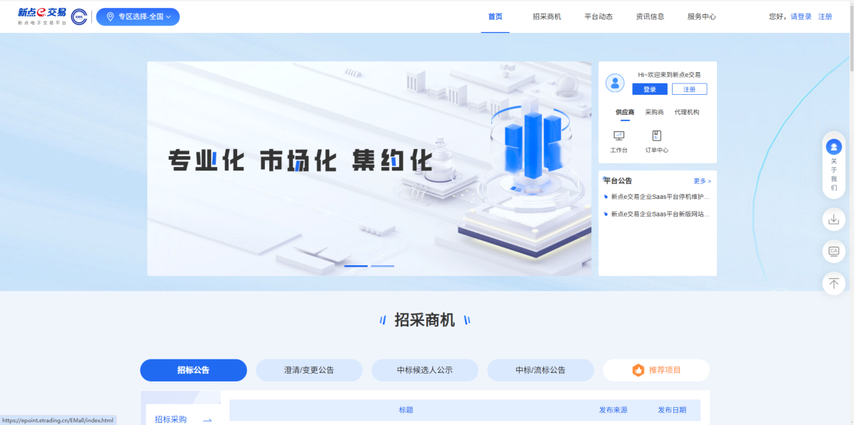
系统支持采购人登录方式选择账号登录，如下图所示：
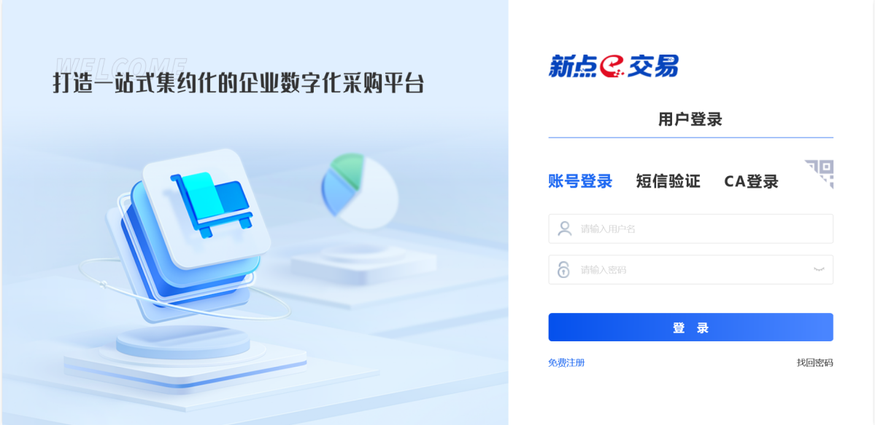
系统支持采购人登录方式选择手机登录，输入手机号、验证码后，点击【登录】按钮，完成登录。如下图所示：
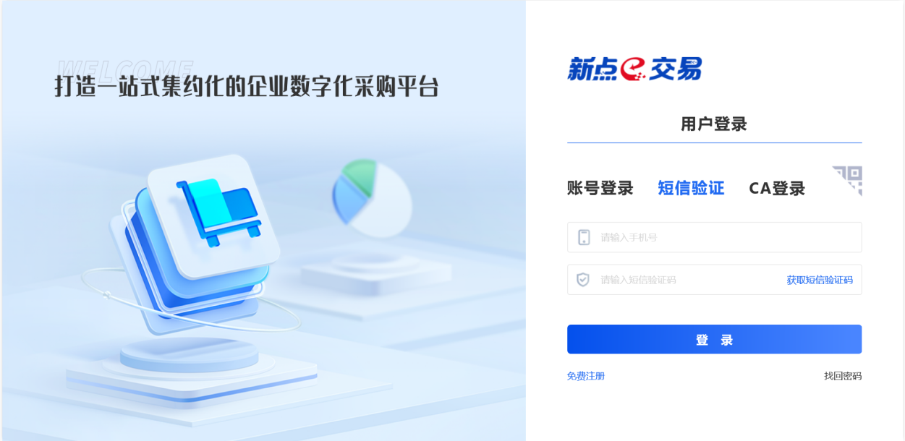
系统支持采购人登录方式选择CA登录，选择CA类型、输入密码后，点击【登录】按钮，完成登录。如下图所示：
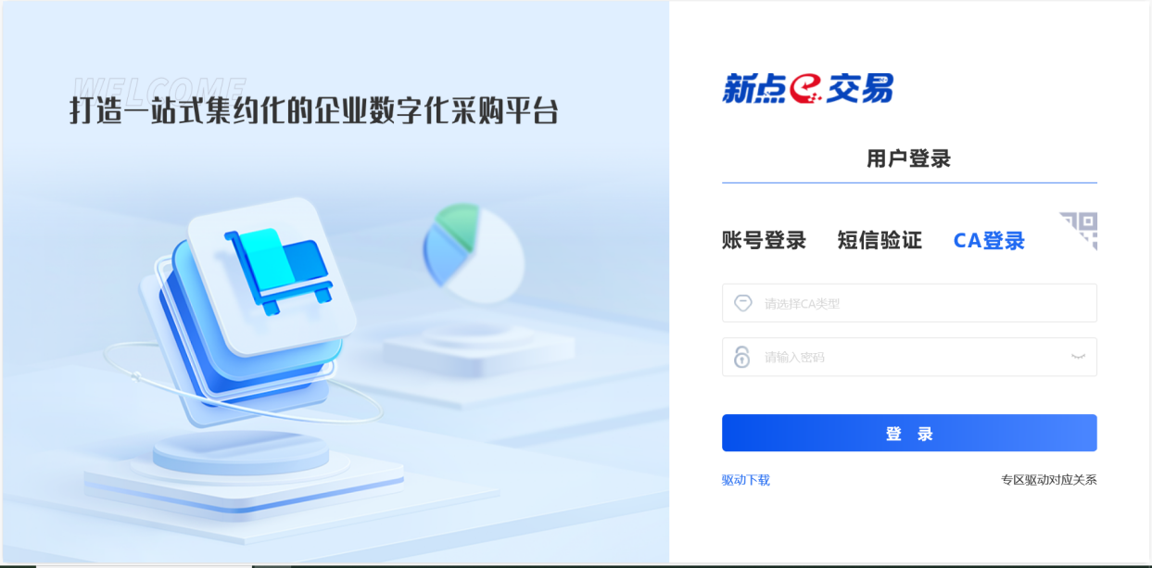

采购寻源
  - 我的项目
- 功能介绍
当前用户创建且立项审核通过的数据汇聚到“我的项目”中，可更直观的查看项目信息。
支持点击操作按钮进入项目工作台和申请项目移交。
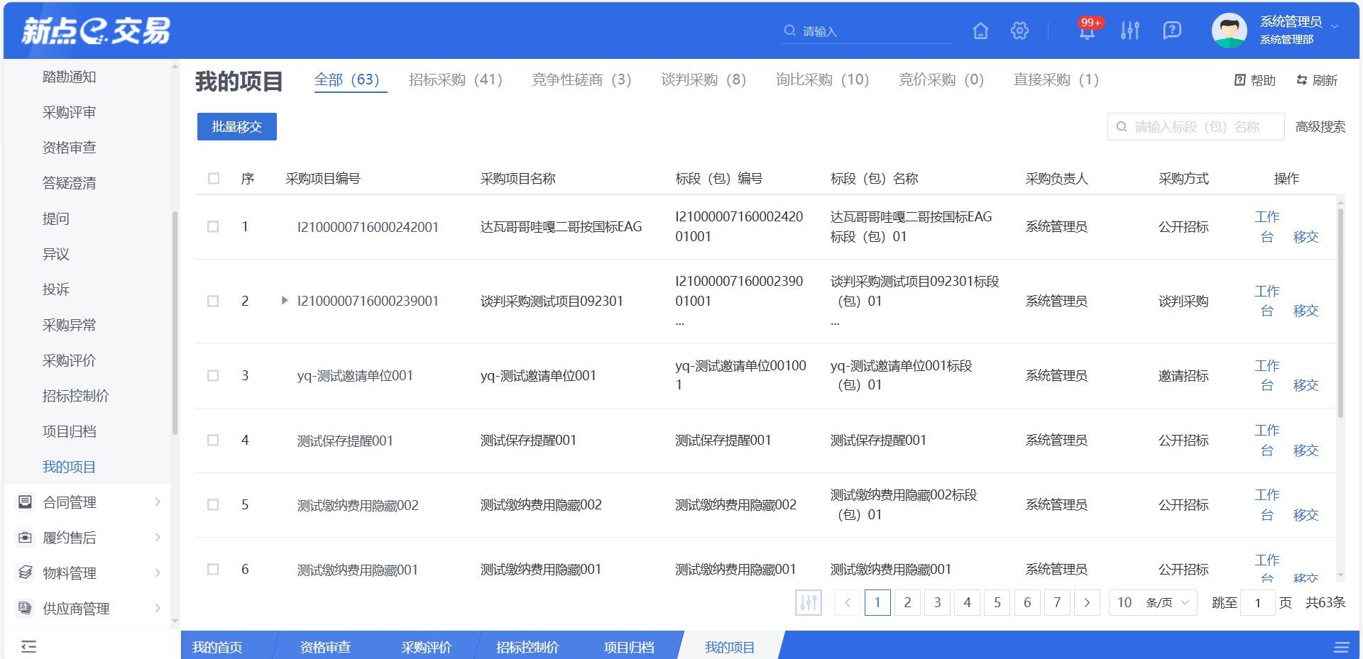
- 菜单路径
采购寻源-我的项目。
- 操作岗位
采购人、采购代理。
- 界面操作
- 搜索
可在搜索框/高级搜索中输入查询条件，搜索相应条件的项目。
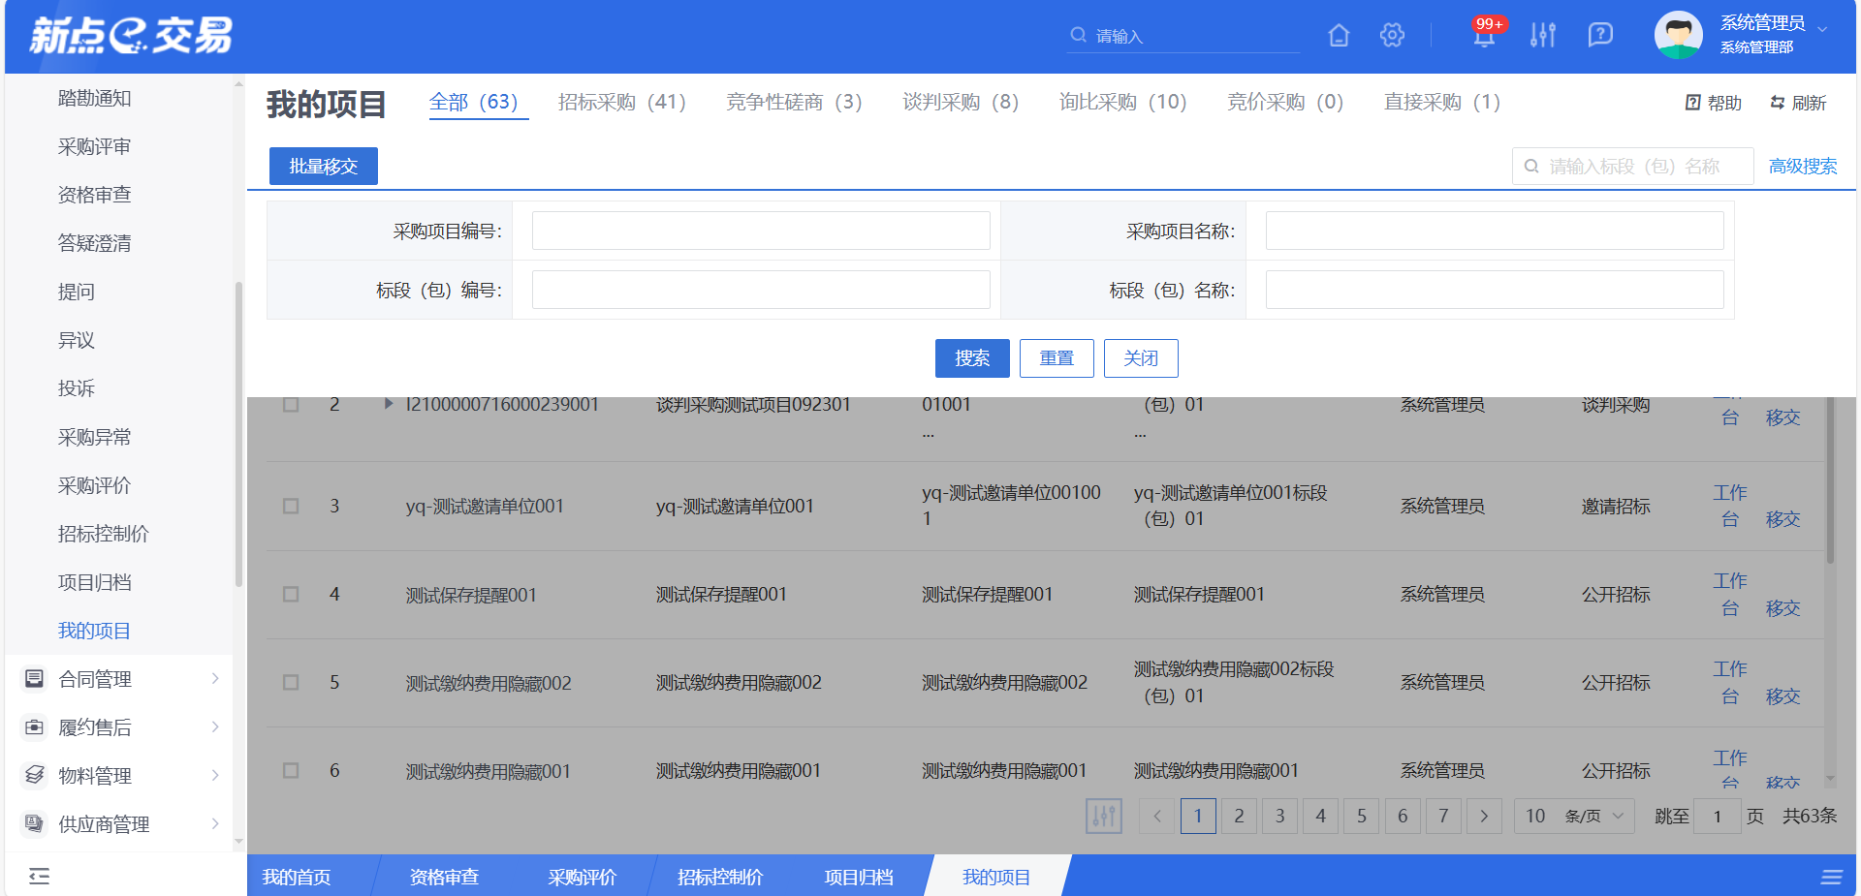
- 移交
点击“移交”按钮进行申请项目移交，将工作台编辑权限转交给他人，移交成功后，该项目在移交人“我的项目”处就会消失。
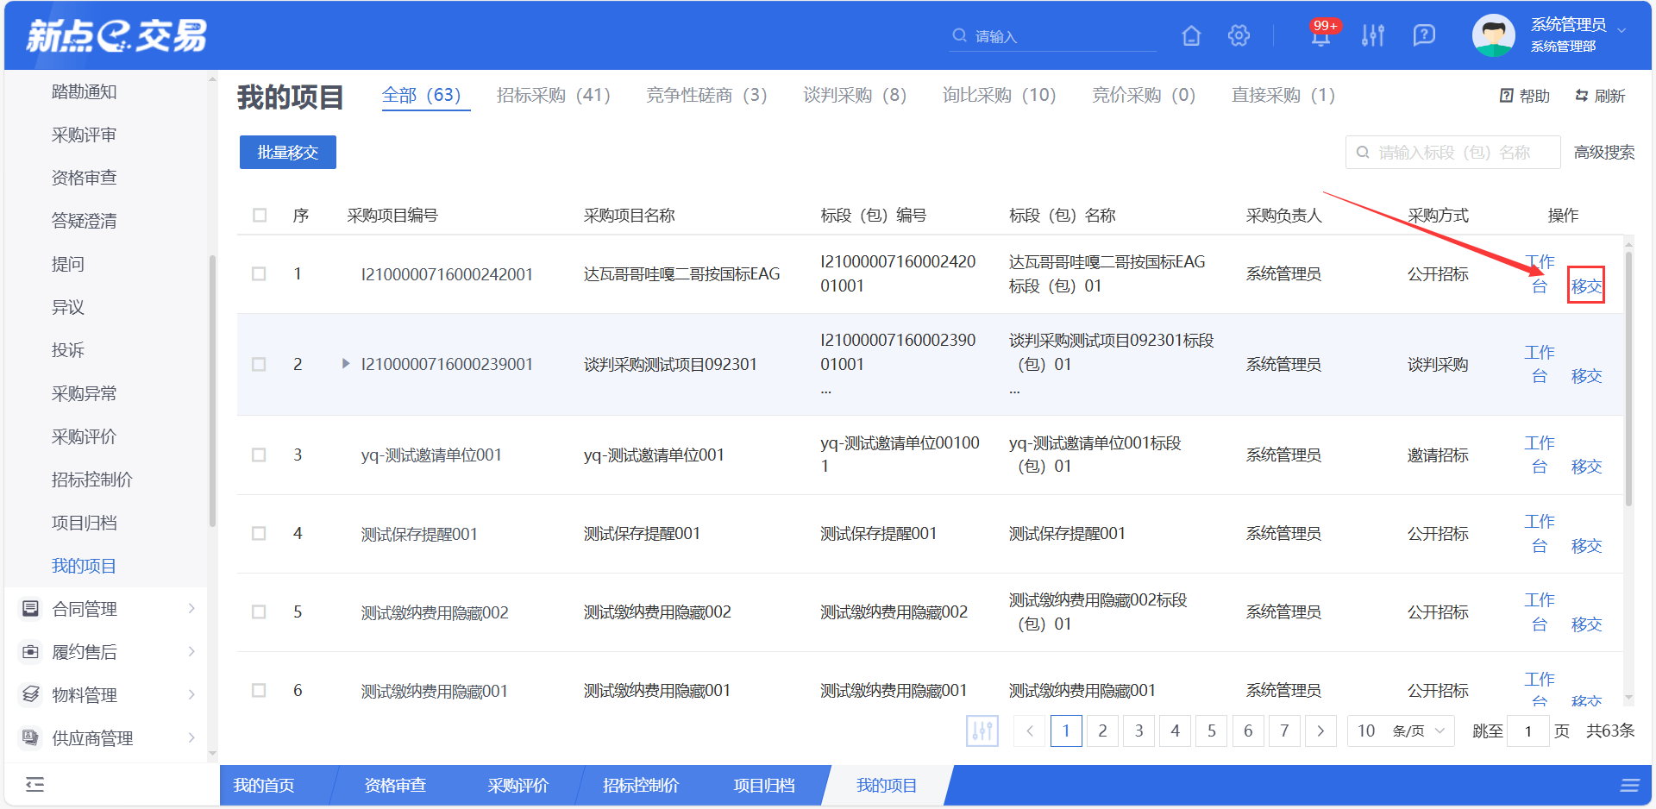
- 批量移交
选中多个项目，点击“批量移交”按钮进行批量申请项目移交，将工作台编辑权限转交给他人，移交成功后，该项目在移交人“我的项目”处就会消失。
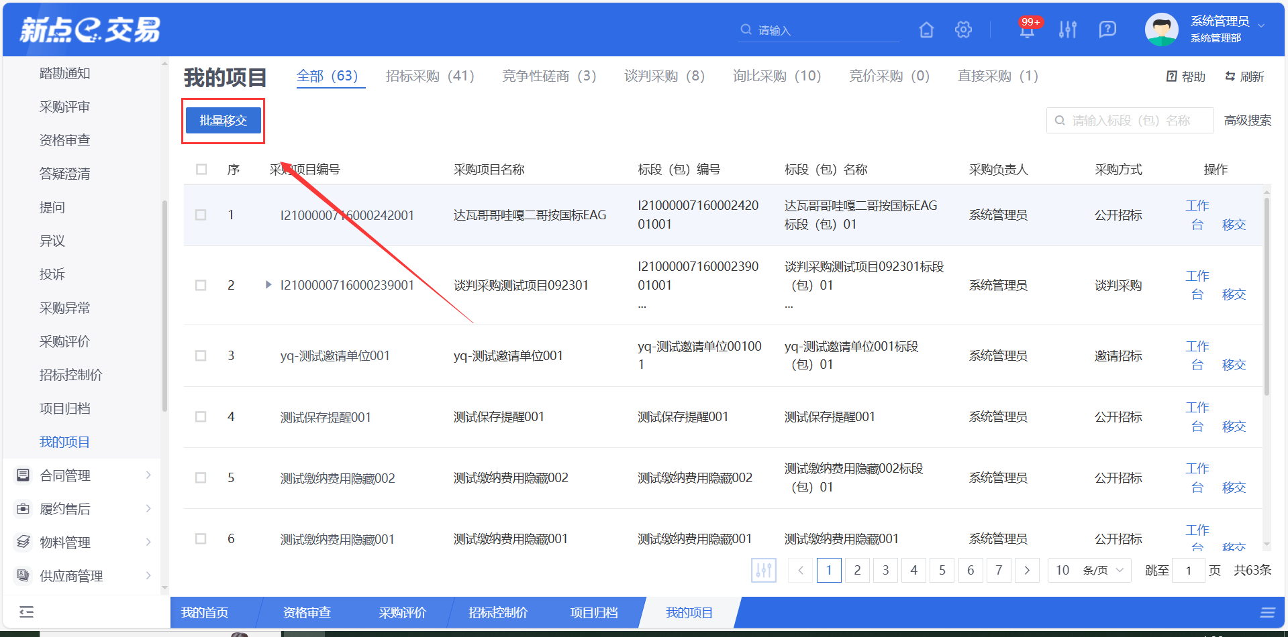
- 工作台
- 点击“工作台”按钮进入工作台页面。
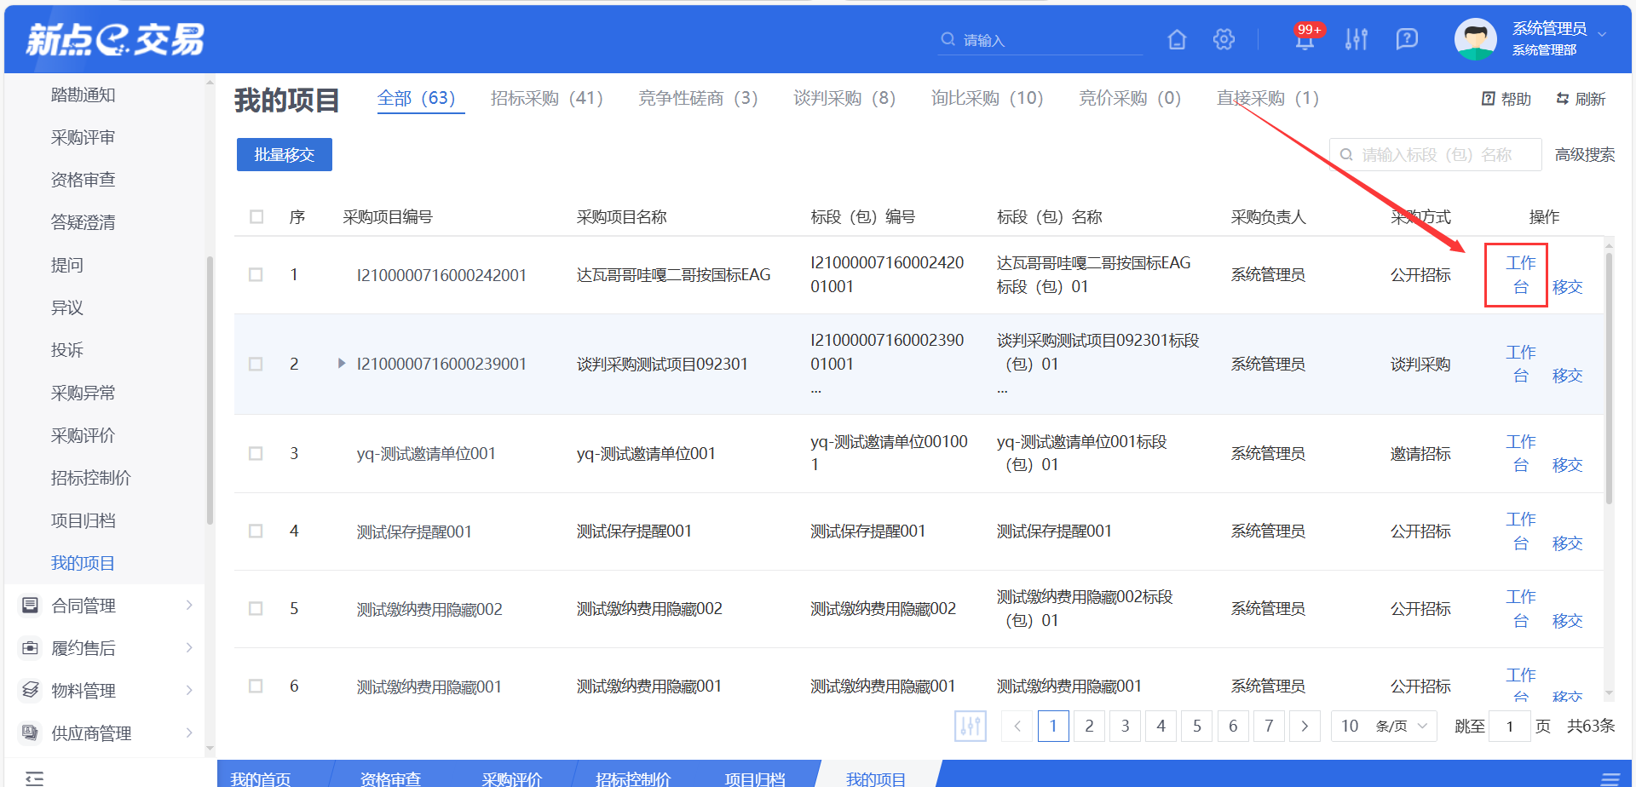

项目审核
- 功能介绍
当前用户待审核的项目汇集展示在“项目审核”菜单下，可直观查看当前需审核的所有事项。
- 菜单路径
采购寻源-项目审核。
- 操作岗位
采购人、采购代理。
- 界面操作
- 搜索
可在搜索框/高级搜索栏目中输入查询条件，搜索相应条件的项目。
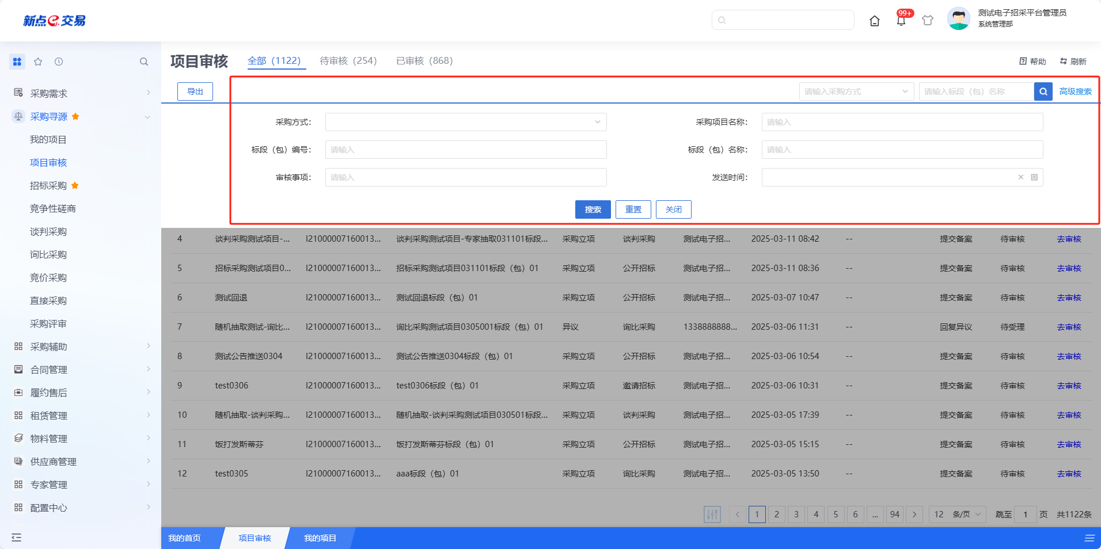
- 审核
针对审核状态为“待审核”的项目，可通过操作列【去审核】按钮进入详情页面，进行对应事项的审核。
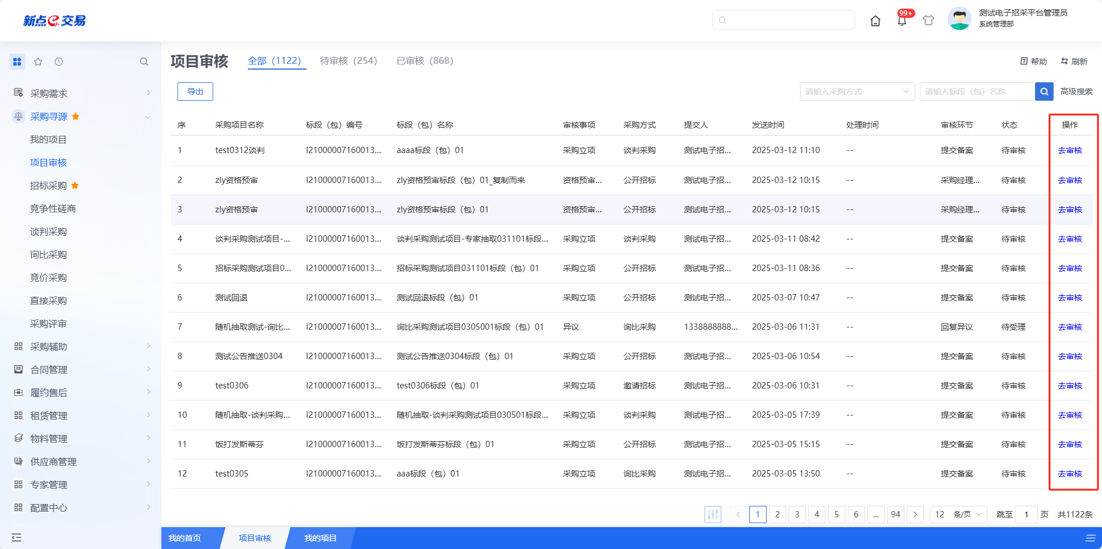
- 查看
针对审核状态为“已审核”的项目，可通过操作列【查看】按钮进入详情页面，查看对应事项的审核记录。
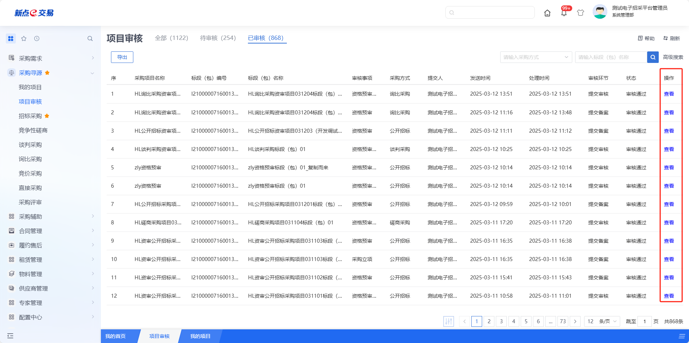

招标采购
- 功能介绍
招标采购适用于采购需求明确、具有竞争条件、采购时间允许、交易成本合理的采购项目，该情况一般采用公开招标方式；招标采购还有一种邀请招标方式，适用于因采购标的具有高度复杂性或特殊性，只能从数量有限的供应商处获得，还适用于如采用公开招标将导致审查和评审投标文件的所需时间和费用巨大，与采购标的价值不成比例以及其他适用邀请招标的情形。
招标采购的主要流程通常包括招标、投标、开标、评标、定标等阶段，采购方会首先进行市场调查，确定采购项目，并编制招标文件，然后发布招标公告或发出招标邀请函，邀请潜在供应商参与投标，在投标截止后，采购方会组织开标和评标活动，最终确定中标方并与其签订采购合同。主要功能有采购立项、下载标书情况、开标情况、评标情况、中标候选人公示、中标结果公告、中标通知书。

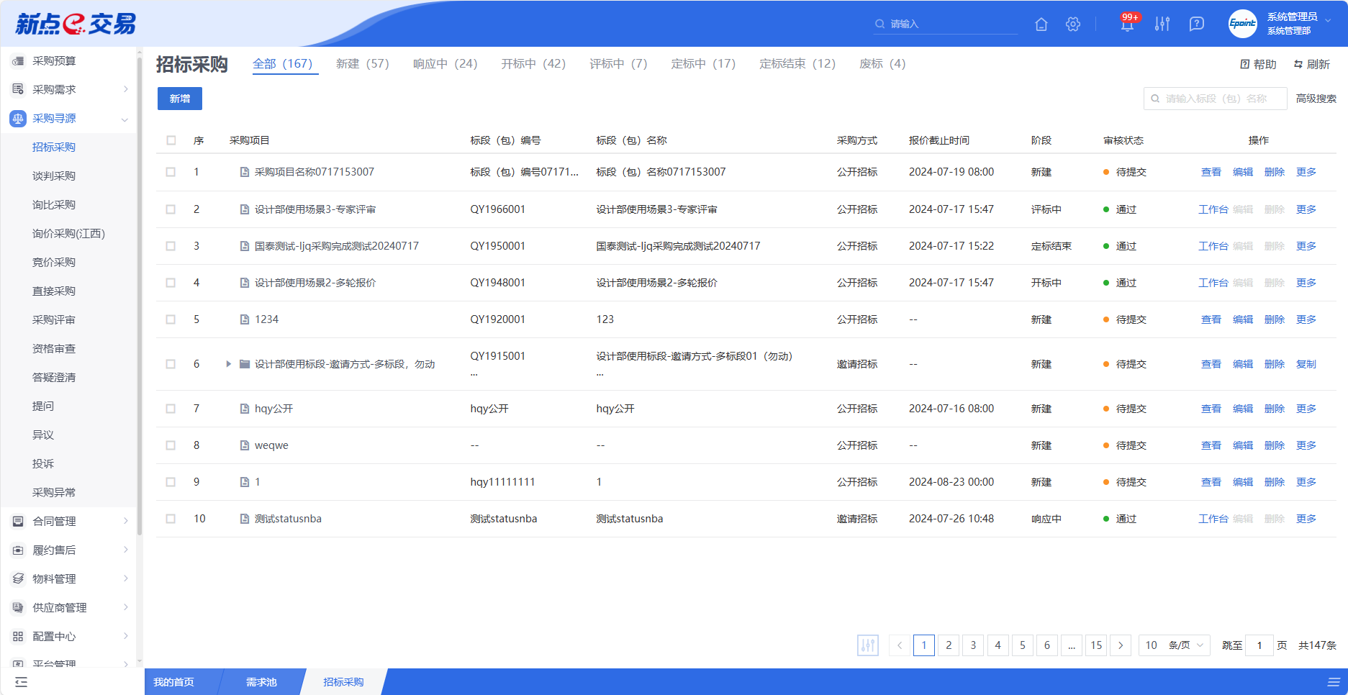
- 菜单路径
采购寻源-招标采购。
- 操作岗位
采购人、采购代理。
- 界面操作
- 搜索
可在搜索框/高级搜索中输入查询条件，搜索相应条件的招标采购单。
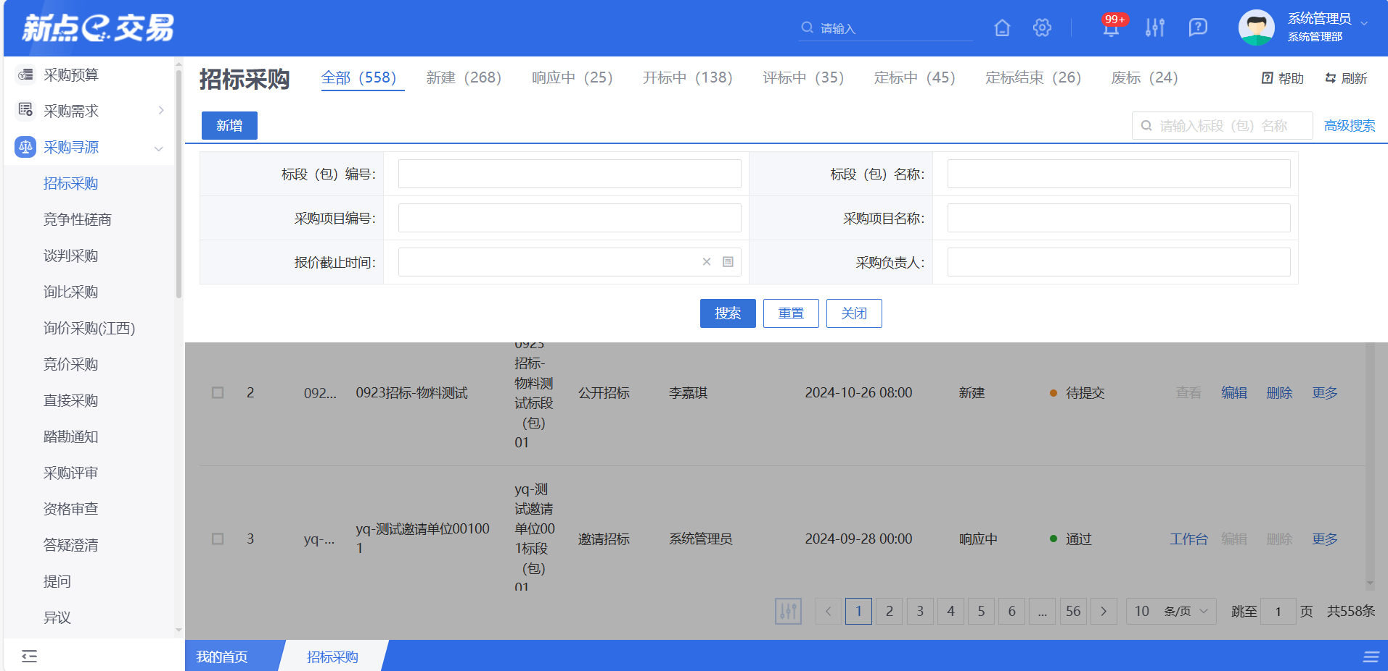

- 编辑
在招标采购列表中，选择一条未提交的招标采购信息，点击“编辑”按钮，可对对应的招标采购进行修改。
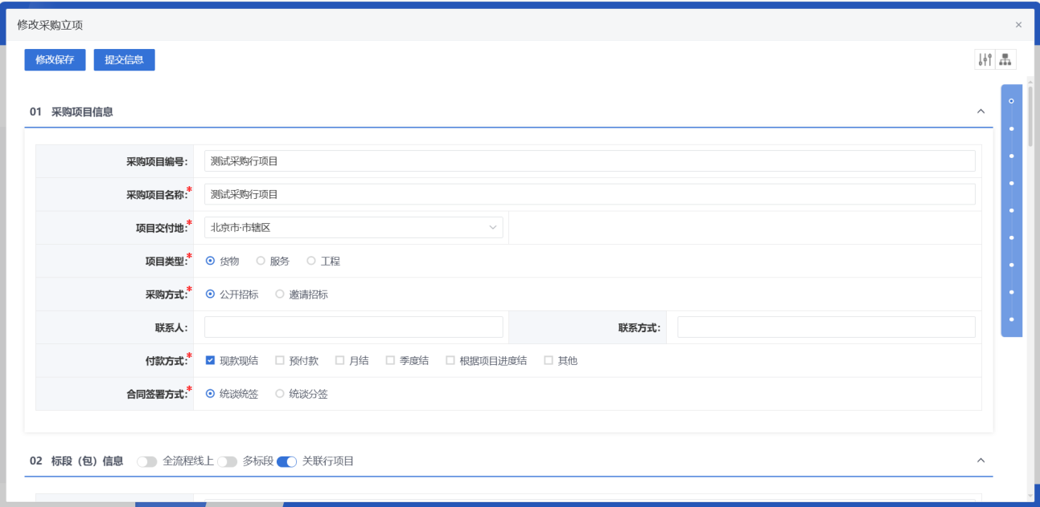
填写或修改完成后，点击左上角“修改保存”按钮，即完成信息的保存和更改；点击左上角“提交信息”按钮，即完成信息的保存和更改。
- 删除
在招标采购列表中，选择一条未提交的招标采购信息，点击“删除”按钮，可对对应的招标采购信息进行删除。
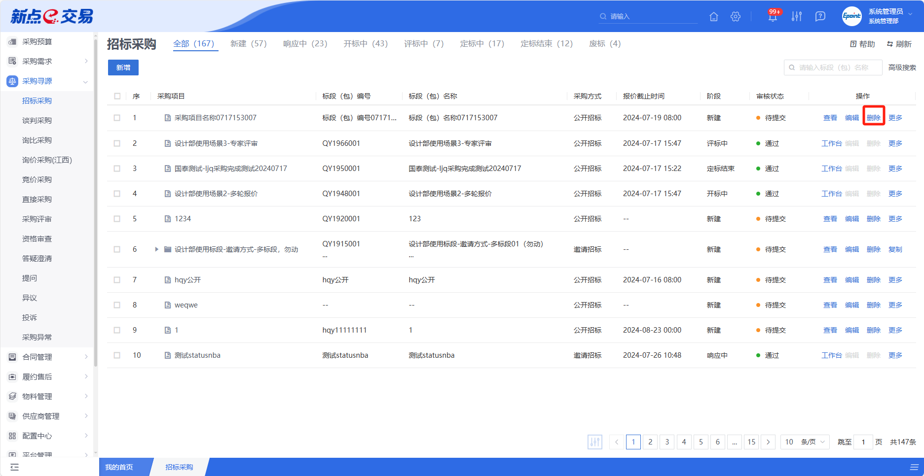
- 复制
在招标采购列表中，选择一条招标采购信息，点击“复制”按钮，可对对应的招标采购信息进行复制。
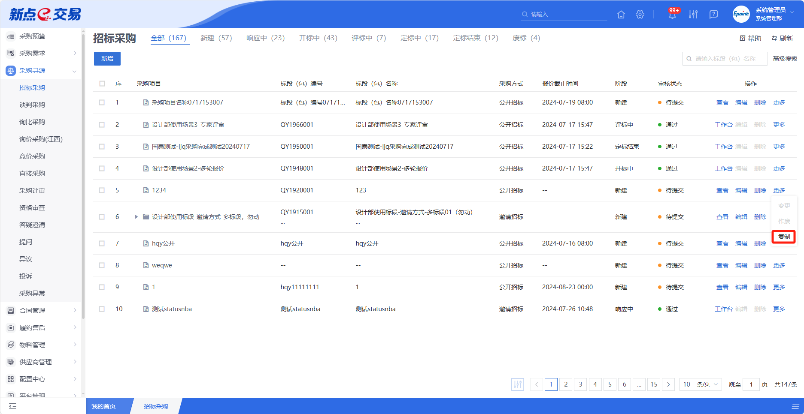
- 作废
在招标采购列表中，选择一条招标采购信息，点击“作废”按钮，可对对应的招标采购信息进行作废。
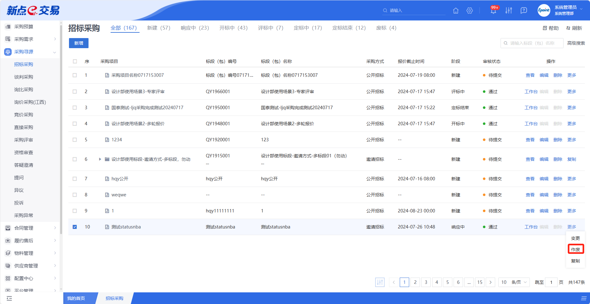
- 变更
在招标采购列表中，选择一条招标采购信息，点击“变更”按钮，可对对应的招标采购信息进行变更。
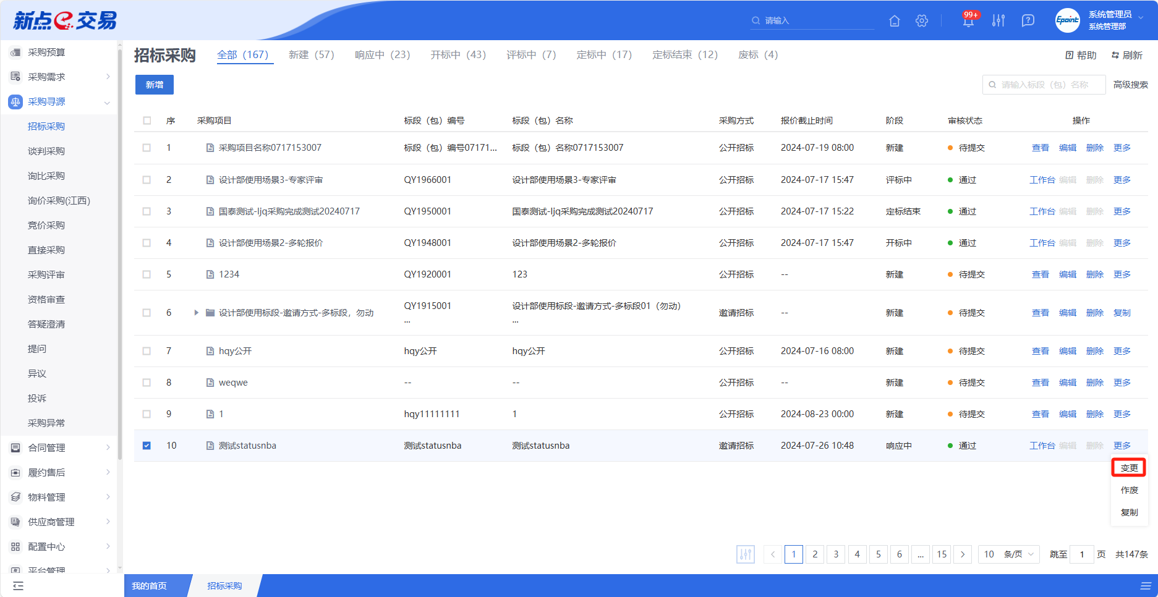
- 重新采购
在招标采购列表中，选择一条审核通过且未定标的招标采购信息，点击“重新采购”按钮，可对对应的招标采购信息进行重新采购。
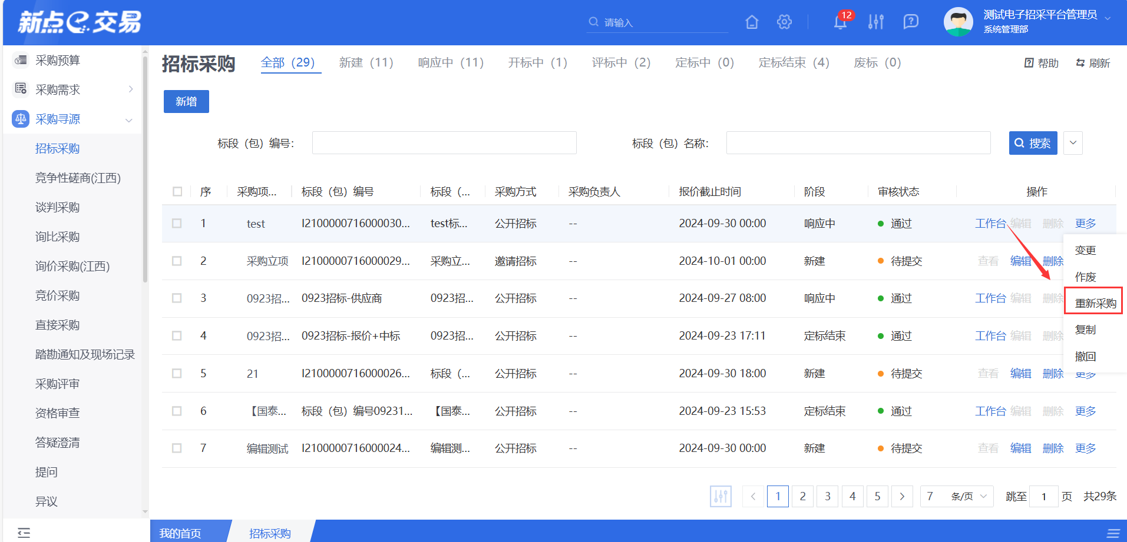

新增立项
点击【新增】按钮，可录入招标采购信息。
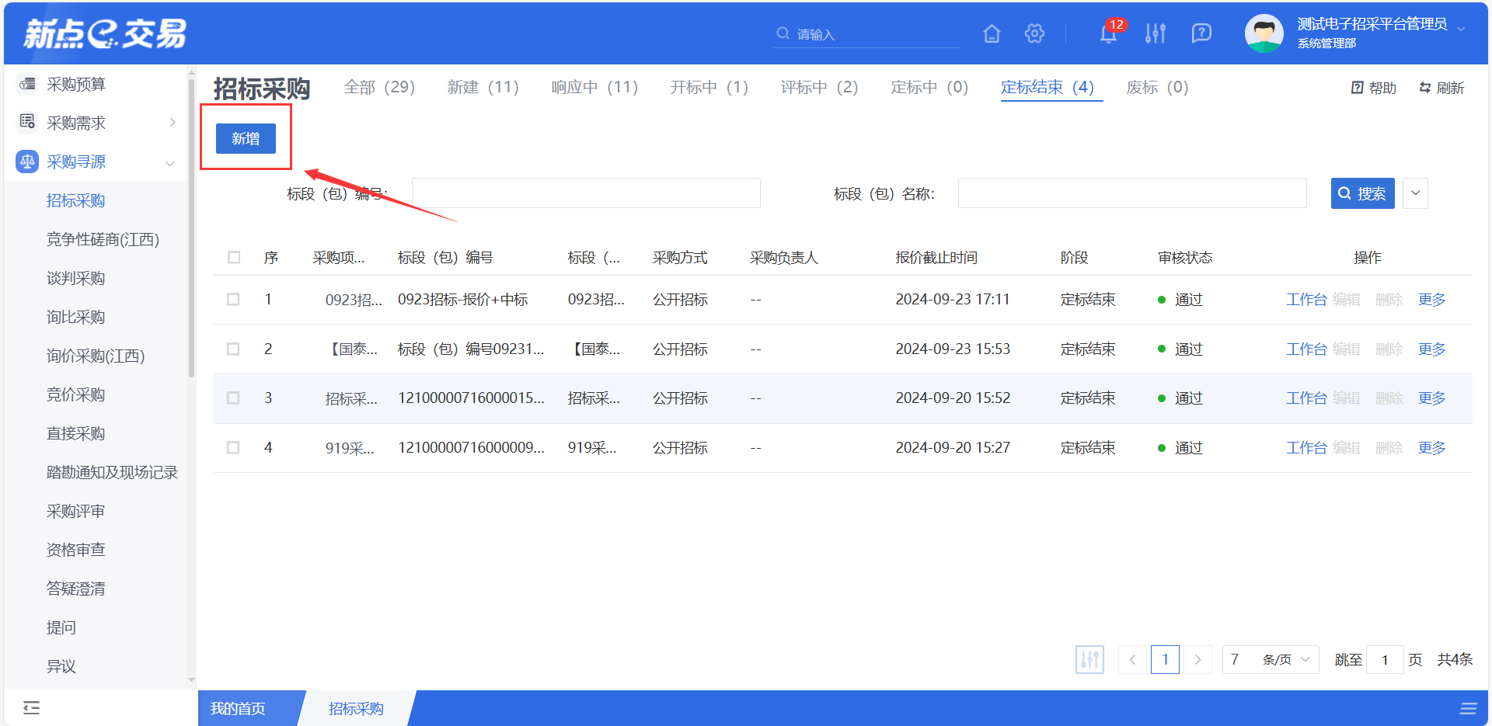
招标采购新增编辑页面中带红色*的为必须填写的内容，其他的为非必填项。填写或修改完成后，点击“修改保存”按钮，即完成信息的保存和更改；点击“提交信息”按钮，即完成信息的保存和更改。
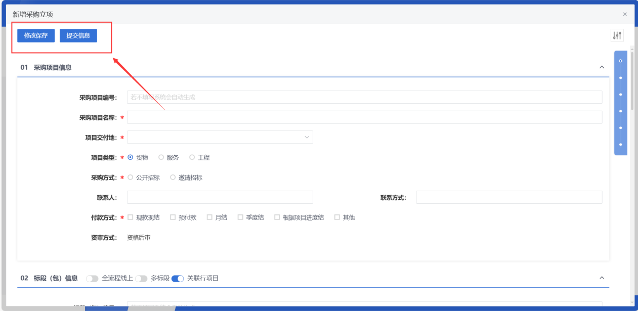

支持单标段、多标段
在表单页中，打开多标段开关，可在一个项目下新增多条标段包，支持标段包的新增、修改、复制和删除，
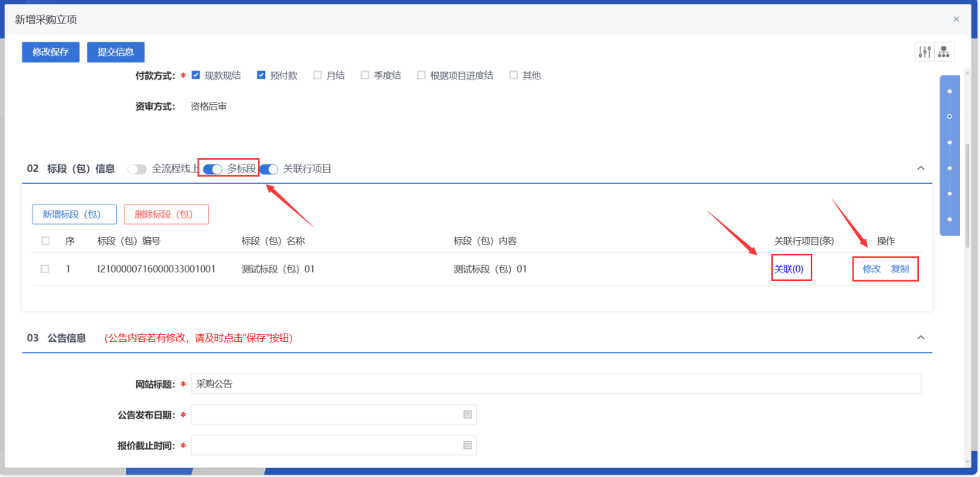

采购模式
在表单页中，点击“全流程线上”按钮，采购文件在线制作、响应文件使用投标文件制作工具制作、线上报价、线上开启、CA解密、线上评审。
若不点击，则默认选择线下模式，采购文件和报价函上传普通附件、线上报价、线下开启、线下评审。

组建评审小组
当评审模式选择“报价+评审”时，显示“06评审专家信息”栏目，可根据项目或标段组建评审专家，支持两种专家新增方式：直接挑选、自动抽取。
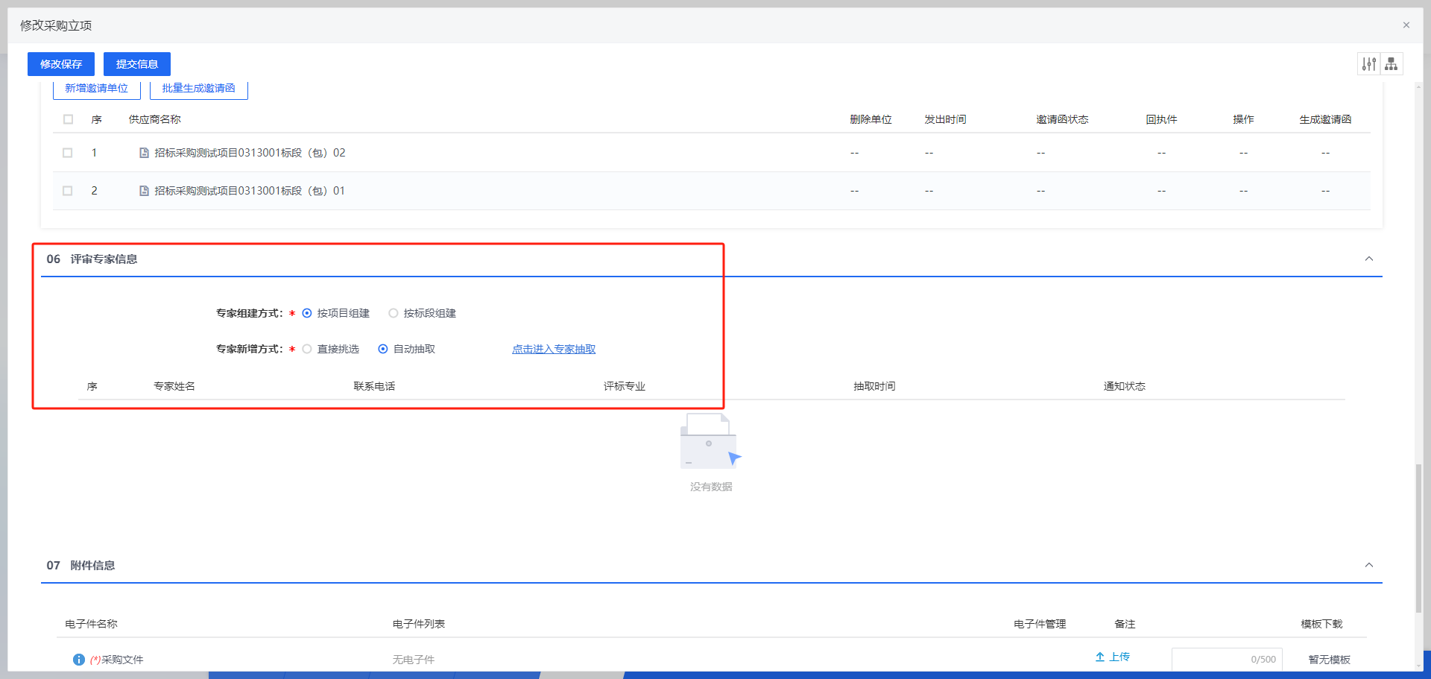

直接挑选
选择直接挑选时，点击“添加”按钮，直接从当前组织架构中挑选参与评审的人员。

自动抽取
选择自动抽取时，显示“点击进入专家抽取”按钮，点击可进入专家抽取工作台页面。
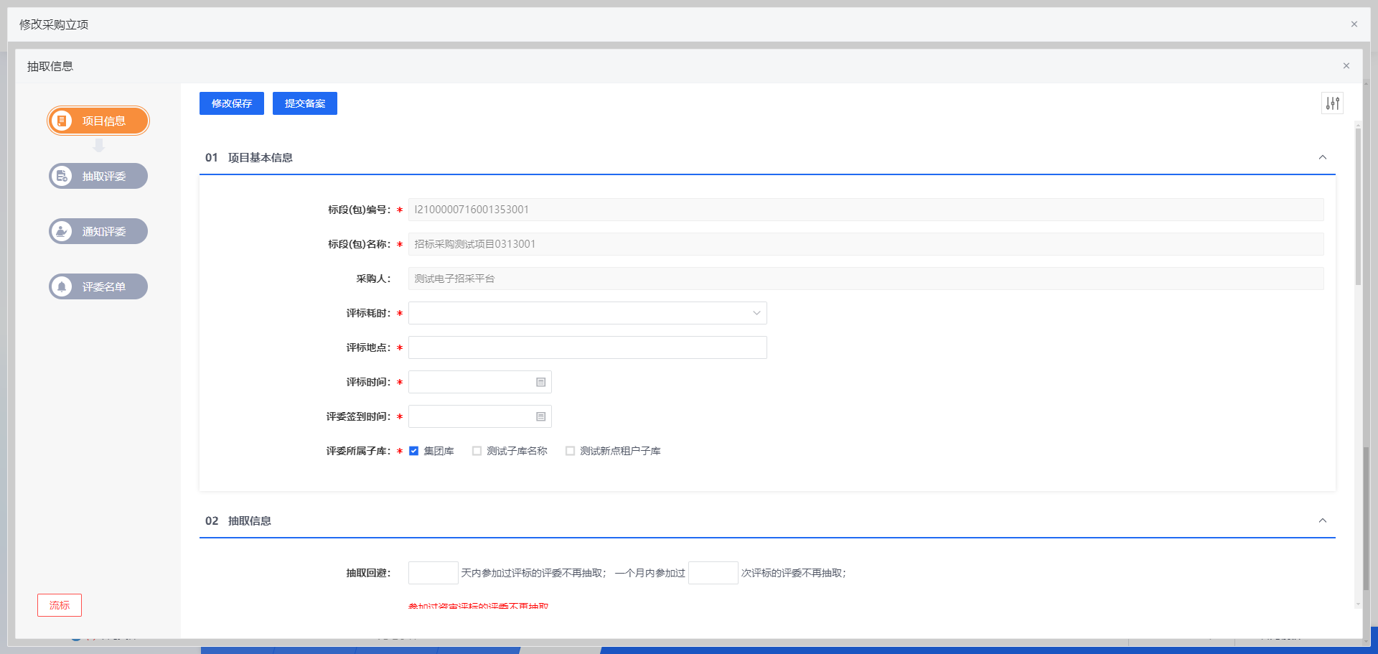
（1）项目信息
填写进行专家抽取的相关信息，包括：项目基本信息、抽取信息、专业信息、采购人代表、回避信息。
①项目基本信息
- 填写评标相关信息，包括“评标耗时、评标地点、评标时间、评委签到时间”
- 评委所属子库
通过系统参数控制是否需要开启该功能，启用该功能后，显示“评委所属子库”字段，根据勾选子库，抽取时仅抽取对应子库中的专家。
字段获取当前平台中已添加的所有已获取授权的子库进行选择，默认勾选“集团库”，集团库中包含当前平台中所有专家信息。
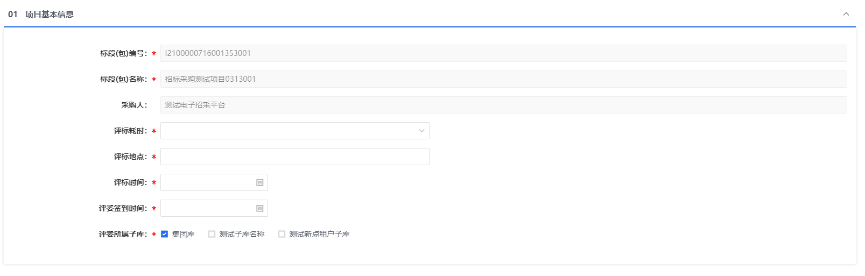
②抽取信息：可设置抽取专家时的回避规则。
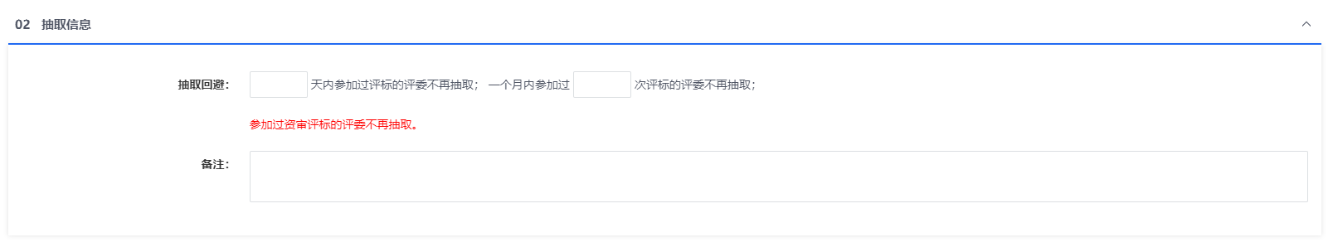
③专业信息：设置所需参与评标的专业类型，并设置对应专业下所需的专家人数。
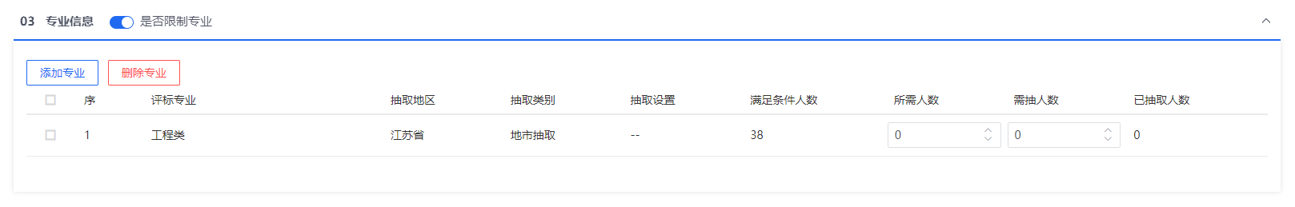
- 是否限制专业
功能开启时，可以手动添加专家专业；功能关闭时，专家抽取时不限制专业，同时不限制地区，可抽取当前平台中所有专家。
功能关闭时，隐藏“添加专业”按钮，专业信息列表自动新增一条“无专业随机抽取”记录，设置所需专家人数即可。
当需要切换回限制专业抽取时，需要手动删除列表记录后，开启“是否限制专业”按钮。
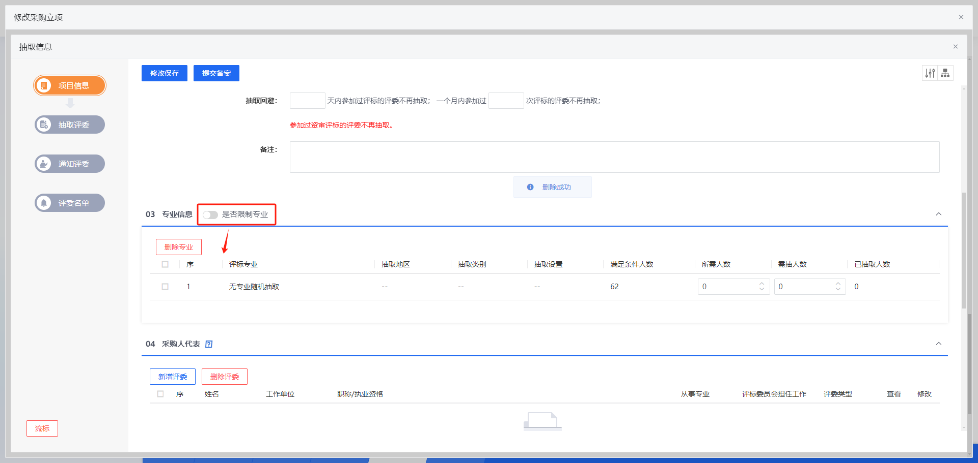
- 添加专业：点击新增专业，打开设置专业信息页面，可设置抽取相应规则。
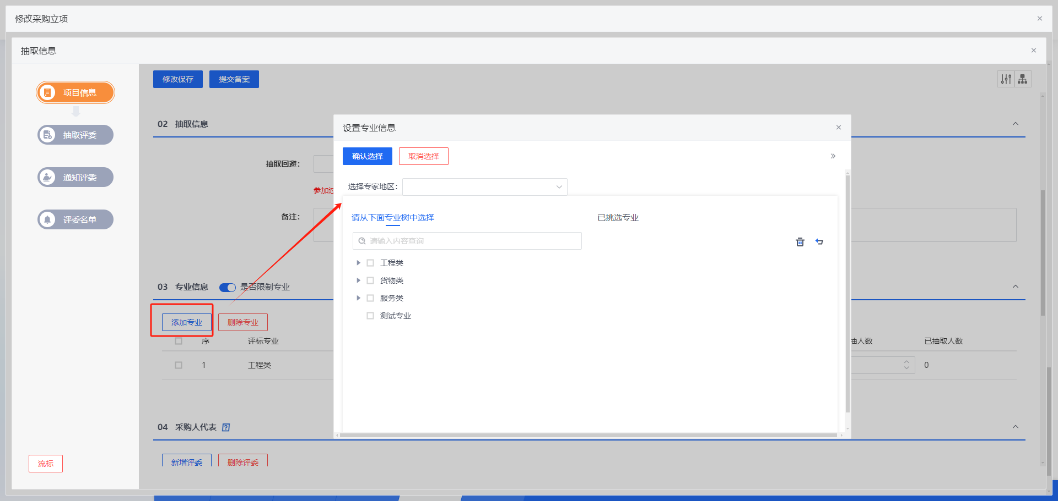
- 专家抽取方式：
支持按照选择的专家地区抽取、不限制地区抽取。系统默认设置按照专家地区抽取。
不限制地区抽取需要通过组件进行配置。选择不限制地区抽取后，页面中隐藏“选择专家地区”字段，默认抽取所选专业下所有地区专家。
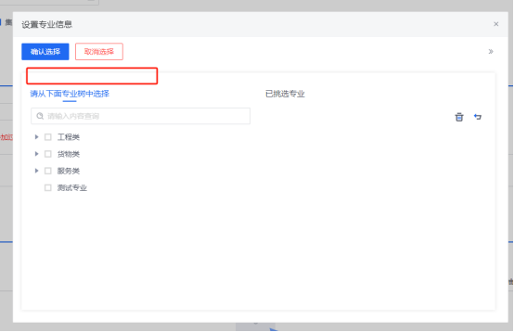

- 删除专业
选择需要删除的记录，点击“删除专业”按钮可删除已添加的专业信息。
- 抽取比率设置
添加专业后，需填写“所需人数”，录入后“需抽人数”根据系统设置的抽取比率自动计算所需抽取的专家人数。
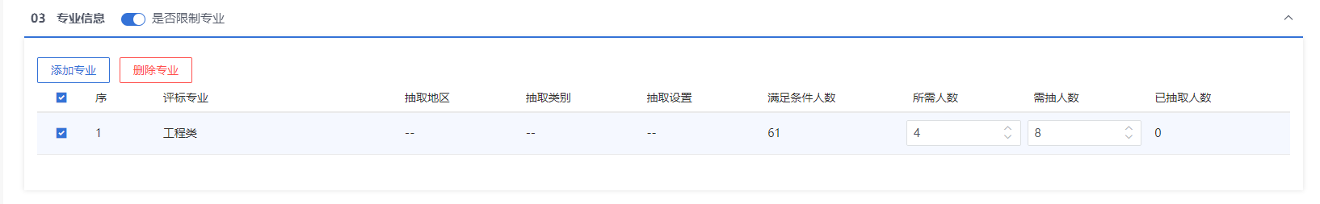
抽取比率可通过组件配置进行修改，如下图：
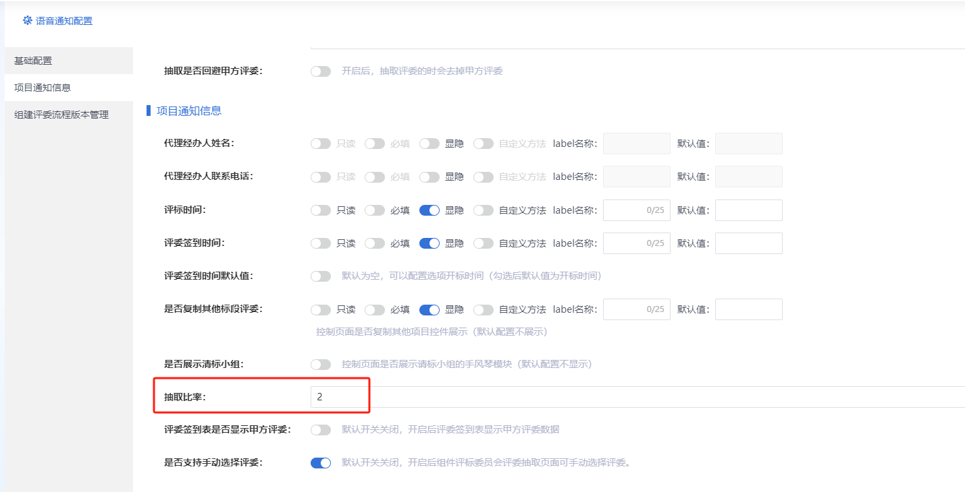

④采购人代表：手动添加采购人代表，填写相关详情信息，保存后将新增评委添加至列表中展示。
- 新增评委：点击“新增评委”按钮，进入采购人评委新增页面，填写相关信息。其中针对“专家姓名”，需挑选当前平台组织架构中已有的用户，选择人员后，自动带入用户相关信息。
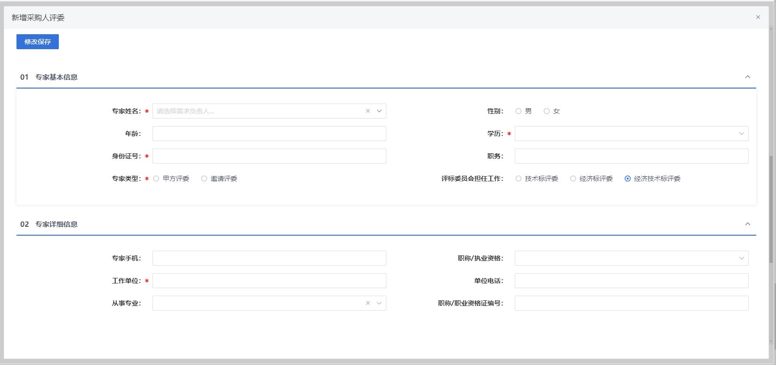

- 删除评委：选择需要删除的评委，点击“删除评委”按钮，可删除当前评委信息。
- 修改：点击列表中“修改”图标，可进入修改页面，修改对应评委信息。
- 人数限制：
根据招投标法相关规定，针对招标采购方式，组建评标委员会时，会对专家人数及采购代表人数进行相应的限制判定，各专业所需人数家采购人代表数量需为5人及以上单数。
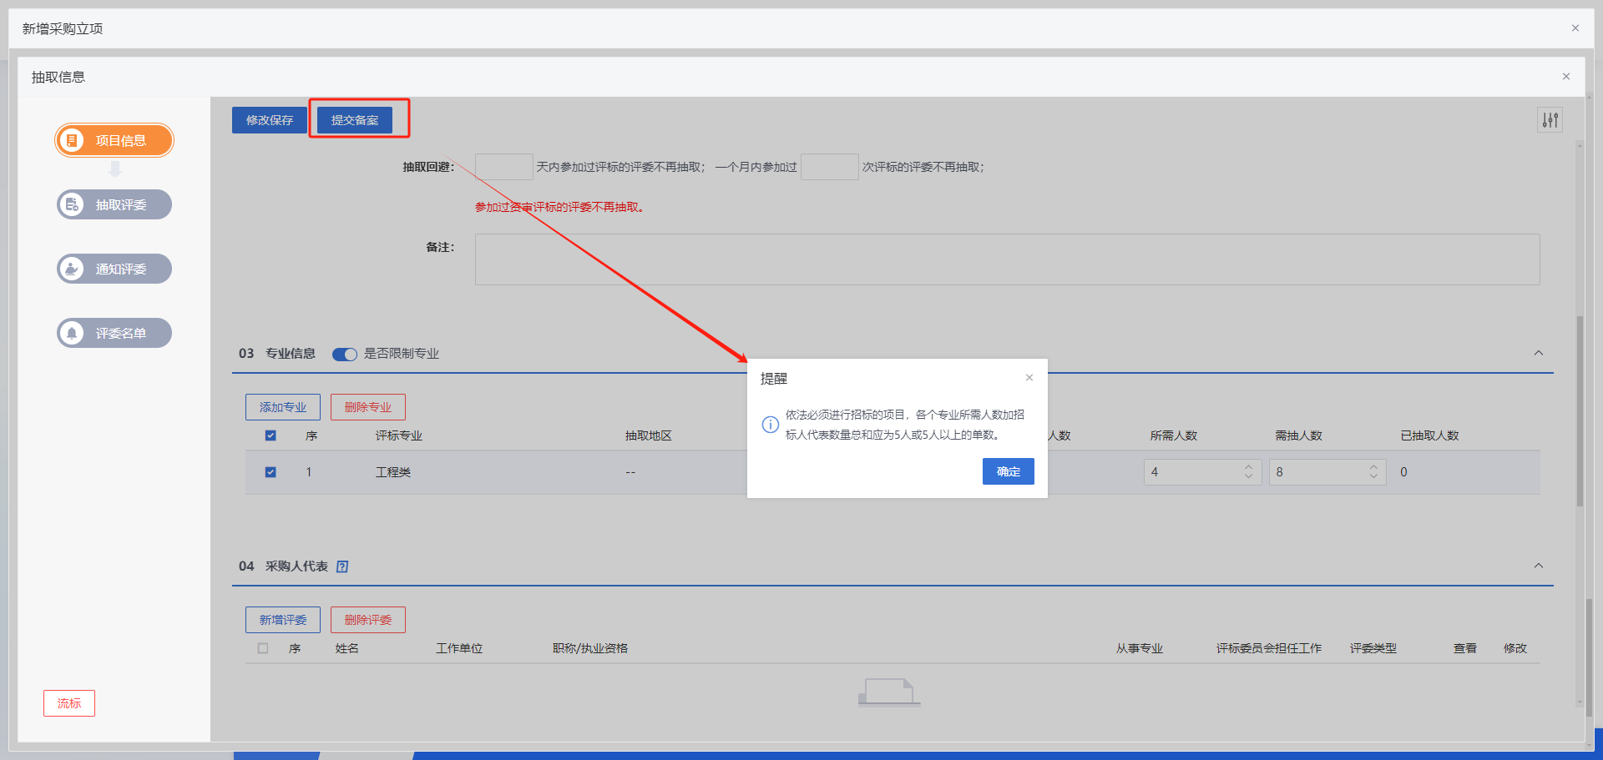
针对非招采购方式，可通过采购规则设置进行人数限制，如下图。
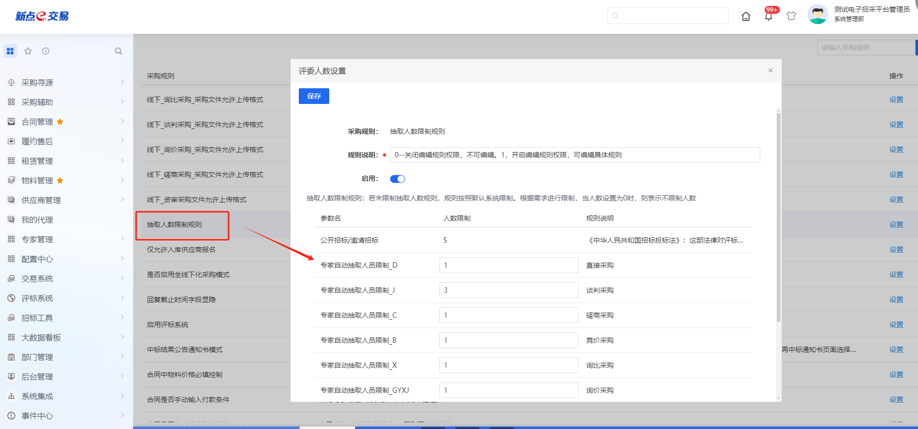
⑤回避信息：可设置回避单位及回避专家信息。
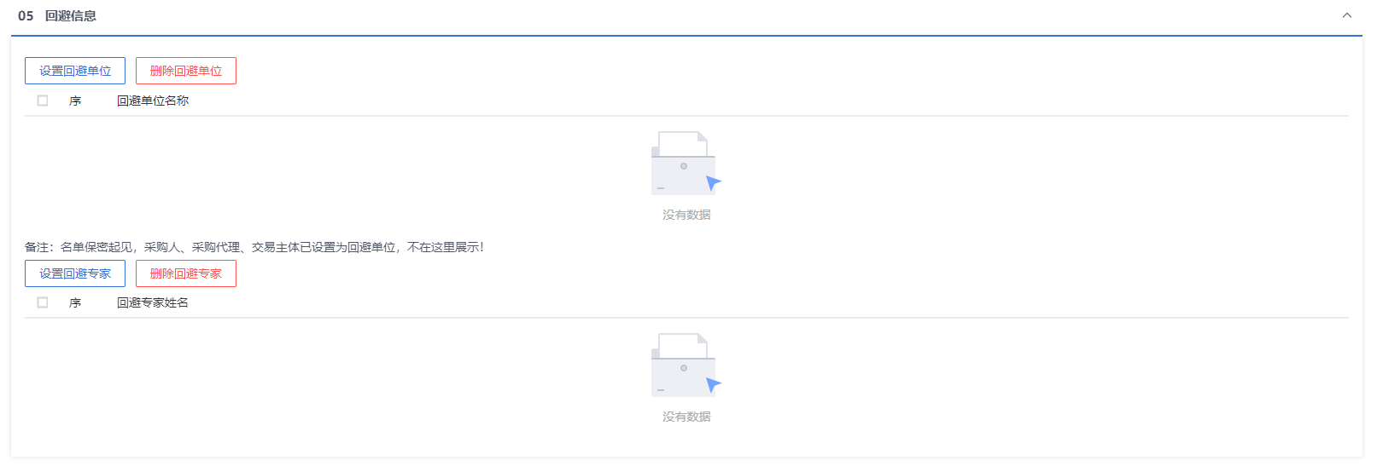
- 回避单位：
采购人、采购代理、交易主体已自动设置为回避单位。
手动新增回避单位，可从专家单位库中进行挑选。
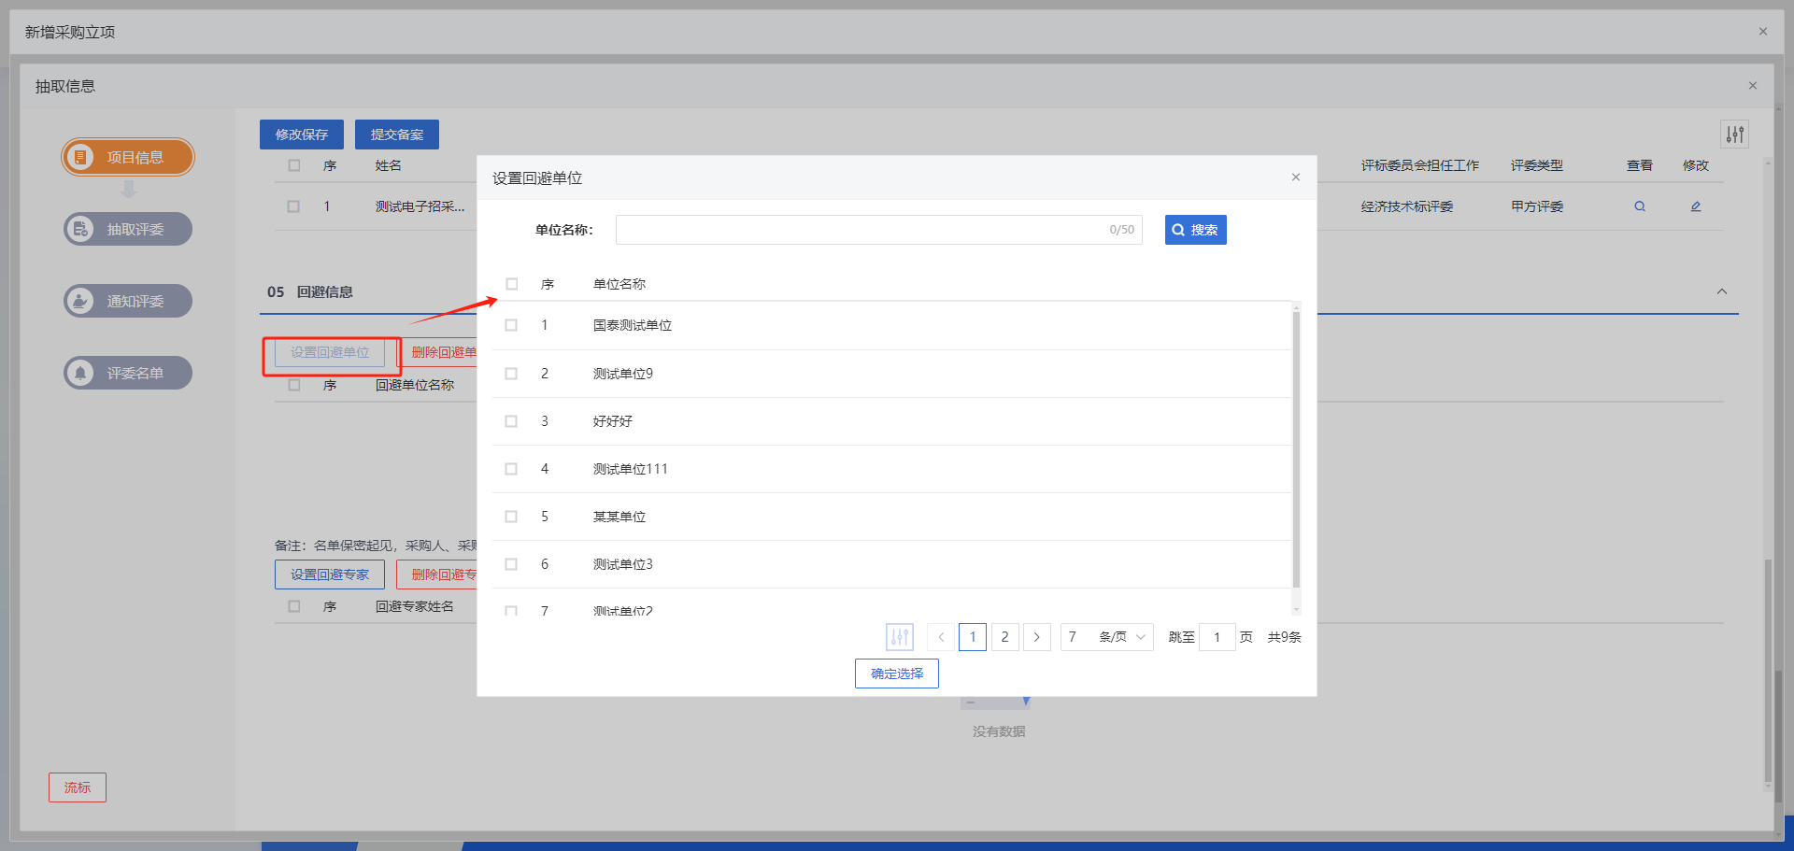
- 回避专家：
手动新增回避专家时，需通过输入专家姓名/身份证号进行搜索并选择。
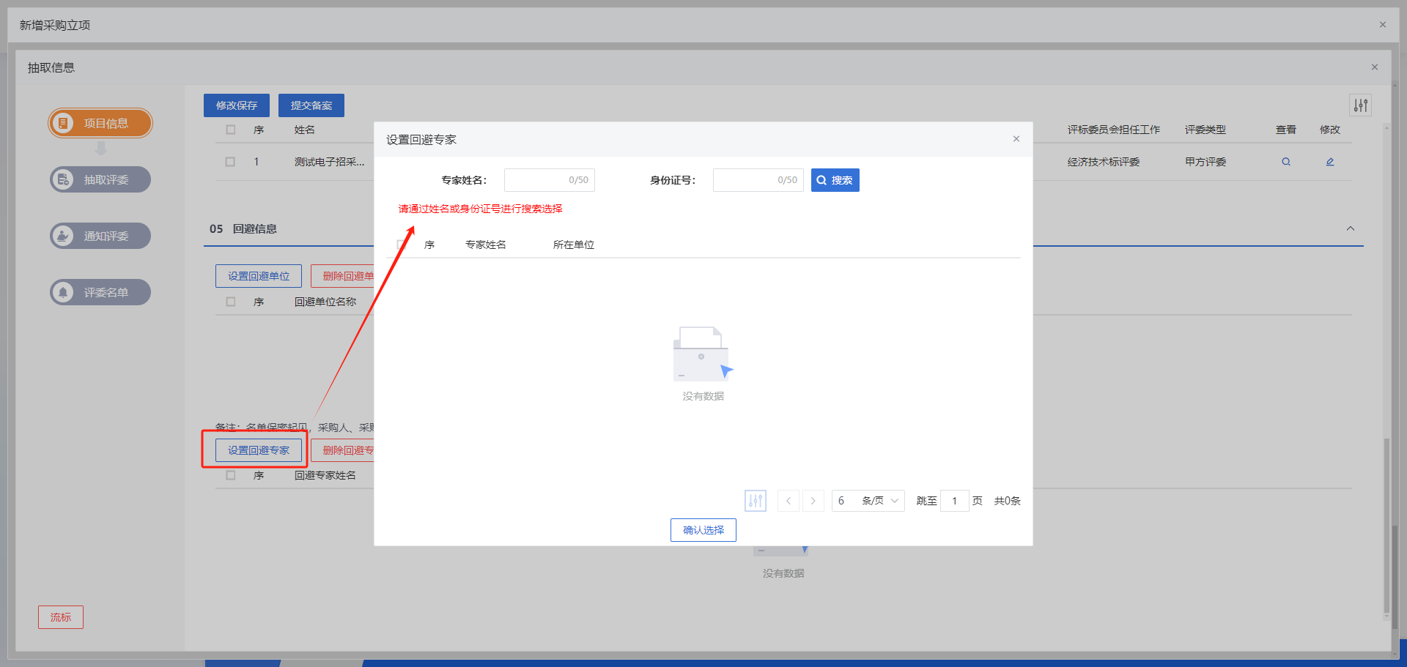

（2）抽取评委
项目信息填写完成，提交备案审核通过后，进入抽取评委页面。
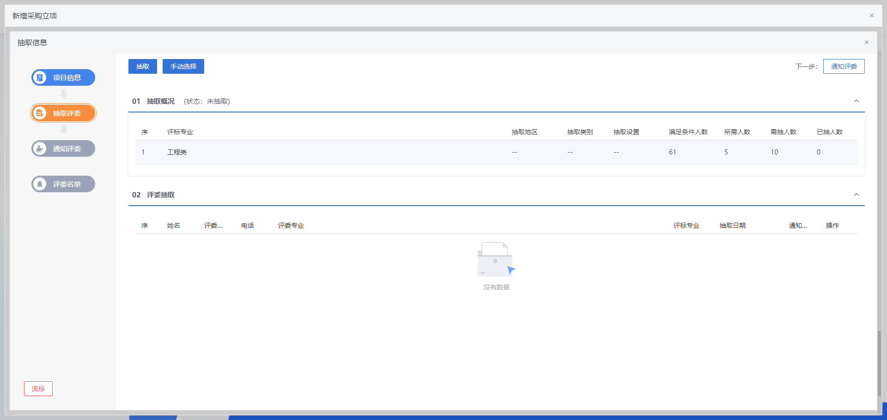
①抽取：点击“抽取”按钮，根据项目新建时设置的专家抽取回避条件、专家专业及专家抽取人数等信息进行自动抽取。
②手动挑选：点击“手动挑选”按钮，可支持手动选择当前专家库中专家。
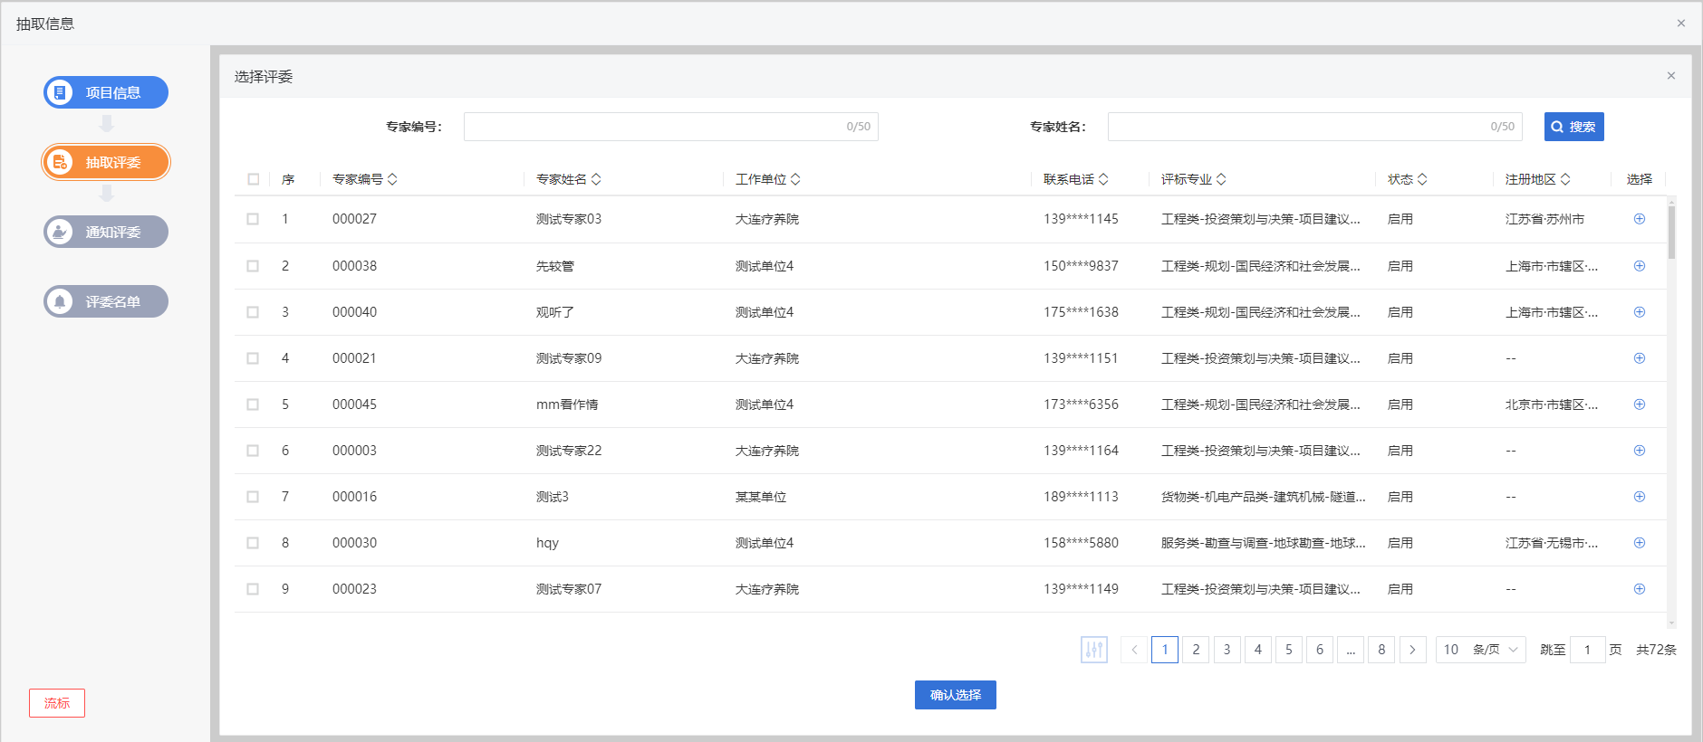

（3）通知评委
专家抽取完成后，进入通知评委阶段。专家通知方式包含两种：自动通知、手动通知。
专家通知方式设置：通过组件配置当前平台支持的专家通知方式。
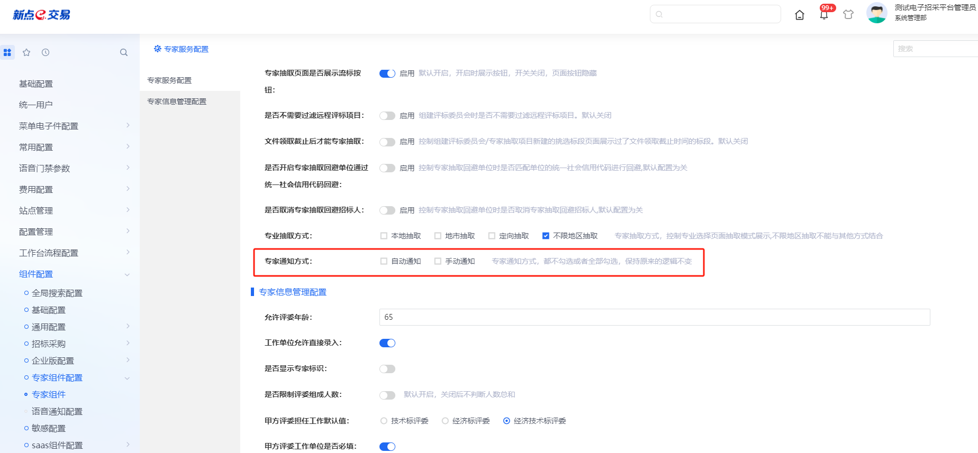

①仅自动通知：专家抽取方式仅勾选“自动抽取”。页面展示按钮包括：开始通知、暂停通知/继续通知、发送短信。
- 开始通知
系统通过语音通知方式，自助拨打专家手机，询问专家某天是否可以参加评标。对于同意参加的评委，系统可以自动发送短信进行提醒。确认可以参加的专家人数满足所需专家人数时，会自动结束通知。
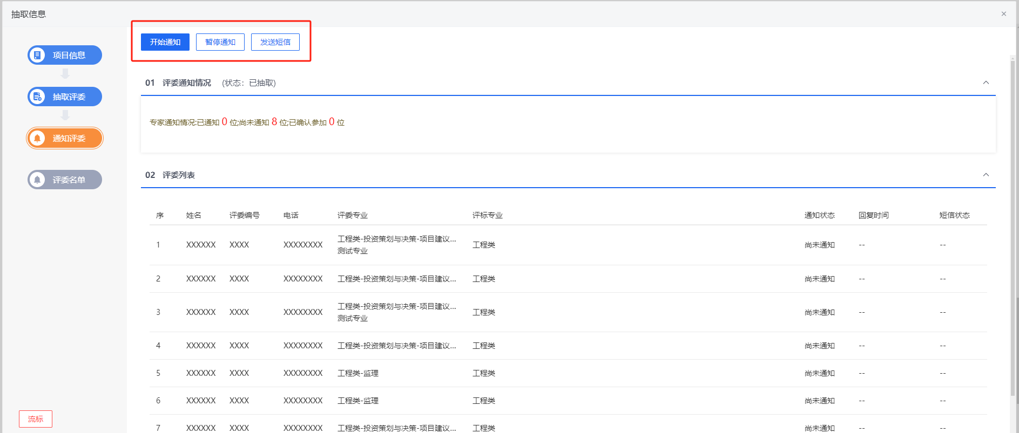
- 专家补抽
当本次抽取专家全部通知完成后，确认可以参加的专家人数小于所需人数时，根据缺少人数系统按照比率自动进行补抽后，可继续通知专家。
- 短信通知
支持向已抽取的专家发送短信通知，填写短信通知内容后向对应专家发送短信通知。
②仅手动通知：专家抽取方式仅勾选“手动抽取”。由相应负责人线下通知专家后录入专家通知结果。
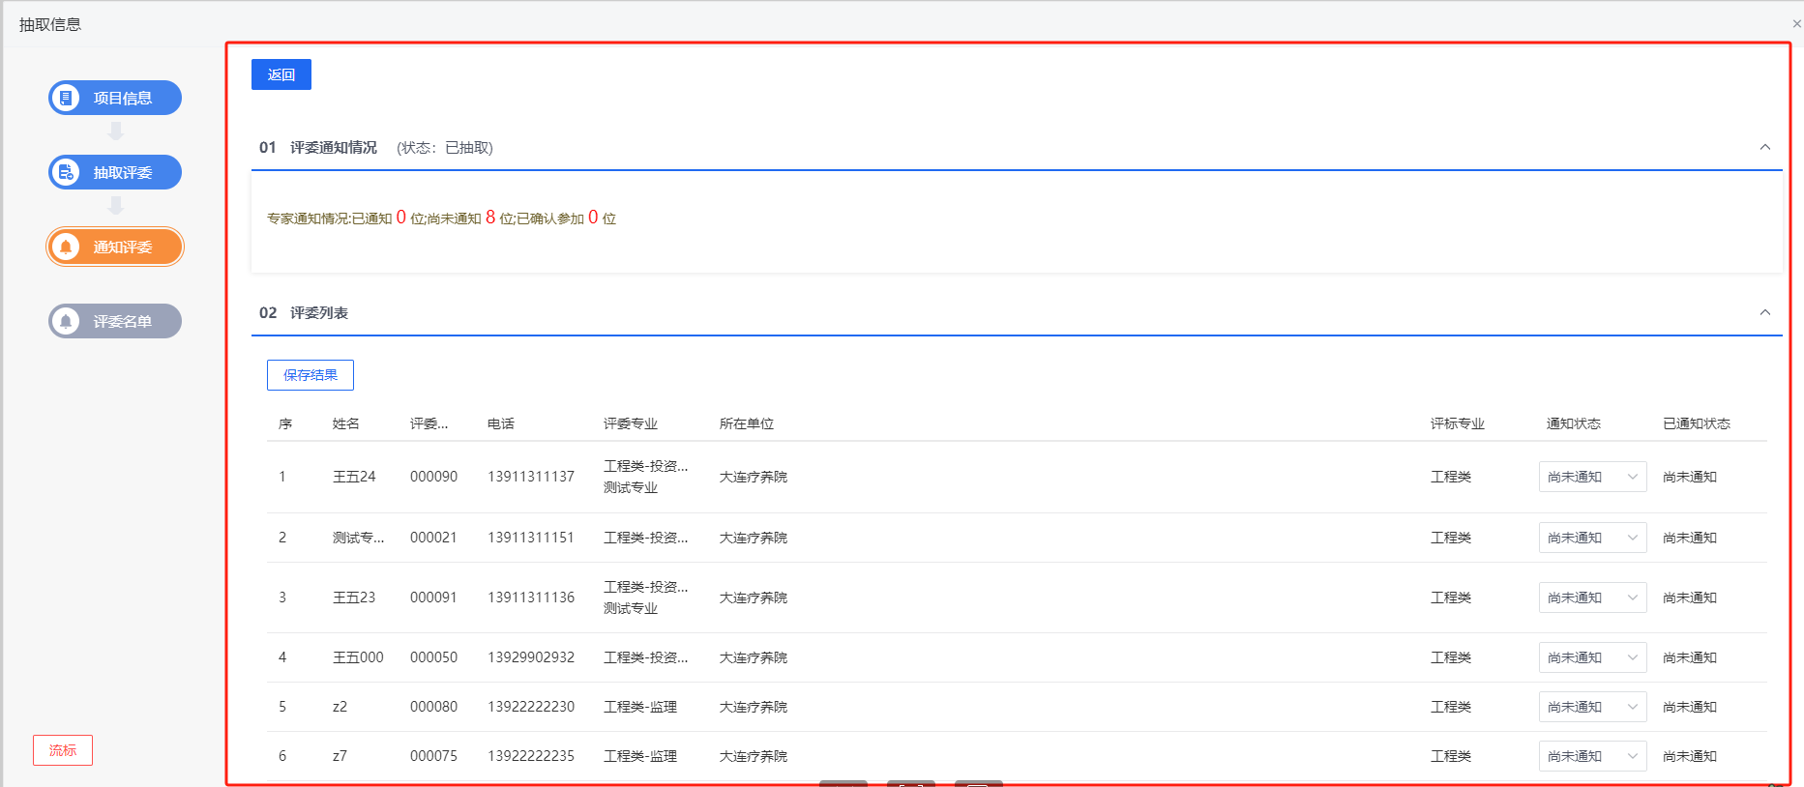

③自动通知+手动通知：全部勾选或都不勾选时同步支持“自动通知、手动通知”两种方式。页面展示按钮包括：开始通知、暂停/继续通知、转手动通知、发送短信。
- 转手动通知：
点击该按钮，将当前项目转至手动通知，页面刷新显示为手动通知页面，由相应负责人线下通知后录入通知结果。
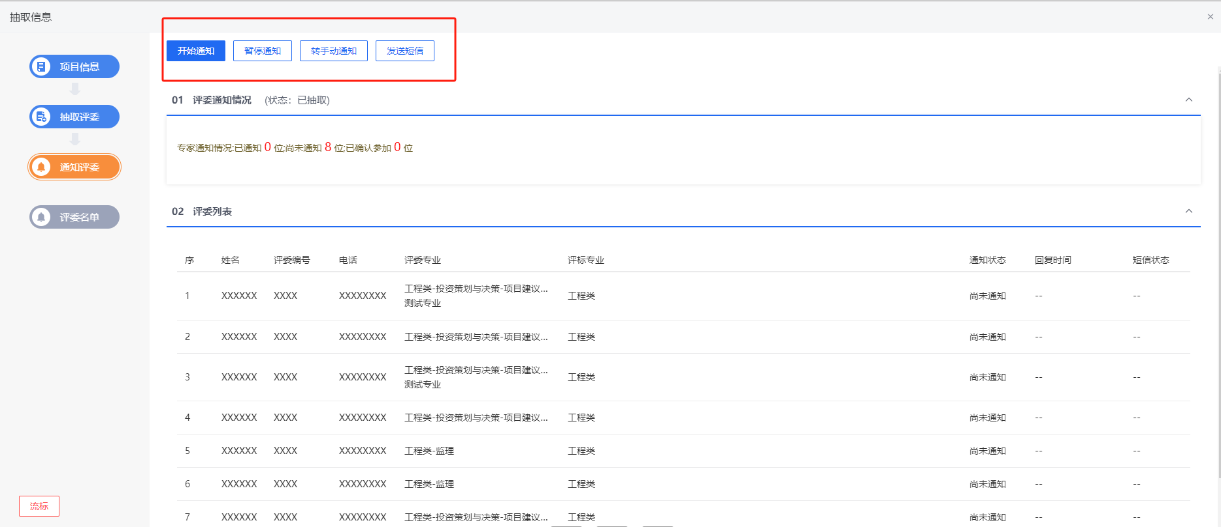

（4）评委名单
评委通知结束后，通知结束后，展示评委名单页面，专家信息加密展示。
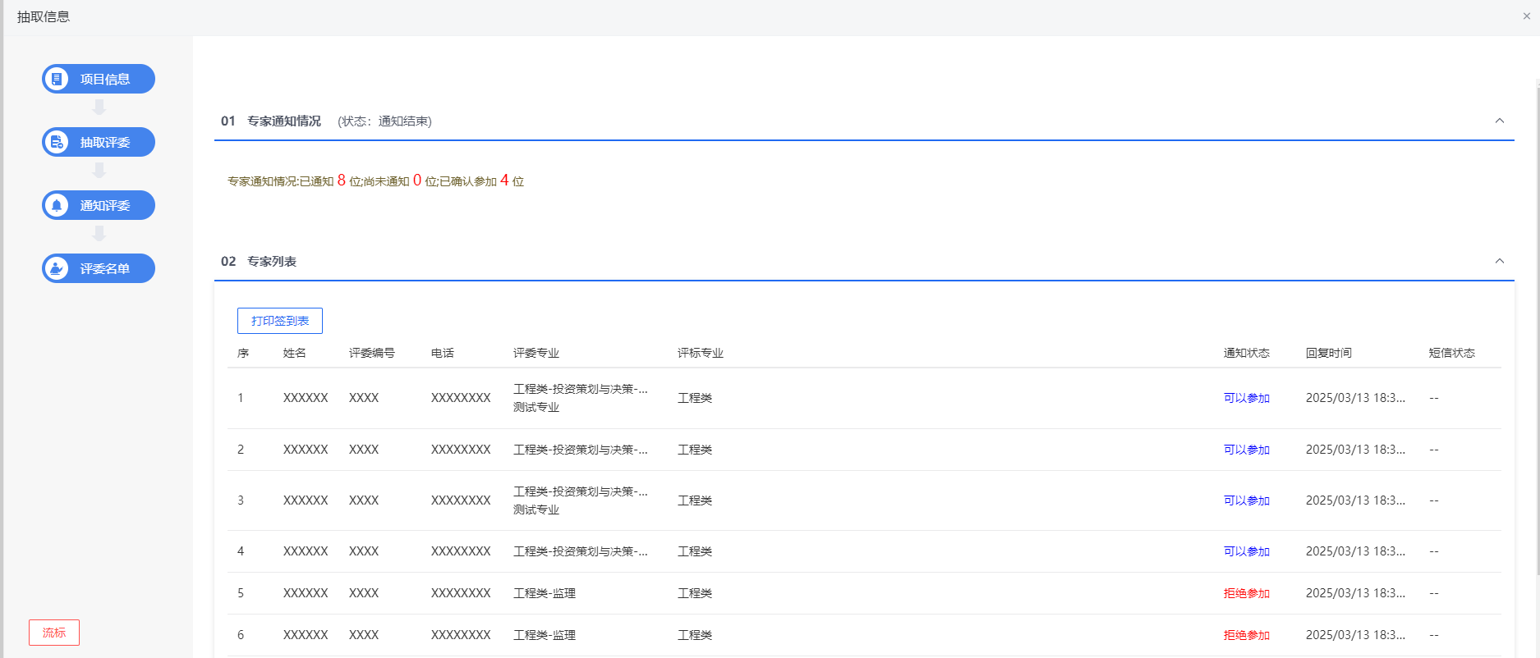

点击【打印签到表】按钮，可查看评标专家签到表。
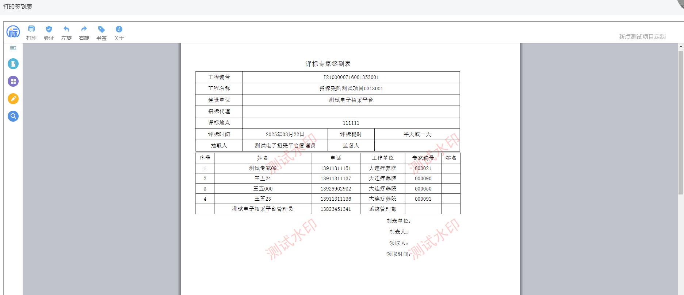

设置评标办法
若评审模式选择的为“报价+评审”，则会出现“评审要求”栏目，选择模板后，按照实际需要，可点击“添加”按钮，完成对评标办法的评审项的新增、编辑、删除。
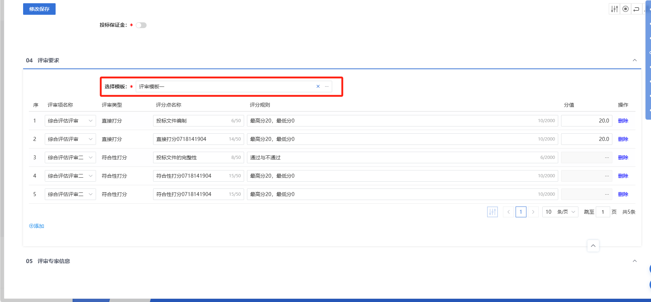

采购文件上传
若采购模式为全流程线上，采购文件需线上制作，点击“制作”按钮，可完成采购文件的编制制作。
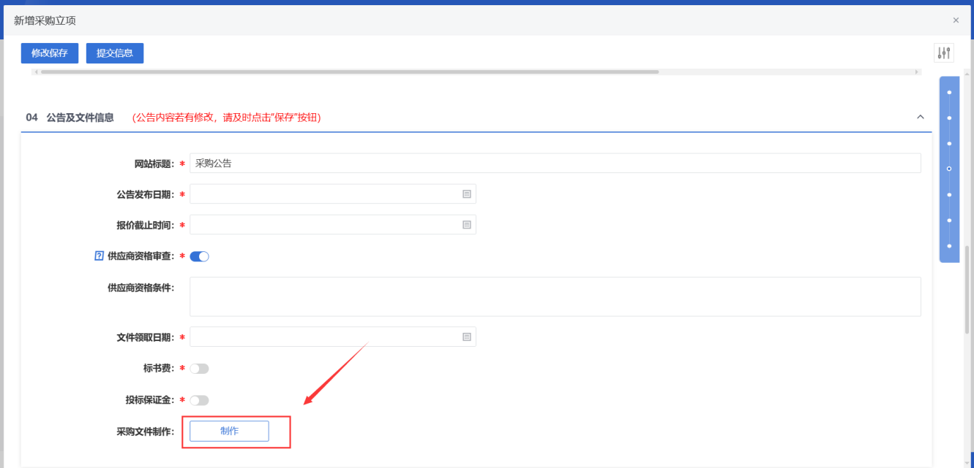

采购公告发布
在表单中，公告信息填写完毕后，点击“生成公告内容”按钮，可按照预置模板生成对应的公告信息，随后发布到门户网站。
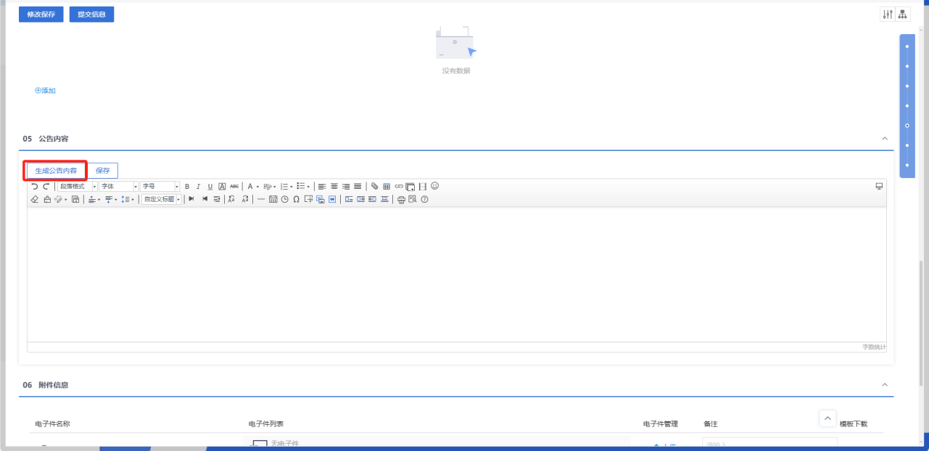

邀请供应商
邀请招标的采购方式下，是由采购人/采购代理向潜在投标人发送投标邀请，可在表单页中，点击“新增供应商”按钮，挑选所需供应商（需三家及以上供应商），发送邀请函。
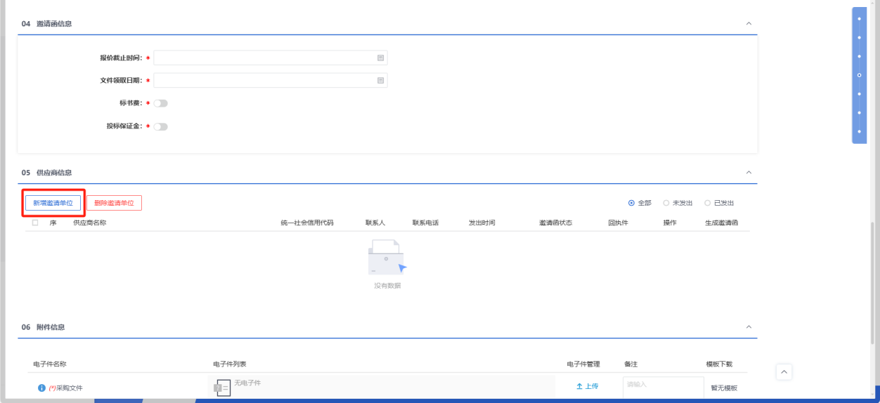

查看工作台
采购立项审核通过后，点击列表按钮“工作台”，进入该采购项目的工作台。
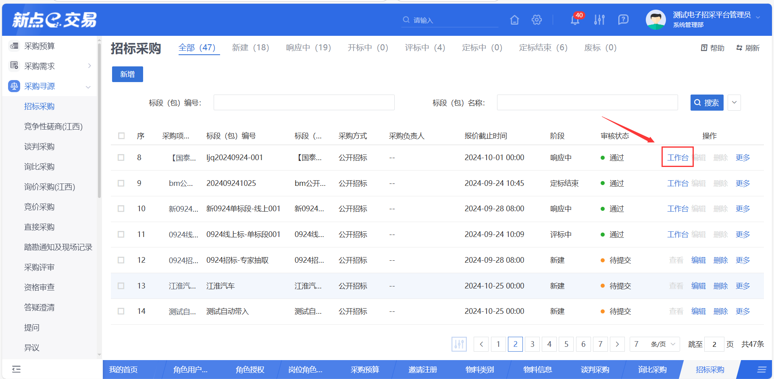
可以进行查看招标采购的主要流程，通常包括招标、投标、开标、评标、定标等阶段。
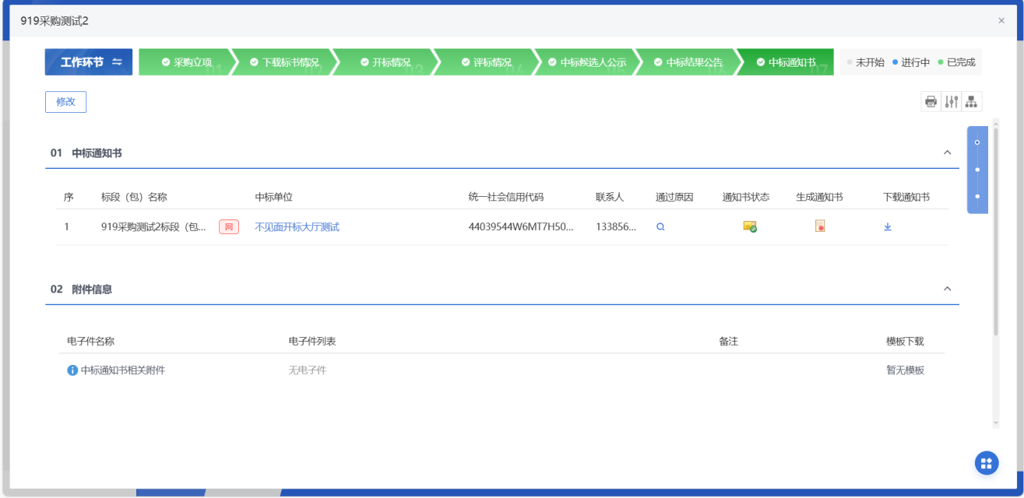

下载标书情况
在招标采购列表中，选择一条招标采购信息，点击“下载标书情况”按钮，可查看对应的下载标书情况。
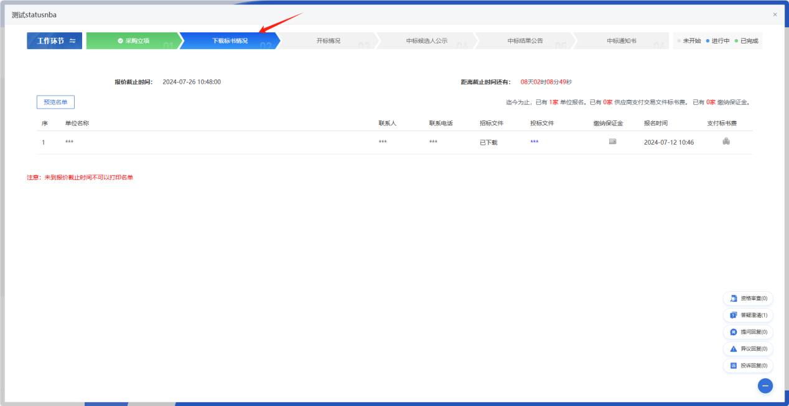

开标情况
在招标采购列表中，选择一条招标采购信息，点击“开标情况”按钮，可查看对应的开标情况。
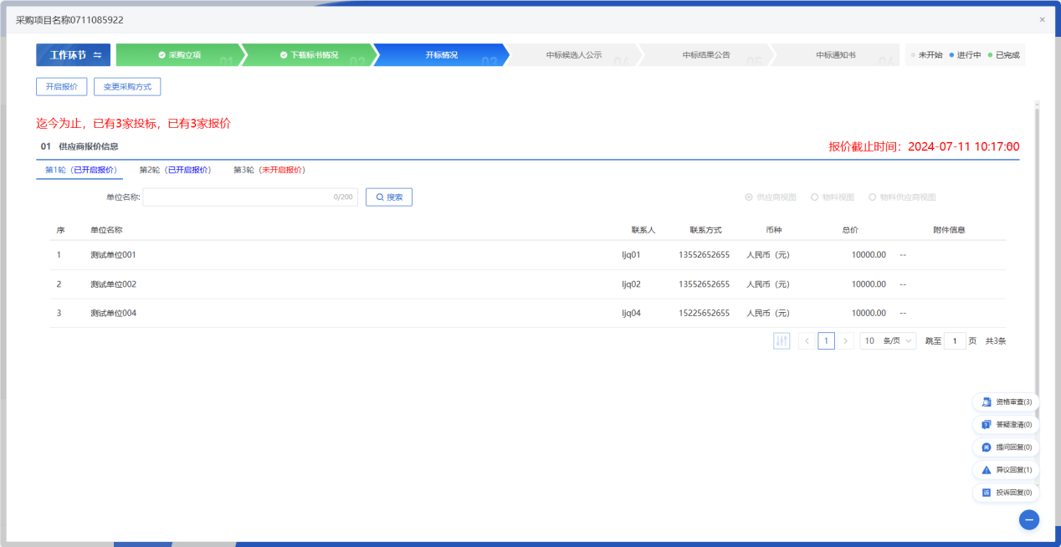
若采购模式为全流程线上，可点击前往“开标大厅”按钮进行线上开标。
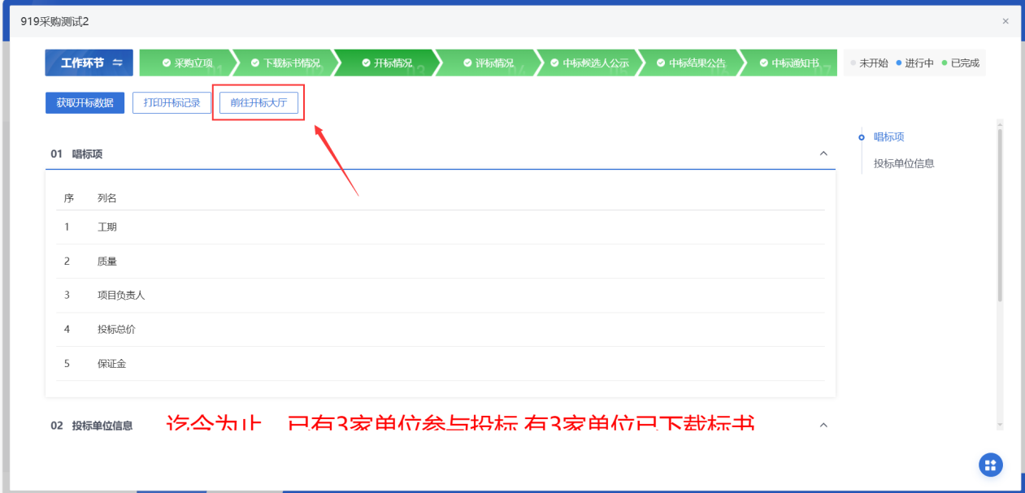
开标大厅流程为等待开标、查看投标人、标书解密、标书导入、唱标、开标结束。
- 等待开标
到达开标时间，采购人/采购代理点击“公布投标人”按钮进入下一步骤。
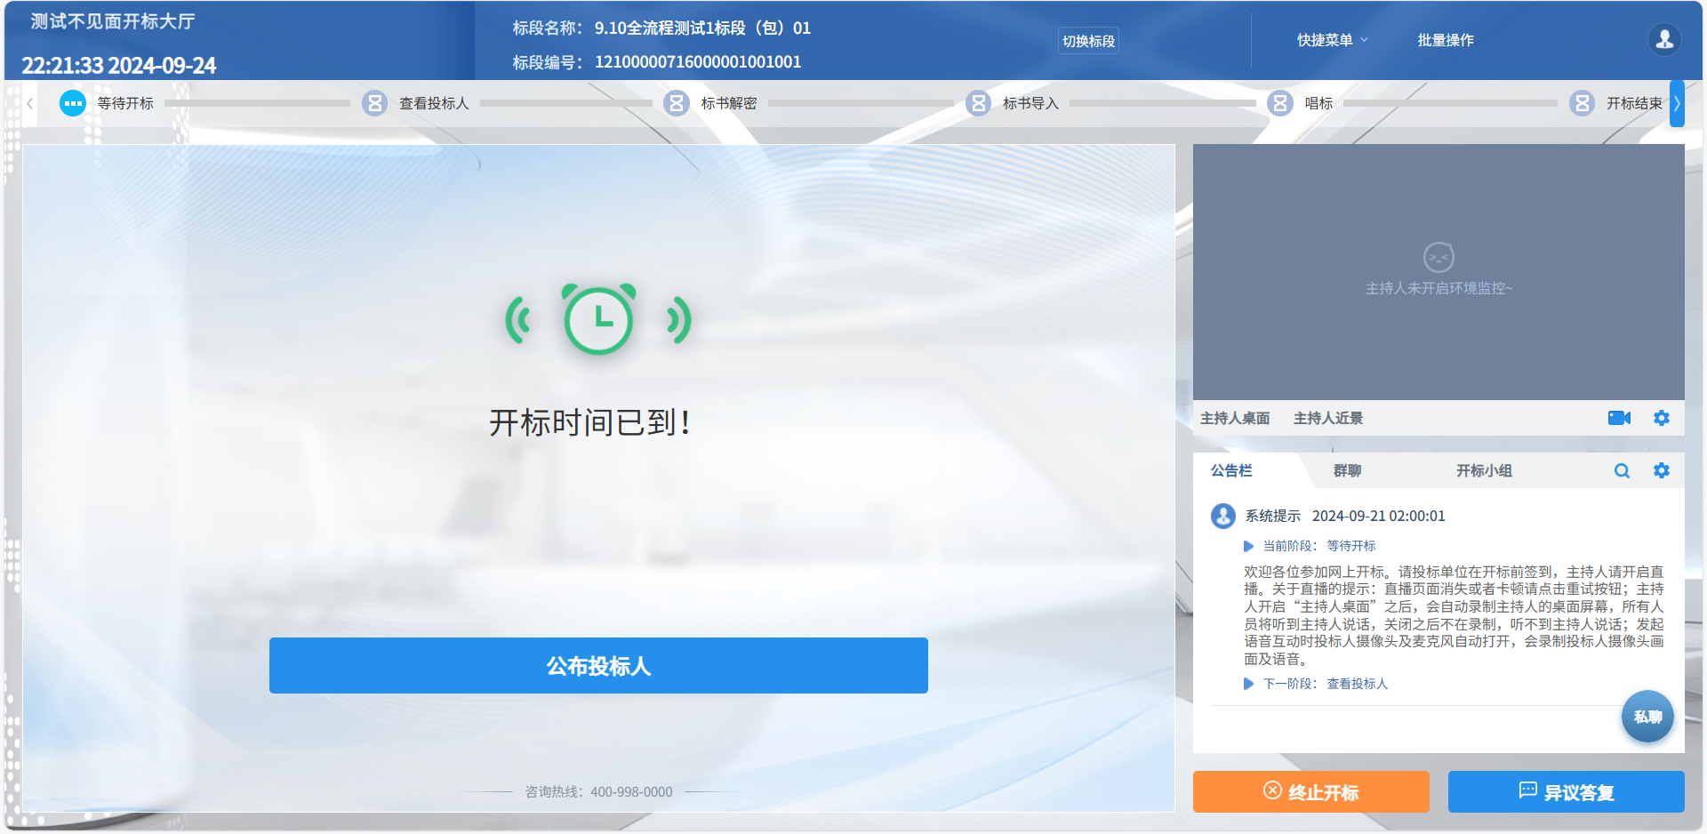
- 查看投标人
采购人/采购代理可查看投标人名单，点击“下一阶段”按钮进入下一步骤。
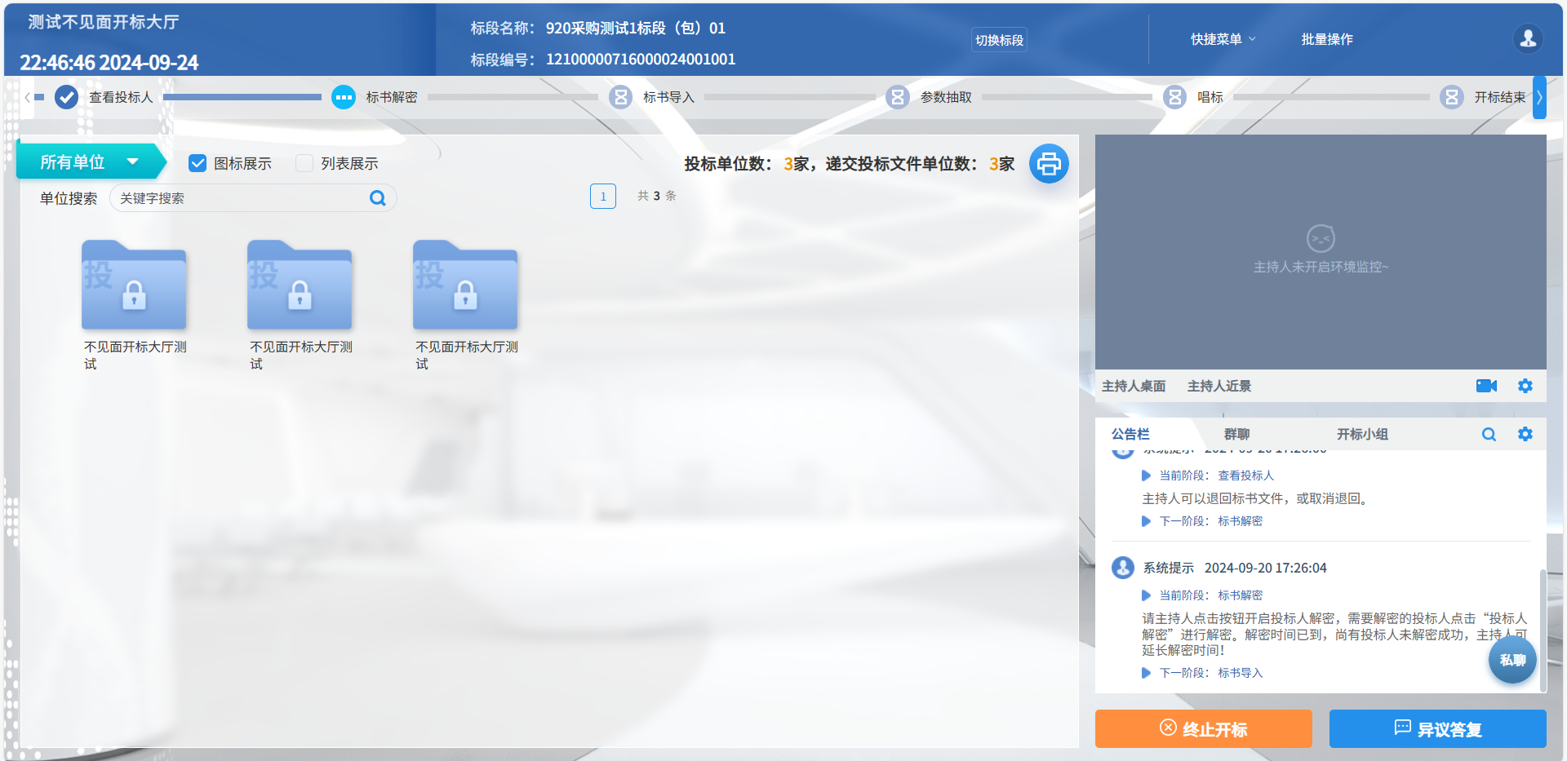
- 标书解密
采购人/采购代理点击“开始投标解密按钮”，供应商在规定的时间进行解密，解密完成后，点击“下一阶段”按钮进入下一步骤。
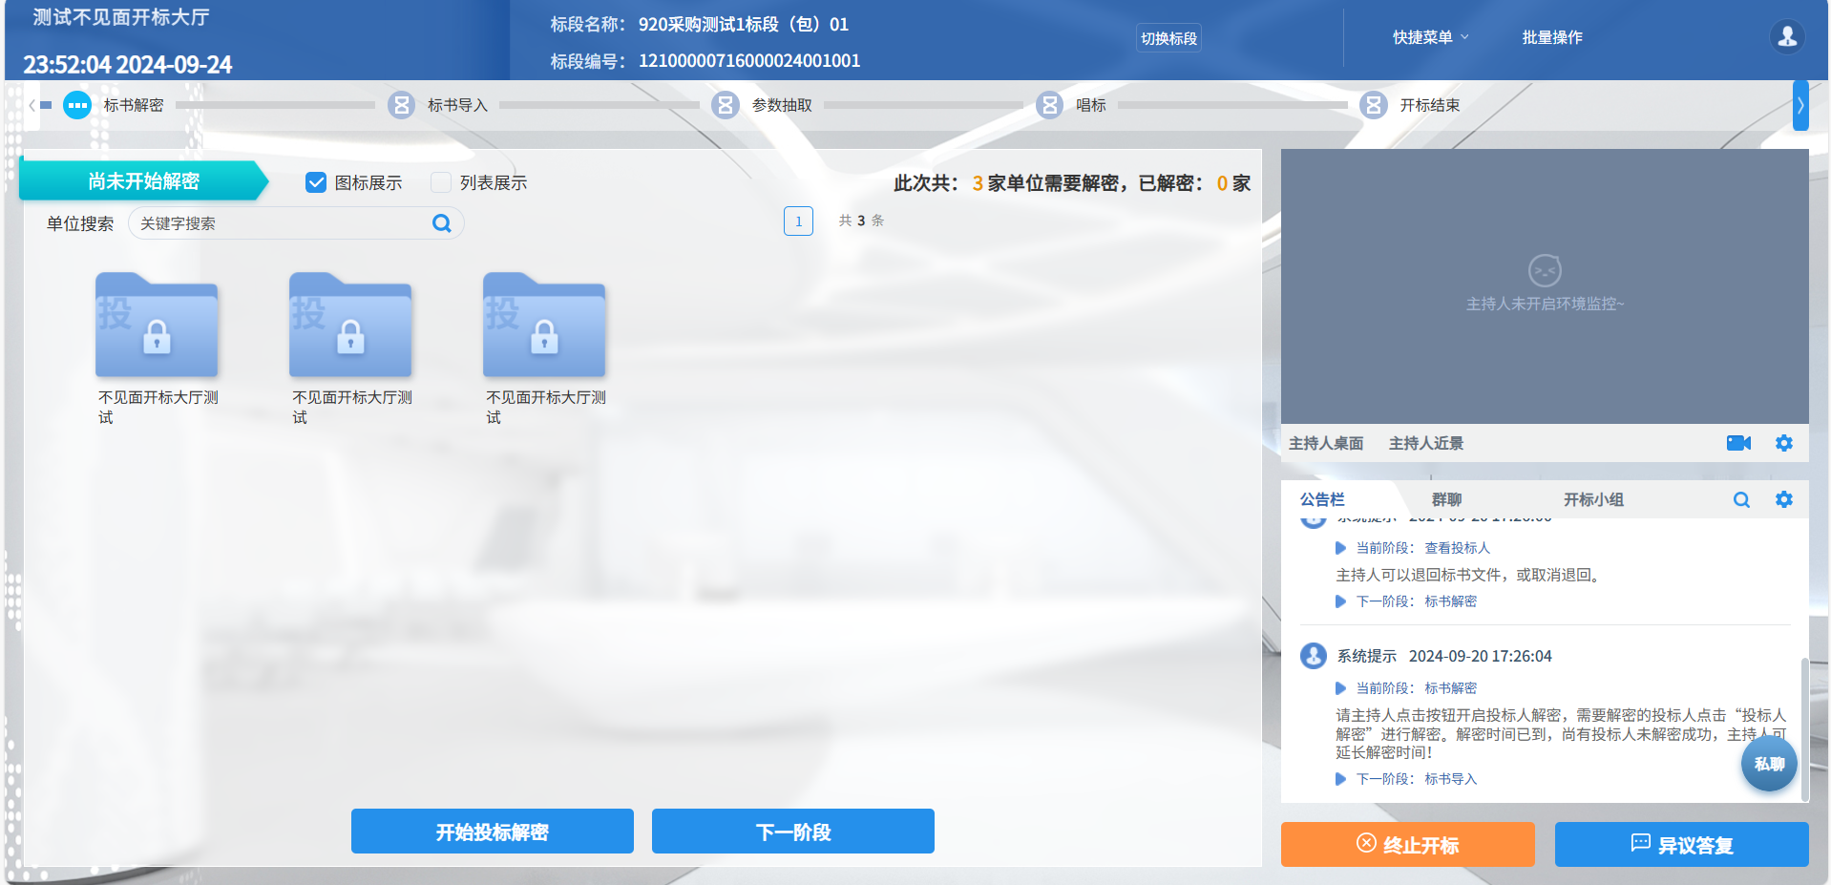
- 标书导入
采购人/采购代理将供应商的标书导入后，点击“下一阶段”按钮进入下一步骤。

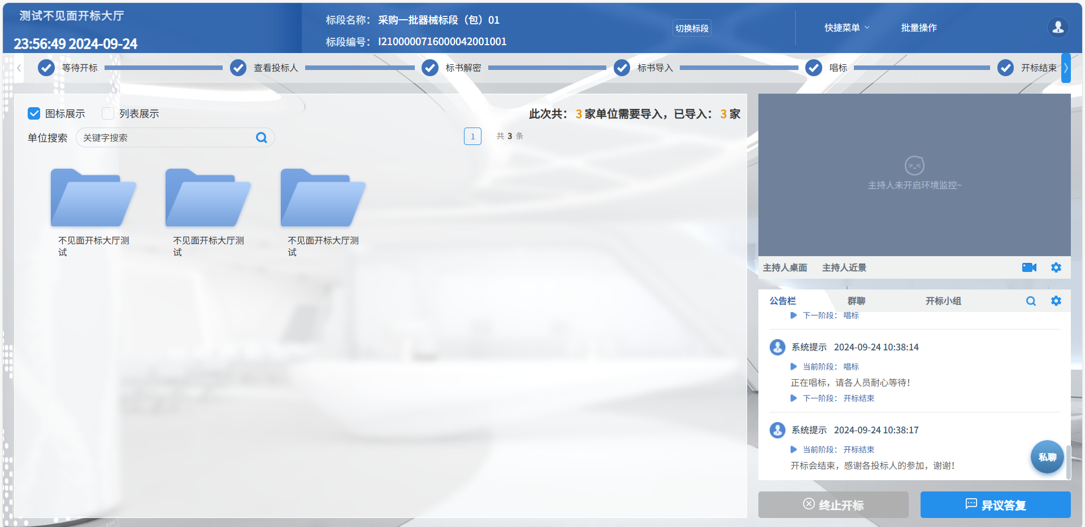
- 唱标
采购人/采购代理可勾选唱标项进行唱标，完成后，点击“下一阶段”按钮进入下一步骤。
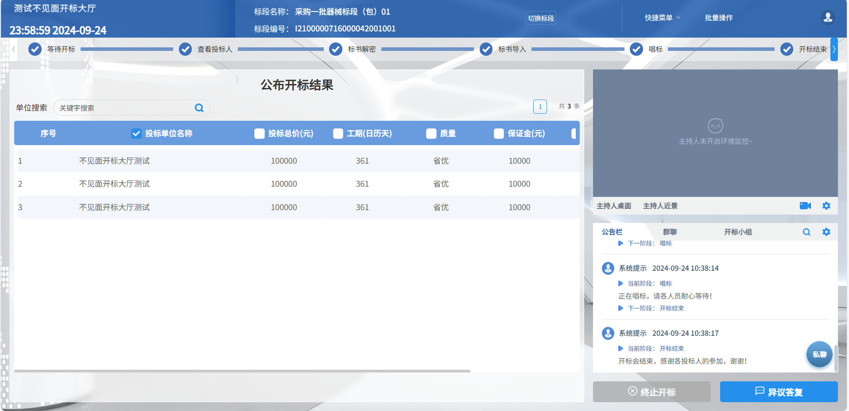
- 开标结束
采购人/采购代理点击开标结束按钮，开标大厅生成开标情况记录标，点击支持在线查看和下载功能。

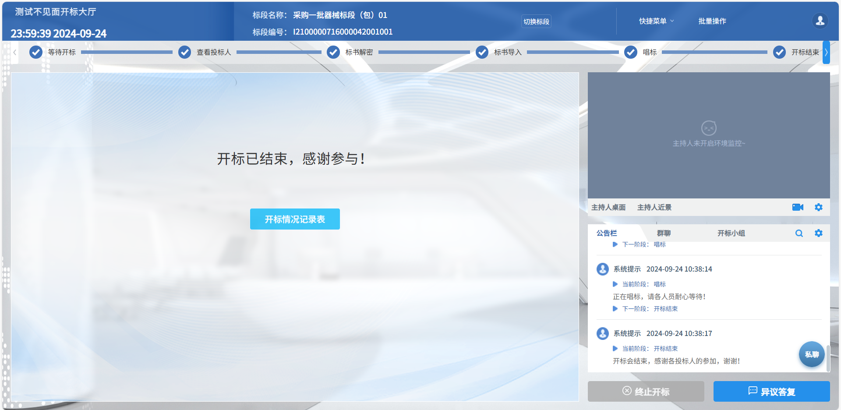

评标情况
在招标采购列表中，选择一条招标采购信息进入工作台页面，点击“评标情况”按钮，可查看对应的评标情况。
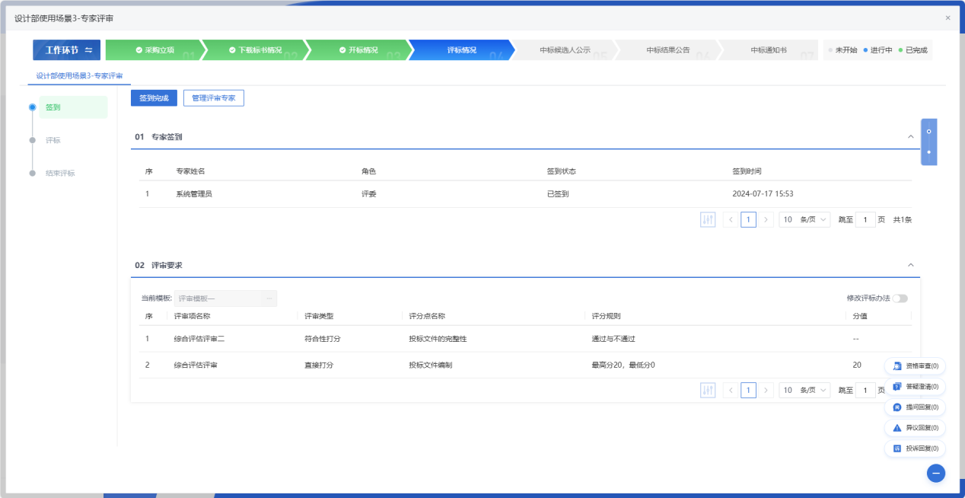
- 修改评标办法
支持灵活修改评标办法，可点击“修改评标办法”，对评标办法进行变更或添加，以满足不同的评审需要。

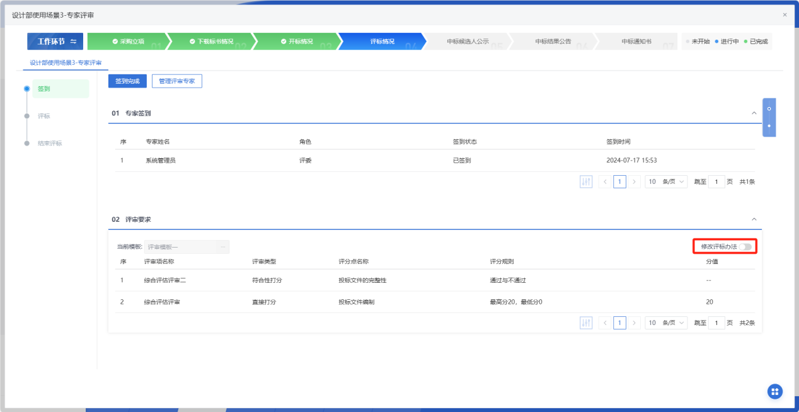
- 管理评审专家
可点击“管理评审专家”，对评审专家进行变更或添加，以满足不同的评审需要。
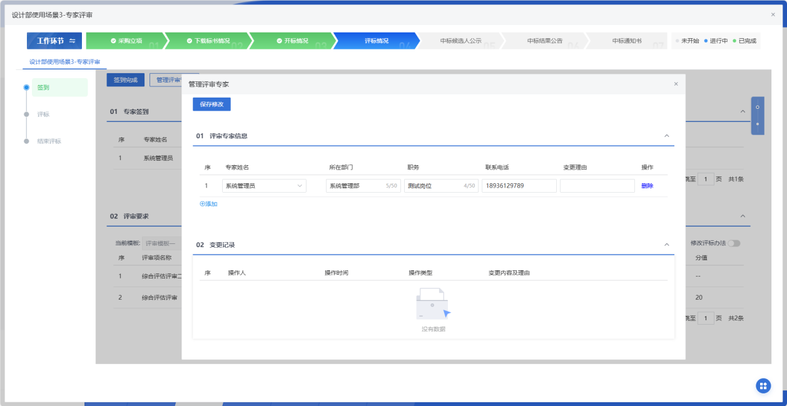
- 评标
专家评分完成后，可查看各个评审专家对各供应商的评分详情，包括分数和结果。
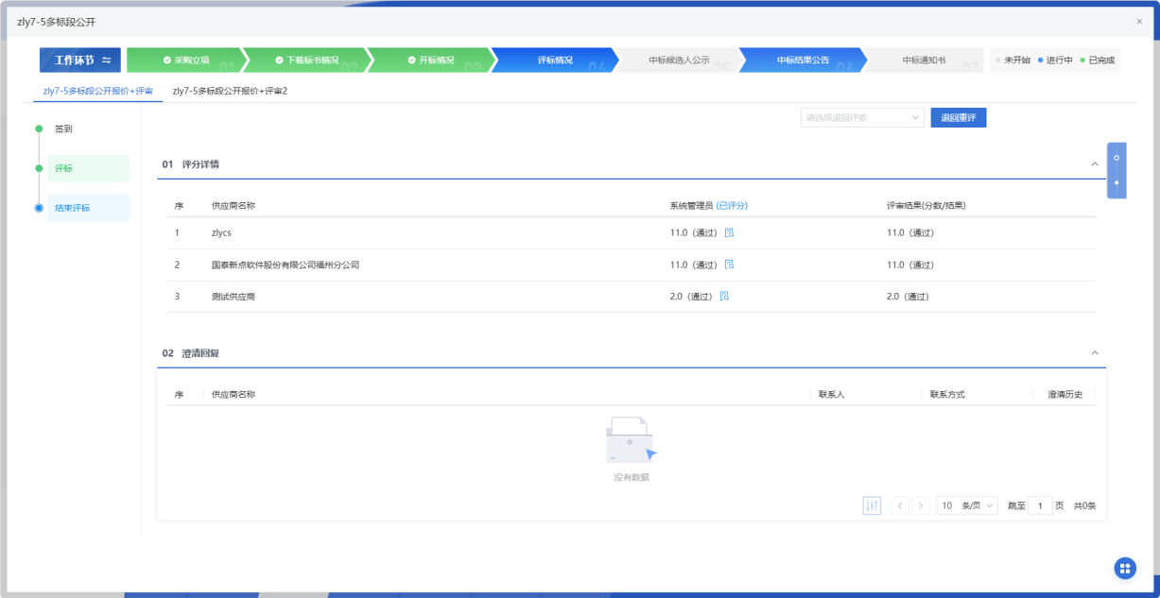
- 推荐候选人
专家评分完成后，可根据评审结果推荐候选供应商，推荐完毕后，点击“评标结束”按钮，则评标结束。
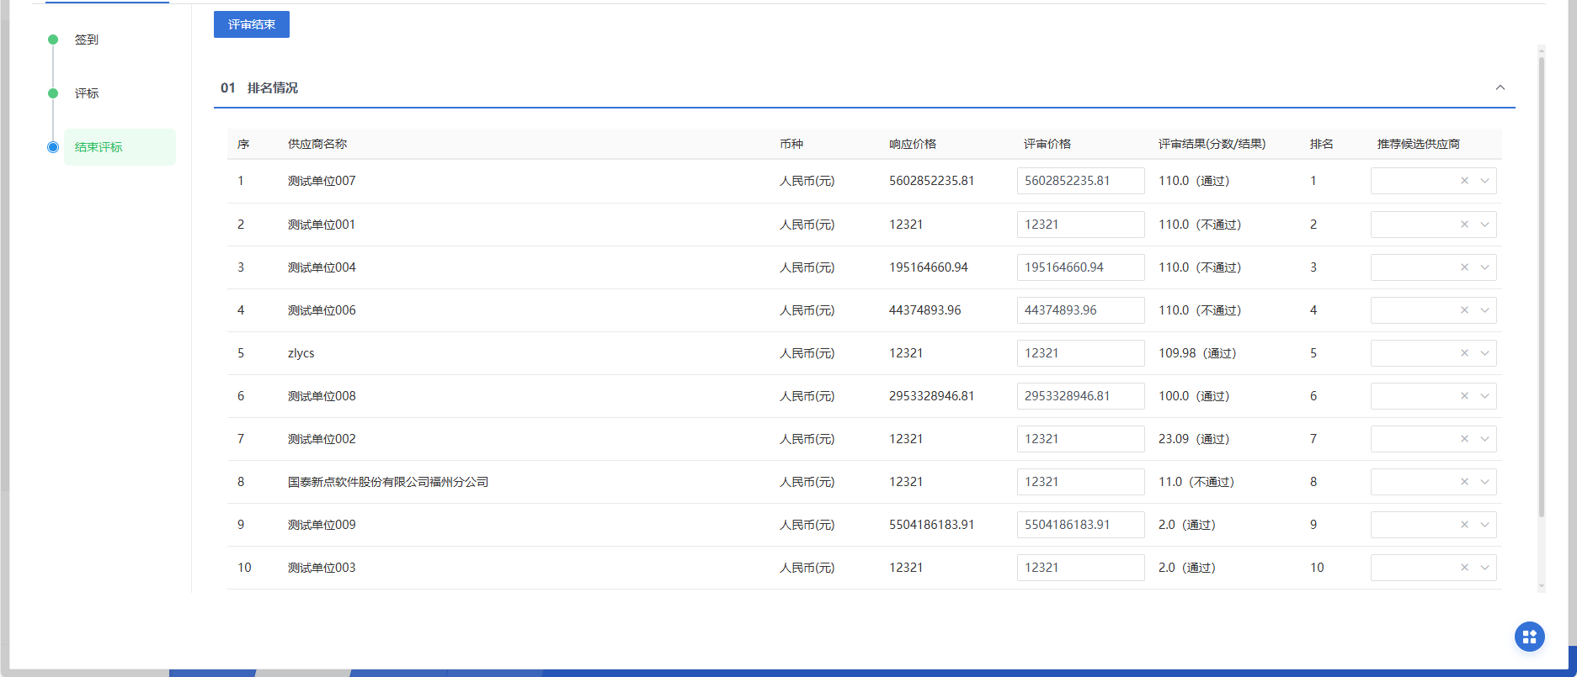
若采购模式为全流程线上，可点击前往“前往评标系统”进行线上评标。
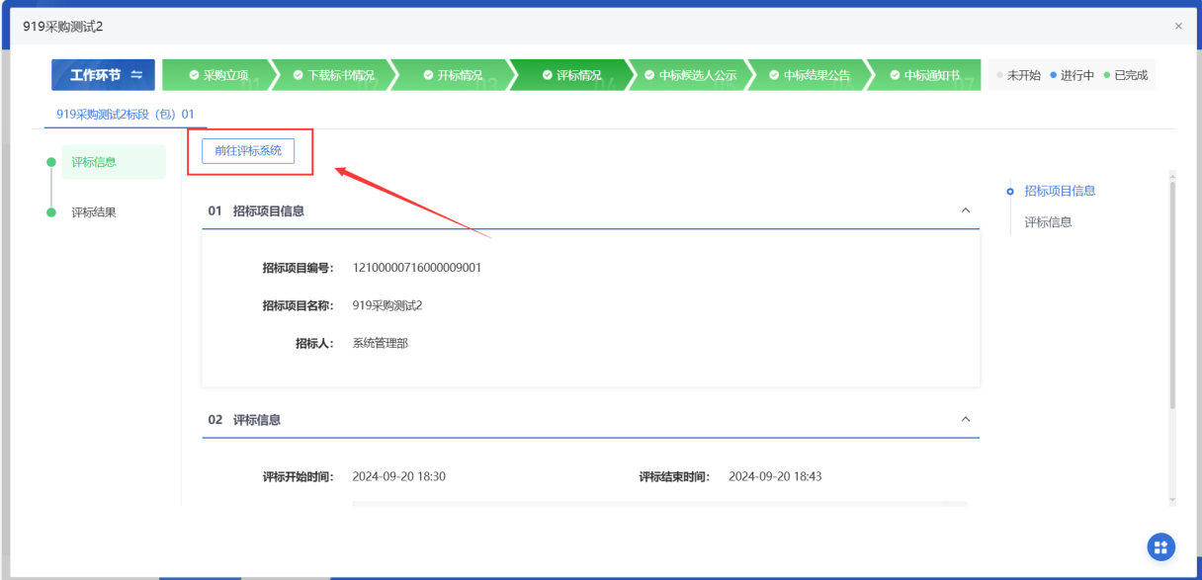
线上评标流程为项目开标、评标准备、初步评审、详细评审、评标结束。
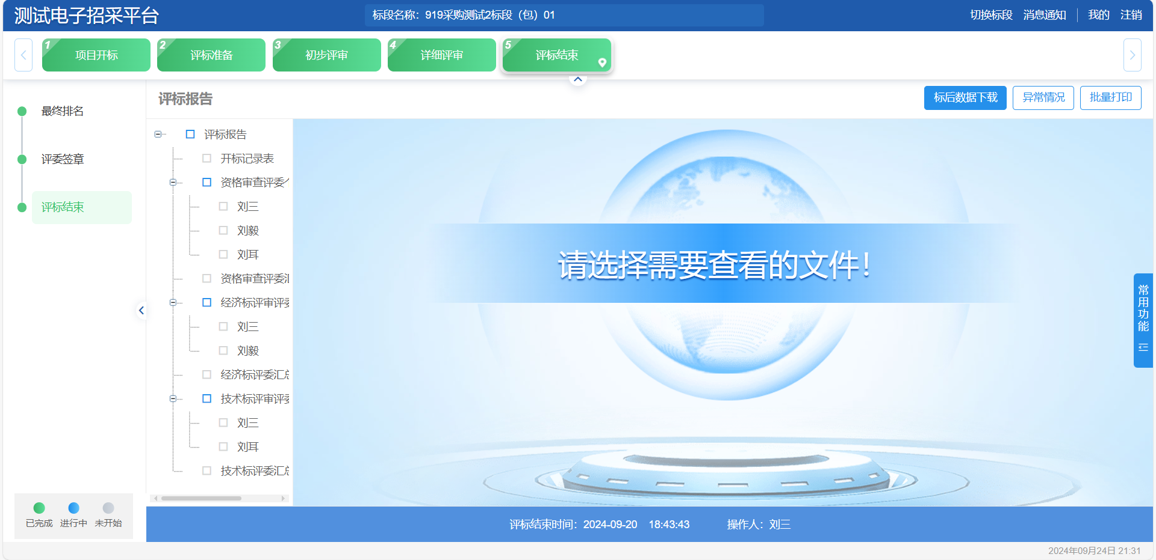
- 项目开标
开标大厅开标数据回传到该菜单进行展示。
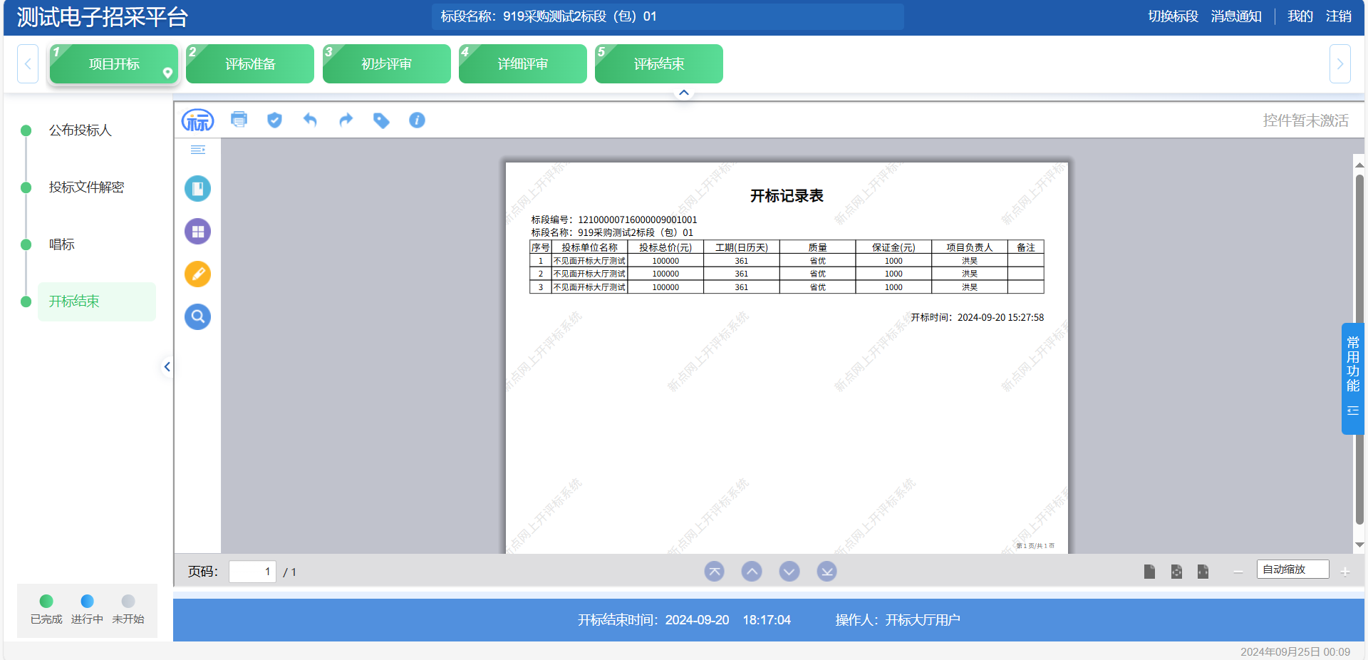

- 评标准备
采购人/采购代理进行评标准备工作，包括招标文件导入、评标办法设置、确认评委，最后点击评标开始按钮进行评标。
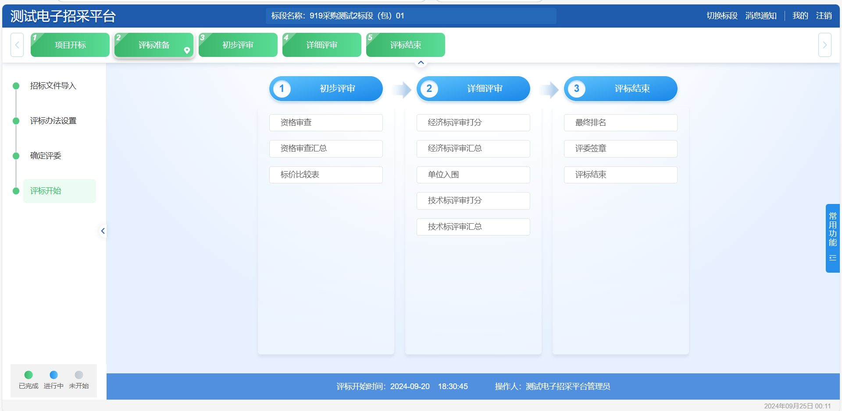
- 初步评审
评委进行资格审查工作，回传数据到采购人/采购代理操作页面进行展示。
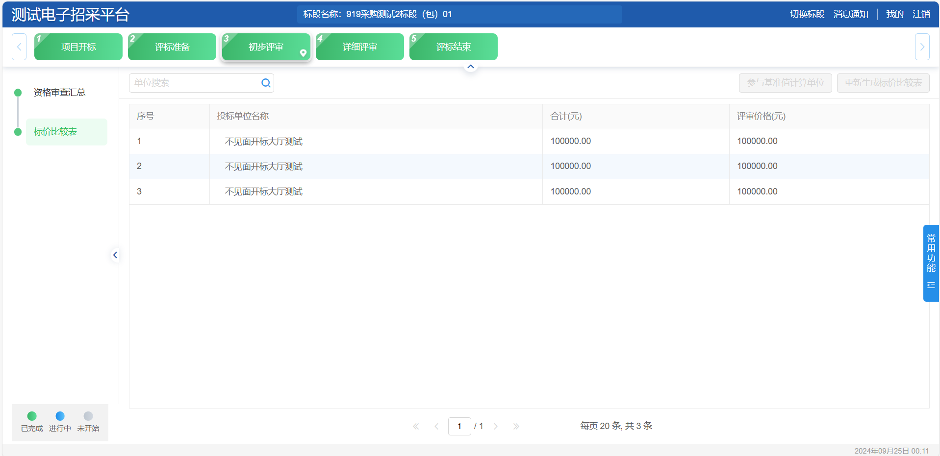
- 详细评审
评委进行经济标评审和技术标评审工作，回传数据到采购人/采购代理操作页面进行展示。
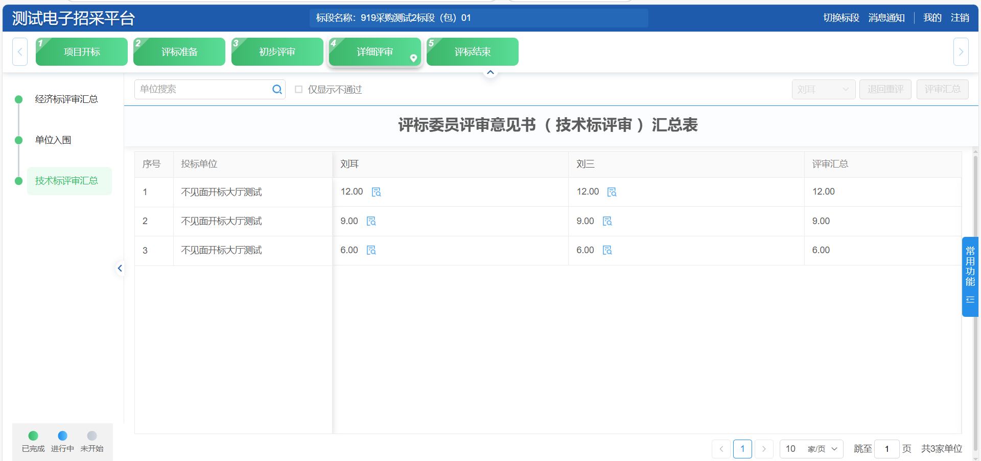
- 评标结束
专家评分完成后，可根据评审结果推荐候选供应商，推荐完毕后，进行评委签章确认，最后点击“评标结束”按钮，则评标结束。
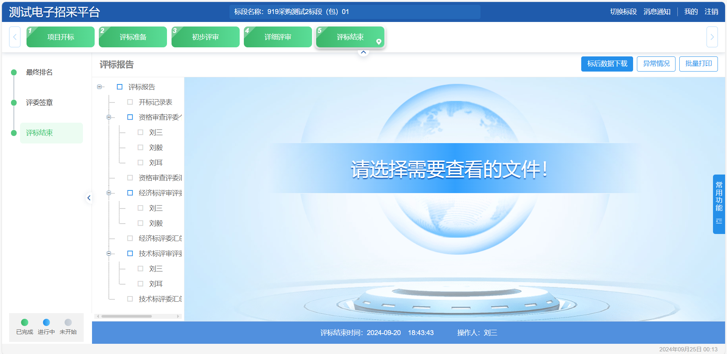

中标候选人公示
在招标采购列表中，选择一条招标采购信息，点击“中标候选人公示”按钮，可查看对应的中标候选人公示。
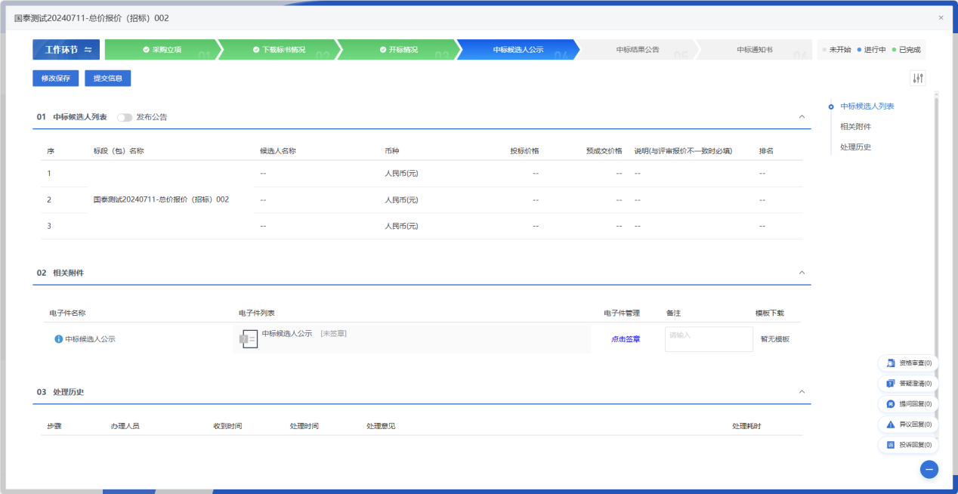

中标结果公告
在招标采购列表中，选择一条招标采购信息，点击“中标结果公告”按钮，可查看对应的中标结果公告。
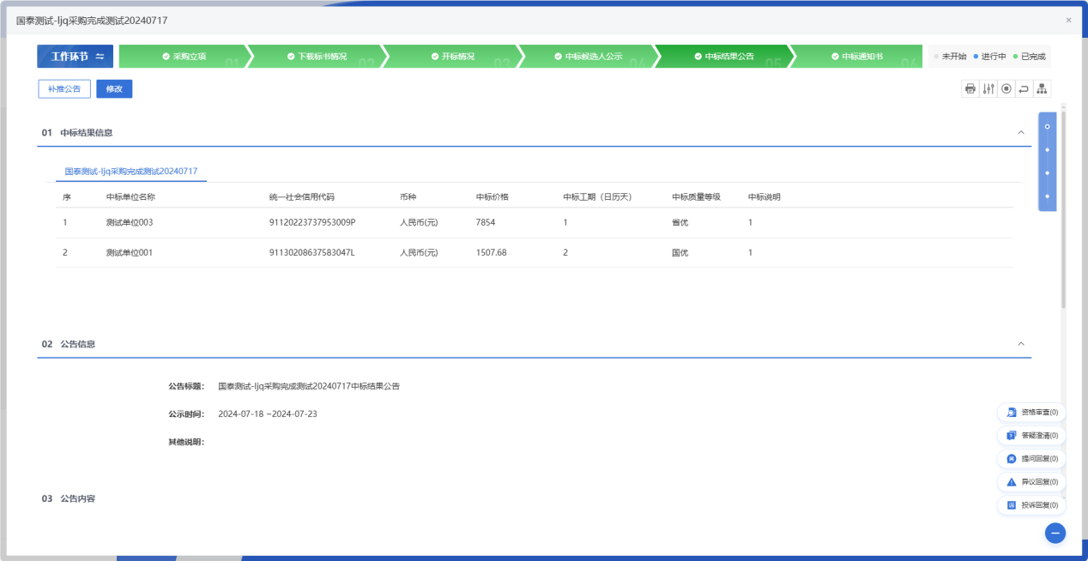

中标通知书
在招标采购列表中，选择一条招标采购信息，点击“中标通知书”按钮，可查看对应的中标通知书。
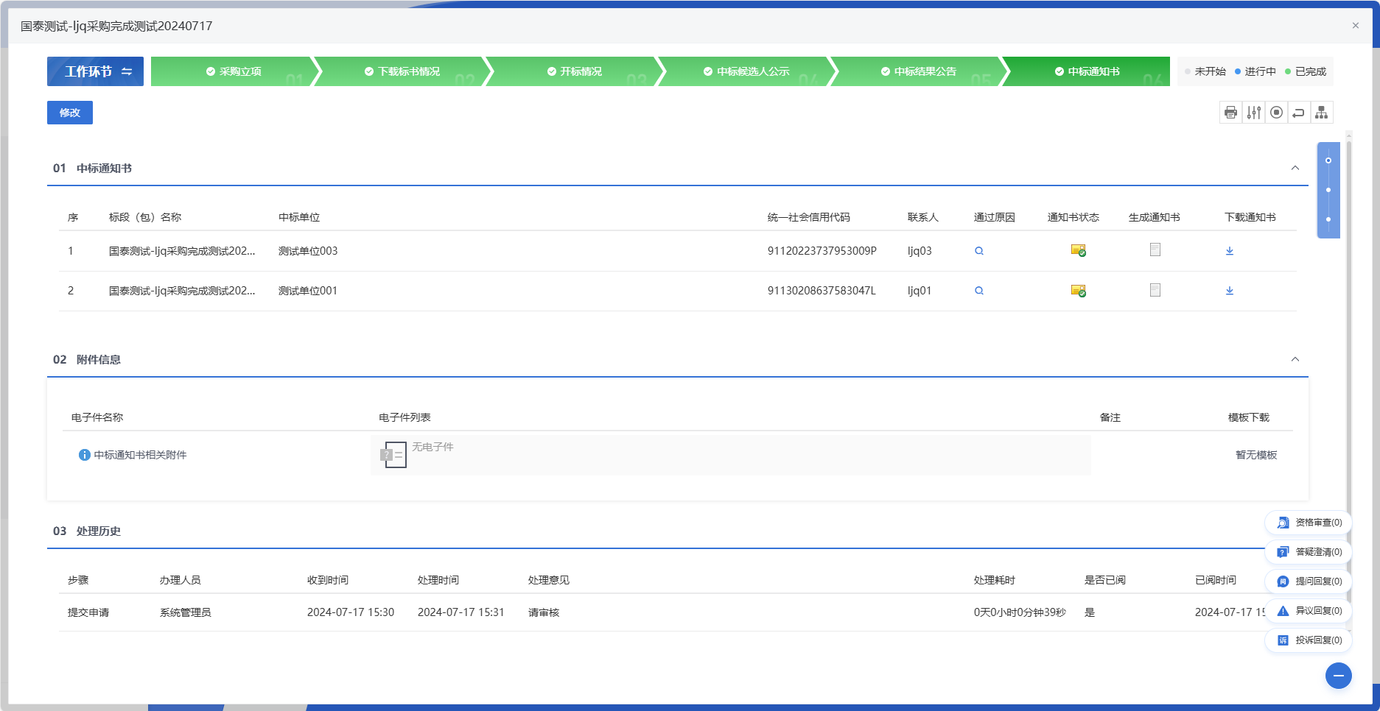

谈判采购
- 功能介绍
谈判采购适用于采购人不能准确地提出采购项目需求及其技术要求，需要与供应商谈判后研究确定的，还适用于紧急情况下的采购或涉及高科技应用产品和服务的采购。
谈判采购是采购人与符合资格条件的供应商就采购工程货物或服务事宜进行谈判，供应商按照谈判文件的要求提交响应文件和最后报价，采购人从谈判小组提出的成交候选人中确定成交人的采购方式。主要功能有采购立项、下载标书情况、供应商报价信息、采购评审、预成交公示、成交通知书。
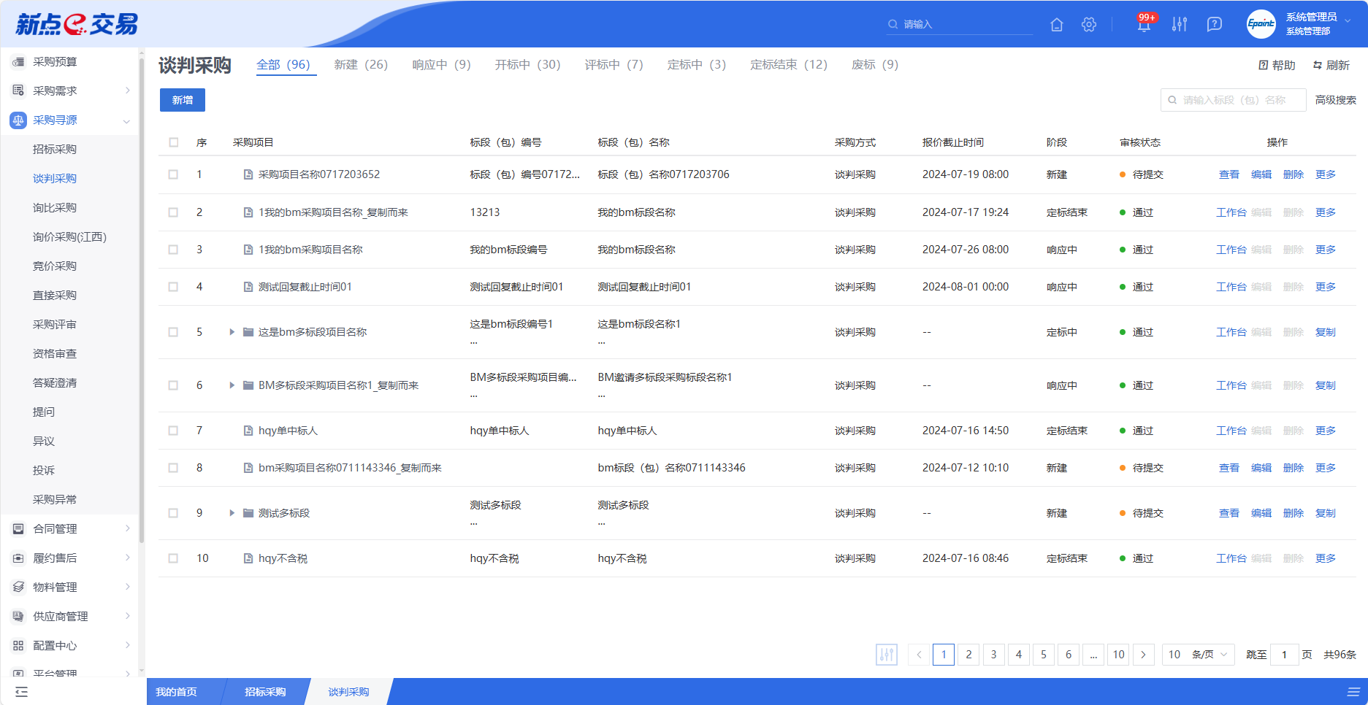
- 菜单路径
采购寻源-谈判采购。
- 操作岗位
采购人、采购代理。
- 界面操作
- 搜索
可在搜索框/高级搜索中输入查询条件，搜索相应条件的谈判采购单。
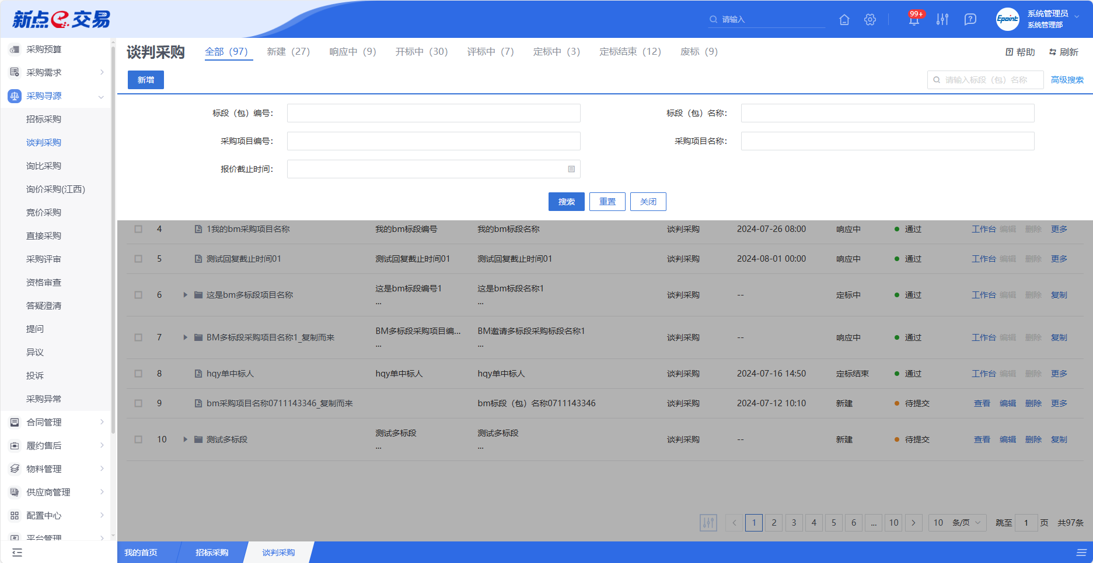
- 新增
点击【新增】按钮，可录入谈判采购信息，谈判采购新增编辑页面中带红色*的为必须填写的内容，其他的为非必填项。填写或修改完成后，点击“修改保存”按钮，即完成信息的保存和更改；点击“提交信息”按钮，即完成信息的保存和更改。
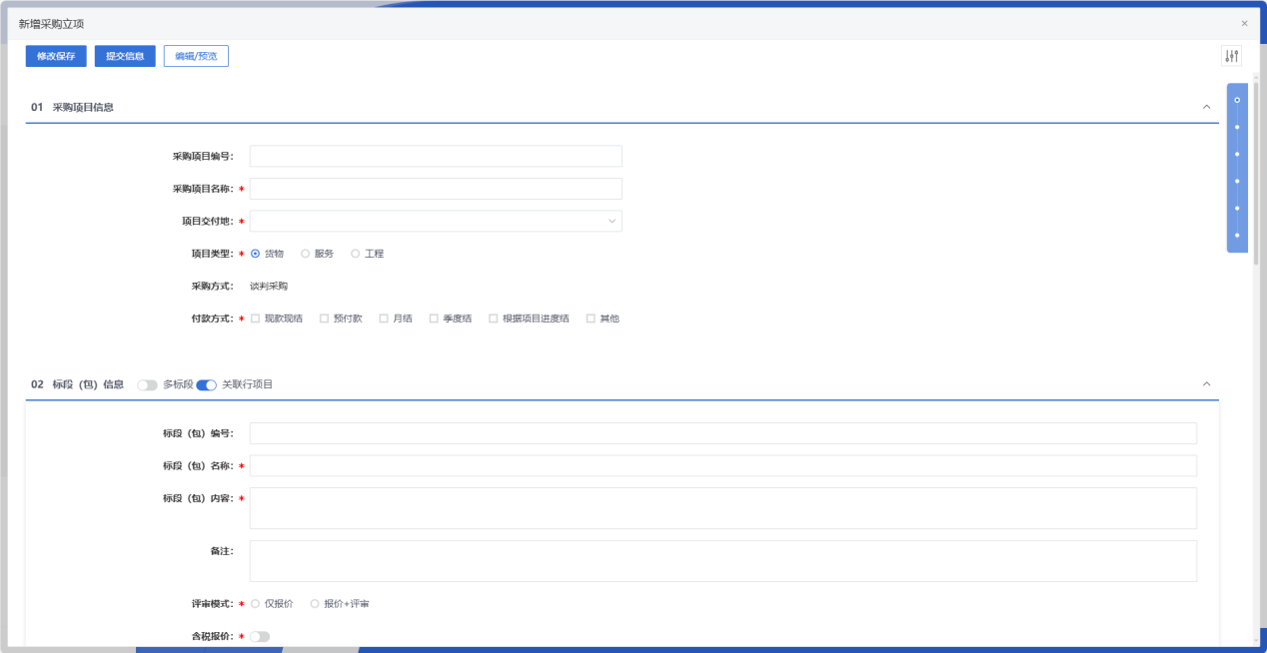
- 编辑
在谈判采购列表中，选择一条未提交的谈判采购信息，点击“编辑”按钮，可对对应的谈判采购进行修改。
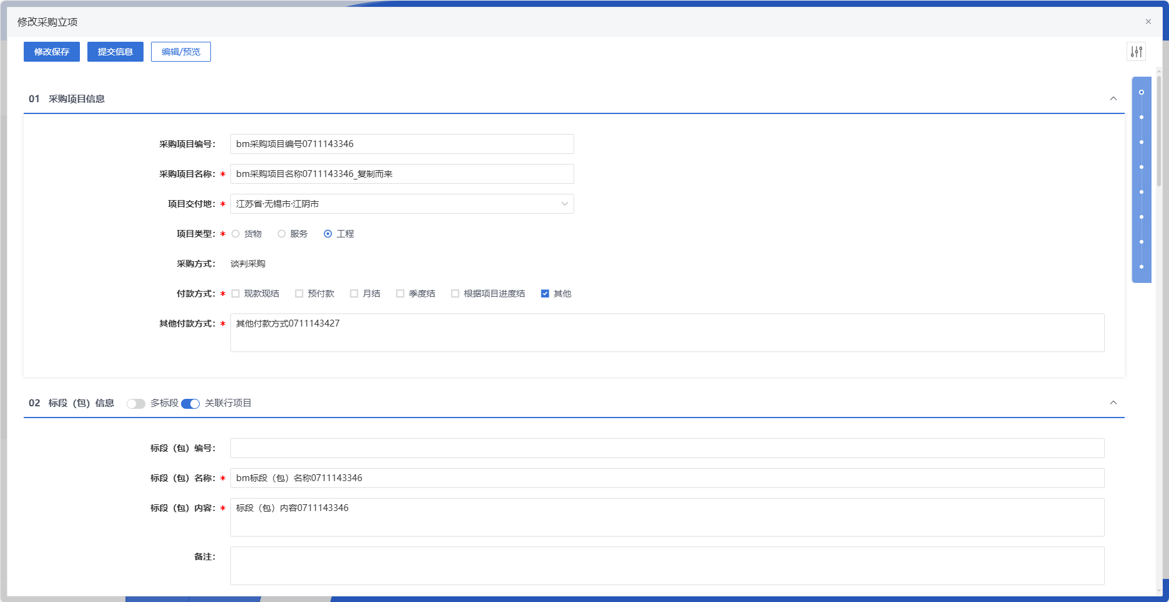
填写或修改完成后，点击左上角“修改保存”按钮，即完成信息的保存和更改；点击左上角“提交信息”按钮，即完成信息的保存和更改。
- 删除
在谈判采购列表中，选择一条未提交的谈判采购信息，点击“删除”按钮，可对对应的谈判采购信息进行删除。
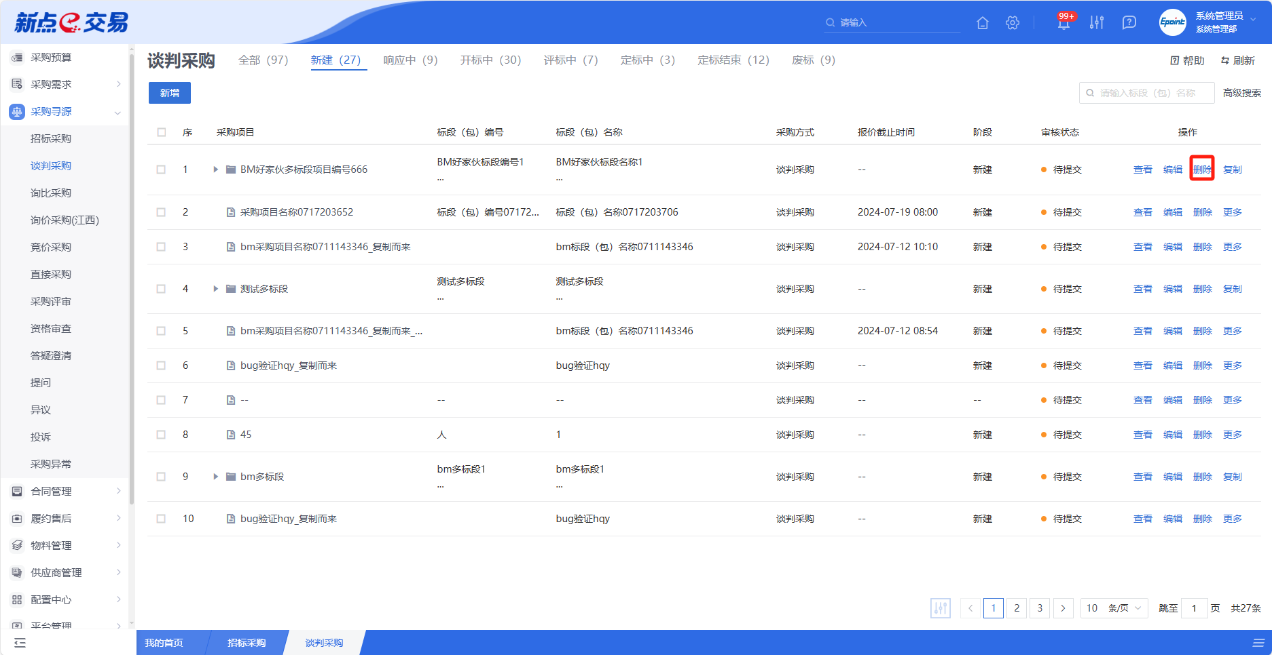
- 复制
在谈判采购列表中，选择一条谈判采购信息，点击“复制”按钮，可对对应的谈判采购信息进行复制。
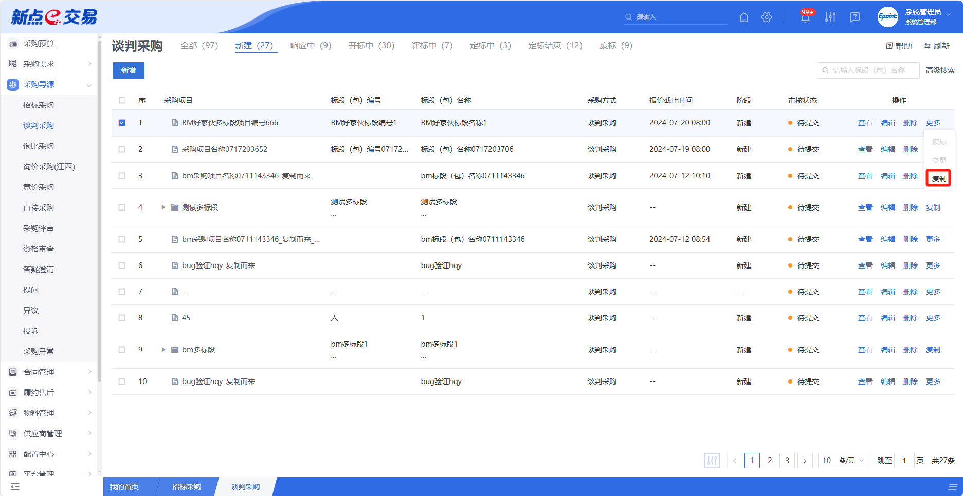
- 废标
在谈判采购列表中，选择一条谈判采购信息，点击“废标”按钮，可对对应的谈判采购信息进行作废。
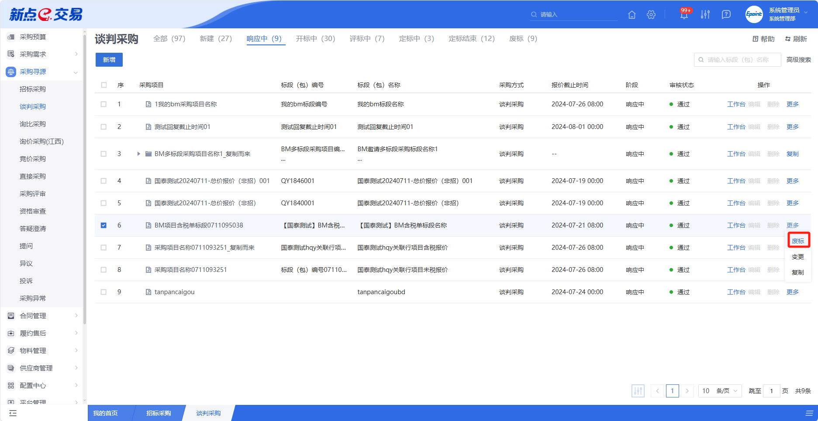
- 变更
在谈判采购列表中，选择一条谈判采购信息，点击“变更”按钮，可对对应的采购方式进行变更。
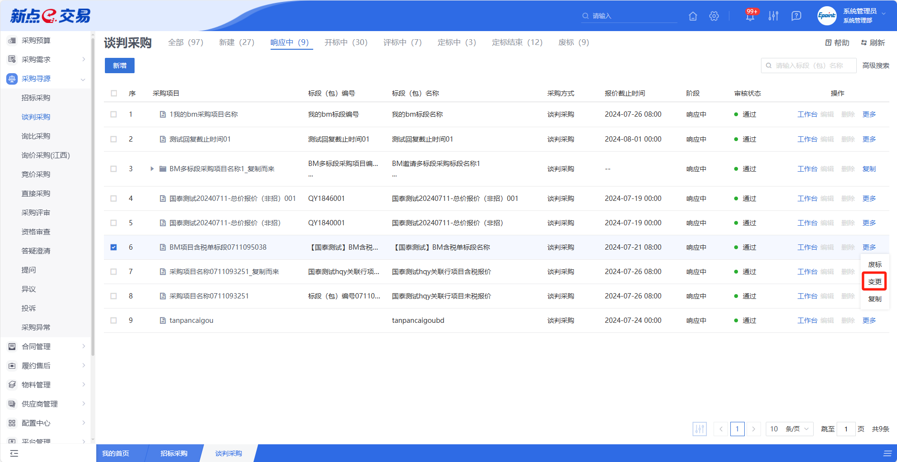

新增立项
点击【新增】按钮，可录入招标采购信息，招标采购新增编辑页面中带红色*的为必须填写的内容，其他的为非必填项。填写或修改完成后，点击“修改保存”按钮，即完成信息的保存和更改；点击“提交信息”按钮，即完成信息的保存和更改。

支持单标段、多标段
在表单页中，打开多标段开关，可在一个项目下新增多条标段包，支持标段包的新增、修改、复制和删除。
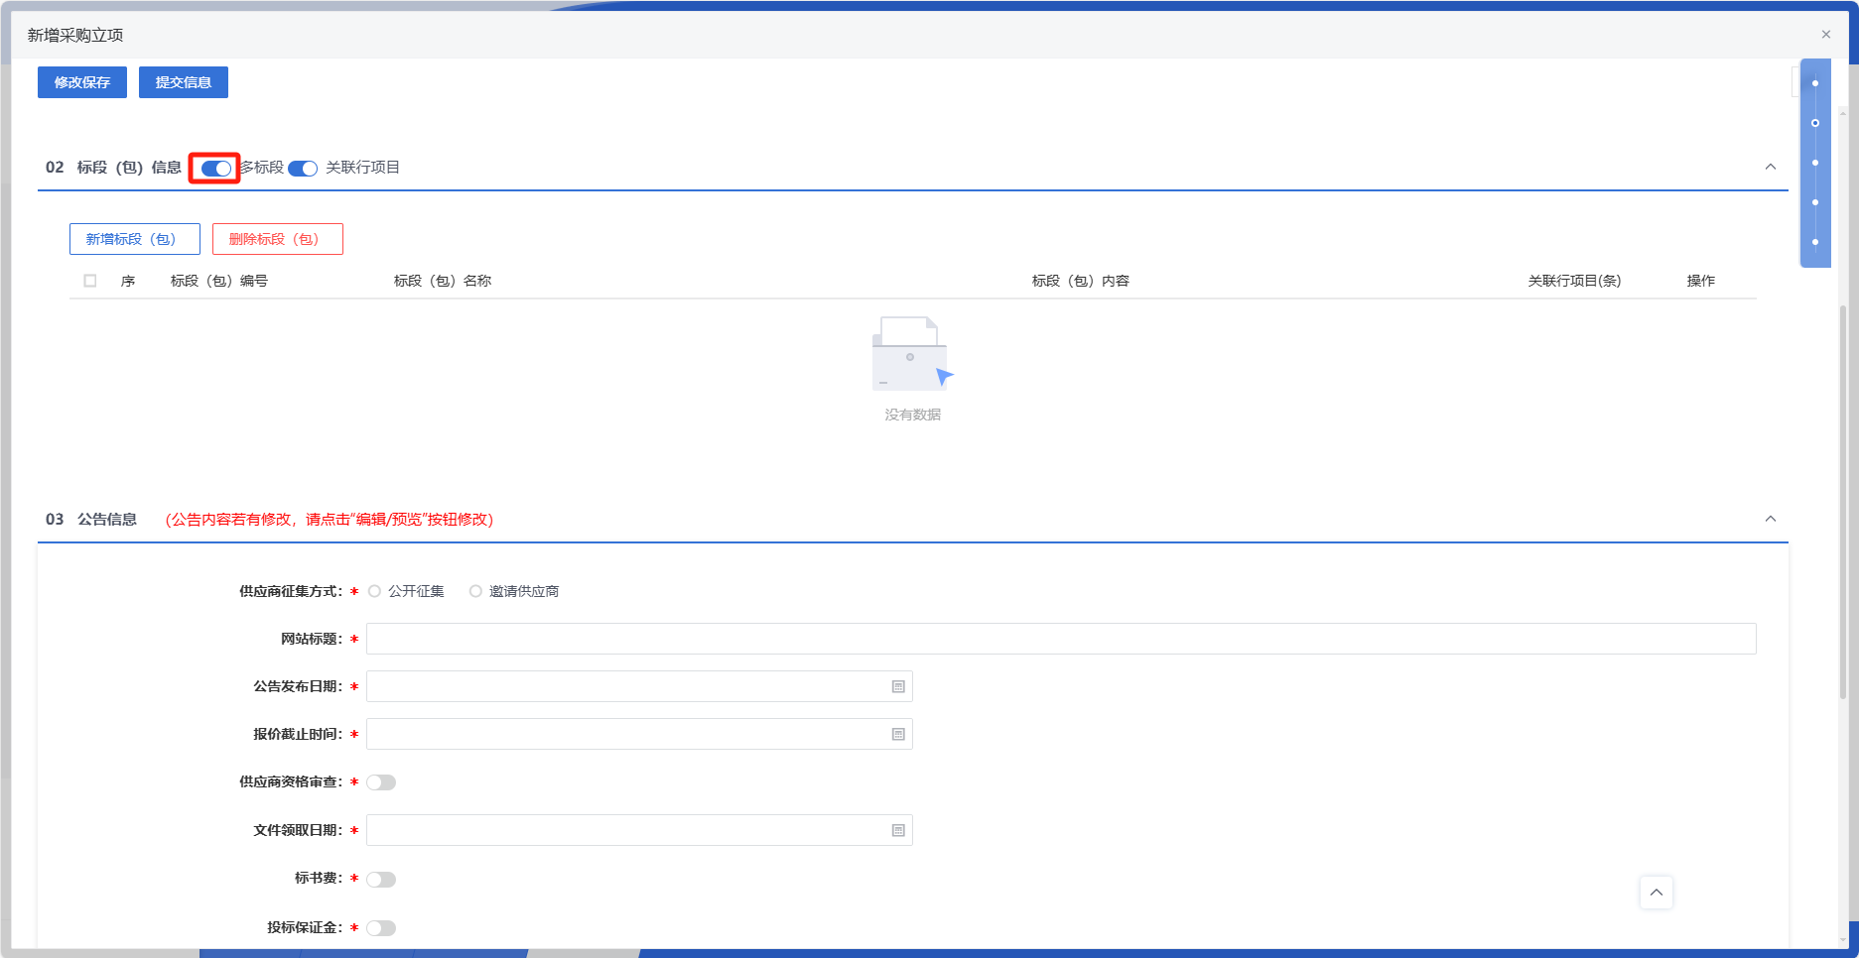

组建评审小组
在表单页中，可根据项目或标段组建评审专家，点击“添加”按钮，可新增评审专家，或者可以选择自动随机抽取评审专家，进而完成评审小组的组建。
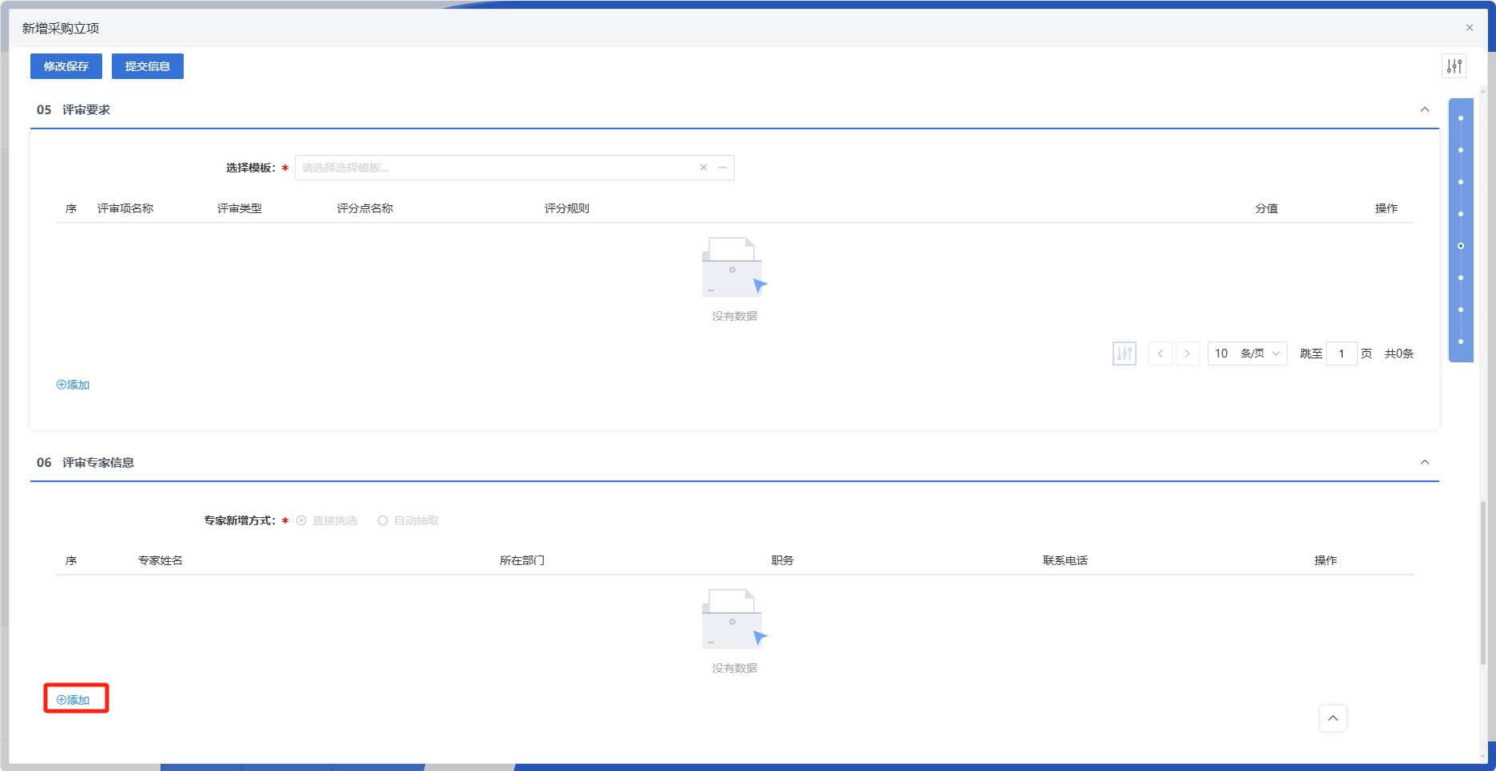

设置评审办法
在表单中，选择模板后，按照实际需要，可点击“添加”按钮，完成对评审办法的评审项的新增、编辑、删除。
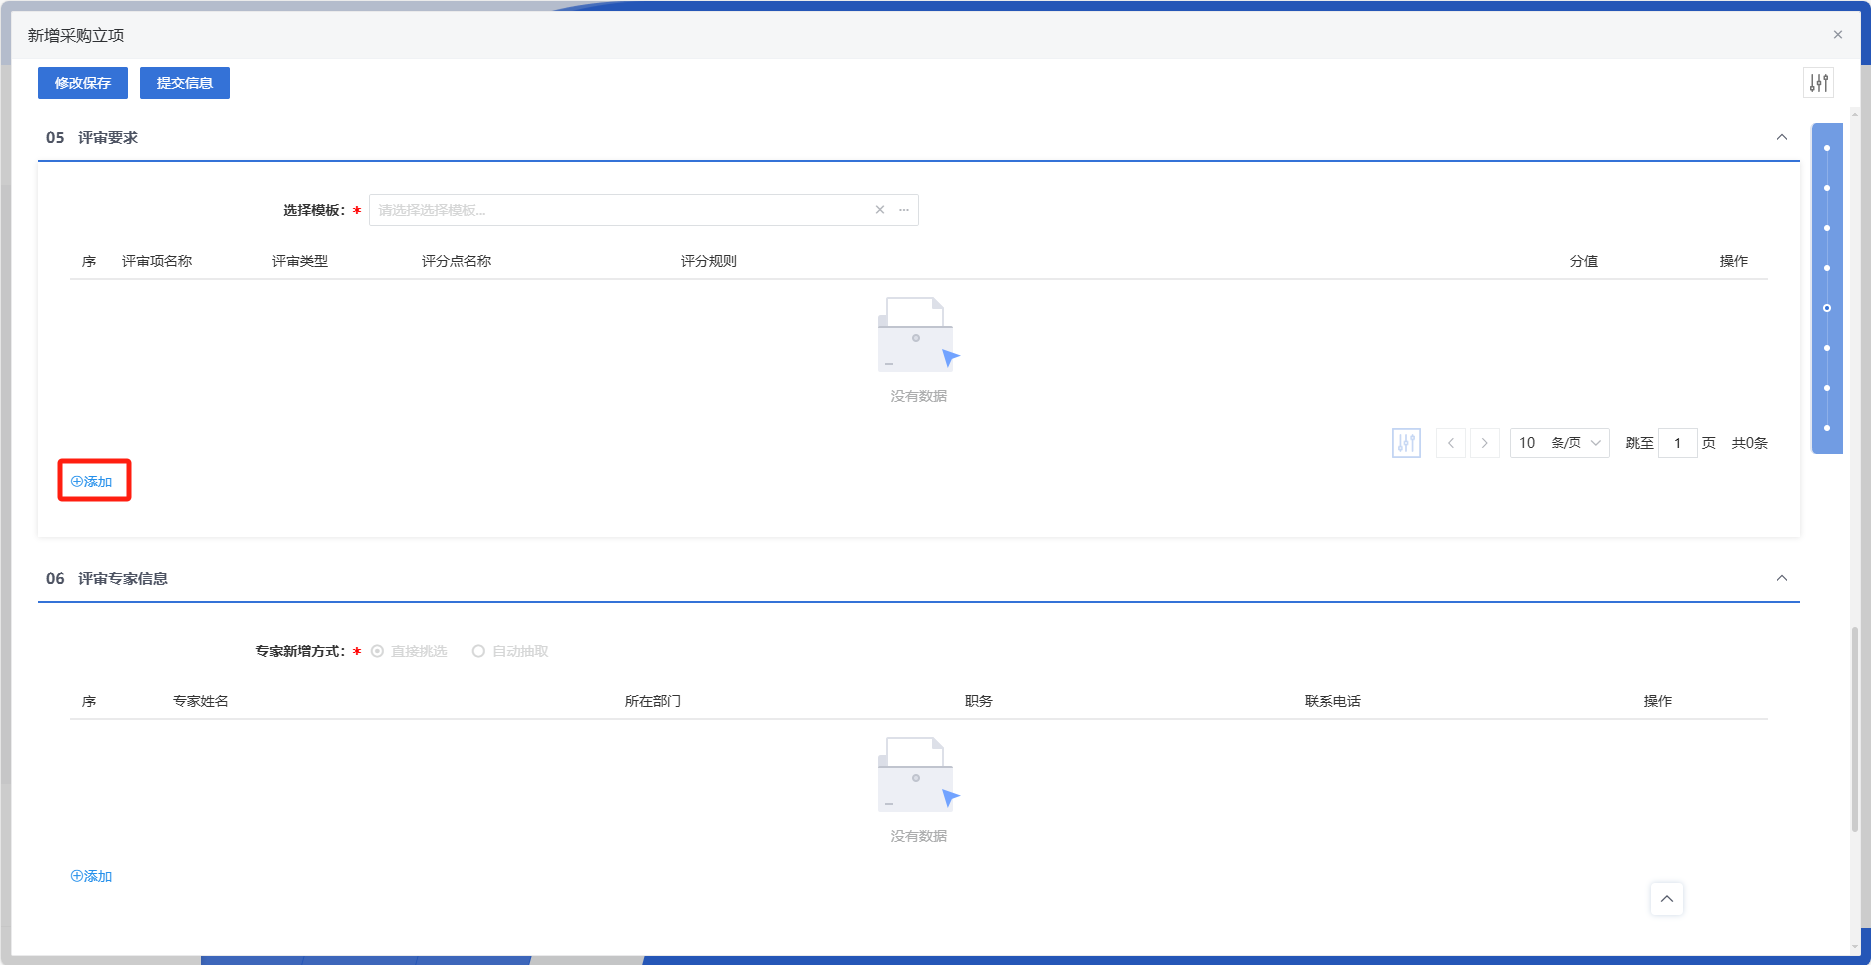

采购文件上传
在表单中，点击“上传”按钮，可完成采购文件的上传。
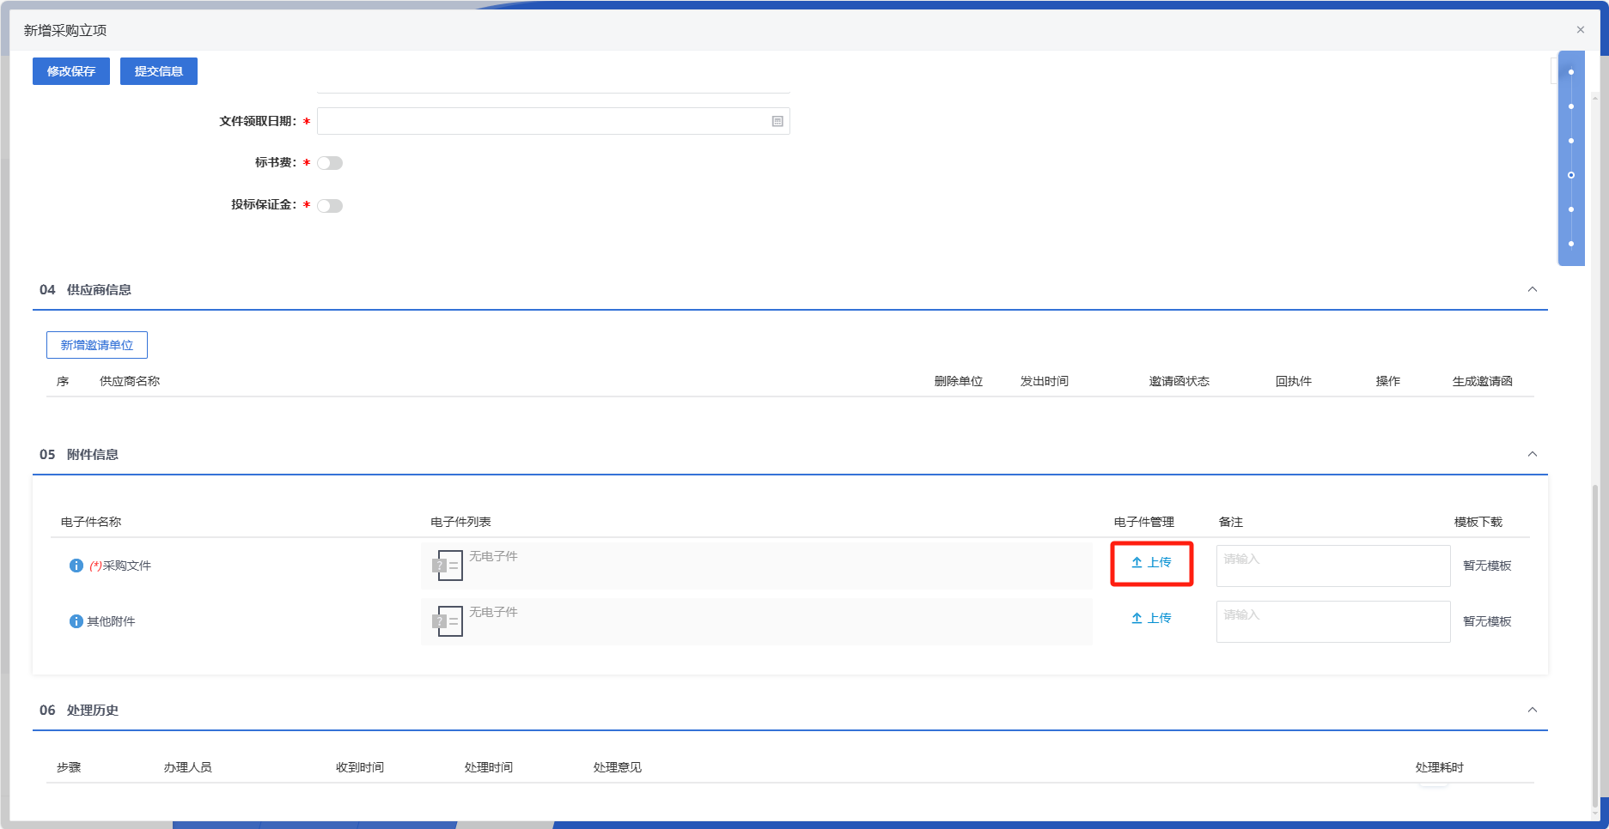

采购公告发布
在表单中，公告信息填写完毕并提交审批通过，公告信息随后会自动发布到门户网站。
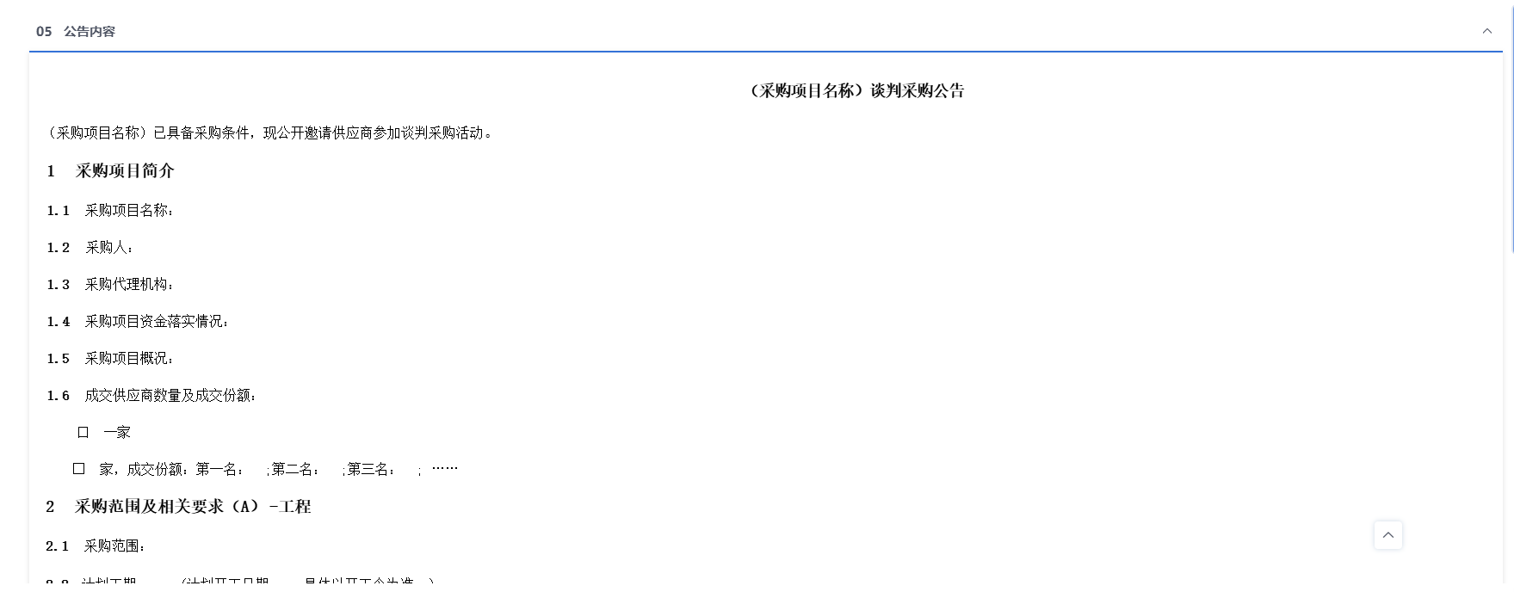

邀请供应商
邀请供应商的征集方式下，是由采购人/采购代理向潜在投标人发送谈判邀请，可在表单页中，点击“新增邀请单位”按钮，挑选所需供应商（需三家及以上供应商），发送邀请函。
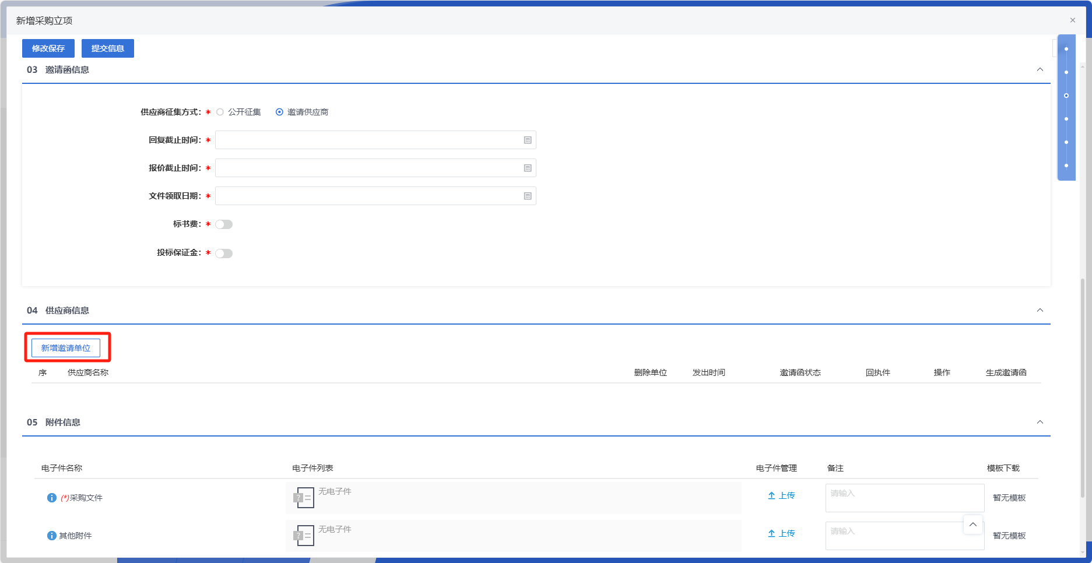

查看工作台
若需查看谈判采购的具体信息，可点击列表中某个谈判采购的【工作台】按钮。
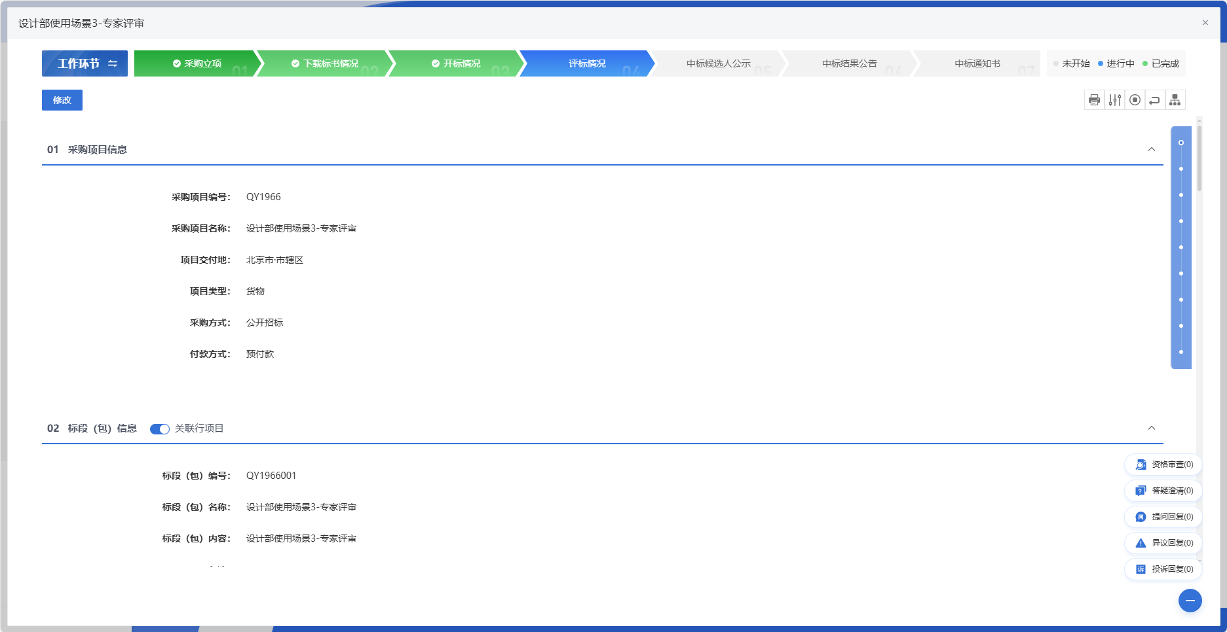

下载标书情况
在谈判采购列表中，选择一条谈判采购信息，点击“下载标书情况”按钮，可查看对应的下载标书情况。
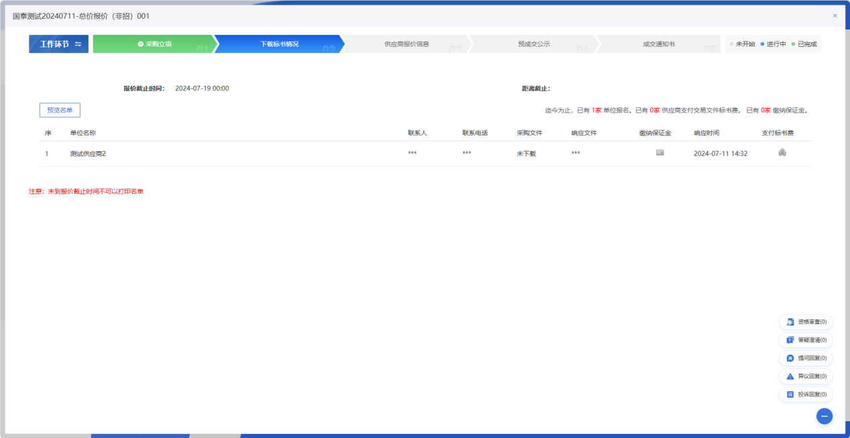

供应商报价信息
在谈判采购列表中，选择一条谈判采购信息，点击“供应商报价信息”按钮，可查看对应的供应商报价信息。
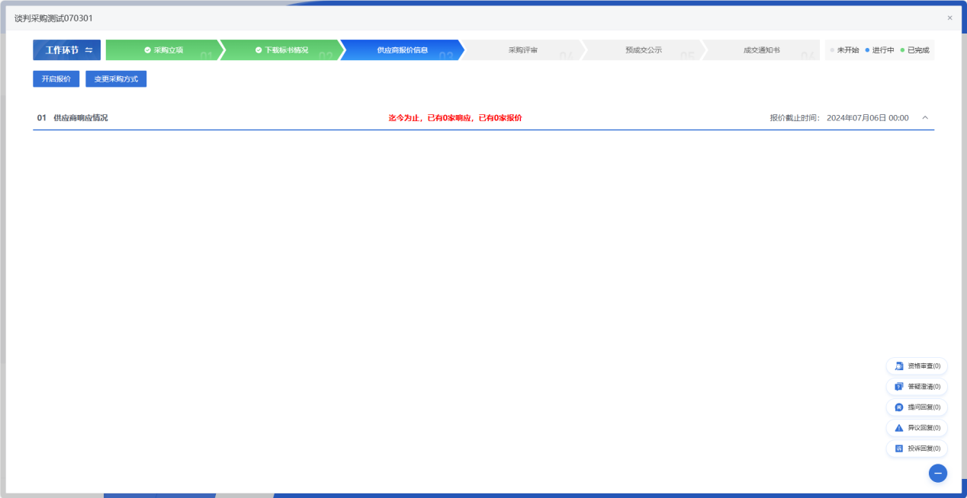

采购评审
在谈判采购列表中，选择一条谈判采购信息，点击“采购评审”按钮，可查看对应的采购评审。
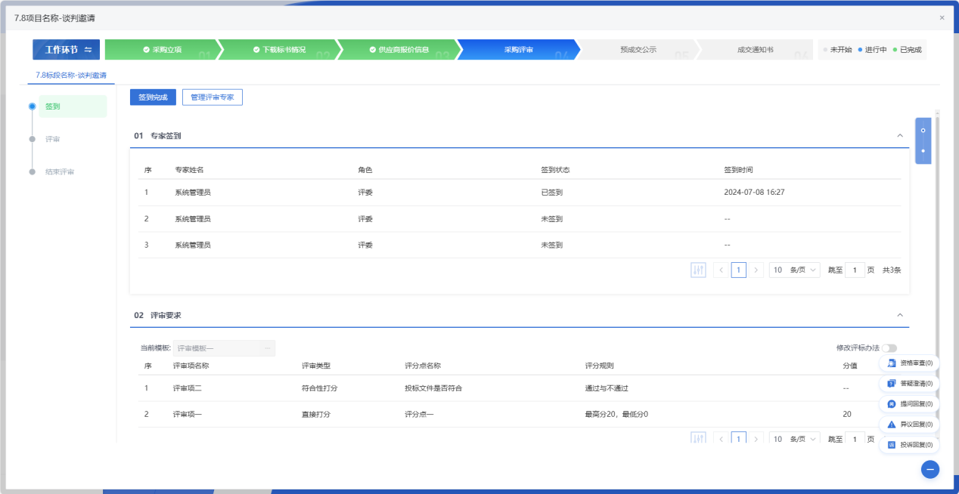
- 修改评标办法
支持灵活修改评标办法，可点击“修改评标办法”，对评标办法进行变更或添加，以满足不同的评审需要。
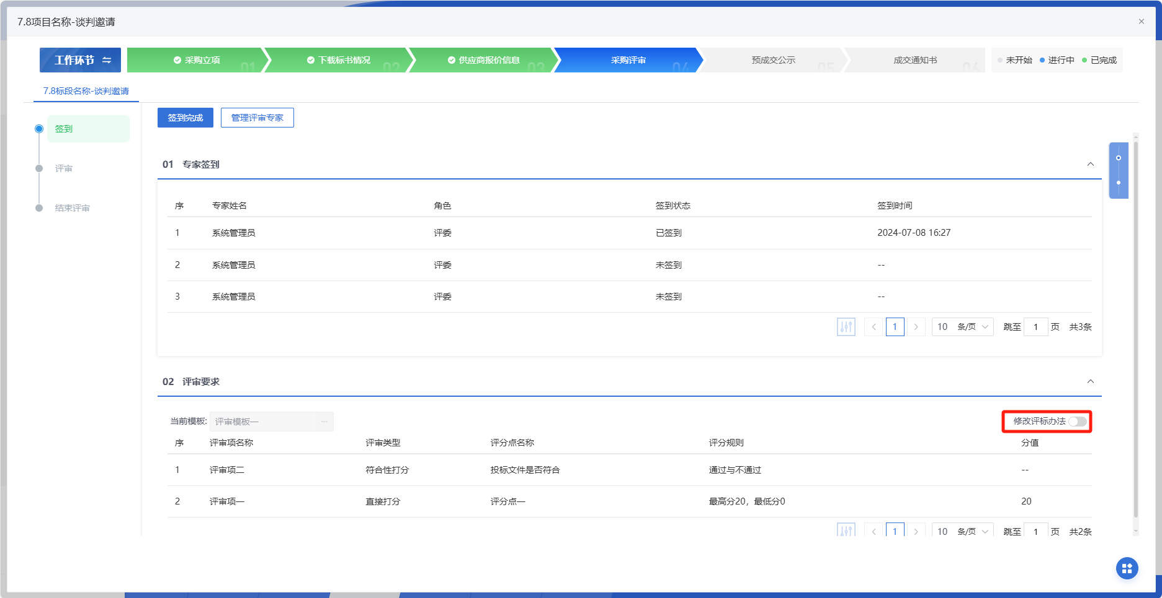
- 管理评审专家
可点击“管理评审专家”，对评审专家进行变更或添加，以满足不同的评审需要。
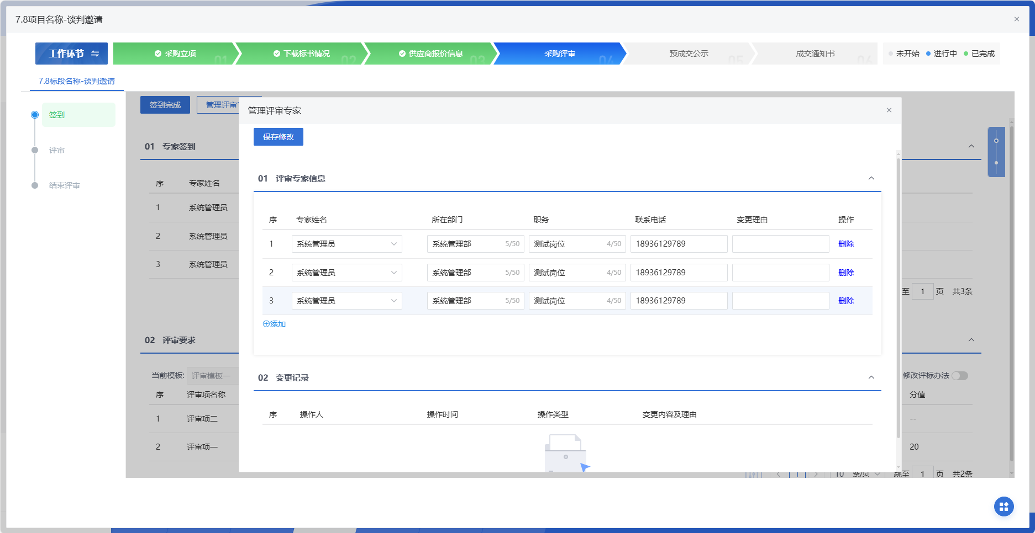
- 评审
专家评分完成后，可查看各个评审专家对各供应商的评分详情，包括分数和结果。
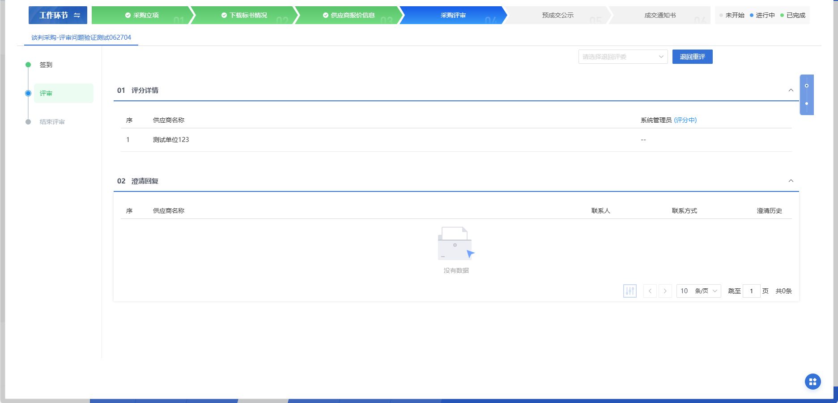
- 推荐候选人
专家评分完成后，可根据评审结果推荐候选供应商，推荐完毕后，点击“评标结束”按钮，则评标结束。
若采购模式为全流程线上，可点击前往“开标大厅”按钮进行线上开标。
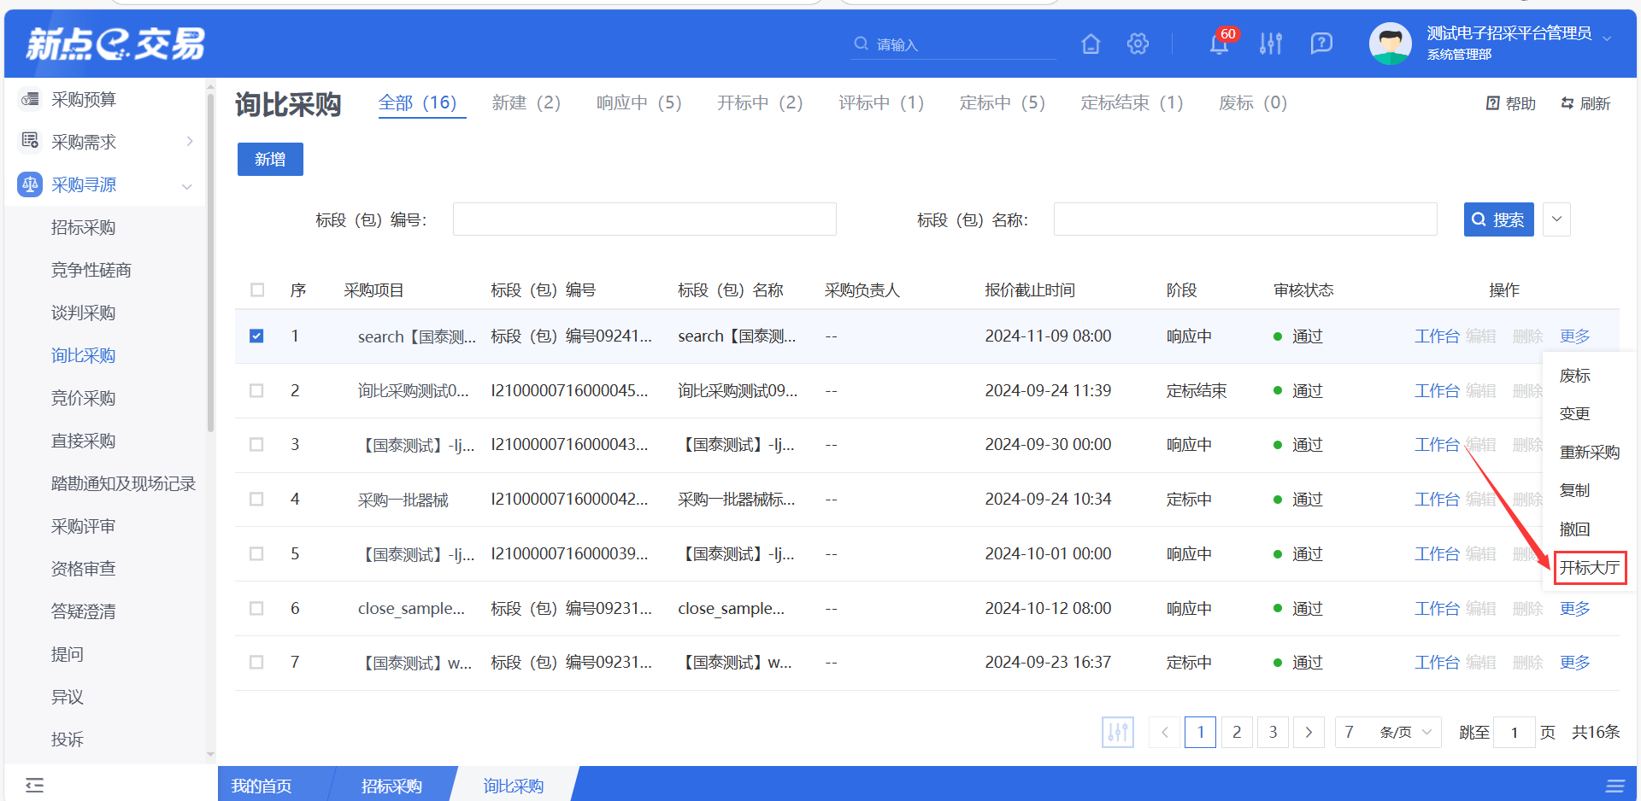
开标大厅流程为等待开标、查看投标人、标书解密、标书导入、唱标、开标结束。
- 等待开标
到达开标时间，采购人/采购代理点击“公布投标人”按钮进入下一步骤。
- 查看投标人
采购人/采购代理可查看投标人名单，点击“下一阶段”按钮进入下一步骤。
- 标书解密
采购人/采购代理点击“开始投标解密按钮”，供应商在规定的时间进行解密，解密完成后，点击“下一阶段”按钮进入下一步骤。
- 标书导入
采购人/采购代理将供应商的标书导入后，点击“下一阶段”按钮进入下一步骤。

- 唱标
采购人/采购代理可勾选唱标项进行唱标，完成后，点击“下一阶段”按钮进入下一步骤。
- 开标结束
采购人/采购代理点击开标结束按钮，开标大厅生成开标情况记录标，点击支持在线查看和下载功能。

开标结束后，采购评审页面点击“前往评标系统”进行线上评标。
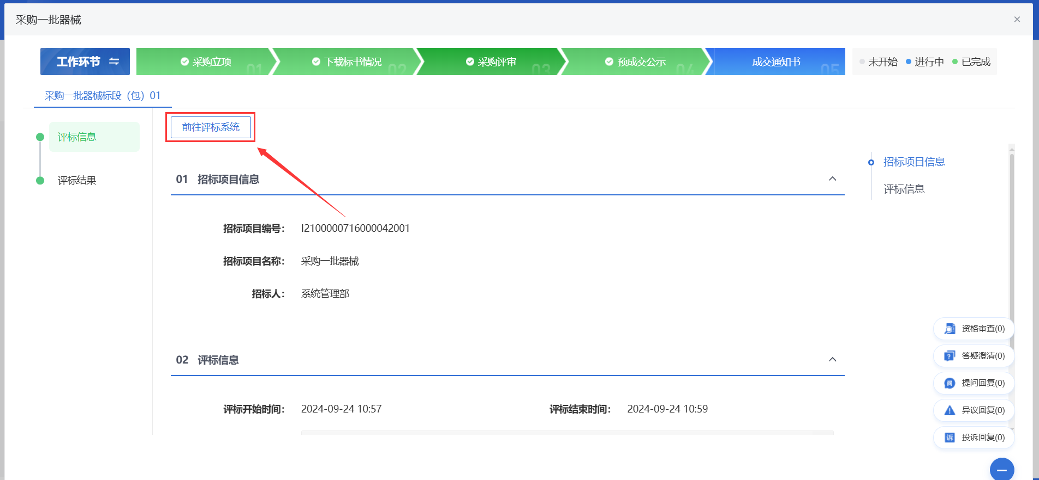
线上评标流程为项目开标、评标准备、初步评审、详细评审、评标结束。
- 项目开标
开标大厅开标数据回传到该菜单进行展示。

- 评标准备
采购人/采购代理进行评标准备工作，包括招标文件导入、评标办法设置、确认评委，最后点击评标开始按钮进行评标。
- 初步评审
评委进行资格审查工作，回传数据到采购人/采购代理操作页面进行展示。
- 详细评审
评委进行经济标评审和技术标评审工作，回传数据到采购人/采购代理操作页面进行展示。
- 评标结束
专家评分完成后，可根据评审结果推荐候选供应商，推荐完毕后，进行评委签章确认，最后点击“评标结束”按钮，则评标结束。

预成交公示
在谈判采购列表中，选择一条谈判采购信息，点击“预成交公示”按钮，可查看对应的预成交公示信息。
采购人可选择按标段授标/按行项目授标。按标段授标：按照标段选择供应商；按行项目授标：按照标段中的每个行项目分别选择供应商。
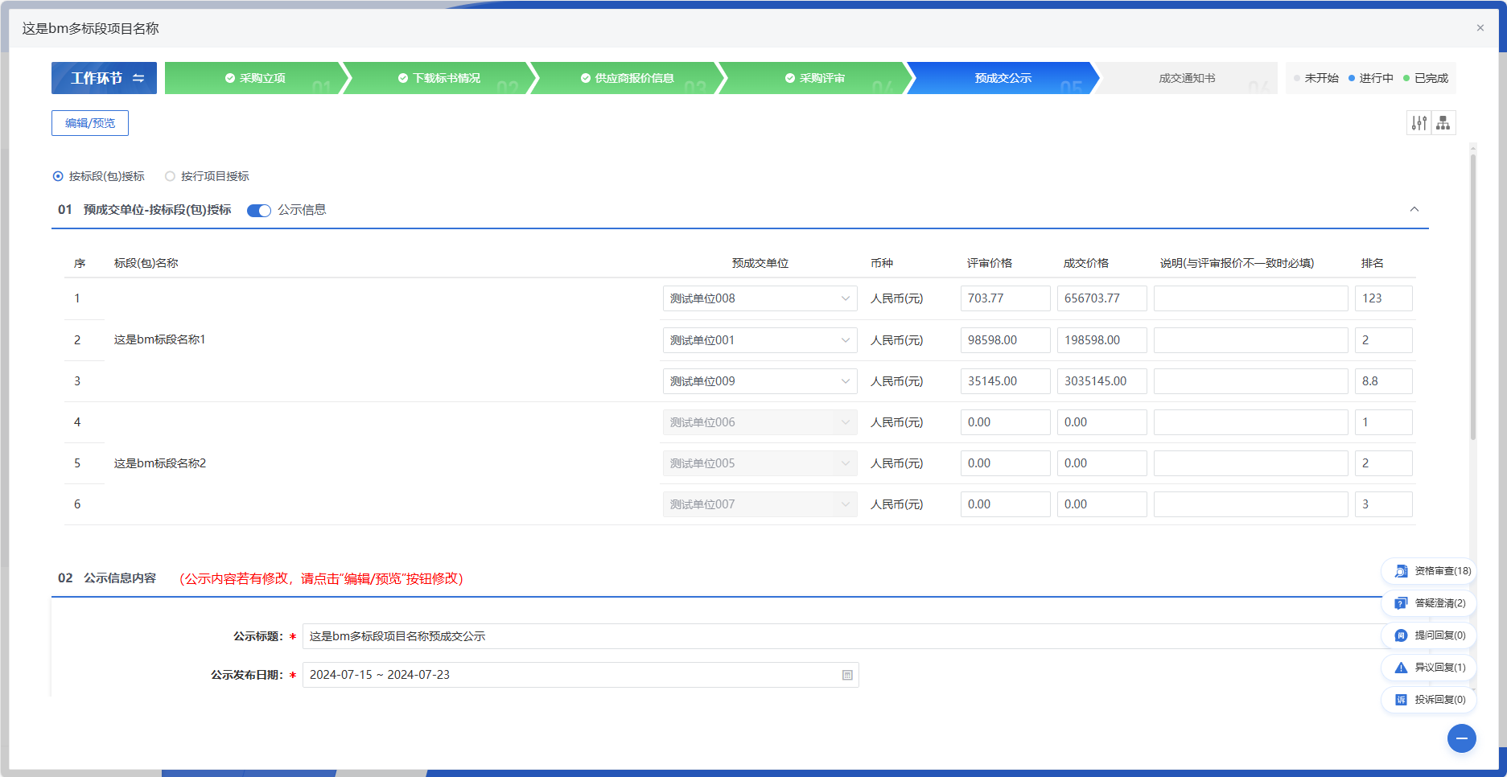
- 公示
专家评分完成后，可打开公示开关，基于预设模板生成公示内容，发布至门户网站。

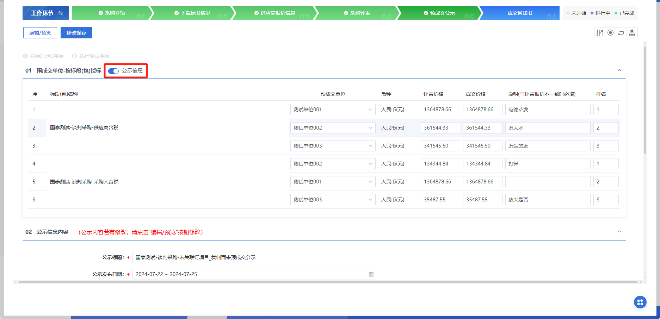

成交通知书
在谈判采购列表中，选择一条谈判采购信息，点击“成交通知书”按钮，可查看对应的成交通知书。
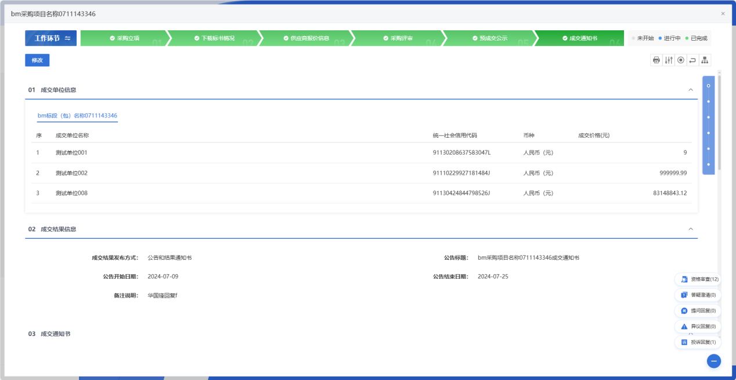
- 成交结果公告
预成交公示完成后，可打开成交结果公告开关，基于预设模板生成公示内容，发布至门户网站。
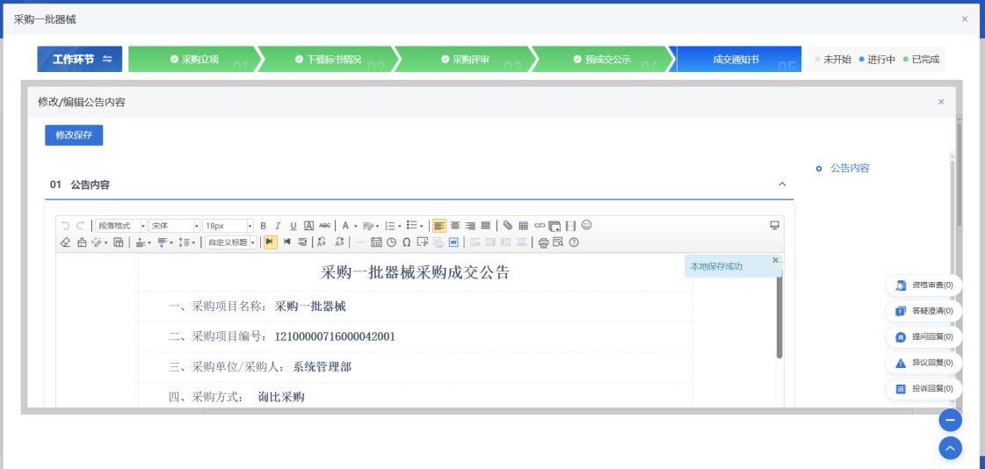
- 成交通知书
可点击“批量生成”按钮，进行成交通知书的批量生成，以减少重复操作。
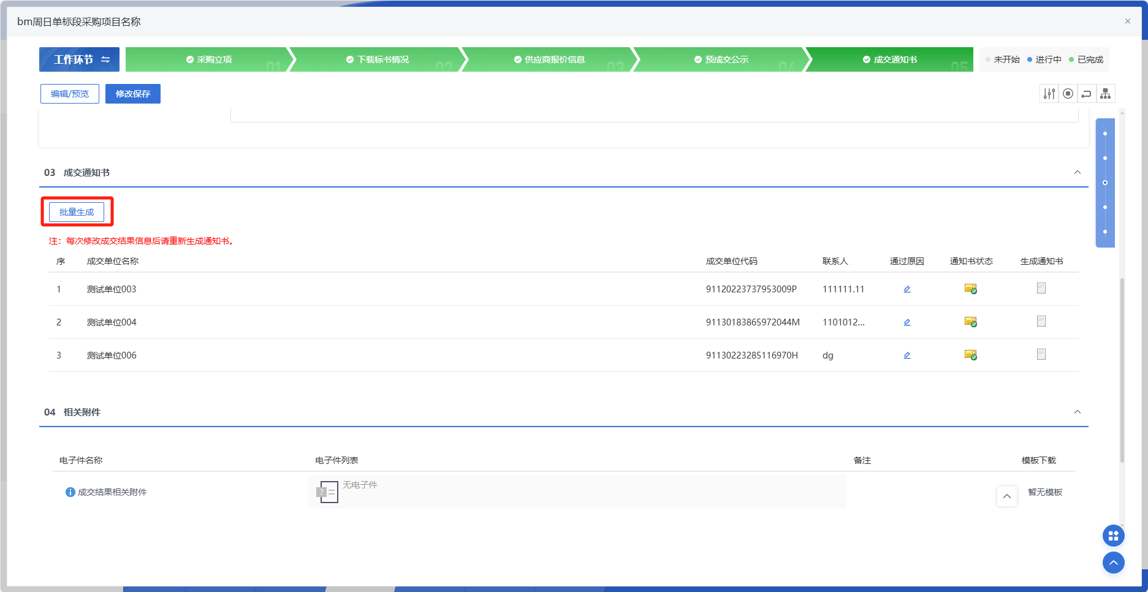

询比采购
- 功能介绍
询比采购适用于采购人能够清晰、准确、完整地提出采购需求且市场竞争比较充分，潜在供应商不少于3家的采购项目。是一种在采购公告发布后由多家供应商进行网上报价，通过比价、专家评审等最终确定成交供应商的采购方式。
询比采购是企业采购的主要方式，该方式能确保采购的高质量、高效率和低成本，帮助企业选择优质的供应商。主要功能包括采购立项、下载标书情况、供应商报价信息、采购评审、预成交公示、成交通知书。

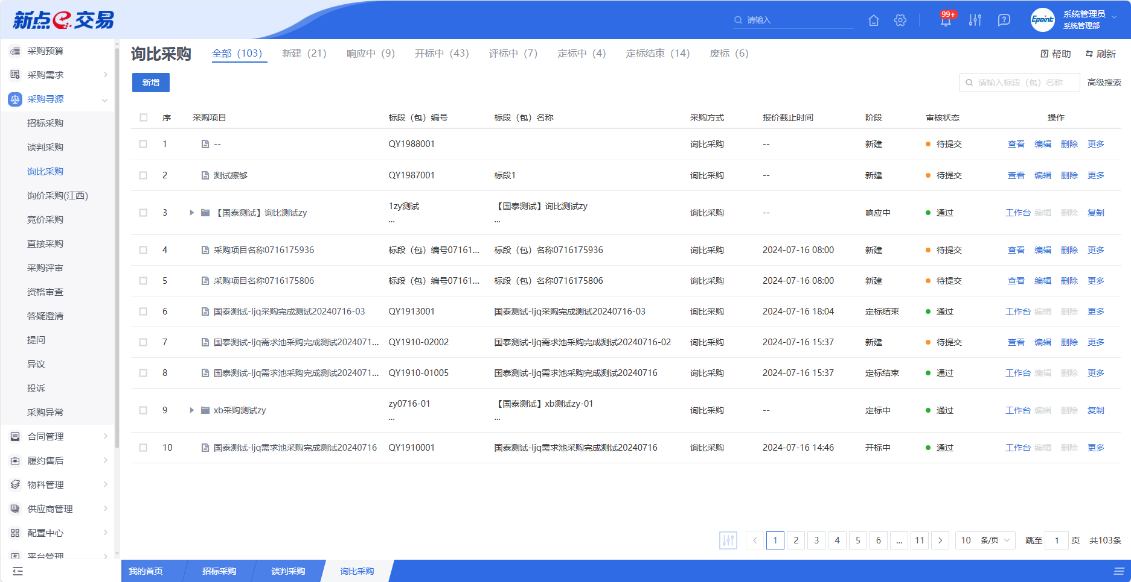
- 菜单路径
采购寻源-询比采购。
- 操作岗位
采购人、采购代理。
- 界面操作
- 搜索
可在搜索框/高级搜索中输入查询条件，搜索相应条件的询比采购单。
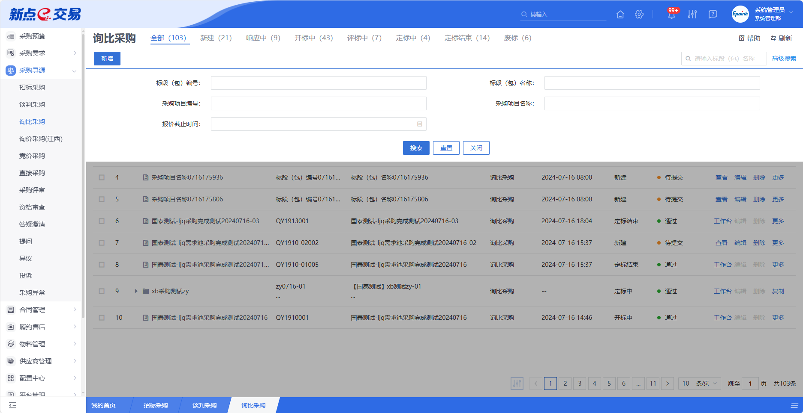
- 新增
点击【新增】按钮，可录入询比采购信息，询比采购新增编辑页面中带红色*的为必须填写的内容，其他的为非必填项。填写或修改完成后，点击“修改保存”按钮，即完成信息的保存和更改；点击“提交审核”按钮，即完成信息的保存和更改。
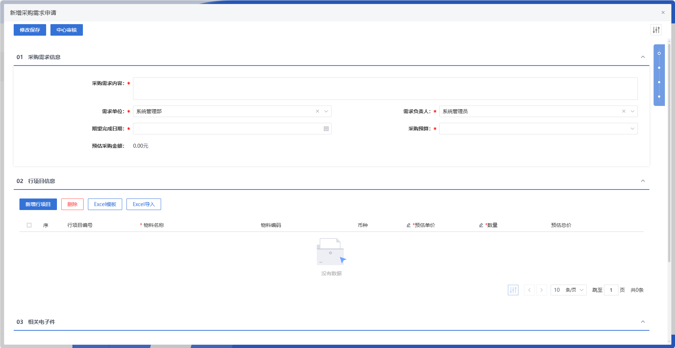
- 编辑
在询比采购列表中，选择一条未提交的询比采购信息，点击“编辑”按钮，可对对应的询比采购进行修改。
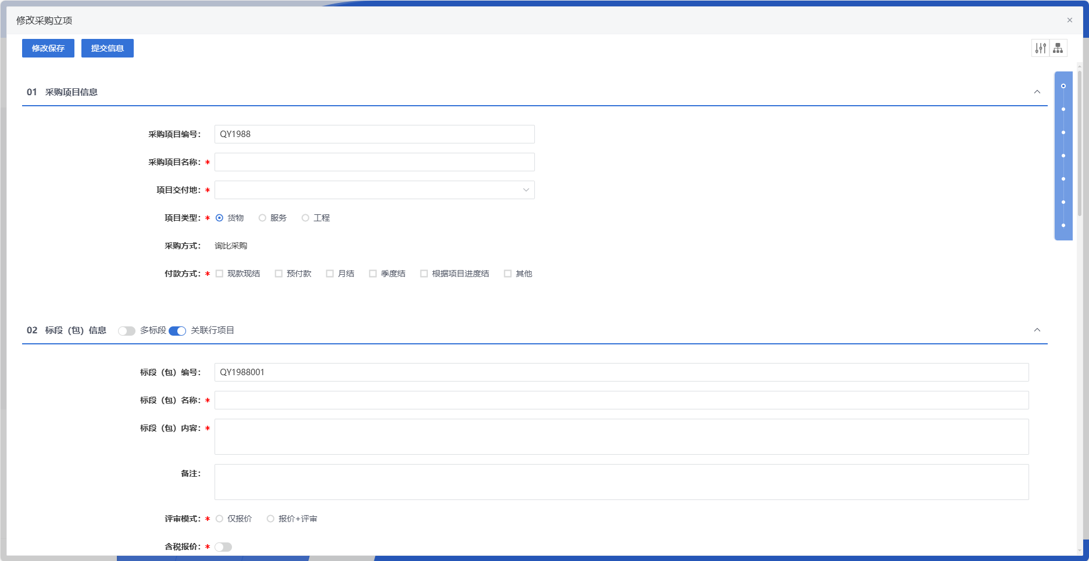
填写或修改完成后，点击左上角“修改保存”按钮，即完成信息的保存和更改；点击左上角“提交信息”按钮，即完成信息的保存和更改。
- 删除
在询比采购列表中，选择一条未提交的询比采购信息，点击“删除”按钮，可对对应的询比采购信息进行删除。
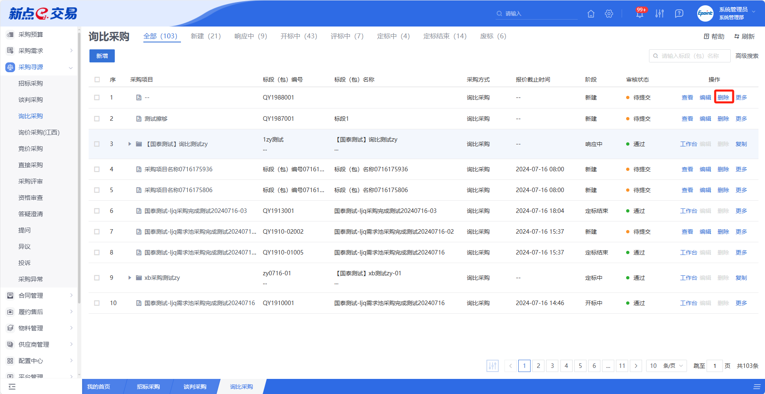
- 复制
在询比采购列表中，选择一条询比采购信息，点击“复制”按钮，可对对应的询比采购信息进行复制。
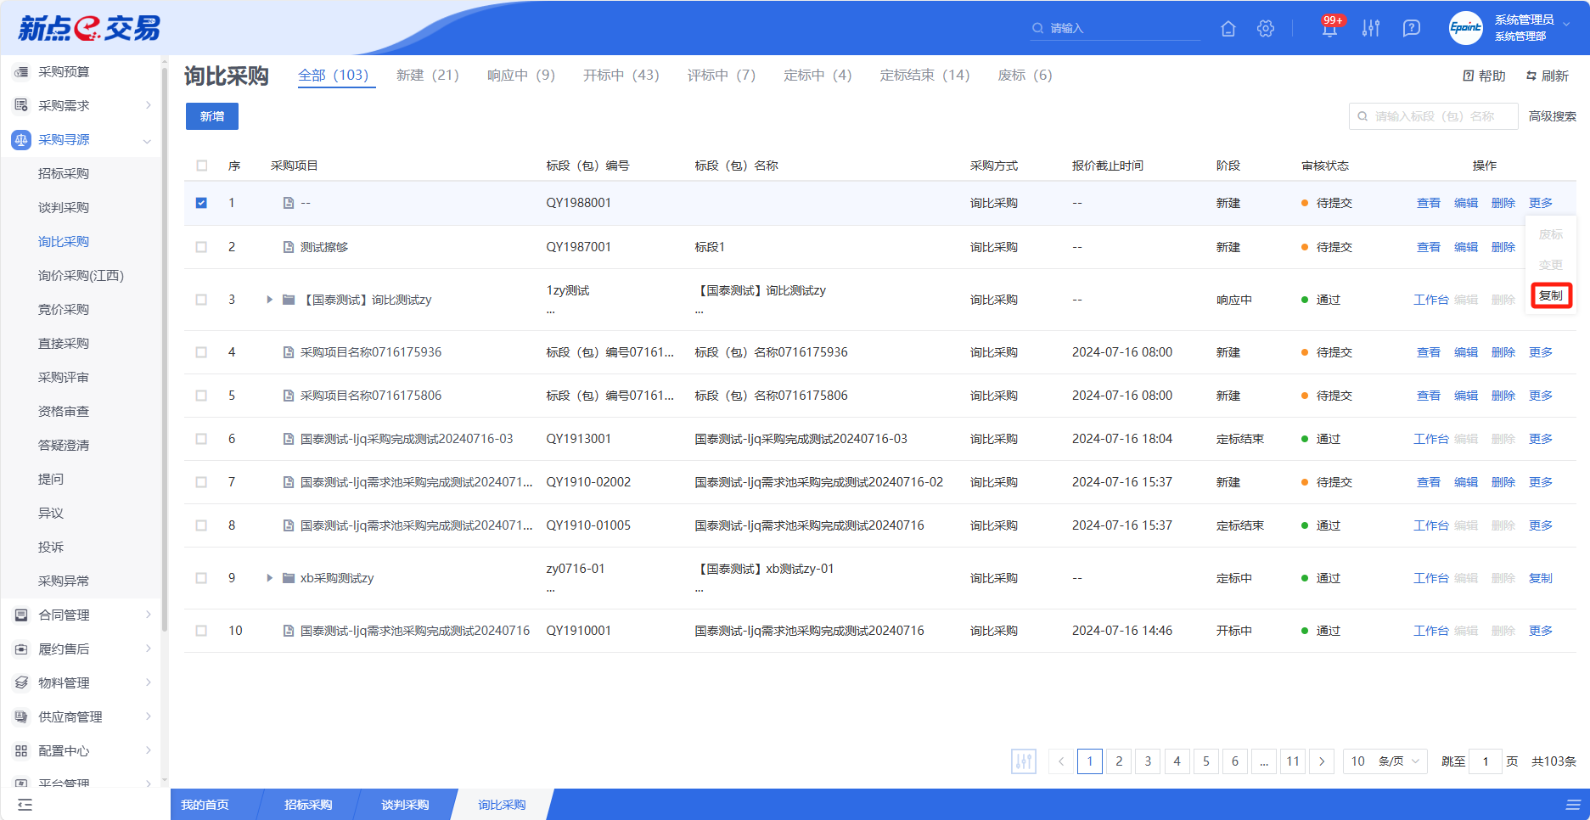
- 废标
在询比采购列表中，选择一条询比采购信息，点击“废标”按钮，可对对应的询比采购信息进行作废。
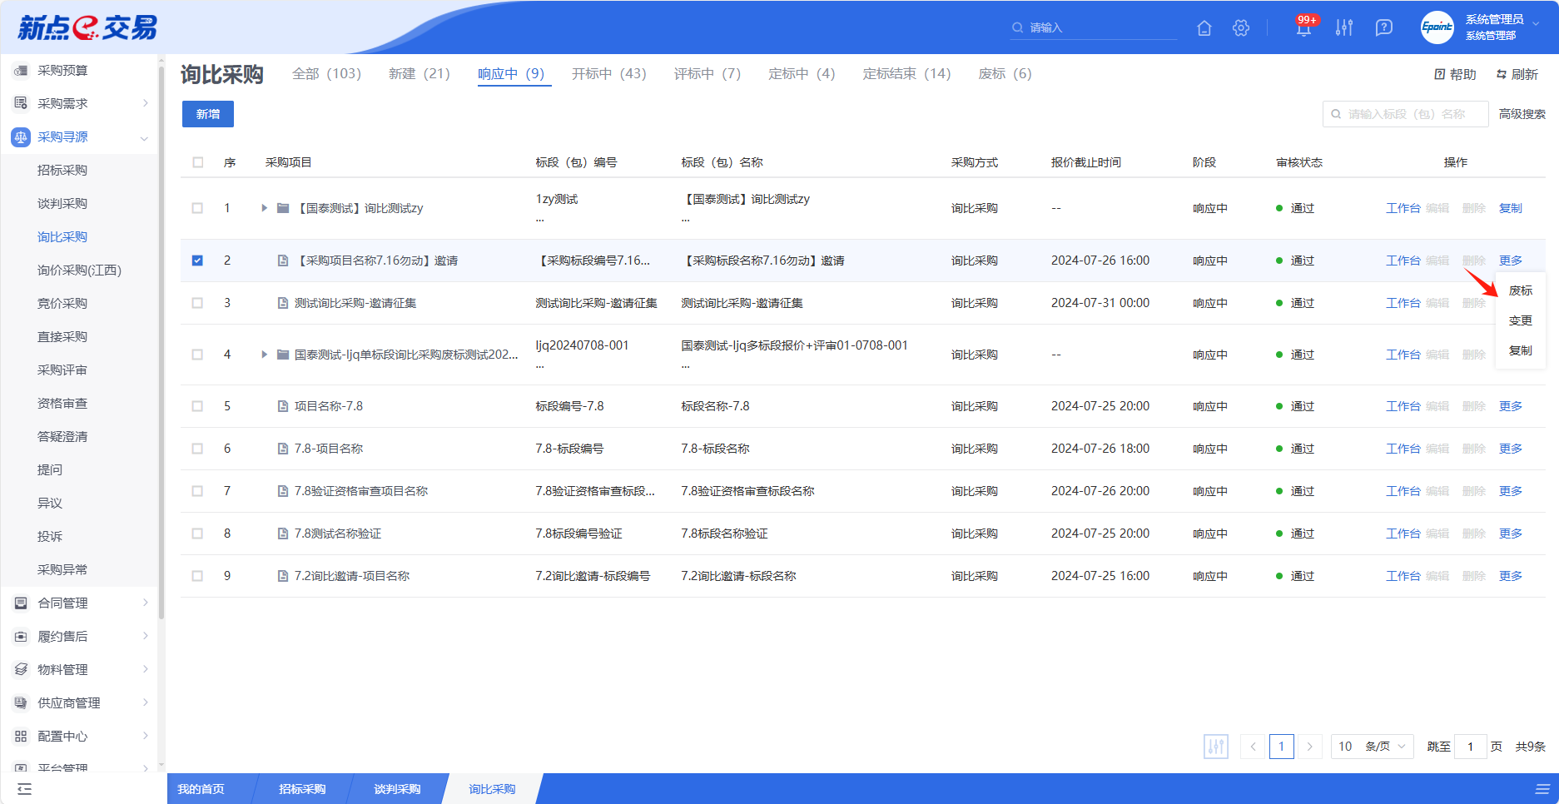
- 变更
在询比采购列表中，选择一条询比采购信息，点击“作废”按钮，可对对应的采购方式进行变更。

新增立项
点击【新增】按钮，可录入招标采购信息，招标采购新增编辑页面中带红色*的为必须填写的内容，其他的为非必填项。填写或修改完成后，点击“修改保存”按钮，即完成信息的保存和更改；点击“提交信息”按钮，即完成信息的保存和更改。

支持单标段、多标段
在表单页中，打开多标段开关，可在一个项目下新增多条标段包，支持标段包的新增、修改、复制和删除。

组建评审小组
在表单页中，可根据项目或标段组建评审专家，点击“添加”按钮，可新增评审专家，或者可以选择自动随机抽取评审专家，进而完成评审小组的组建。

设置评审办法
在表单中，选择模板后，按照实际需要，可点击“添加”按钮，完成对评审办法的评审项的新增、编辑、删除。

采购文件上传
在表单中，点击“上传”按钮，可完成采购文件的上传。

采购公告发布
在表单中，公告信息填写完毕并提交审批通过，公告信息随后会自动发布到门户网站。
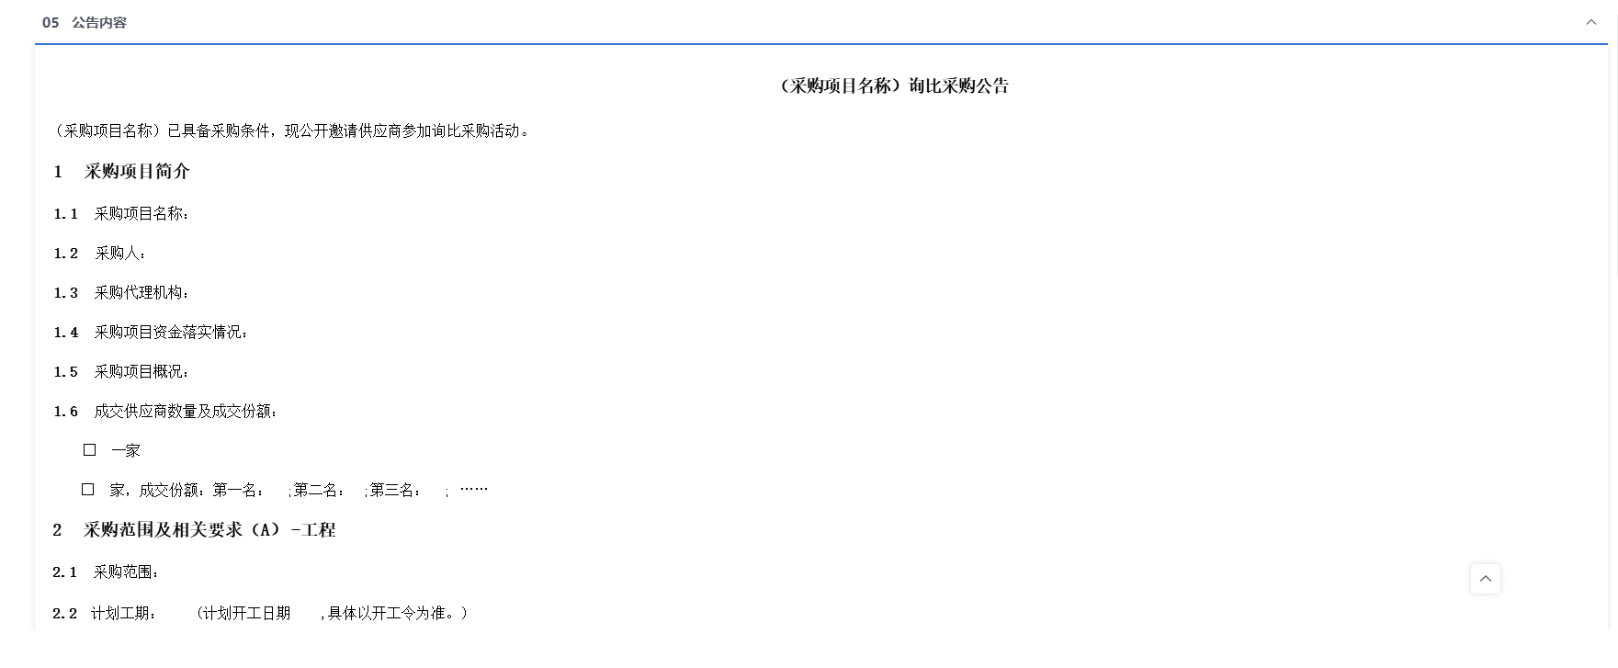

邀请供应商
邀请供应商的征集方式下，是由采购人/采购代理向潜在投标人发送谈判邀请，可在表单页中，点击“新增邀请单位”按钮，挑选所需供应商（需三家及以上供应商），发送邀请函。

查看工作台
若需查看询比采购的具体信息，可点击列表中某个询比采购的【工作台】按钮。

下载标书情况
在询比采购列表中，选择一条询比采购信息，点击“下载标书情况”按钮，可查看对应的下载标书情况。
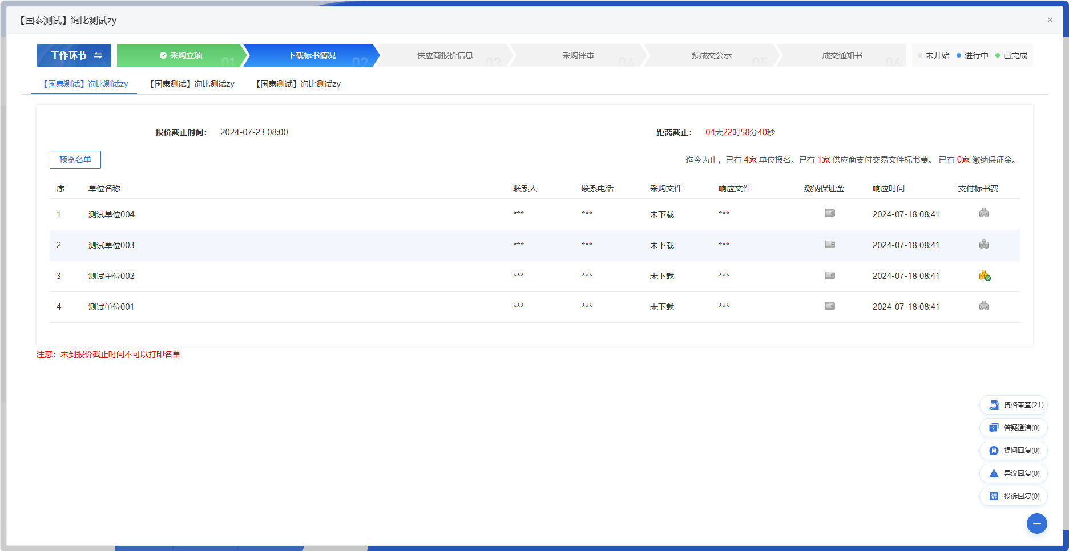

供应商报价信息
在询比采购列表中，选择一条询比采购信息，点击“供应商报价信息”按钮，可查看对应的供应商报价信息。
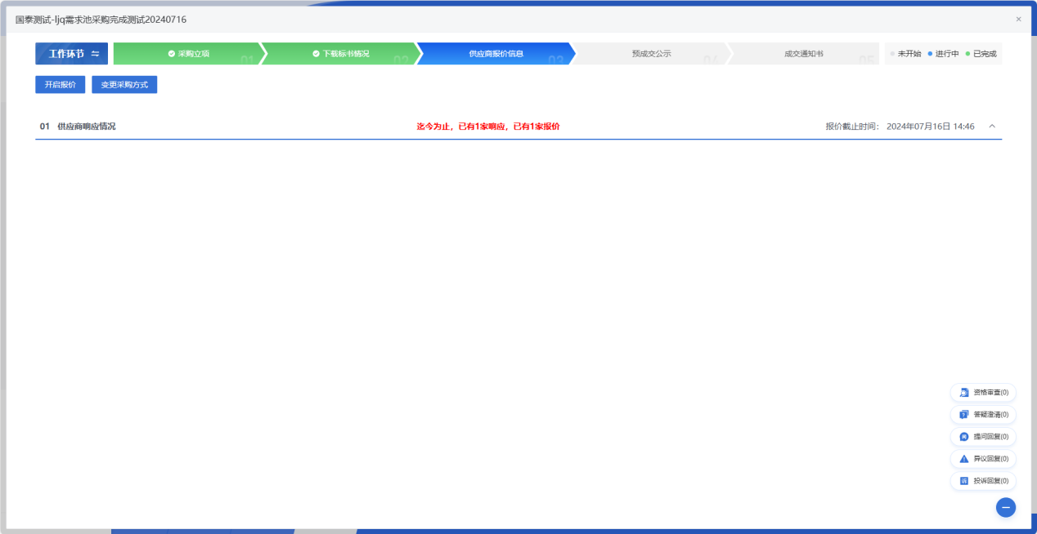

采购评审
在询比采购列表中，选择一条询比采购信息，点击“采购评审”按钮，可查看对应的采购评审。
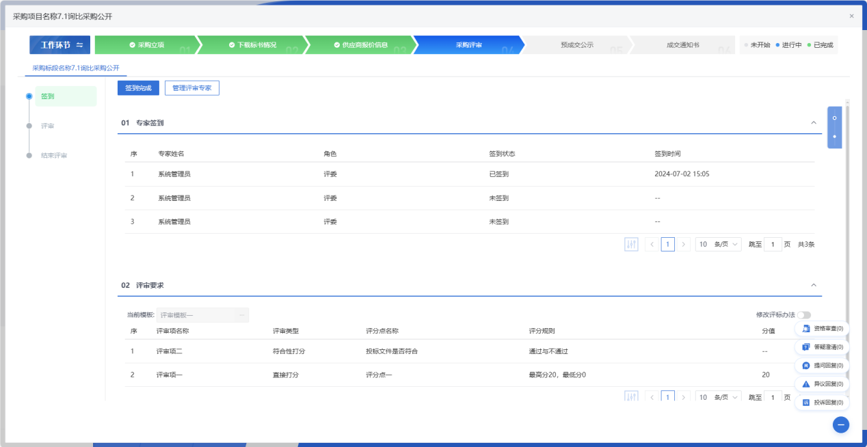
- 修改评标办法
支持灵活修改评标办法，可点击“修改评标办法”，对评标办法进行变更或添加，以满足不同的评审需要。
- 管理评审专家
可点击“管理评审专家”，对评审专家进行变更或添加，以满足不同的评审需要。
- 评审
专家评分完成后，可查看各个评审专家对各供应商的评分详情，包括分数和结果。
- 推荐候选人
专家评分完成后，可根据评审结果推荐候选供应商，推荐完毕后，点击“评标结束”按钮，则评标结束。
若采购模式为全流程线上，可点击前往“开标大厅”按钮进行线上开标。
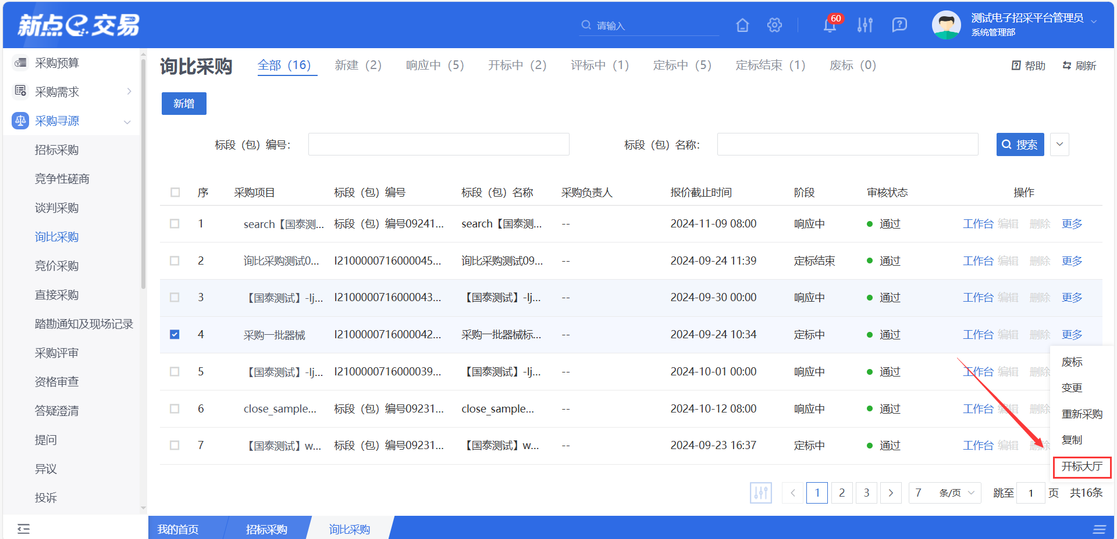
开标大厅流程为等待开标、查看投标人、标书解密、标书导入、唱标、开标结束。
- 等待开标
到达开标时间，采购人/采购代理点击“公布投标人”按钮进入下一步骤。
- 查看投标人
采购人/采购代理可查看投标人名单，点击“下一阶段”按钮进入下一步骤。
- 标书解密
采购人/采购代理点击“开始投标解密按钮”，供应商在规定的时间进行解密，解密完成后，点击“下一阶段”按钮进入下一步骤。
- 标书导入
采购人/采购代理将供应商的标书导入后，点击“下一阶段”按钮进入下一步骤。

- 唱标
采购人/采购代理可勾选唱标项进行唱标，完成后，点击“下一阶段”按钮进入下一步骤。
- 开标结束
采购人/采购代理点击开标结束按钮，开标大厅生成开标情况记录标，点击支持在线查看和下载功能。

开标结束后，采购评审页面点击“前往评标系统”进行线上评标。
线上评标流程为项目开标、评标准备、初步评审、详细评审、评标结束。
- 项目开标
开标大厅开标数据回传到该菜单进行展示。

- 评标准备
采购人/采购代理进行评标准备工作，包括招标文件导入、评标办法设置、确认评委，最后点击评标开始按钮进行评标。
- 初步评审
评委进行资格审查工作，回传数据到采购人/采购代理操作页面进行展示。
- 详细评审
评委进行经济标评审和技术标评审工作，回传数据到采购人/采购代理操作页面进行展示。
- 评标结束
专家评分完成后，可根据评审结果推荐候选供应商，推荐完毕后，进行评委签章确认，最后点击“评标结束”按钮，则评标结束。

预成交公示
在询比采购列表中，选择一条询比采购信息，点击“预成交公示”按钮，可查看对应的预成交公示。
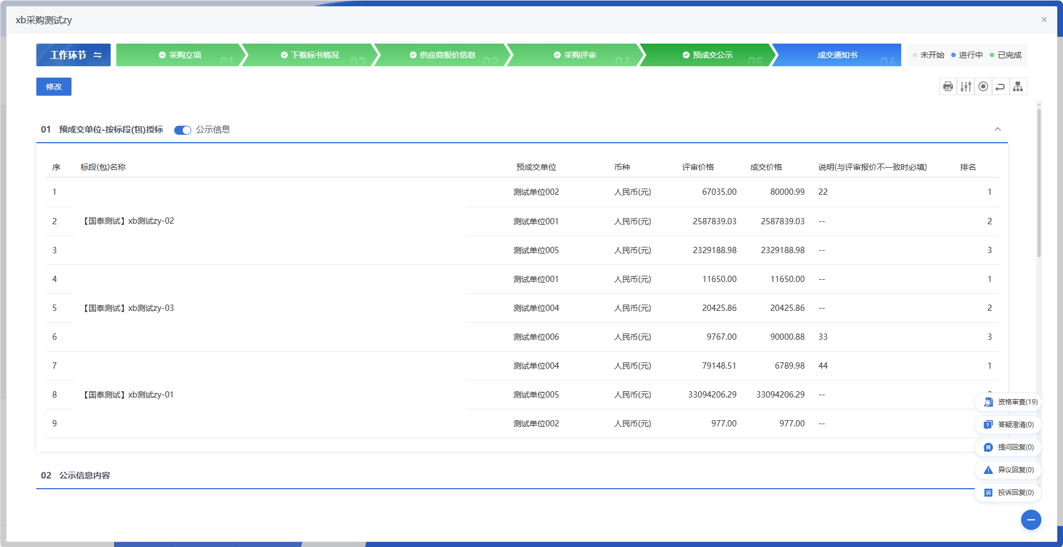
- 公示
专家评分完成后，可打开公示开关，基于预设模板生成公示内容，发布至门户网站。

成交通知书
在询比采购列表中，选择一条询比采购信息，点击“成交通知书”按钮，可查看对应的成交通知书。
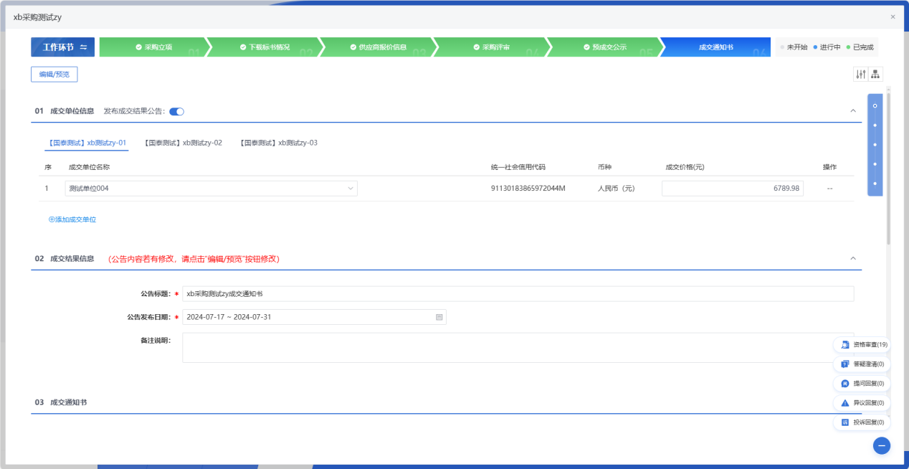
- 成交结果公告
预成交公示完成后，可打开成交结果公告开关，基于预设模板生成公示内容，发布至门户网站。
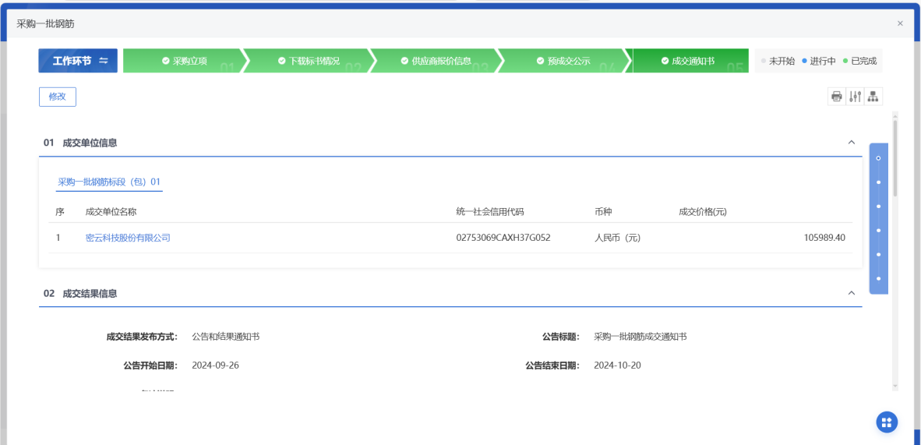
- 成交通知书
可点击“批量生成”按钮，进行成交通知书的批量生成，以减少重复操作。

竞价采购
- 功能介绍
竞价采购适用于技术参数明确、完整、规格标准统一、市场竞争充分且以价格竞争为主的采购项目，如物资出售、权益出让等以价格竞争为主的出让交易可参照竞价采购交易方式实施。
竞价采购主要采用减价规则以固定价格为起始点，并设置保留价，供应商在起始价基础上根据设置的竞价阶梯进行降价，在不低于保留价的基础上，报最低价的供应商为成交供应商。主要内容包括采购立项、下载标书情况、竞价大厅、预成交公示、成交通知书。
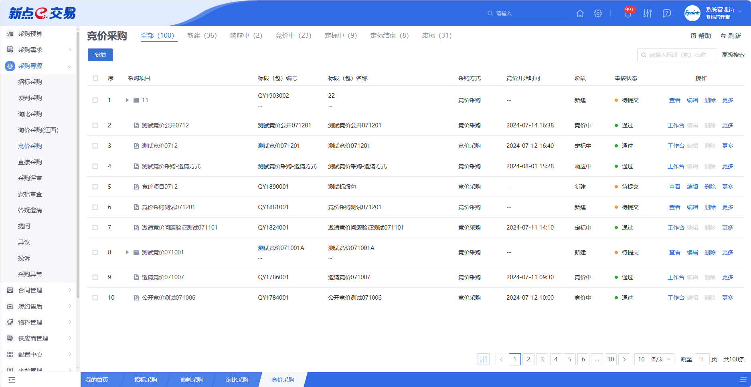
- 菜单路径
采购寻源-竞价采购。
- 操作岗位
采购人、采购代理。
- 界面操作
- 搜索
可在搜索框/高级搜索中输入查询条件，搜索相应条件的竞价采购单。
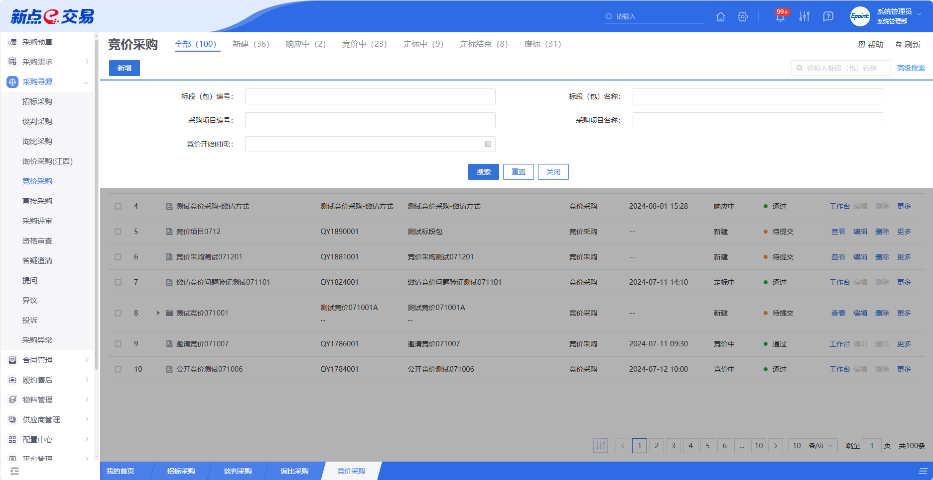
- 新增
点击【新增】按钮，可录入竞价采购信息，竞价采购新增编辑页面中带红色*的为必须填写的内容，其他的为非必填项。填写或修改完成后，点击“修改保存”按钮，即完成信息的保存和更改；点击“提交信息”按钮，即完成信息的保存和更改。
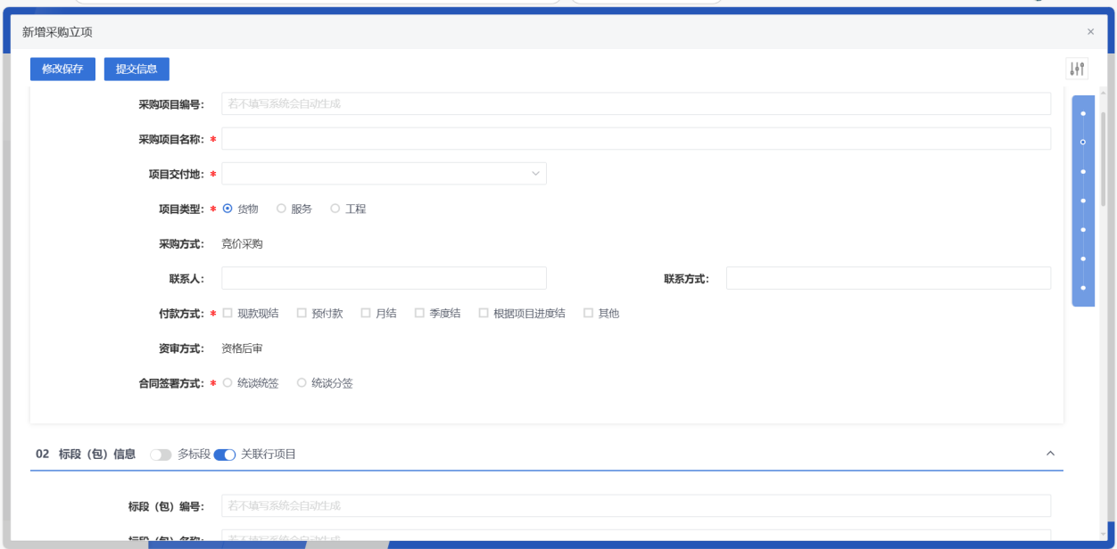

- 编辑
在竞价采购列表中，选择一条未提交的竞价采购信息，点击“编辑”按钮，可对对应的竞价采购进行修改。
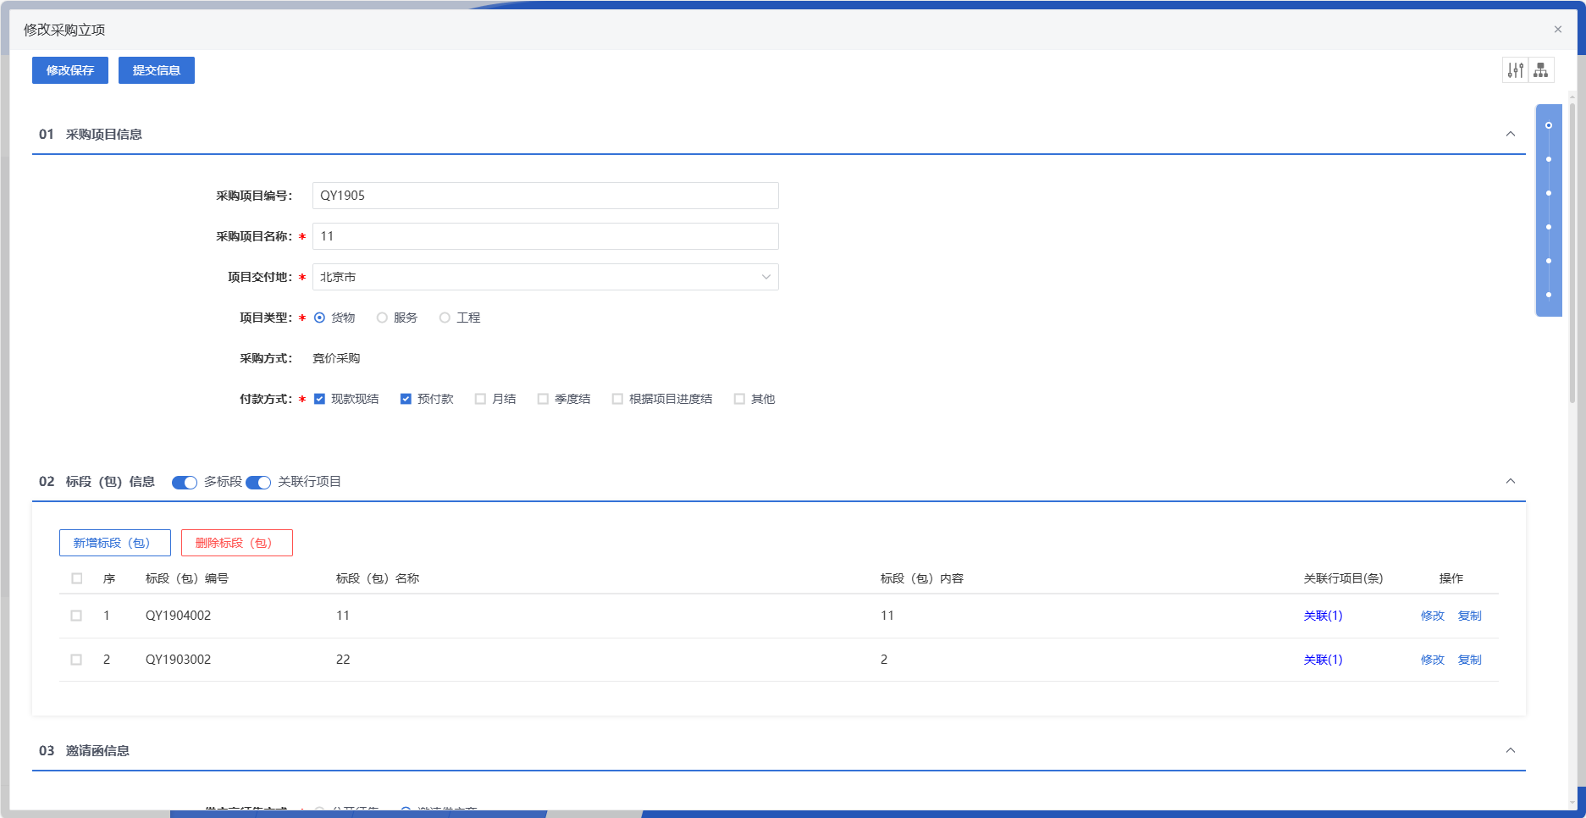
填写或修改完成后，点击左上角“修改保存”按钮，即完成信息的保存和更改；点击左上角“提交信息”按钮，即完成信息的保存和更改。
- 删除
在竞价采购列表中，选择一条未提交的竞价采购信息，点击“删除”按钮，可对对应的竞价采购信息进行删除。
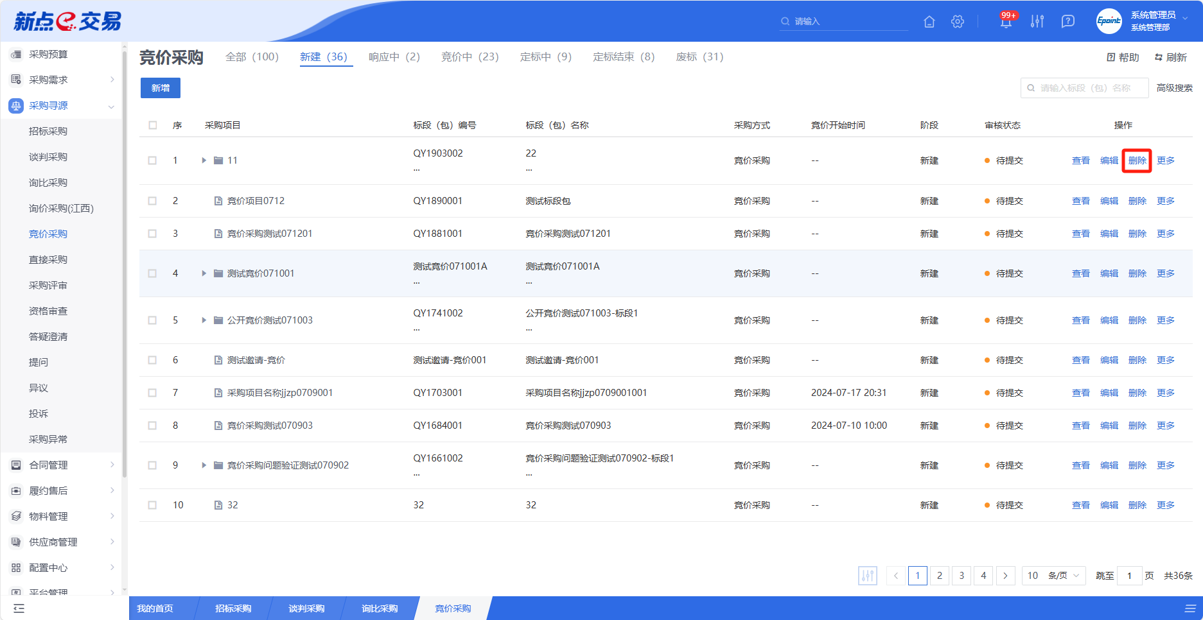
- 复制
在竞价采购列表中，选择一条竞价采购信息，点击“复制”按钮，可对对应的竞价采购信息进行复制。
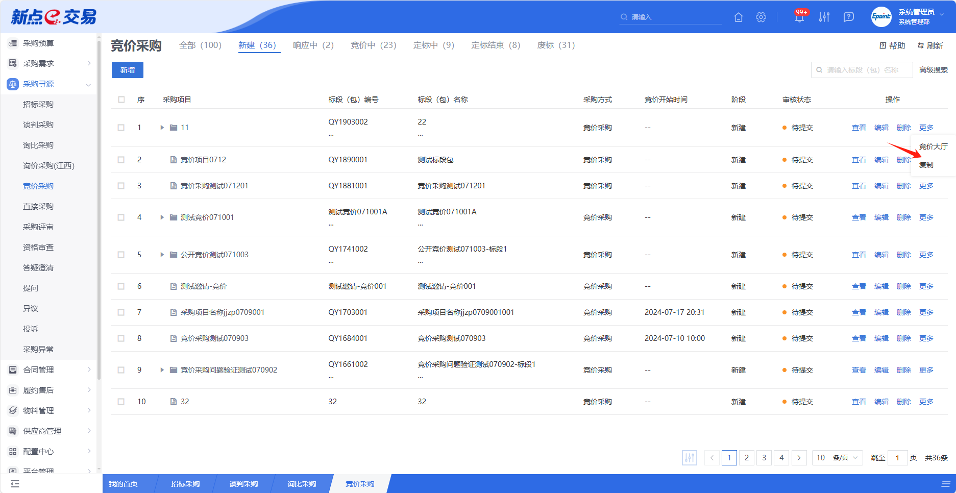
- 废标
在竞价采购列表中，选择一条竞价采购信息，点击“废标”按钮，可对对应的竞价采购信息进行作废。
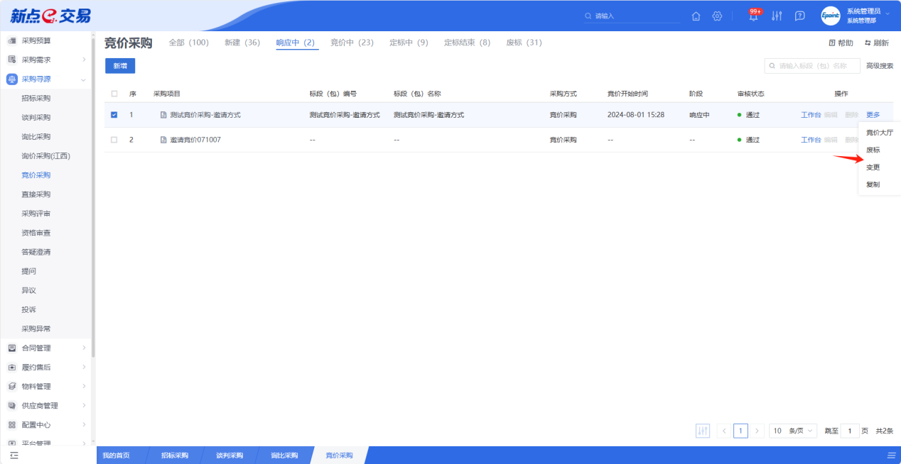

新增立项
点击【新增】按钮，可录入招标采购信息，招标采购新增编辑页面中带红色*的为必须填写的内容，其他的为非必填项。填写或修改完成后，点击“修改保存”按钮，即完成信息的保存和更改；点击“提交信息”按钮，即完成信息的保存和更改。

支持单标段、多标段
在表单页中，打开多标段开关，可在一个项目下新增多条标段包，支持标段包的新增、修改、复制和删除。

设置竞价规则
在表单中，按照实际需要，可点击“设置竞价规则”按钮，完成对竞价规则的设置。
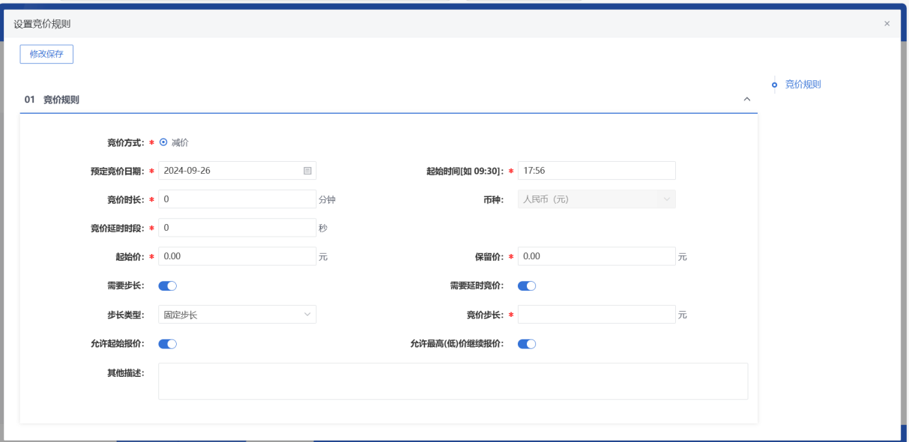

采购文件上传
在表单中，点击“上传”按钮，可完成采购文件的上传。

采购公告发布
在表单中，公告信息填写完毕并提交审批通过，公告信息随后会自动发布到门户网站。
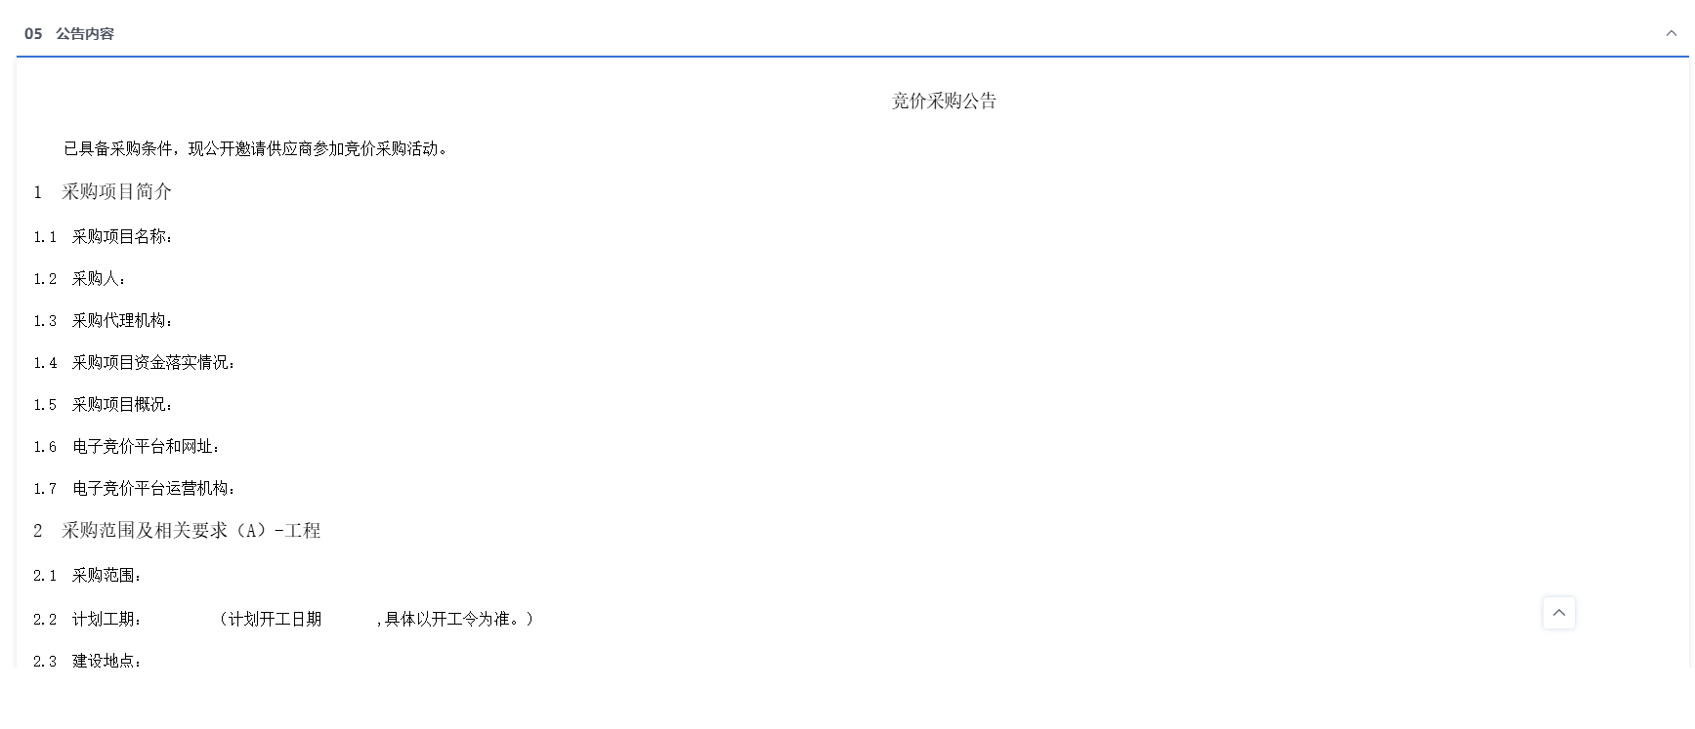

邀请供应商
邀请供应商的征集方式下，是由采购人/采购代理向潜在投标人发送谈判邀请，可在表单页中，点击“新增邀请单位”按钮，挑选所需供应商（需三家及以上供应商），发送邀请函。

查看工作台
若需查看竞价采购的具体信息，可点击列表中某个竞价采购的【工作台】按钮。
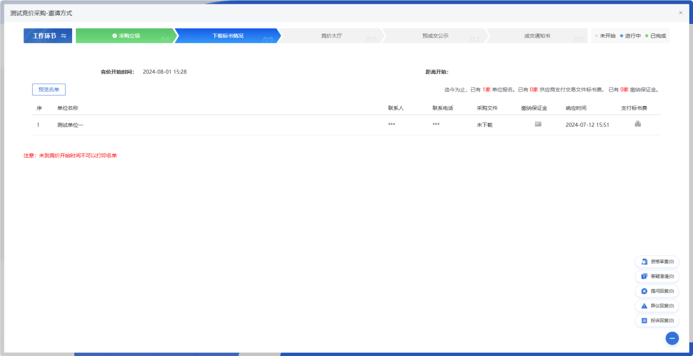

下载标书情况
在竞价采购列表中，选择一条竞价采购信息，点击“下载标书情况”按钮，可查看对应的下载标书情况。
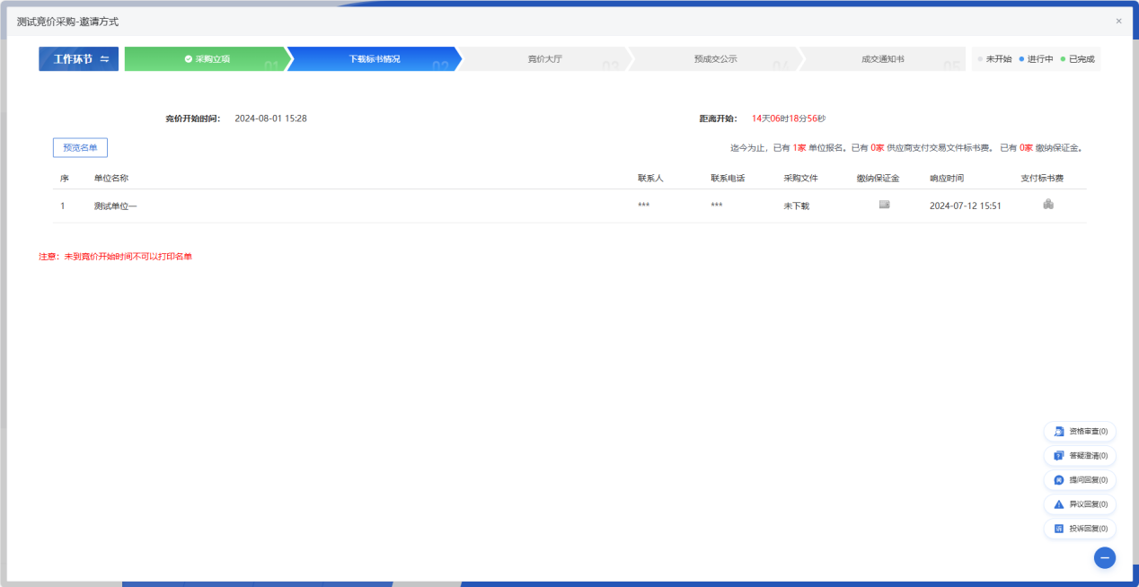

竞价大厅
在竞价采购列表中，选择一条竞价采购信息，点击“竞价大厅”按钮，可查看对应的竞价大厅。
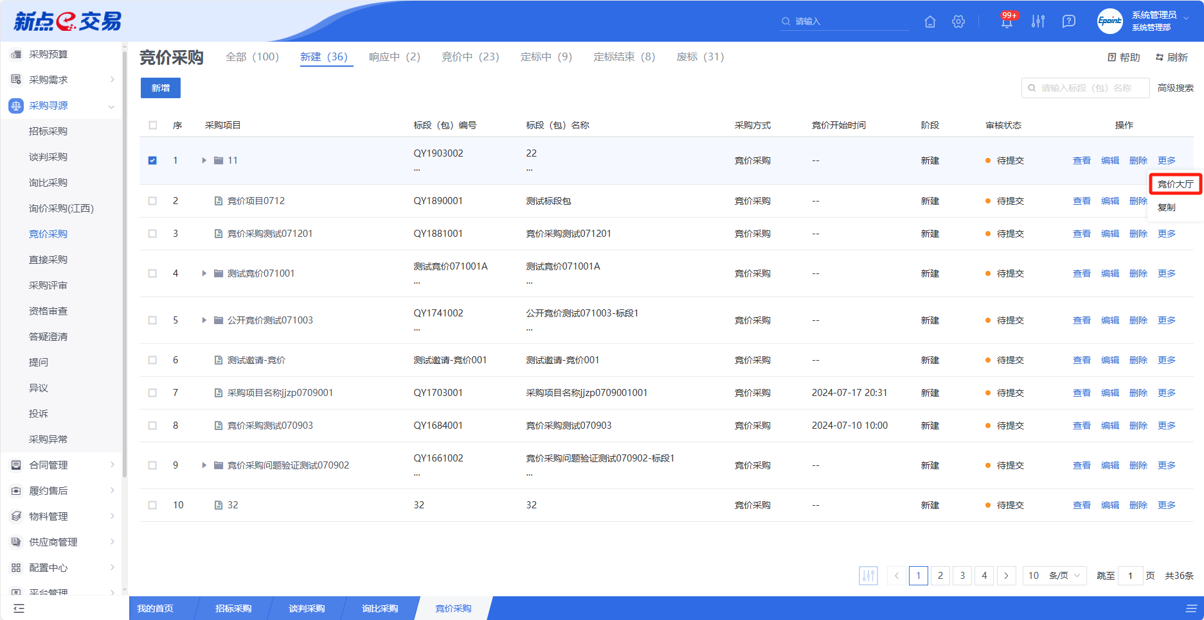
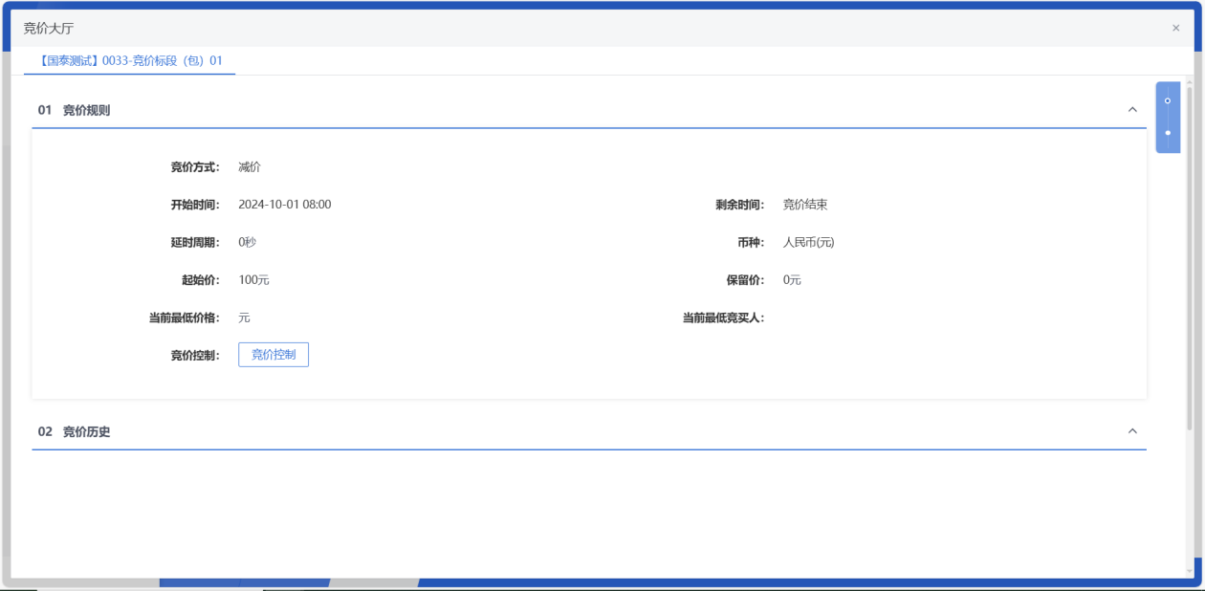

预成交公示
在竞价采购列表中，选择一条竞价采购信息，点击“预成交公示”按钮，可查看对应的预成交公示。
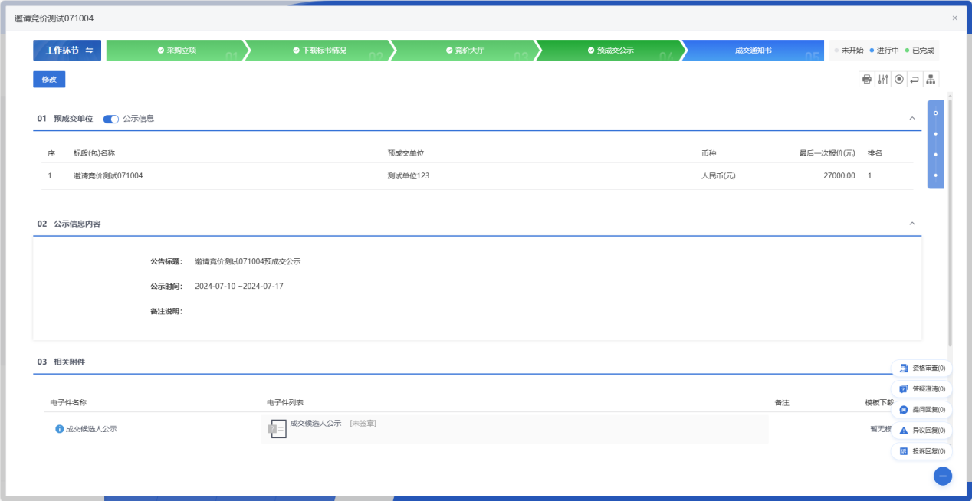
- 公示
专家评分完成后，可打开公示开关，基于预设模板生成公示内容，发布至门户网站。

成交通知书
在竞价采购列表中，选择一条竞价采购信息，点击“成交通知书”按钮，可查看对应的成交通知书。
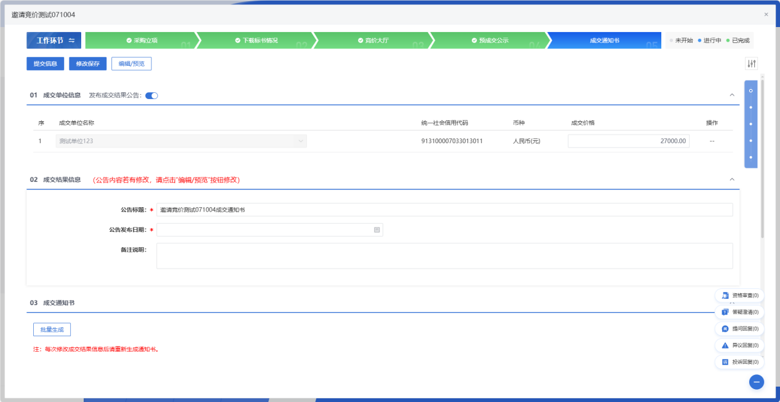
- 成交结果公告
可打开成交结果公告开关，基于预设模板生成公示内容，发布至门户网站。
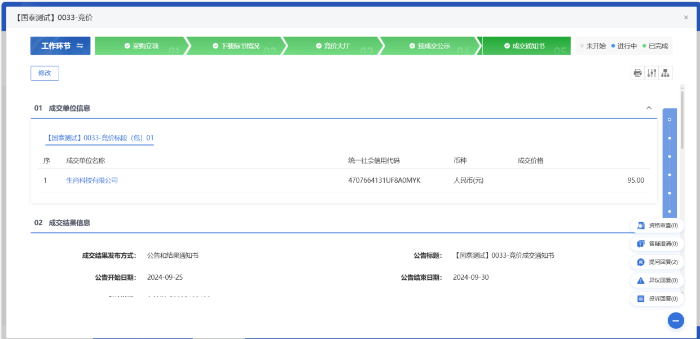

- 成交通知书
可点击“批量生成”按钮，进行成交通知书的批量生成，以减少重复操作。

直接采购
- 功能介绍
直接采购适用于因资源或客观条件限制等因素，需要直接向单一来源或特定供应商采购的项目。
直接采购中，采购单位通常只与唯一供应商签订合同，不经过任何中间商（如批发商、零售商、代理商等）促成交易，主要功能有采购立项、下载标书情况、供应商报价信息、采购评审、成交通知书。
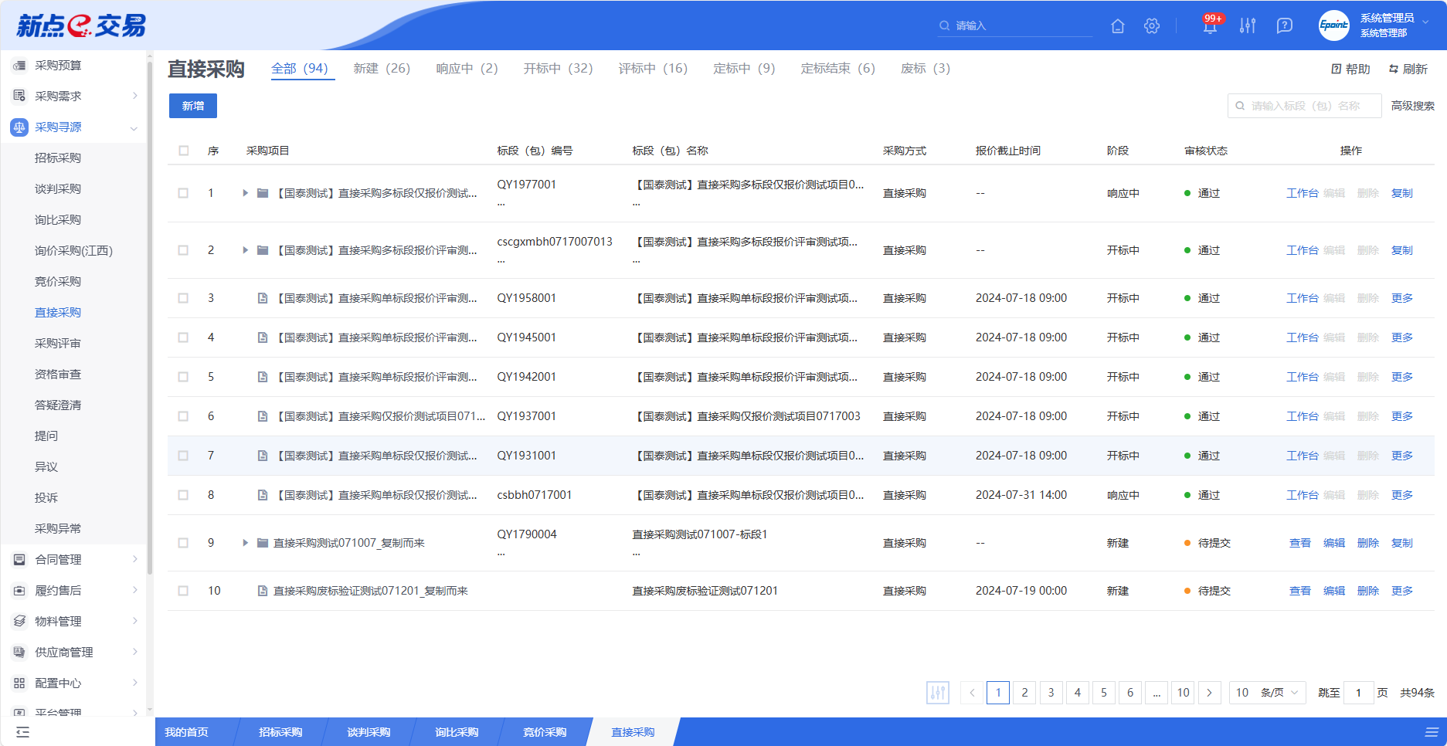
- 菜单路径
采购寻源-直接采购。
- 操作岗位
采购人、采购代理。
- 界面操作
- 搜索
可在搜索框/高级搜索中输入查询条件，搜索相应条件的直接采购单。
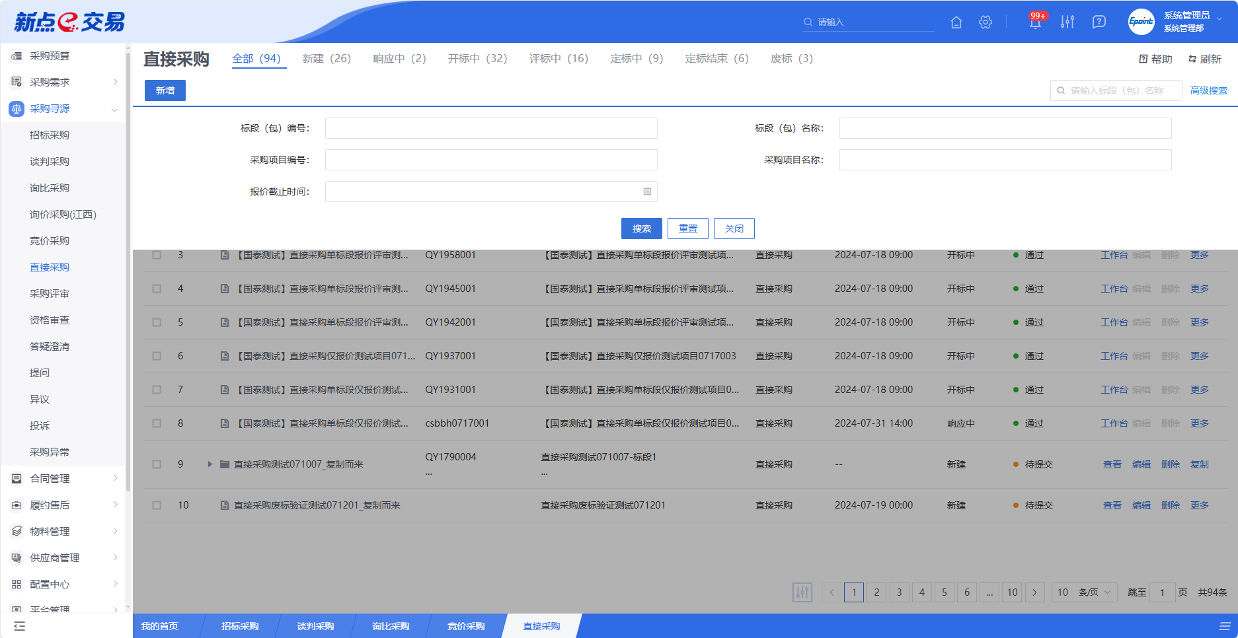
- 新增
点击【新增】按钮，可录入直接采购信息，直接采购新增编辑页面中带红色*的为必须填写的内容，其他的为非必填项。填写或修改完成后，点击“修改保存”按钮，即完成信息的保存和更改；点击“提交审核”按钮，即完成信息的保存和更改。

- 编辑
在直接采购列表中，选择一条未提交的直接采购信息，点击“编辑”按钮，可对对应的直接采购进行修改。
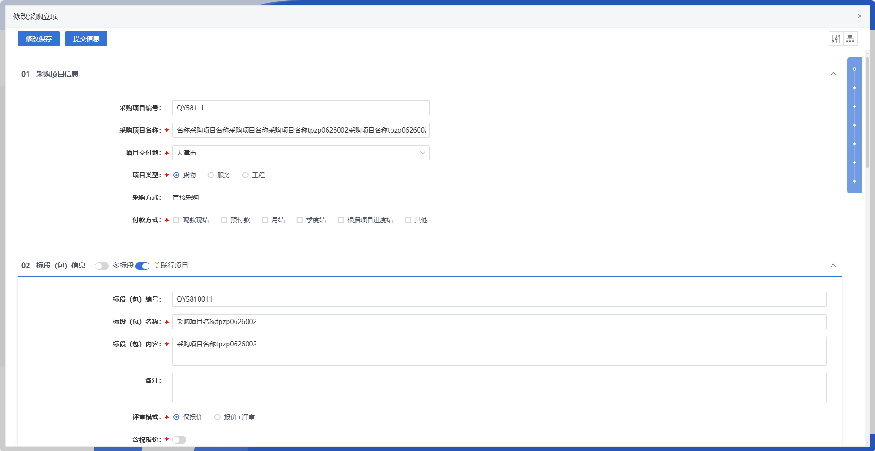
填写或修改完成后，点击左上角“修改保存”按钮，即完成信息的保存和更改；点击左上角“提交审核”按钮，即完成信息的保存和更改。
- 删除
在直接采购列表中，选择一条未提交的直接采购信息，点击“删除”按钮，可对对应的直接采购信息进行删除。
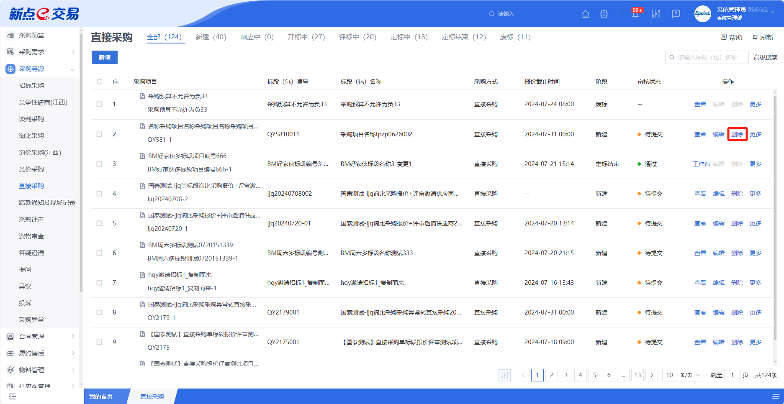
- 复制
在直接采购列表中，选择一条直接采购信息，点击“复制”按钮，可对对应的直接采购信息进行复制。
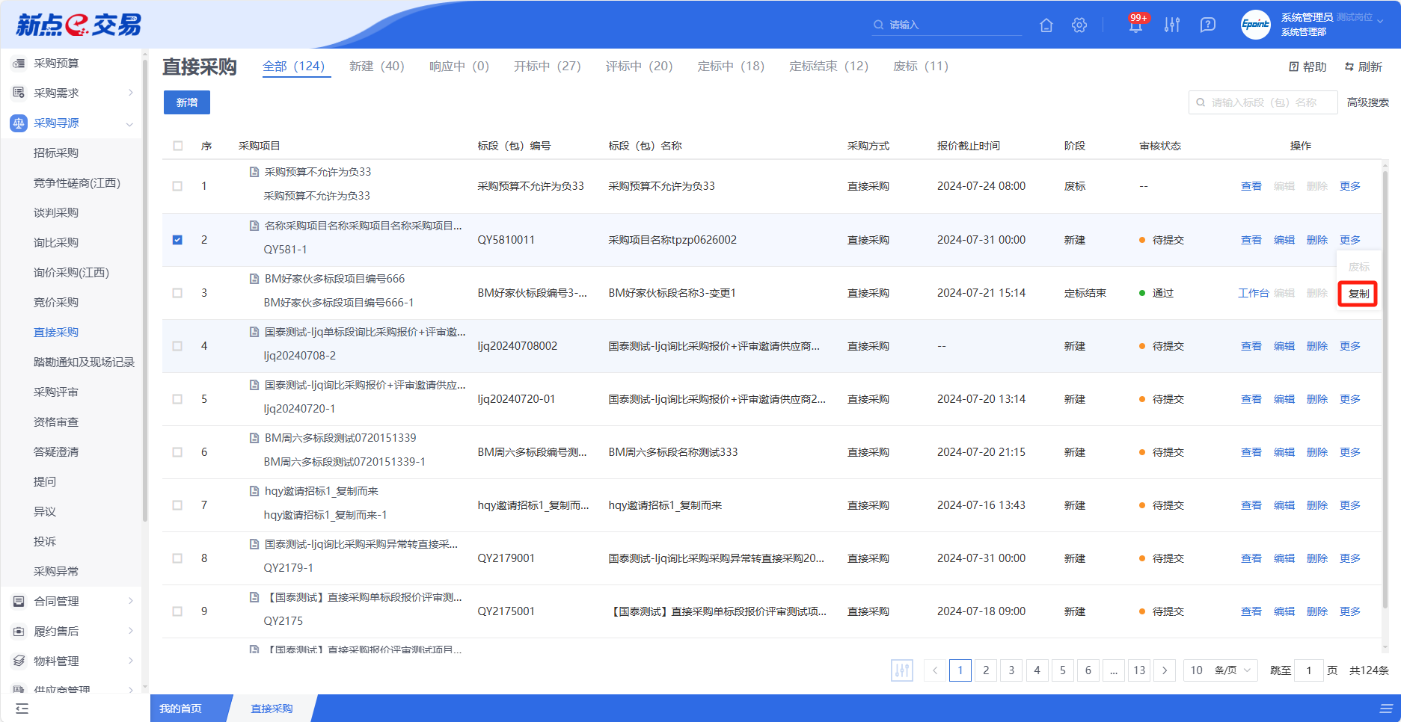
- 废标
在直接采购列表中，选择一条直接采购信息，点击“废标”按钮，可对对应的直接采购信息进行废标。
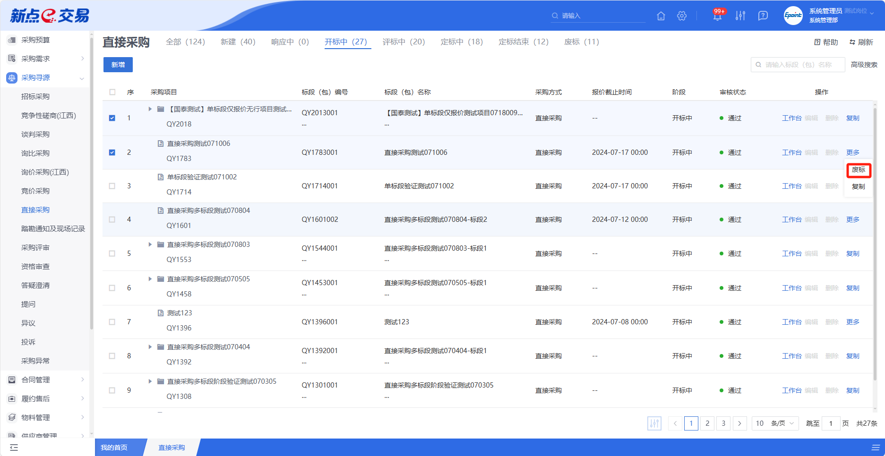

新增立项
点击【新增】按钮，可录入招标采购信息，招标采购新增编辑页面中带红色*的为必须填写的内容，其他的为非必填项。填写或修改完成后，点击“修改保存”按钮，即完成信息的保存和更改；点击“提交信息”按钮，即完成信息的保存和更改。

支持单标段、多标段
在表单页中，打开多标段开关，可在一个项目下新增多条标段包，支持标段包的新增、修改、复制和删除。

组建评审小组
在表单页中，可根据项目或标段组建评审专家，点击“添加”按钮，可新增评审专家，或者可以选择自动随机抽取评审专家，进而完成评审小组的组建。

设置评审办法
在表单中，选择模板后，按照实际需要，可点击“添加”按钮，完成对评审办法的评审项的新增、编辑、删除。

采购文件上传
在表单中，点击“上传”按钮，可完成采购文件的上传。

邀请供应商
直接采购方式下，是由采购人/采购代理向潜在投标人发送谈判邀请，可在表单页中，点击“新增邀请单位”按钮，挑选所需供应商（需三家及以上供应商），发送邀请函。
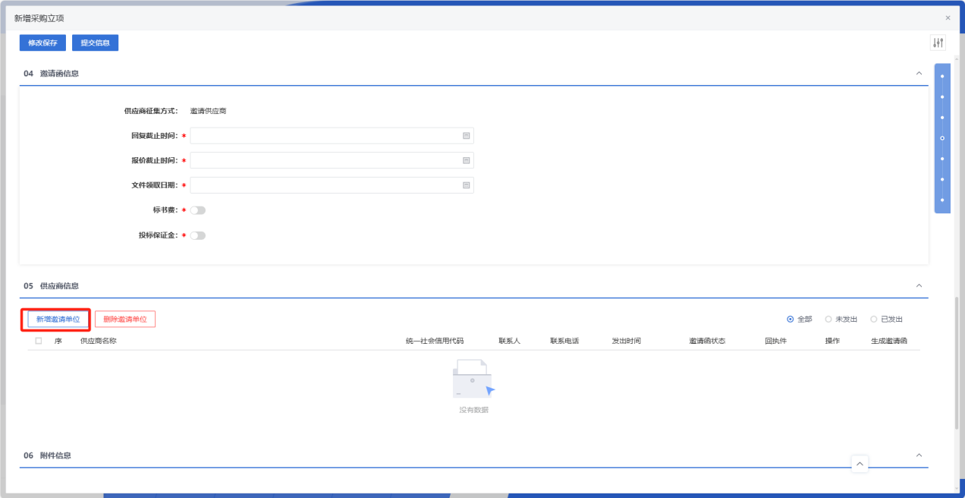

查看工作台
若需查看直接采购的具体信息，可点击列表中某个直接采购的【工作台】按钮。
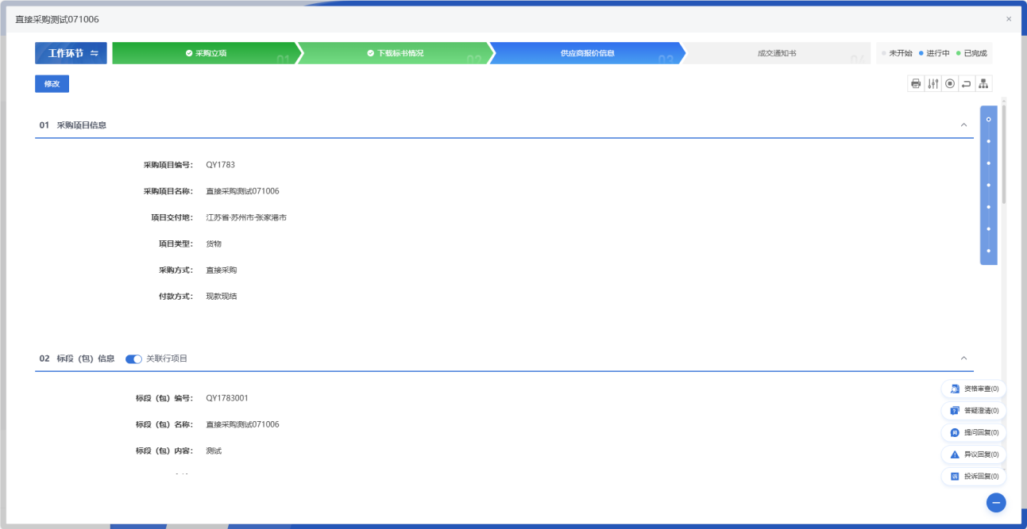

下载标书情况
在招标采购列表中，选择一条招标采购信息，点击“下载标书情况”按钮，可查看对应的下载标书情况。
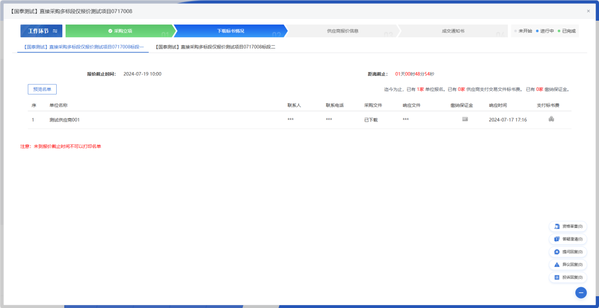

采购评审
在招标采购列表中，选择一条招标采购信息，点击“采购评审”按钮，可查看对应的采购评审。
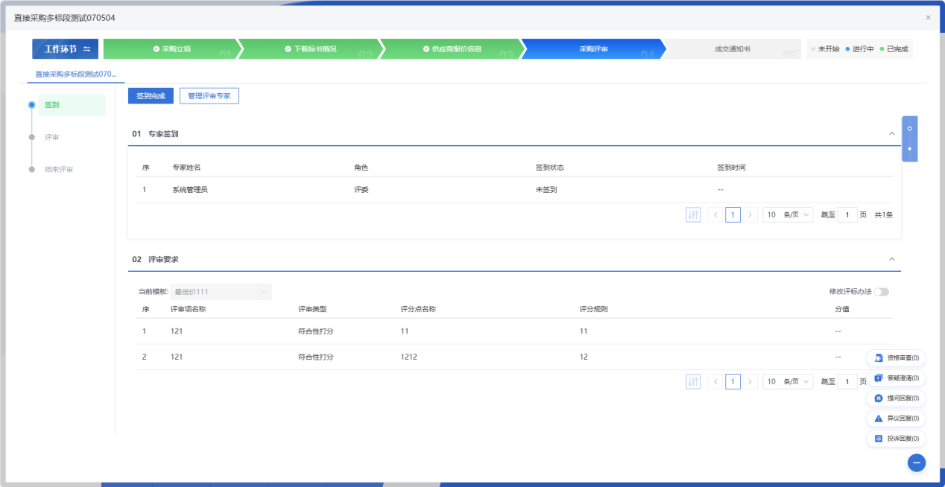
- 修改评标办法
支持灵活修改评标办法，可点击“修改评标办法”，对评标办法进行变更或添加，以满足不同的评审需要。
- 管理评审专家
可点击“管理评审专家”，对评审专家进行变更或添加，以满足不同的评审需要。
- 评审
专家评分完成后，可查看各个评审专家对各供应商的评分详情，包括分数和结果。
- 推荐候选人
专家评分完成后，可根据评审结果推荐候选供应商，推荐完毕后，点击“评标结束”按钮，则评标结束。

供应商报价信息
在招标采购列表中，选择一条招标采购信息，点击“供应商报价信息”按钮，可查看对应的供应商报价信息。
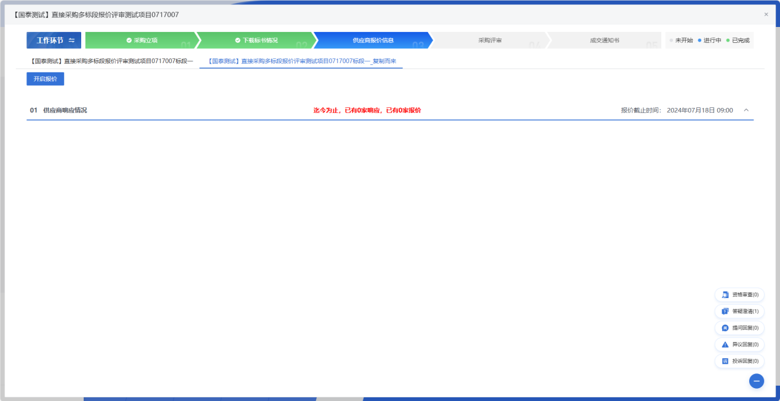

成交通知书
在招标采购列表中，选择一条招标采购信息，点击“成交通知书”按钮，可查看对应的成交通知书。
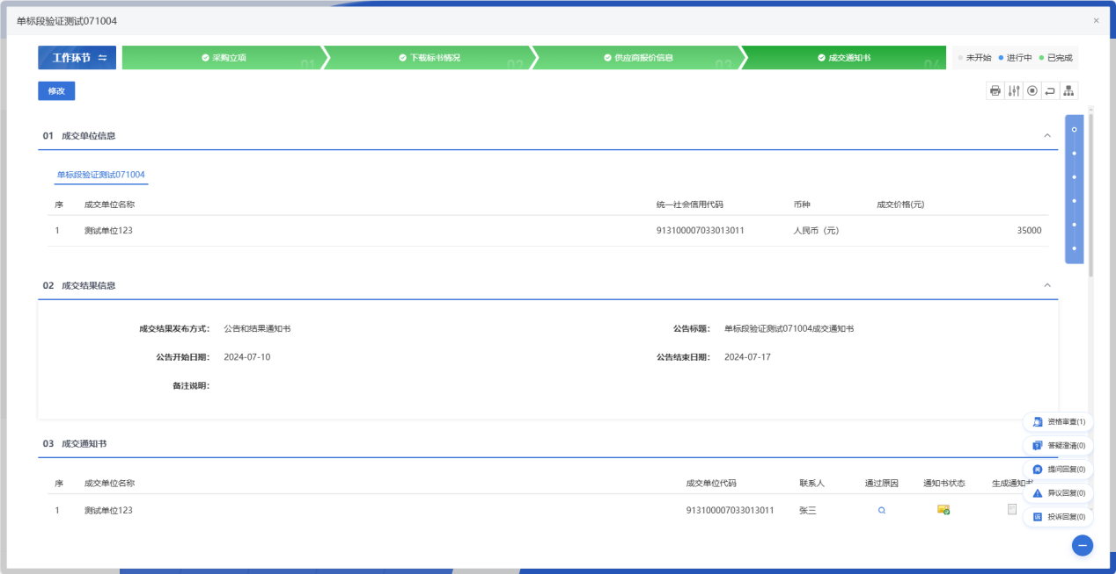
- 成交结果公告
可打开成交结果公告开关，基于预设模板生成公示内容，发布至门户网站。
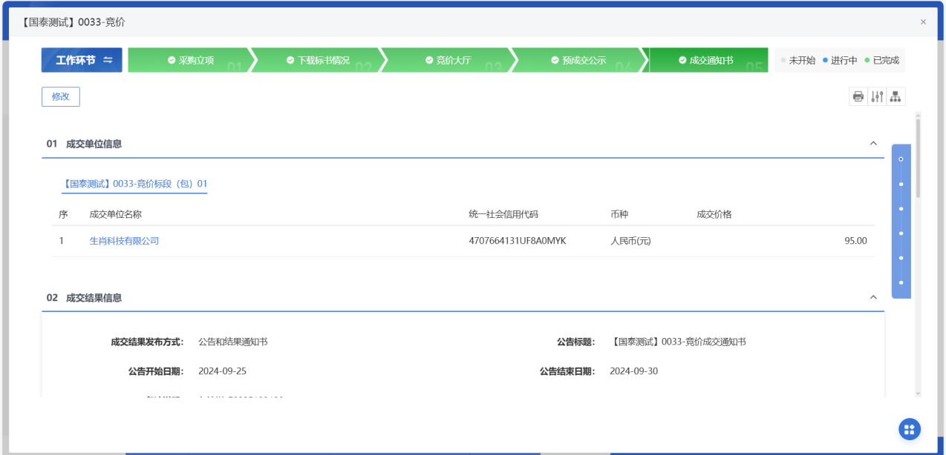
- 成交通知书
可点击“批量生成”按钮，进行成交通知书的批量生成，以减少重复操作。

竞争性磋商
- 功能介绍
竞争性磋商适用于采购需求具有相对复杂技术要求、需要供应商提供定制化解决方案或涉及服务标准难以预先明确的采购项目，也适用于需要通过多轮技术交流优化方案的情形。
竞争性磋商是采购人依法组建磋商小组，邀请符合条件的供应商就采购工程、货物或服务进行多轮磋商，供应商在规定时间内提交响应文件并根据磋商情况调整报价，最终由采购人基于质量和服务相等且报价最优原则确定成交供应商的采购方式。主要功能有采购立项、下载标书情况、供应商报价信息、采购评审、预成交公示、成交通知书。
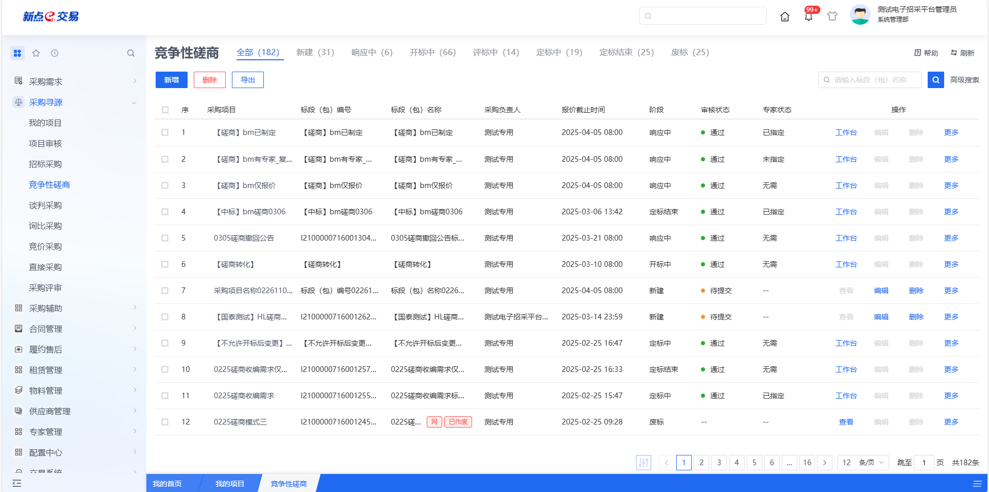
- 菜单路径
采购寻源-竞争性磋商。
- 操作岗位
采购人、采购代理。
- 界面操作
- 搜索
可在搜索框/高级搜索中输入查询条件，搜索相应条件的竞争性磋商单。
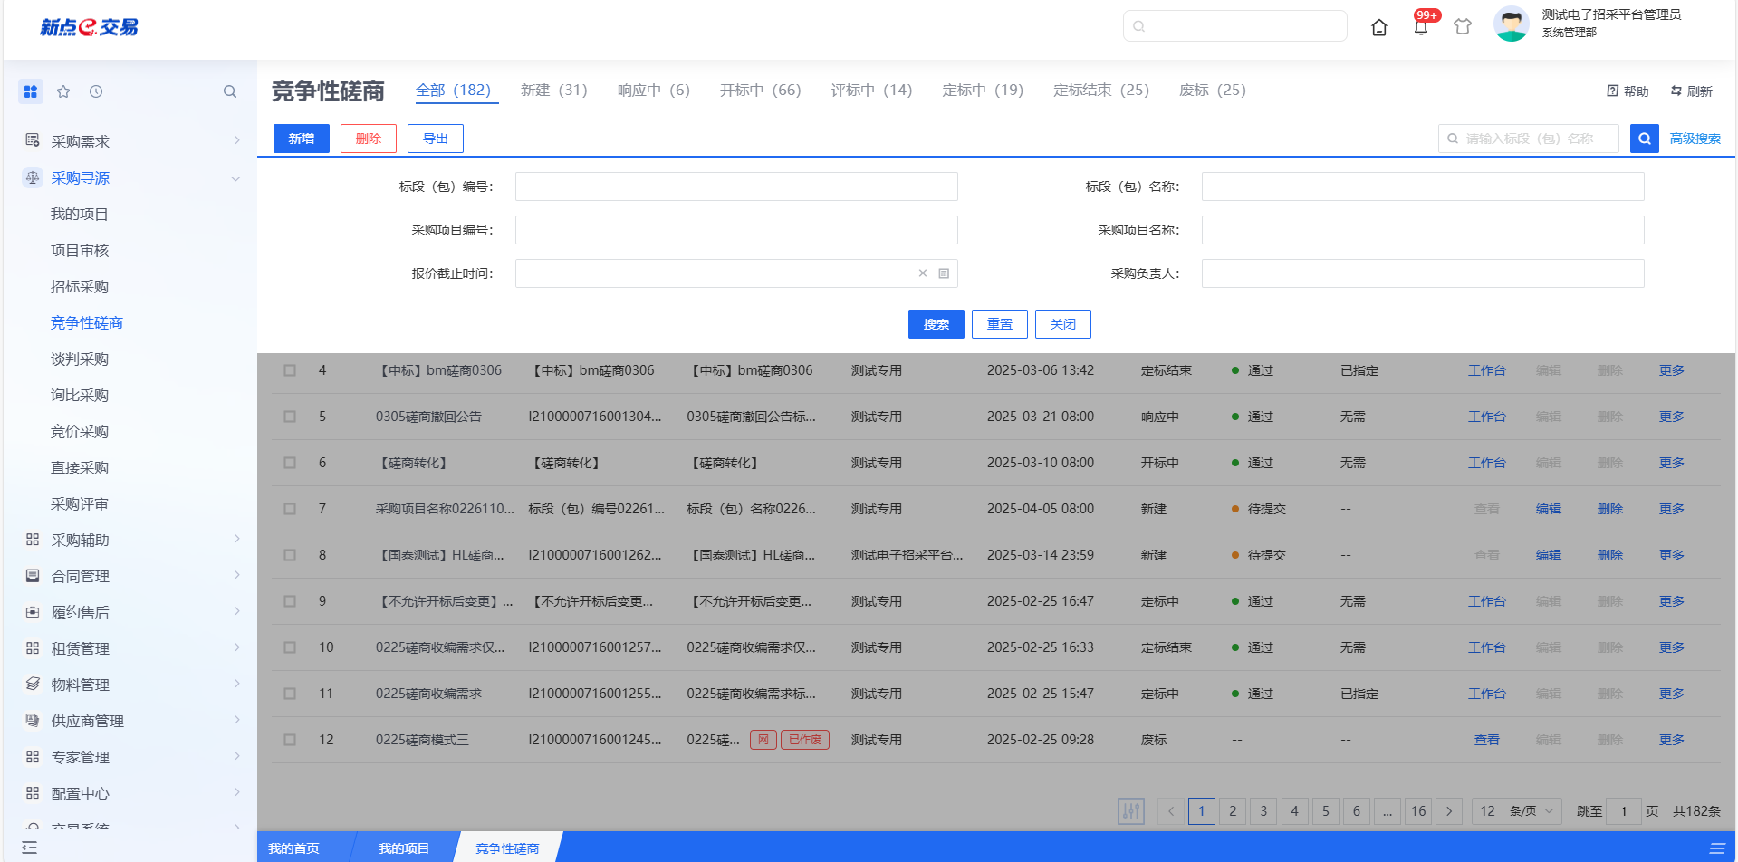
- 新增
点击【新增】按钮，可录入竞争性磋商采购信息，竞争性磋商新增编辑页面中带红色*的为必须填写的内容，其他的为非必填项。填写或修改完成后，点击“修改保存”按钮，即完成信息的保存和更改；点击“提交信息”按钮，即完成信息的保存和更改。
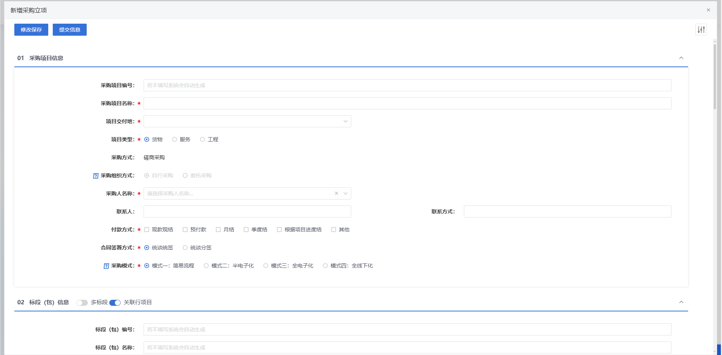
- 编辑
在竞争性磋商列表中，选择一条未提交的竞争性磋商信息，点击“编辑”按钮，可对对应的竞争性磋商信息进行修改。
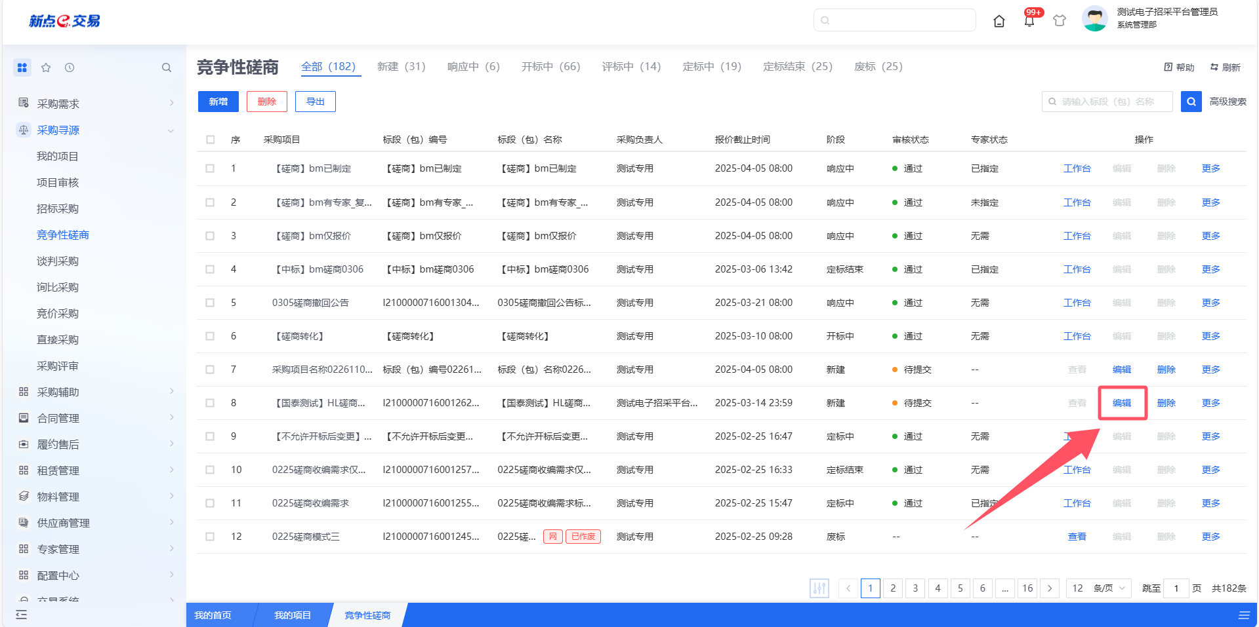
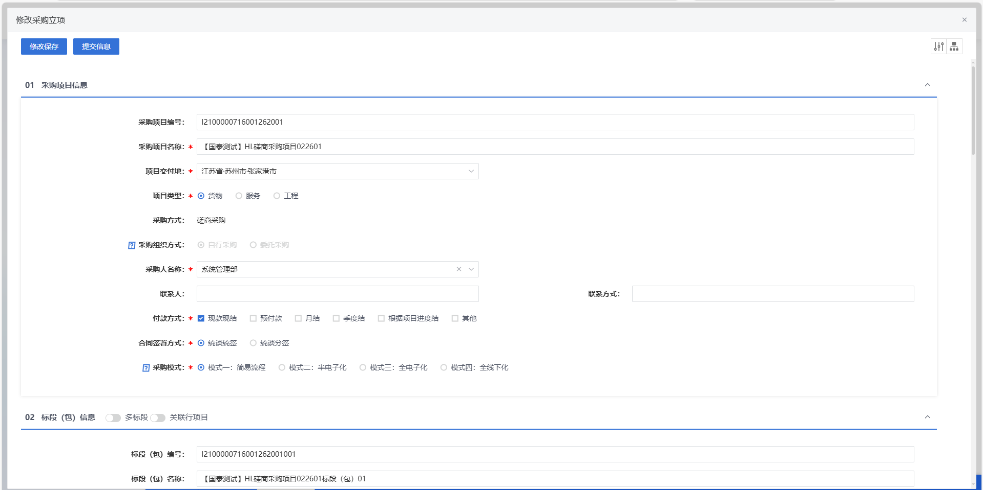
填写或修改完成后，点击左上角“修改保存”按钮，即完成信息的保存和更改；点击左上角“提交信息”按钮，即完成信息的保存和更改。
- 删除
在竞争性磋商列表中，选择一条未提交的竞争性磋商信息，点击“删除”按钮，可对对应的竞争性磋商信息进行删除。
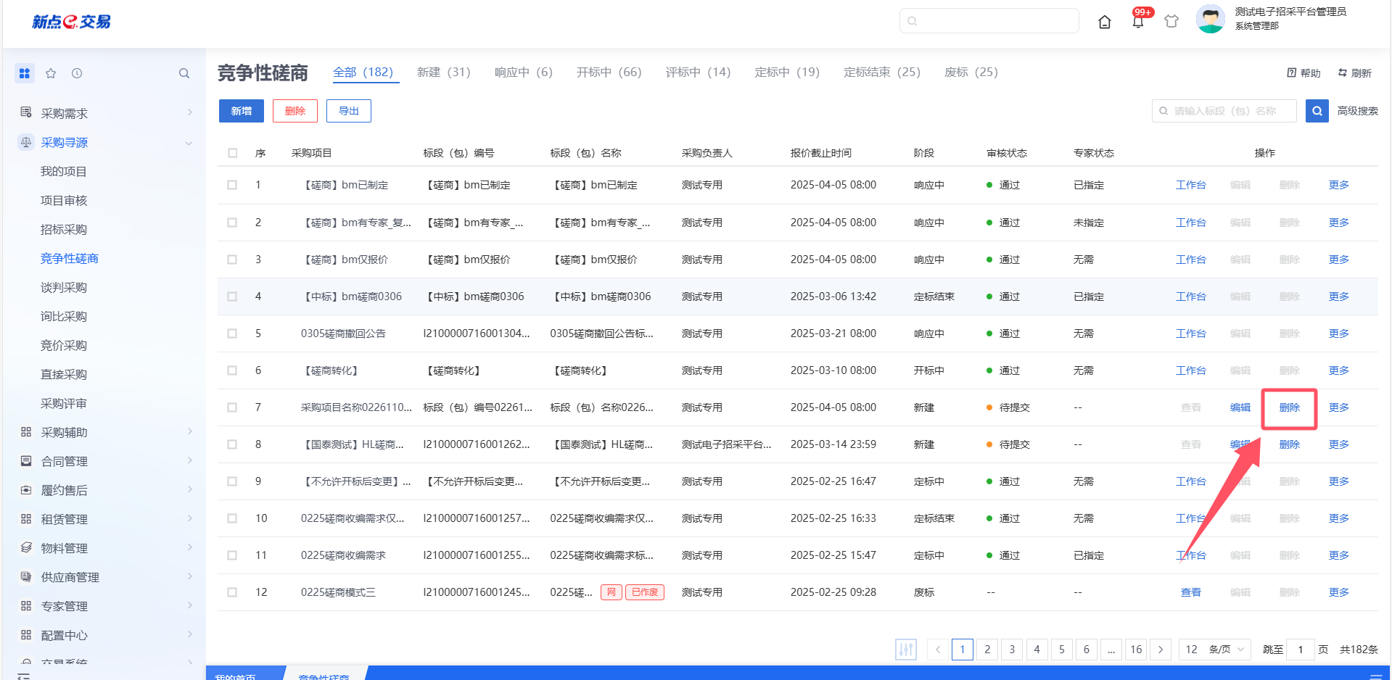
- 复制
在列表中，选择一条竞争性磋商信息，点击“复制”按钮，可对对应的竞争性磋商信息进行复制。
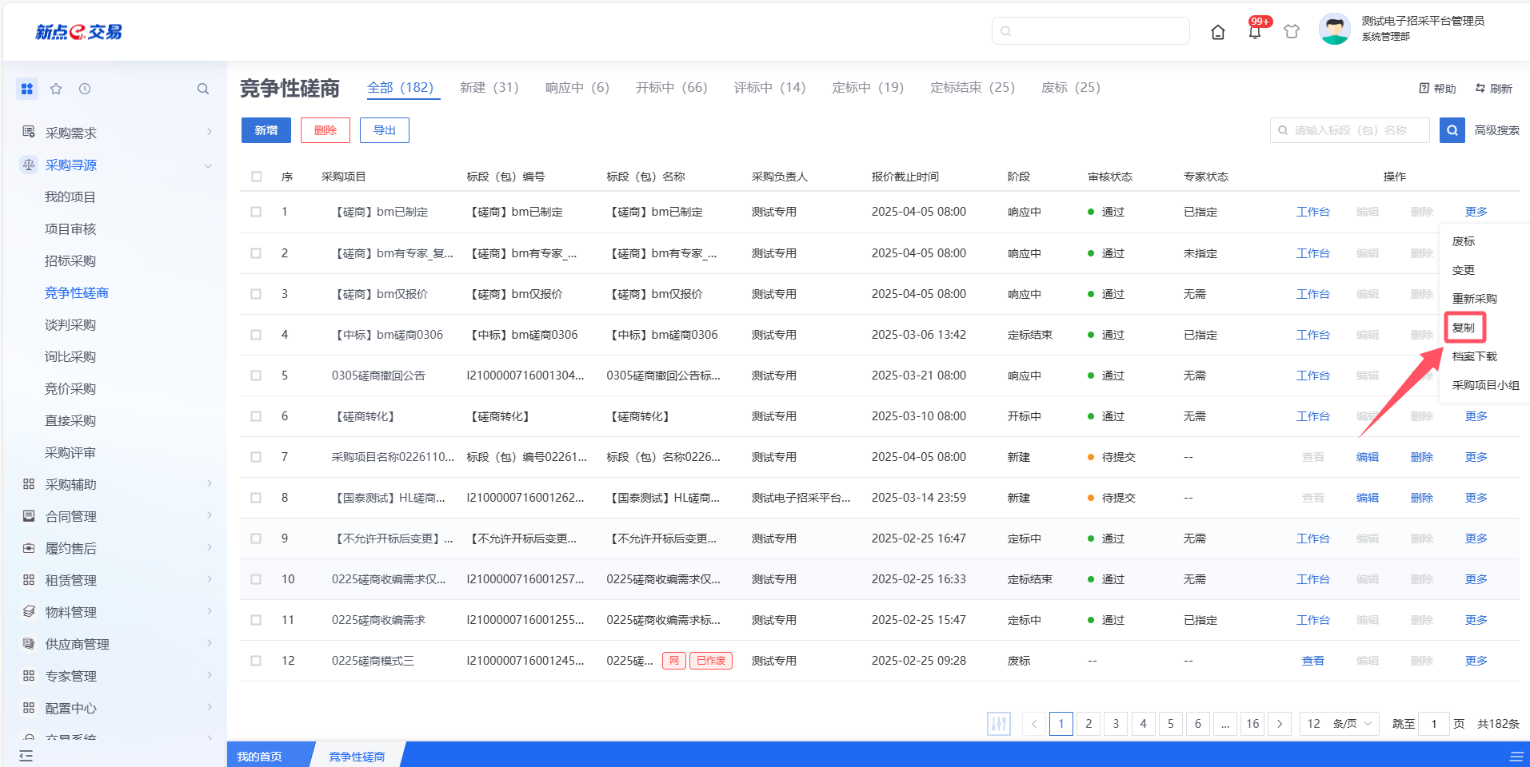
- 废标
在竞争性磋商列表中，选择一条竞争性磋商信息，点击“废标”按钮，可对对应的竞争性磋商信息进行作废。
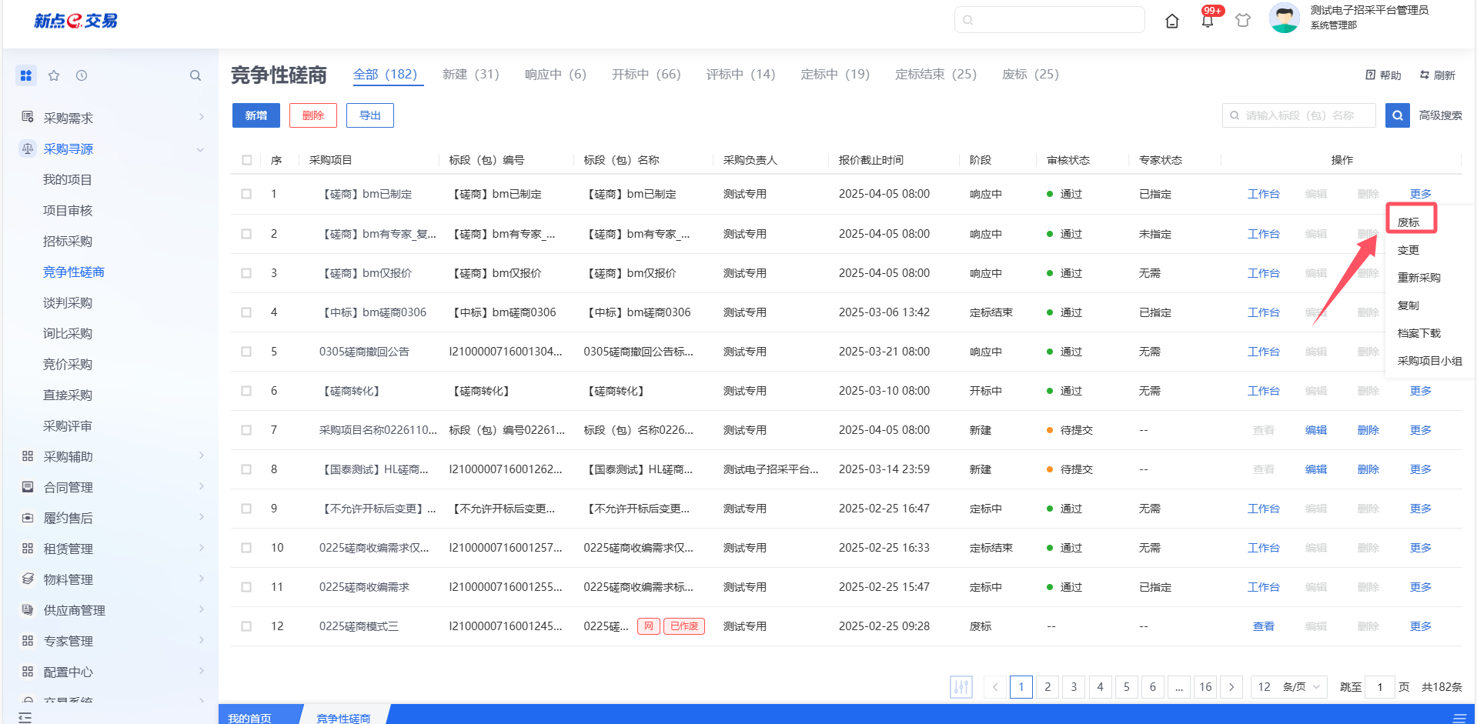
- 变更
在竞争性磋商列表中，选择一条竞争性磋商信息，点击“变更”按钮，可对对应的采购方式进行变更。
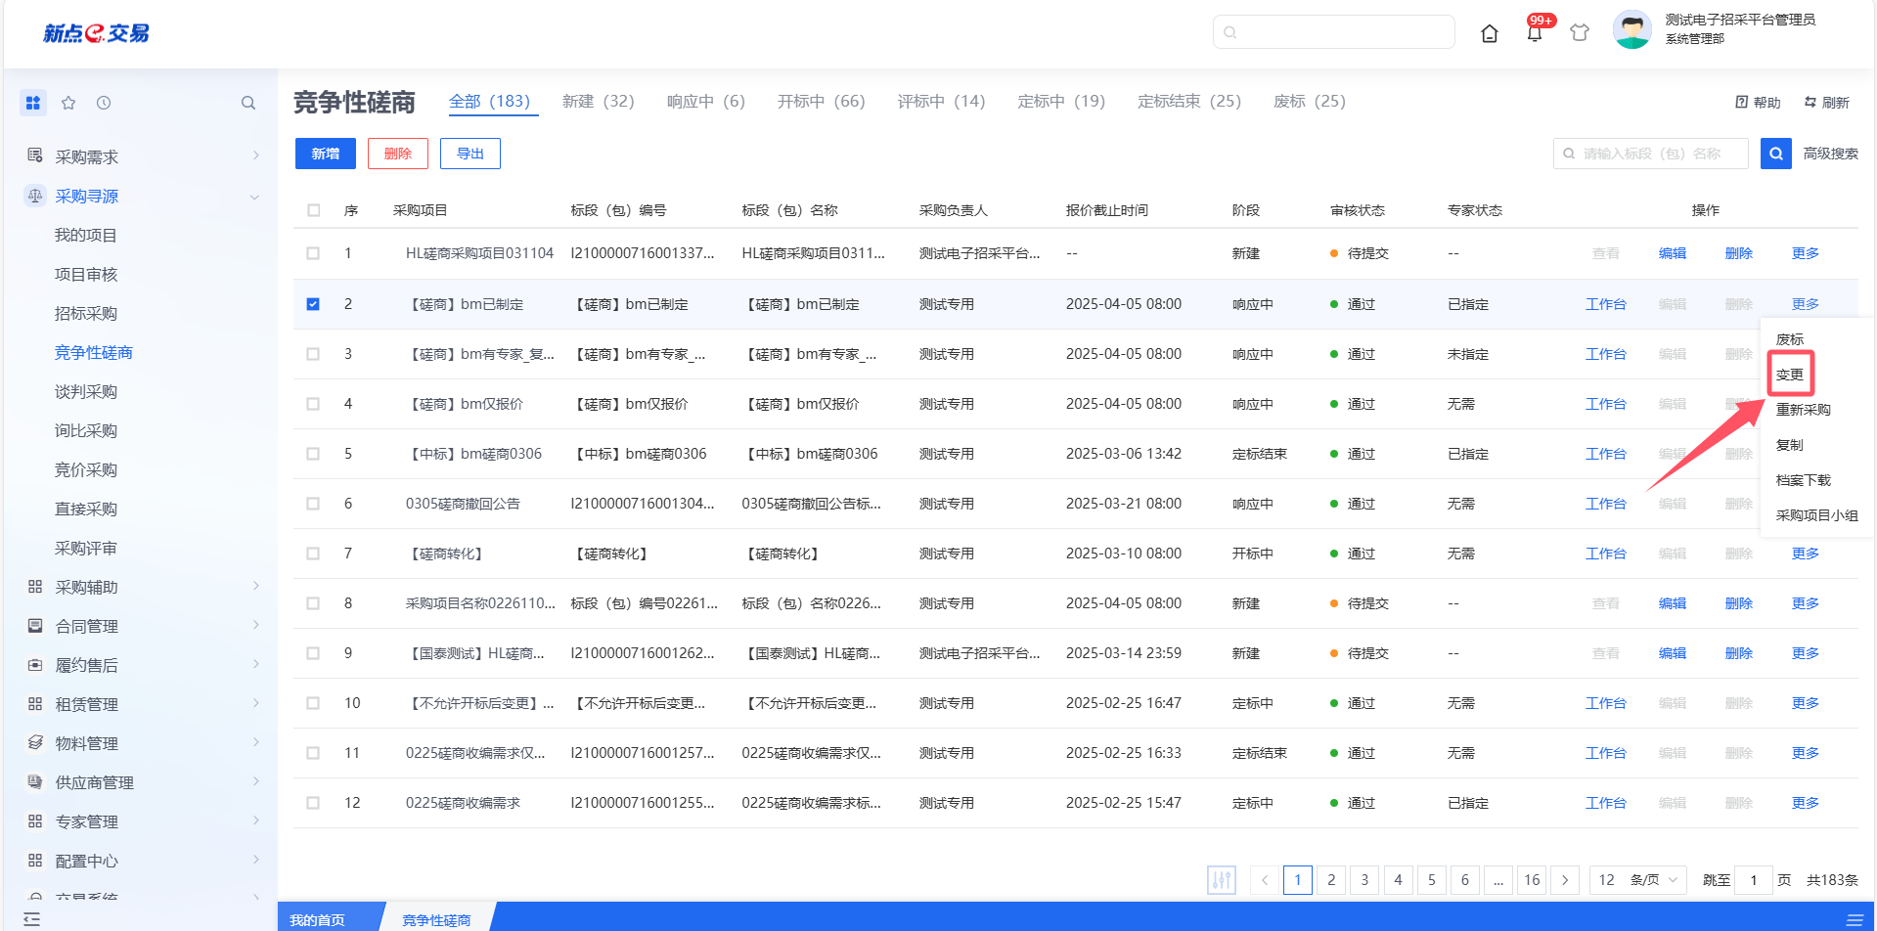

新增立项
点击【新增】按钮，可录入竞争性磋商信息，竞争性磋商新增编辑页面中带红色*的为必须填写的内容，其他的为非必填项。填写或修改完成后，点击“修改保存”按钮，即完成信息的保存和更改；点击“提交信息”按钮，即完成信息的保存和更改。

支持单标段、多标段
在表单页中，打开多标段开关，可在一个项目下新增多条标段包，支持标段包的新增、修改、复制和删除。

组建评审小组
在表单页中，可根据项目或标段组建评审专家，点击“添加”按钮，可新增评审专家，或者可以选择自动随机抽取评审专家，进而完成评审小组的组建。

设置评审办法
在表单中，选择模板后，按照实际需要，可点击“添加”按钮，完成对评审办法的评审项的新增、编辑、删除。

采购文件上传
在表单中，点击“上传”按钮，可完成采购文件的上传。

采购公告发布
在表单中，公告信息填写完毕并提交审批通过，公告信息随后会自动发布到门户网站。

邀请供应商
邀请供应商的征集方式下，是由采购人/采购代理向潜在投标人发送谈判邀请，可在表单页中，点击“新增邀请单位”按钮，挑选所需供应商（需三家及以上供应商），发送邀请函。

查看工作台
若需查看竞争性磋商的具体信息，可点击列表中某个竞争性磋商的【工作台】按钮。
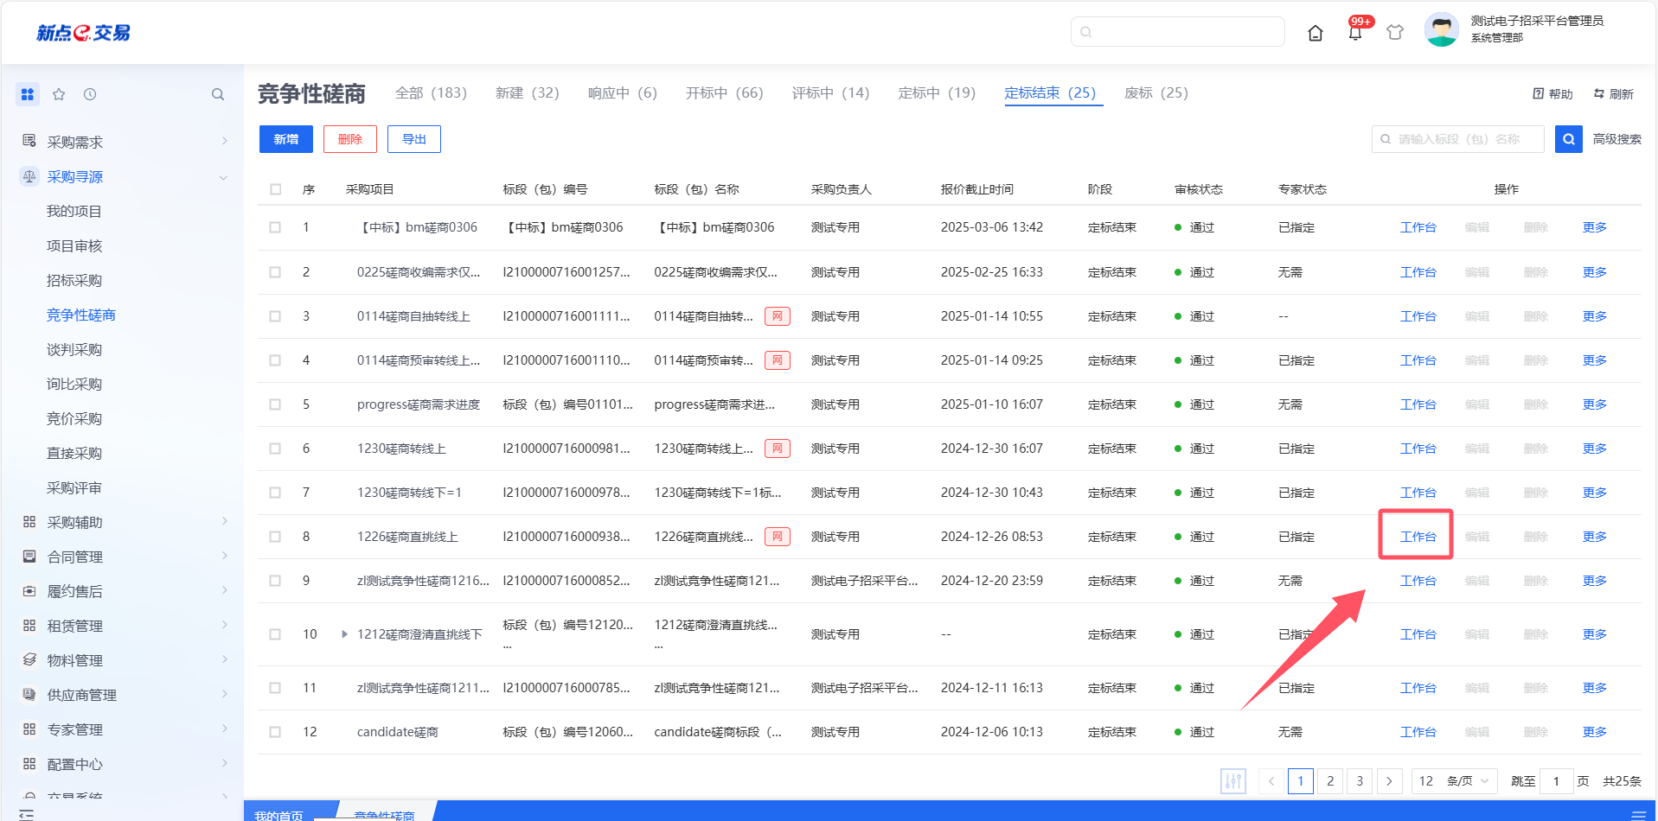
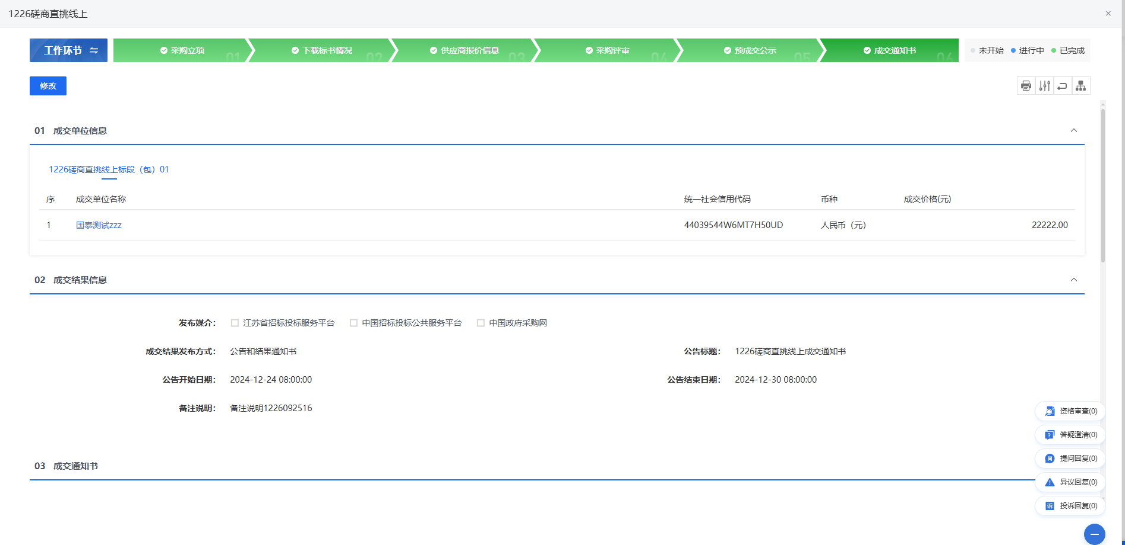

下载标书情况
在竞争性磋商列表中，选择一条竞争性磋商信息，点击“下载标书情况”按钮，可查看对应的下载标书情况。

供应商报价信息
在竞争性磋商列表中，选择一条竞争性磋商信息，点击“供应商报价信息”按钮，可查看对应的供应商报价信息。

采购评审
在竞争性磋商列表中，选择一条竞争性磋商信息，点击“采购评审”按钮，可查看对应的采购评审。
- 修改评标办法
支持灵活修改评标办法，可点击“修改评标办法”，对评标办法进行变更或添加，以满足不同的评审需要。
- 管理评审专家
可点击“管理评审专家”，对评审专家进行变更或添加，以满足不同的评审需要。
- 评审
专家评分完成后，可查看各个评审专家对各供应商的评分详情，包括分数和结果。
- 推荐候选人
专家评分完成后，可根据评审结果推荐候选供应商，推荐完毕后，点击“评标结束”按钮，则评标结束。
若采购模式为全流程线上，可点击前往“开标大厅”按钮进行线上开标
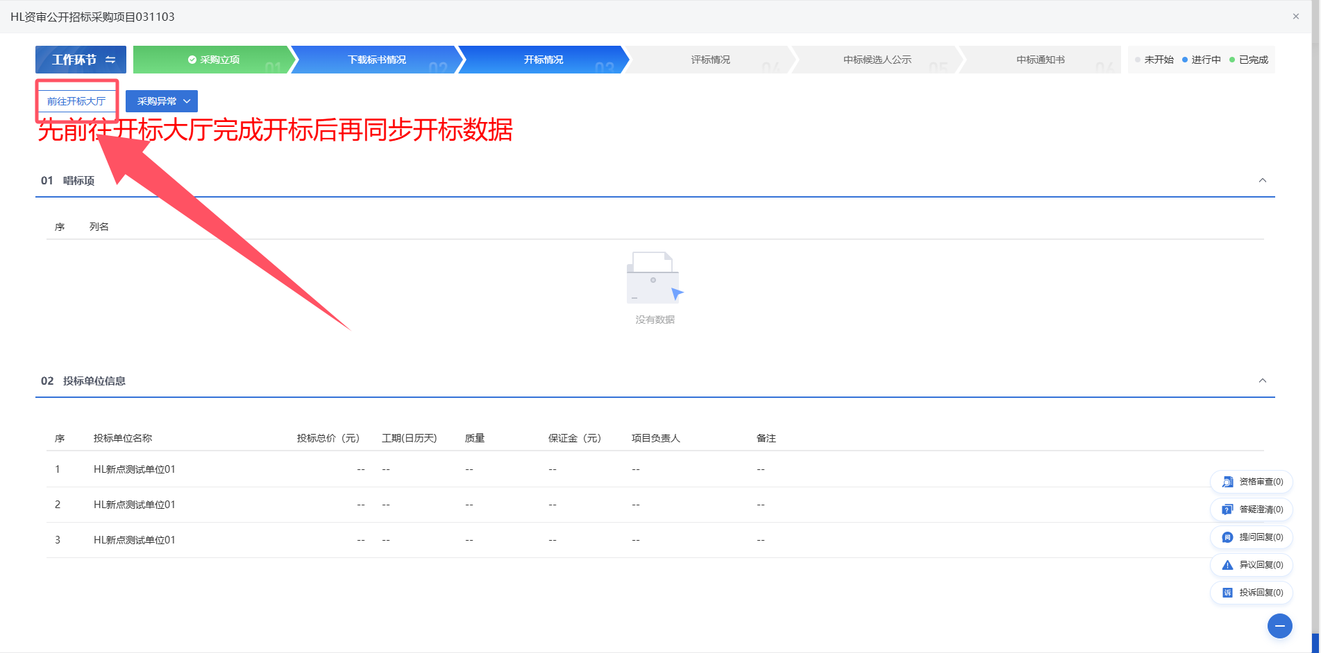
开标大厅流程为等待开标、查看投标人、标书解密、标书导入、唱标、开标结束。
- 等待开标
到达开标时间，采购人/采购代理点击“公布投标人”按钮进入下一步骤。
- 查看投标人
采购人/采购代理可查看投标人名单，点击“下一阶段”按钮进入下一步骤。
- 标书解密
采购人/采购代理点击“开始投标解密按钮”，供应商在规定的时间进行解密，解密完成后，点击“下一阶段”按钮进入下一步骤。
- 标书导入
采购人/采购代理将供应商的标书导入后，点击“下一阶段”按钮进入下一步骤。

- 唱标
采购人/采购代理可勾选唱标项进行唱标，完成后，点击“下一阶段”按钮进入下一步骤。
- 开标结束
采购人/采购代理点击开标结束按钮，开标大厅生成开标情况记录标，点击支持在线查看和下载功能。

开标结束后，采购评审页面点击“前往评标系统”进行线上评标。
线上评标流程为项目开标、评标准备、初步评审、详细评审、评标结束。
- 项目开标
开标大厅开标数据回传到该菜单进行展示。

- 评标准备
采购人/采购代理进行评标准备工作，包括招标文件导入、评标办法设置、确认评委，最后点击评标开始按钮进行评标。
- 初步评审
评委进行资格审查工作，回传数据到采购人/采购代理操作页面进行展示。
- 详细评审
评委进行经济标评审和技术标评审工作，回传数据到采购人/采购代理操作页面进行展示。
- 评标结束
专家评分完成后，可根据评审结果推荐候选供应商，推荐完毕后，进行评委签章确认，最后点击“评标结束”按钮，则评标结束。

预成交公示
在竞争性磋商列表中，选择一条竞争性磋商信息，点击“预成交公示”按钮，可查看对应的预成交公示信息。
采购人可选择按标段授标/按行项目授标。按标段授标：按照标段选择供应商；按行项目授标：按照标段中的每个行项目分别选择供应商。
- 公示
专家评分完成后，可打开公示开关，基于预设模板生成公示内容，发布至门户网站。

成交通知书
在竞争性磋商列表中，选择一条竞争性磋商信息，点击“成交通知书”按钮，可查看对应的成交通知书。
- 成交结果公告
预成交公示完成后，可打开成交结果公告开关，基于预设模板生成公示内容，发布至门户网站。
- 成交通知书
可点击“批量生成”按钮，进行成交通知书的批量生成，以减少重复操作。

采购评审
- 功能介绍
专家可查看各参与项目的基本情况，并进行签到、评标等业务操作。
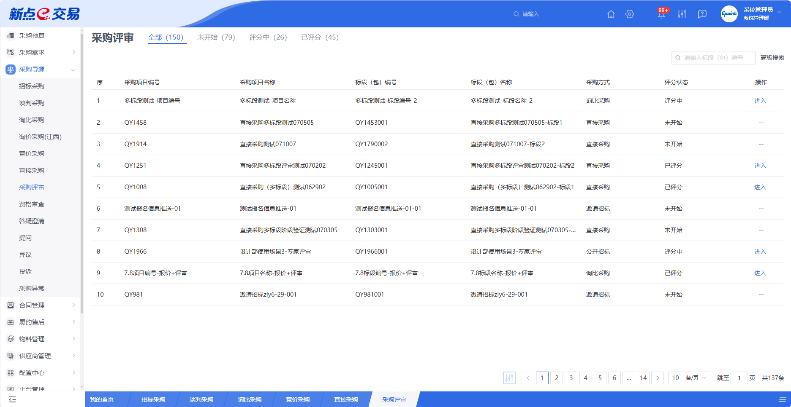
- 菜单路径
采购寻源-采购评审。
- 操作岗位
专家。
- 界面操作
- 搜索
可在搜索框/高级搜索中输入查询条件，搜索相应条件的采购评审单。
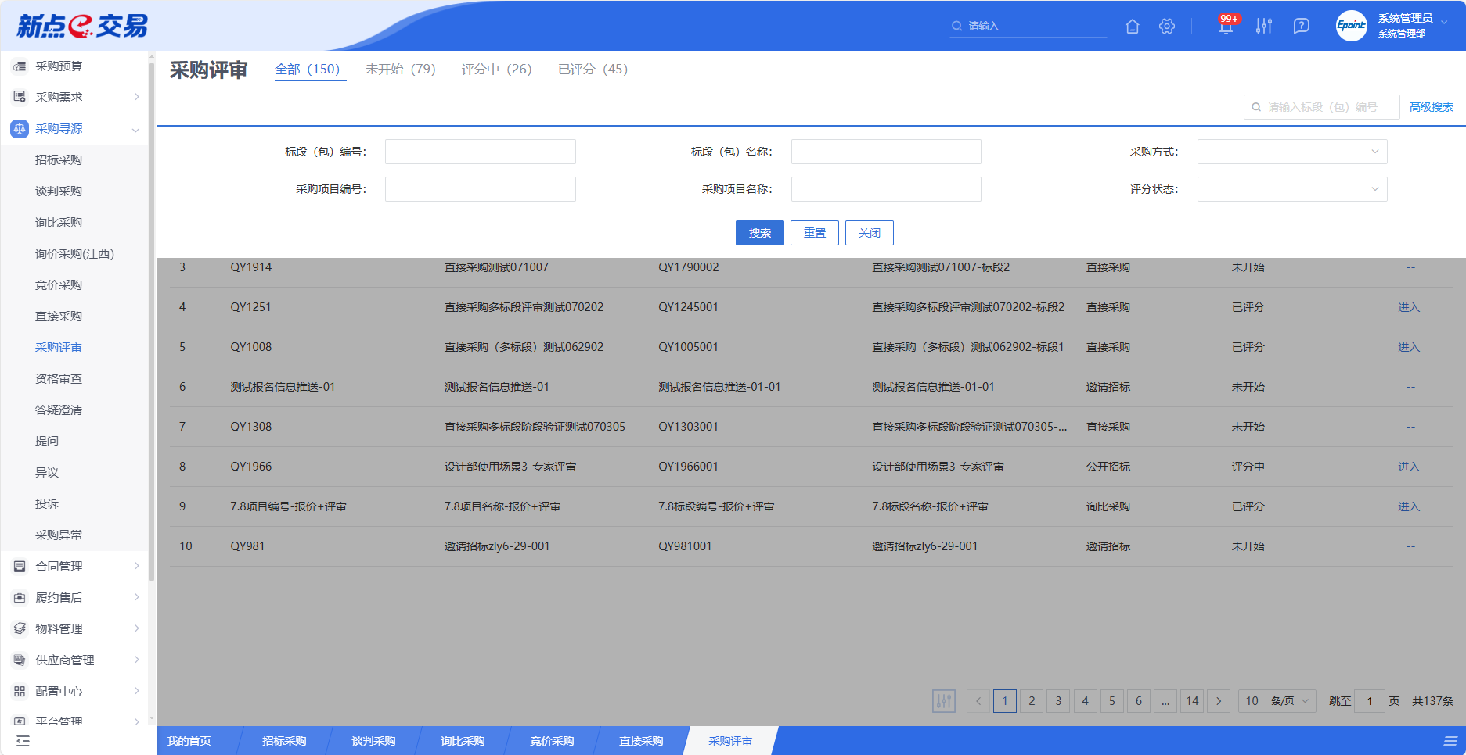
- 进入
若需查看采购评审的具体信息，可点击列表中某个采购评审的【进入】按钮。
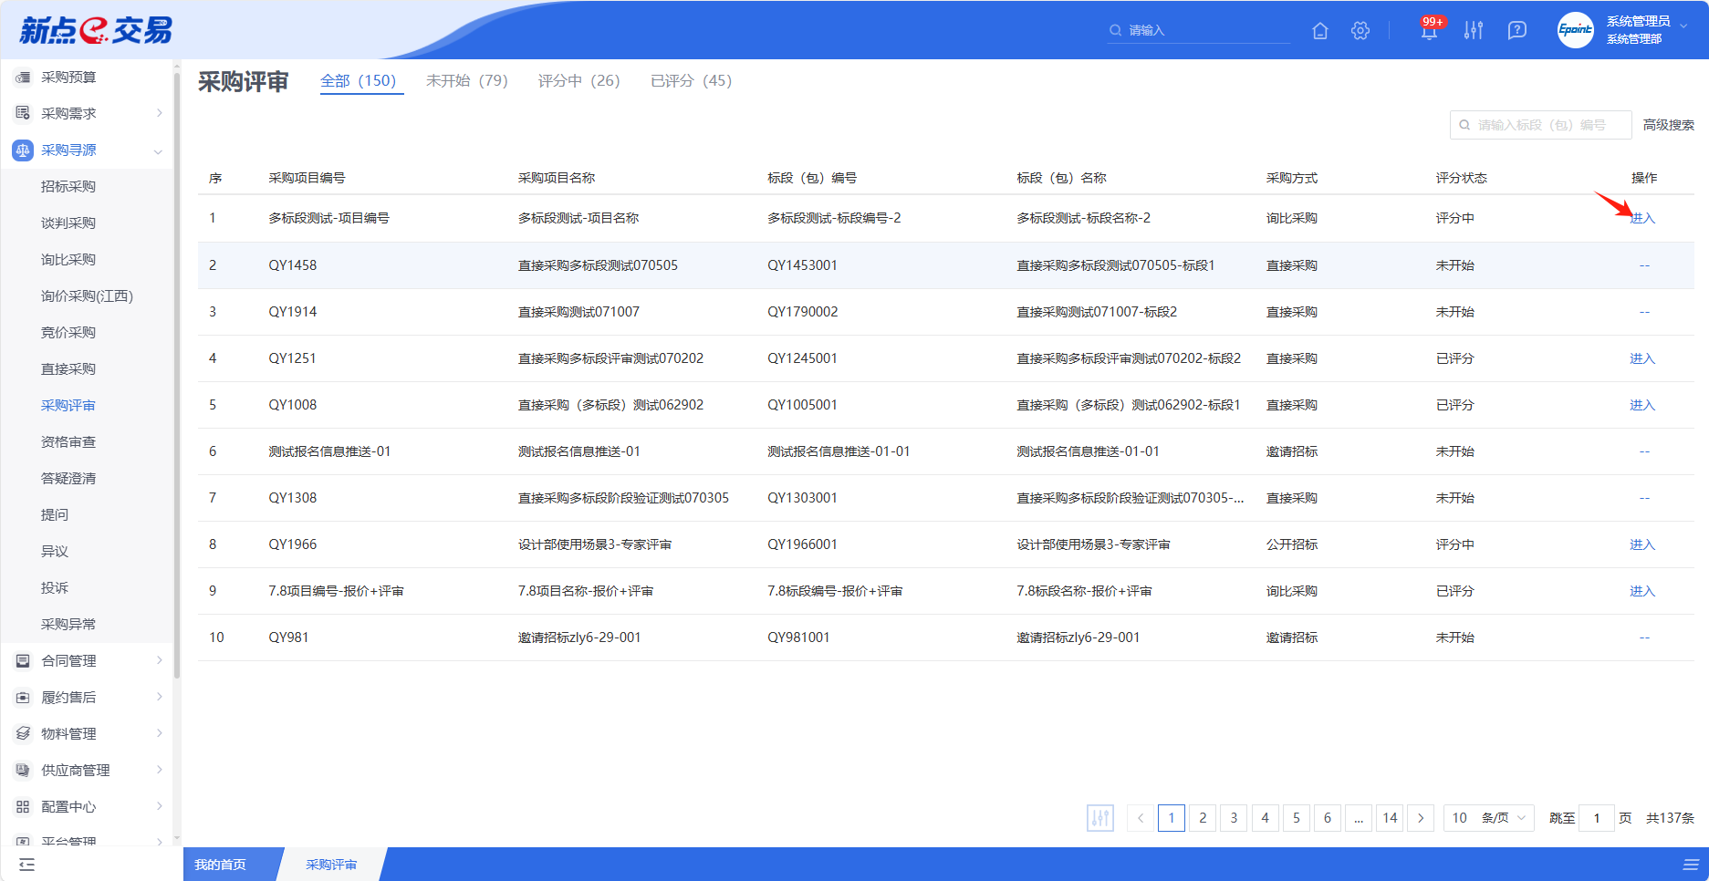
- 签到
可点击“签到”，完成签到步骤。
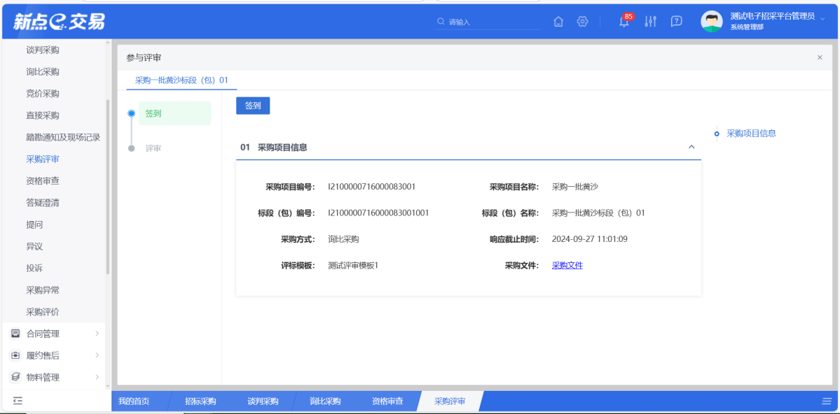

- 评审
专家可查看各个供应商的响应情况，包括报价信息等内容，并按照评审规则给出分数及评审意见。
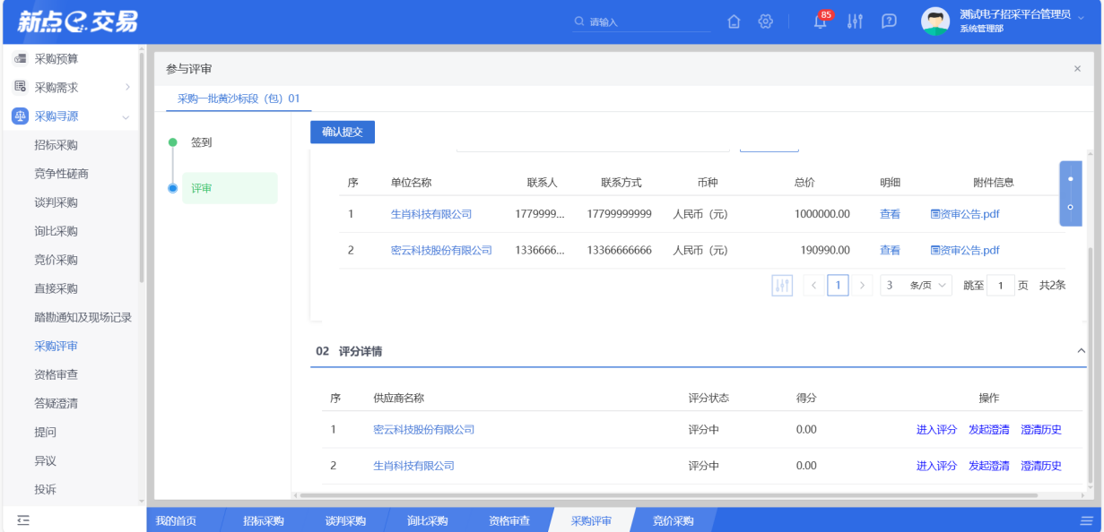

采购辅助

采购项目小组
- 功能介绍
采购人可根据项目实际情况设置项目团队成员，团队成员确定后，可在系统上录入项目团队成员组成与职责分工，同时可录入工作任务计划，明确项目的各个阶段以及完成时间，以便项目在实施过程中能够顺利进行。
- 菜单路径
采购辅助-采购项目小组。
- 操作岗位
采购人、采购代理。
- 界面操作
- 搜索
可在搜索框/高级搜索中输入查询条件，搜索相应条件的采购项目小组。
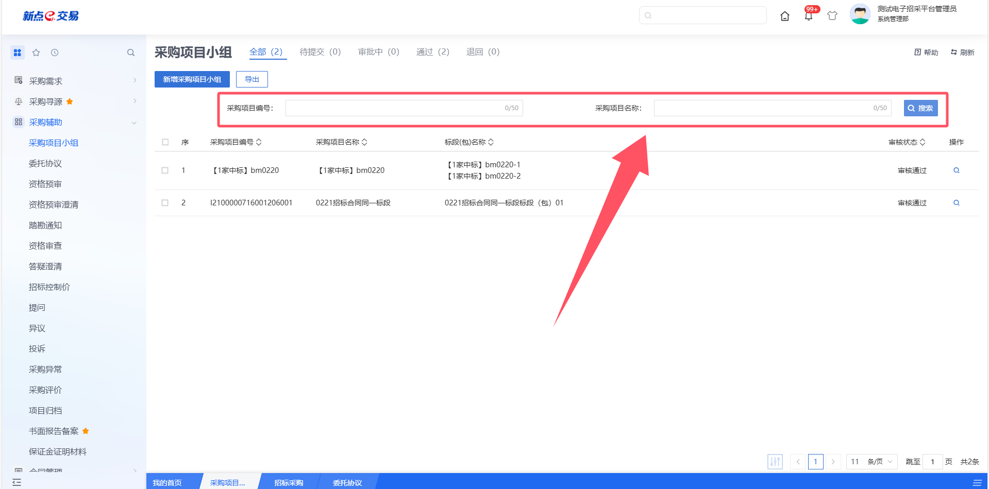
- 查看
若需查看采购项目小组的具体信息，可点击列表中某个采购项目小组的【查看】按钮。
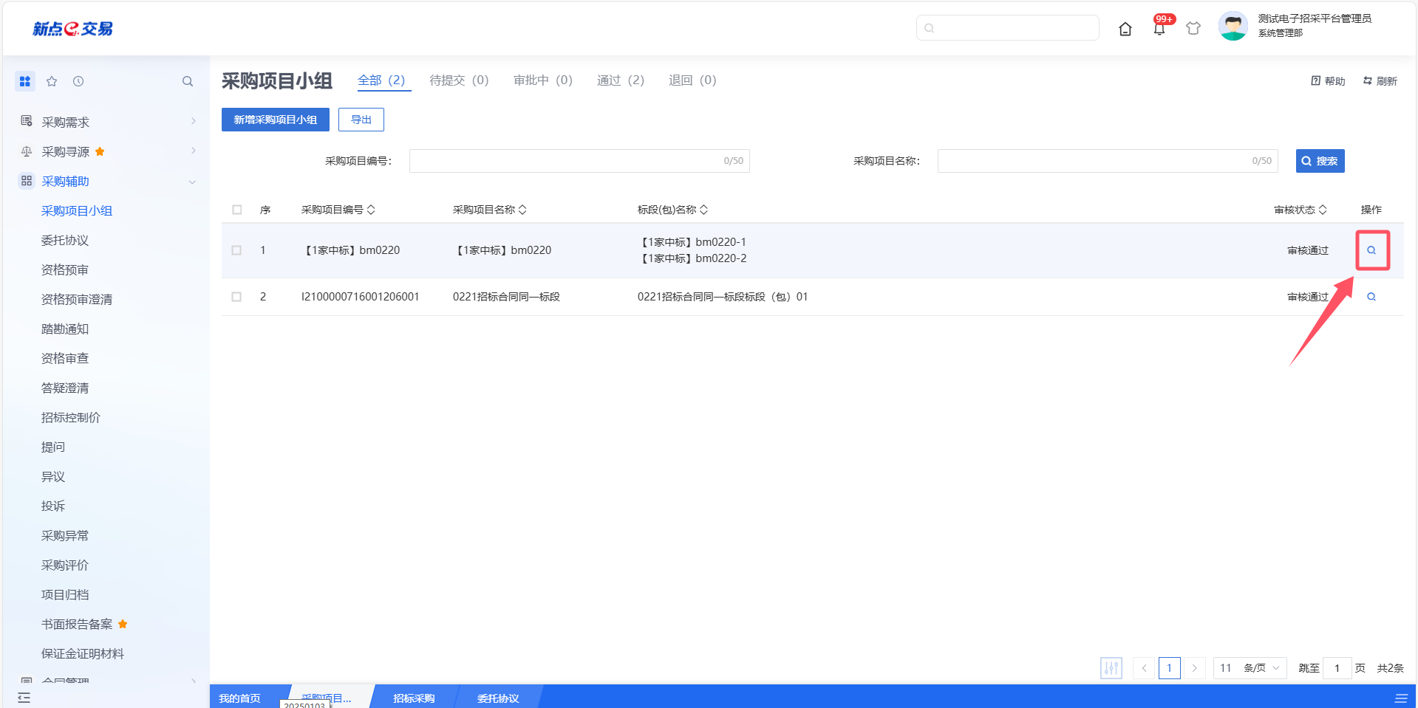
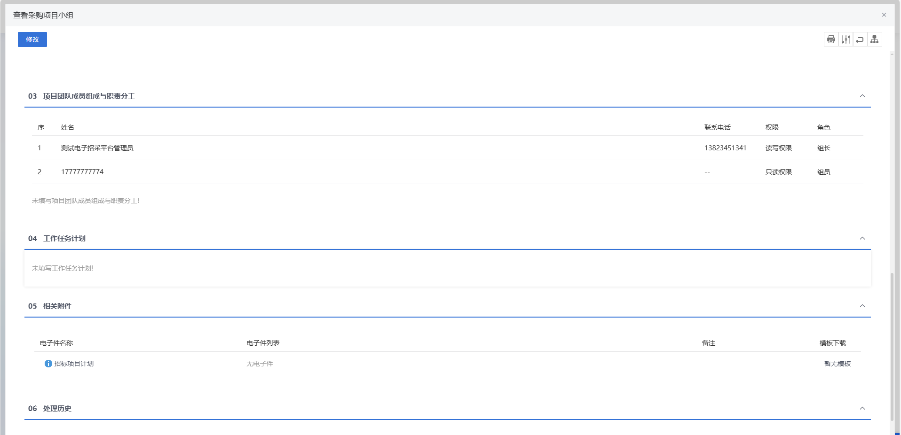
- 新增
采购人点击“采购项目小组”按钮进入新增采购项目小组页面，点击“新增成员”按钮，进入新增项目成员列表，可录入项目成员，根据实际情况可赋予该人员只读权限（被赋予该权限的人，也可以对流程进行新增、编辑等操作)或读写权限(被赋予该权限的人，只可对流程进行查看，无操作按钮)，“角色”选择组长或组员,下方编辑栏支持录入项目成员具体职责。工作任务计划栏目支持录入工作任务计划，明确项目的各个阶段以及完成时间，以便后续跟踪和管理。

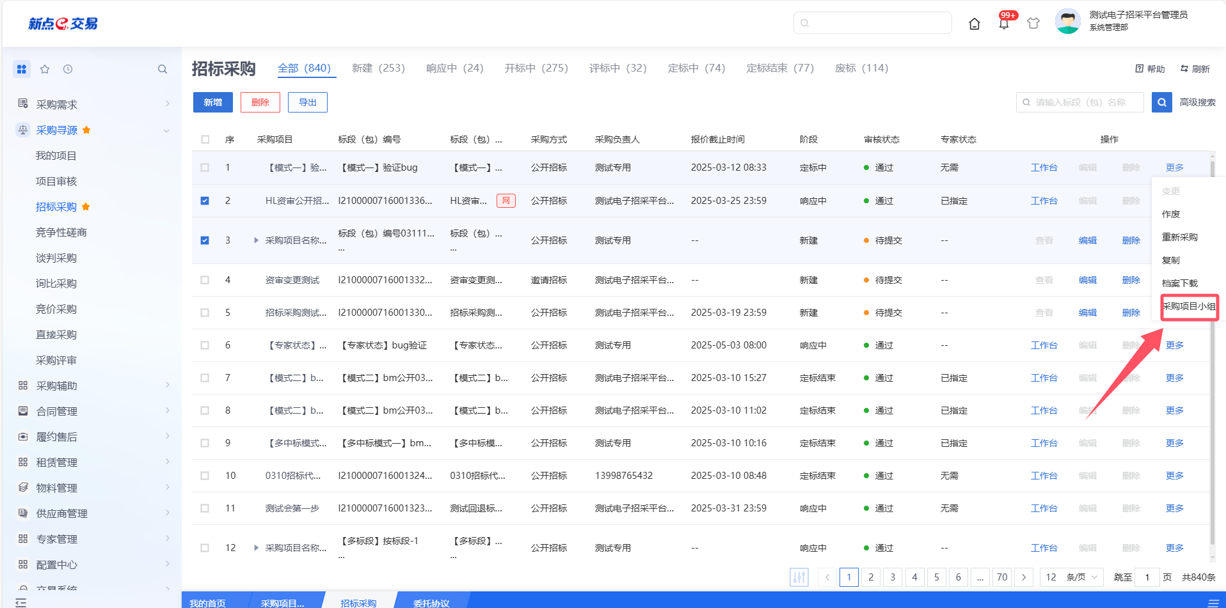
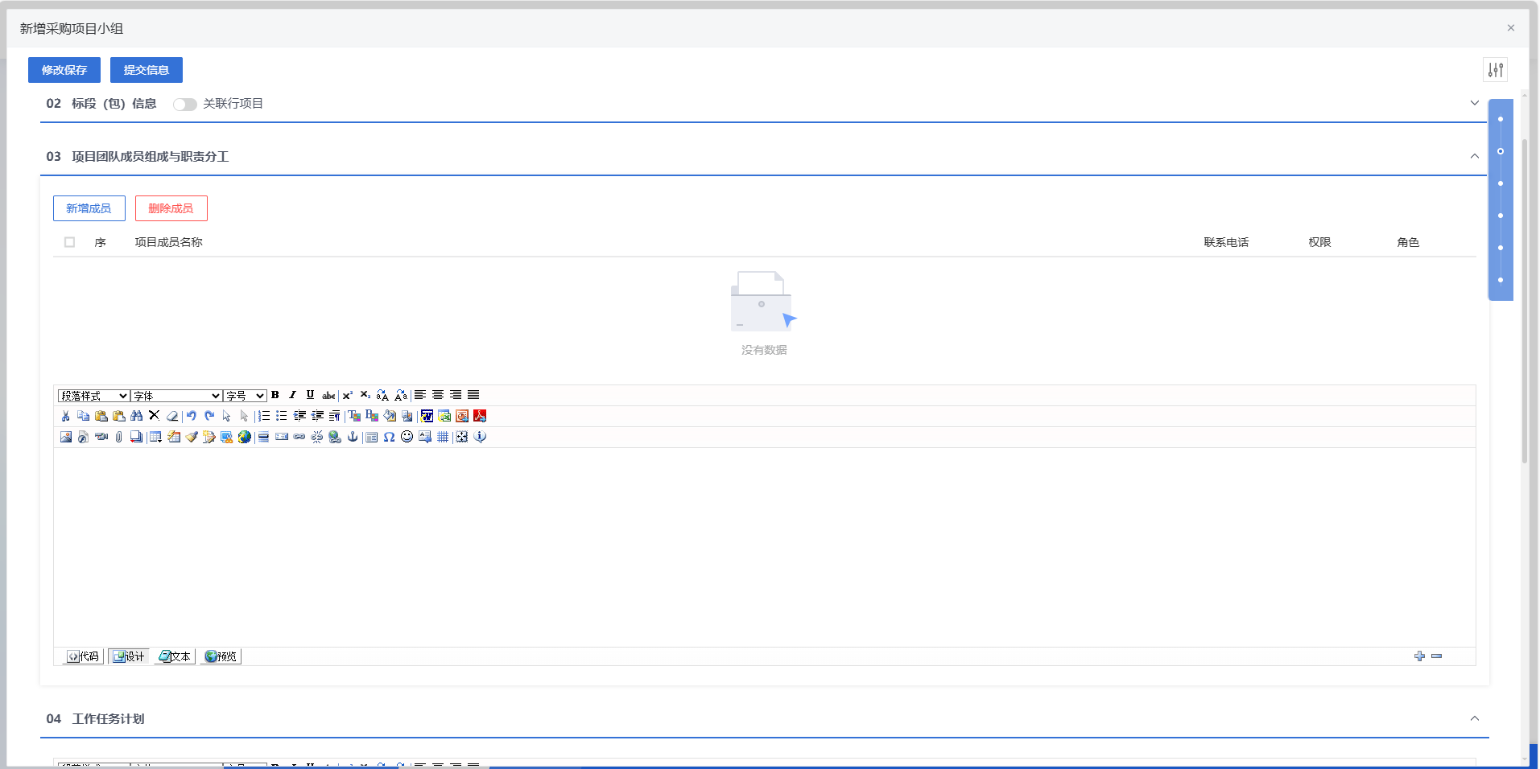
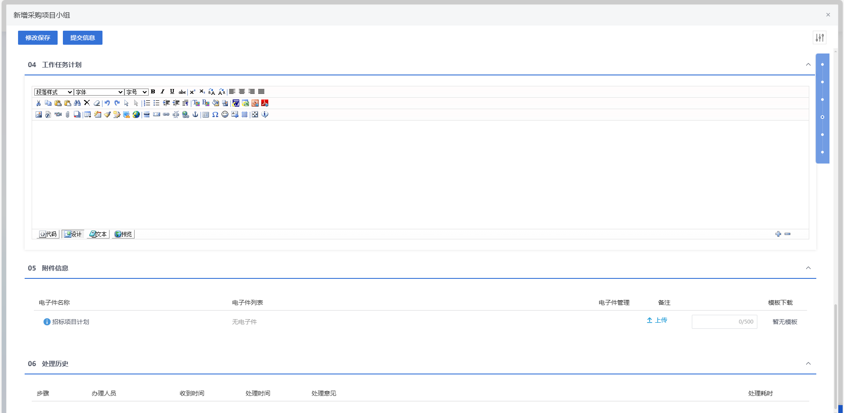
- 导出
采购人可选择需要导出的项目进行导出操作，用于统计数据。
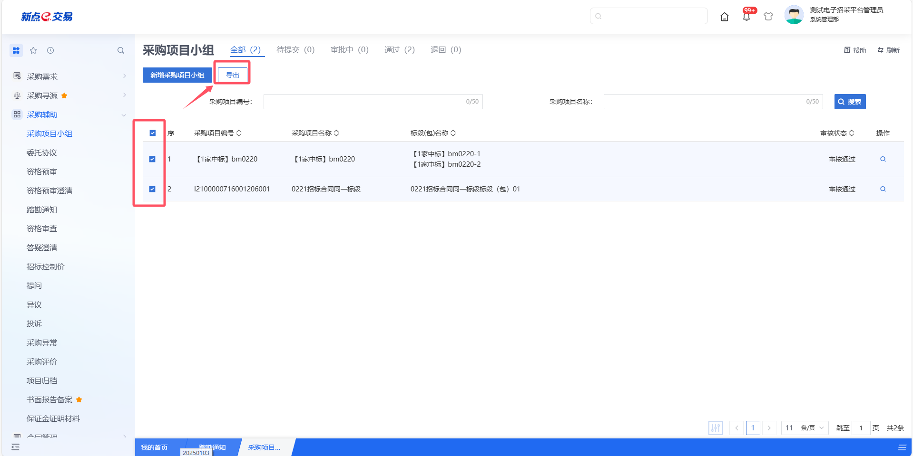

委托协议
- 功能介绍
采购人发起采购协议后，需编写采购项目编号、采购项目名称，并确定采购代理机构，同时填写委托合同信息。采购人与采购代理机构签章并完成审批后，代理机构可根据委托合同创建委托采购的寻源项目。
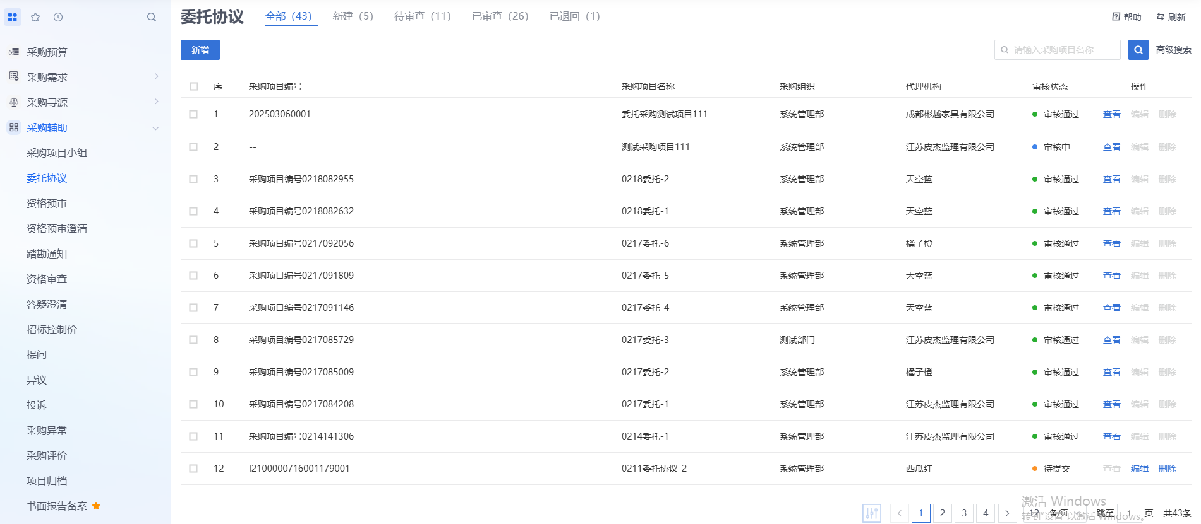
- 菜单路径
采购辅助-委托协议。
- 操作岗位
采购人、采购代理。
- 界面操作
- 搜索
可在搜索框/高级搜索中输入查询条件，搜索相应条件的委托协议。
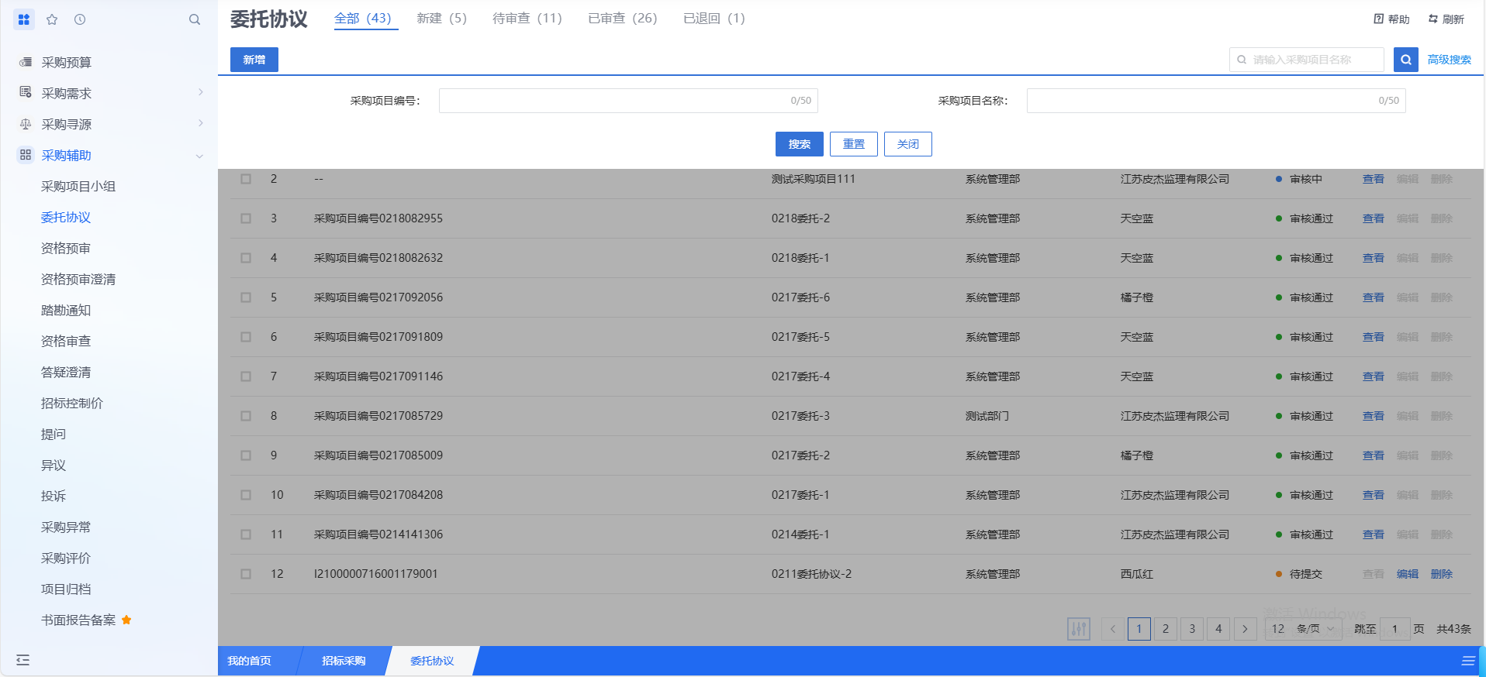
- 查看
若需查看委托协议的具体信息，可点击列表中某个委托协议的【查看】按钮。
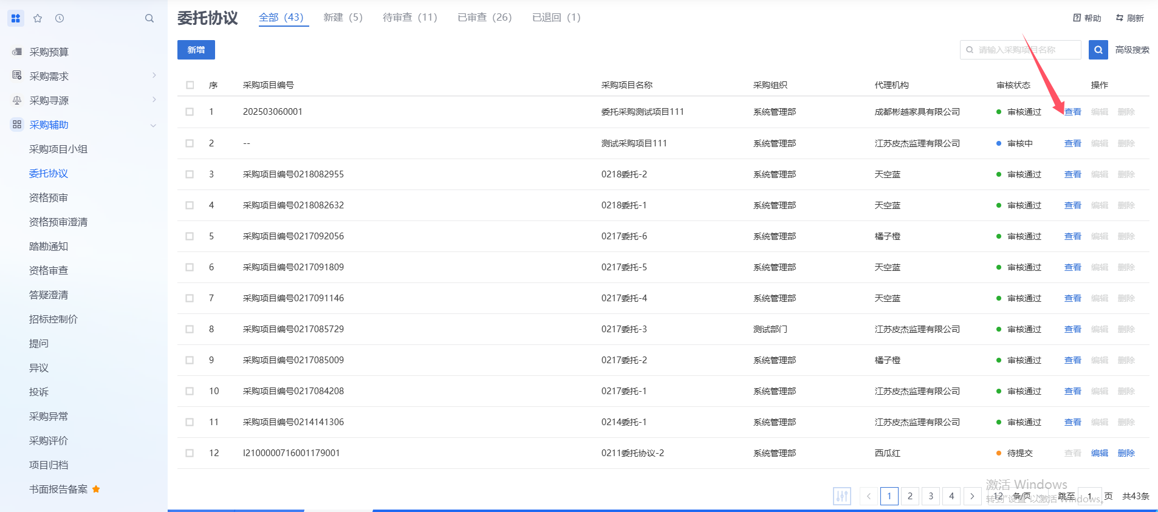
- 新增
采购人点击新增按钮，可以进入新增委托合同页面，输入采购项目信息、委托合同信息等内容，上传“采购委托合同”附件并进行签章，完成后，点击【采购代理签章】。将当前委托合同提交给代理端进行查看和签章。
代理端查看信息无误后，可以对采购委托合同附件进行签章，在采购人和代理同时完成签章后，流程提交给下一步审核人进行审核。
委托协议审核完成后，代理端在采购立项页面可以挑选到审核通过的委托协议进行立项寻源。
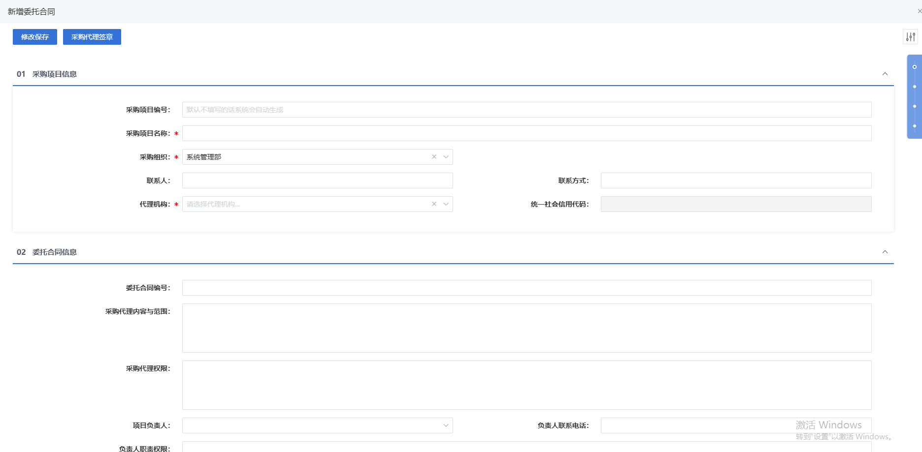
- 审核
采购代理/采购人/审核人，在“待审查”列表中，点击【查看】按钮，进入审核页面。采购代理点击“03附件信息”中，打开合同附件，可以进行在线签章，签章完成后，点击【提交信息】提交给下一步审核。领导审核，若委托协议无问题通过，可点击【同意】按钮；若委托协议存在问题，可点击【不同意】按钮，退回委托协议。
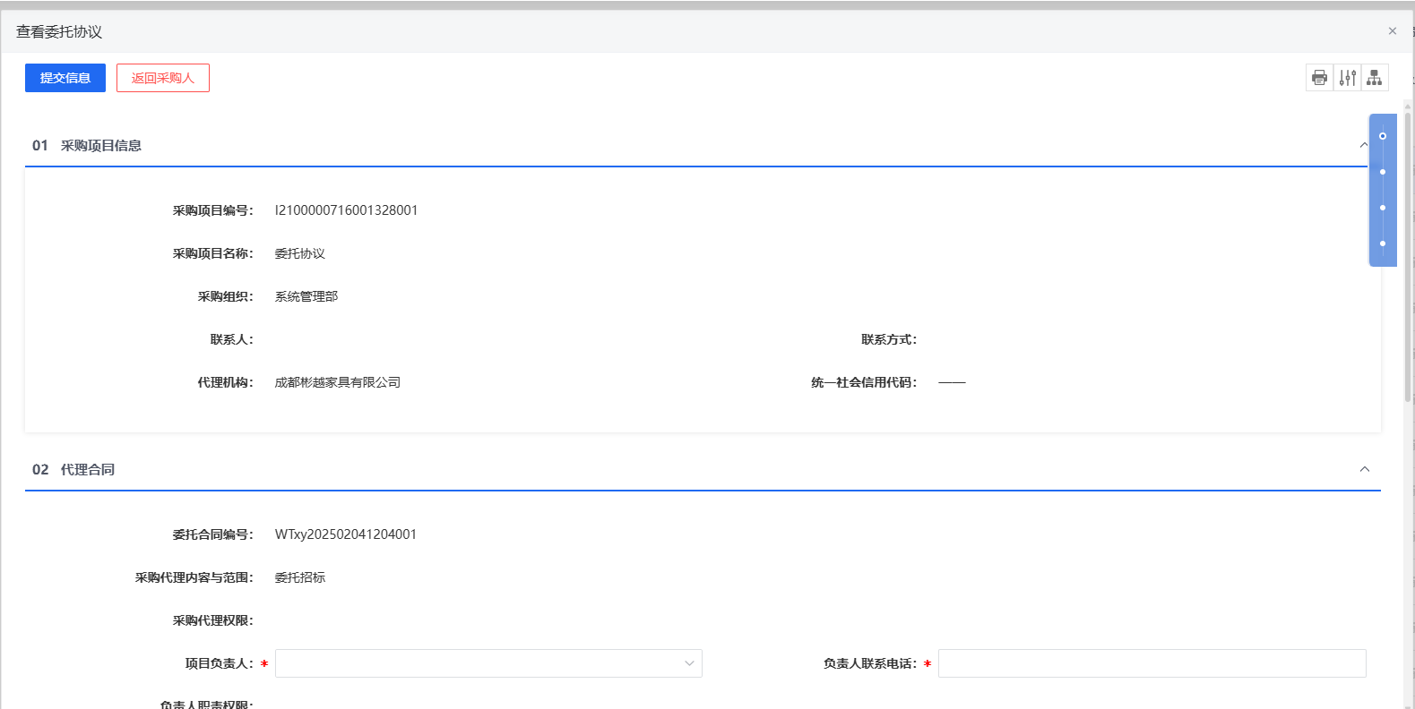

资格审查
- 功能介绍
供应商资格审查是指企业对潜在供应商的资质、能力、信誉等方面进行全面、系统、客观的评估，以确定其是否具备参与项目投标和履行合同的资格及能力。
支持审查、退回及不通过等功能，企业可对每个标段报名/响应的供应商进行审查（通过/不通过），对资料提交不全的供应商，可进行退回，要求补齐材料后再次接受审查。
支持对供应商基本信息、提交的资格审查文件进行审查。
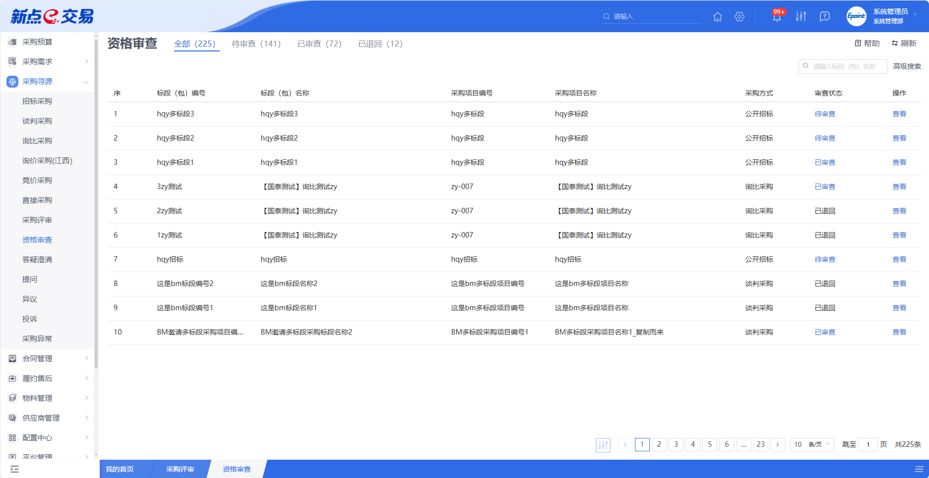
- 菜单路径
采购寻源-资格审查。
- 操作岗位
采购人、采购代理。
- 界面操作
- 搜索
可在搜索框/高级搜索中输入查询条件，搜索相应条件的资格审查单。
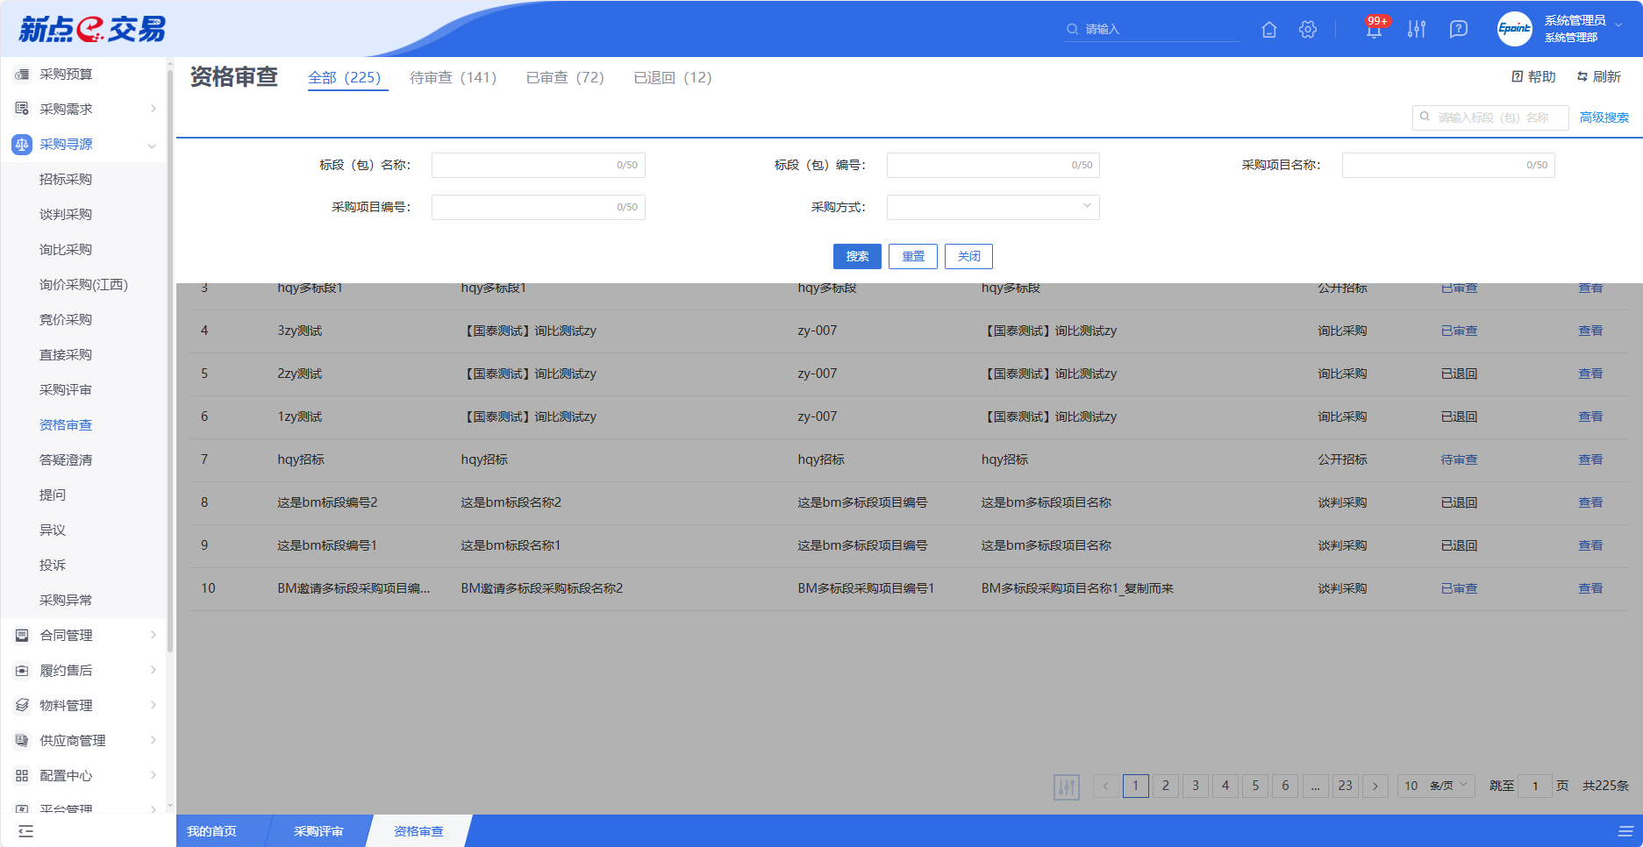
- 查看
若需查看资格审查的具体信息，可点击列表中某个资格审查的【查看】按钮。
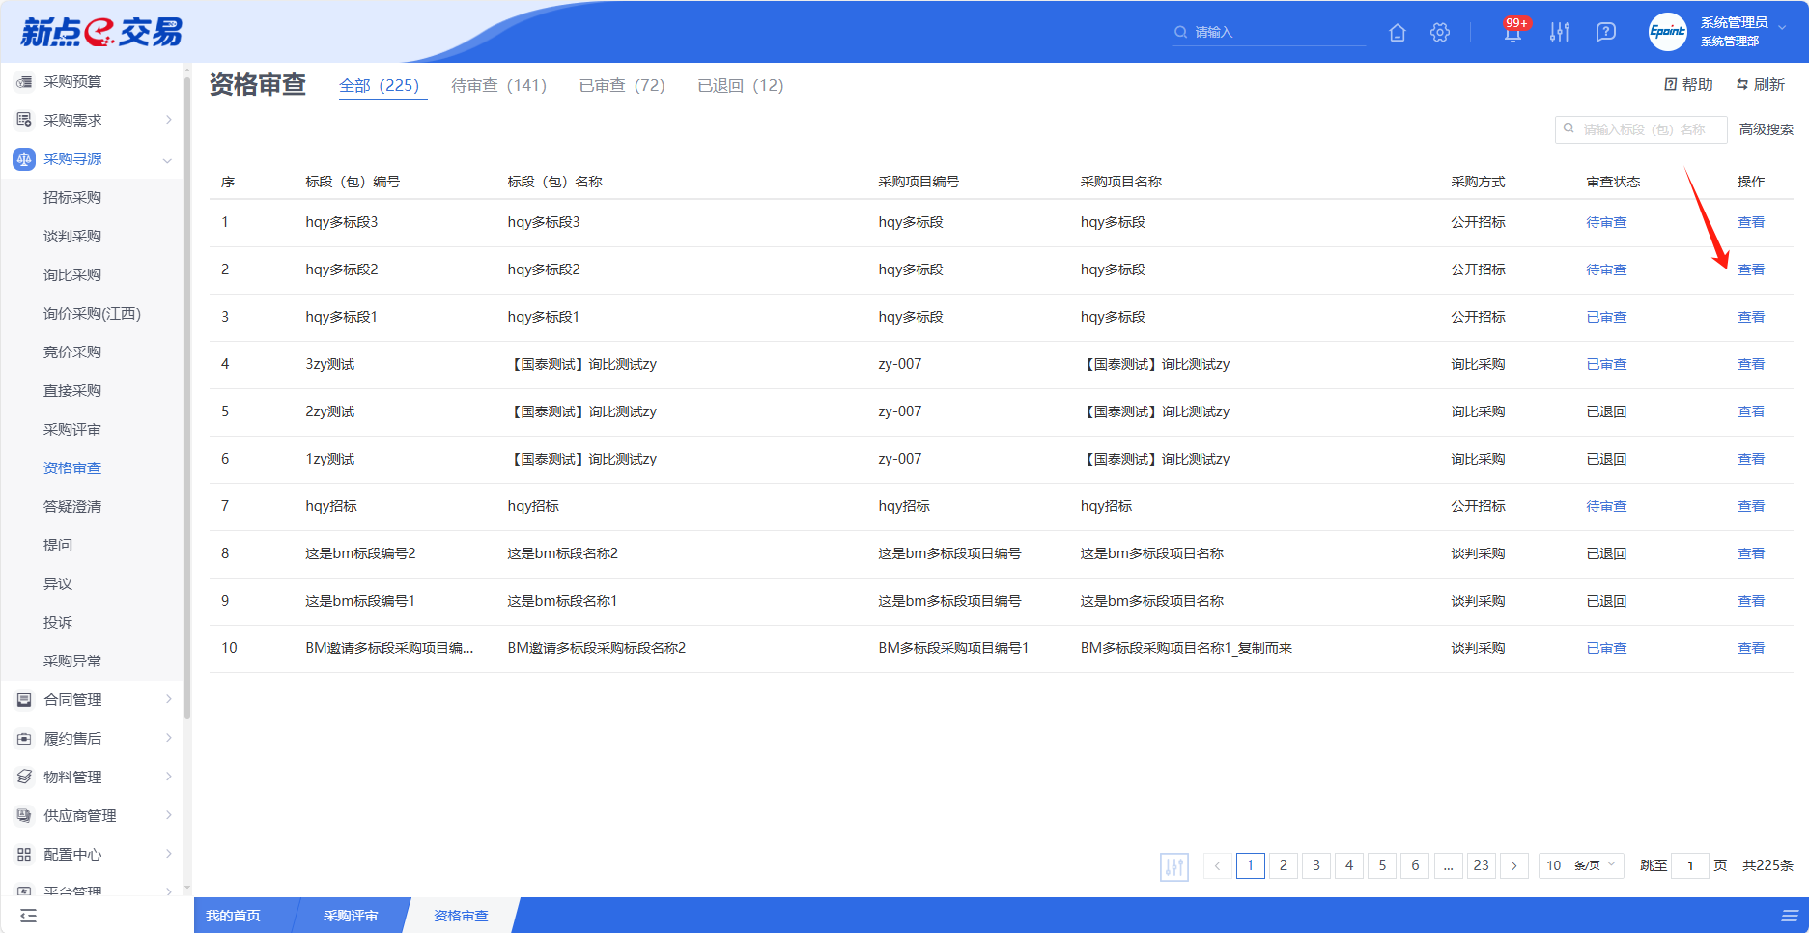
- 审查
若需通过某个供应商的资格审查信息，可点击列表中某个供应商的【通过】按钮；若需不通过某个供应商的资格审查信息，可点击列表中某个供应商的【不通过】按钮；若需退回某个供应商的资格审查信息，可点击列表中某个供应商的【退回】按钮。
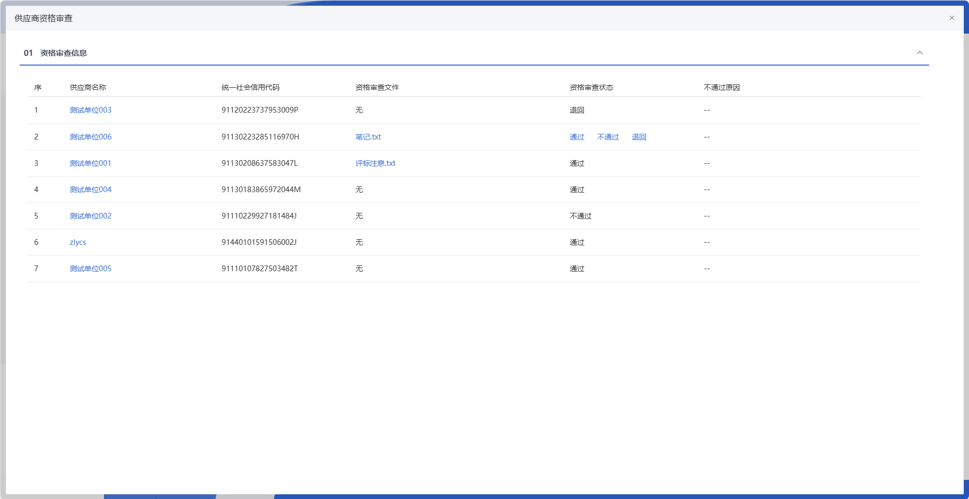

答疑澄清
- 功能介绍
答疑澄清主要是为了解决在采购过程中，投标人或潜在供应商对招标文件、采购文件或其他相关文件中的条款、内容存在疑问或误解，通过答疑澄清，可以确保投标人或潜在供应商对采购要求有准确的理解，从而避免由于理解偏差导致的投标失误或纠纷。
支持变更报价截止时间，在原有报价截止时间未到的基础上，可再次变更报价截止时间，供应商以最新的时间进行报价。
支持发布变更公告，通过开关控制，采购人可自主选择是否发布公告，关闭则不发布，开启则可输入变更公告标题、编辑公告内容，待答疑澄清审核通过后发布至外网。
支持多次答疑澄清，第1次答疑澄清审核通过后可进行第2次答疑澄清。
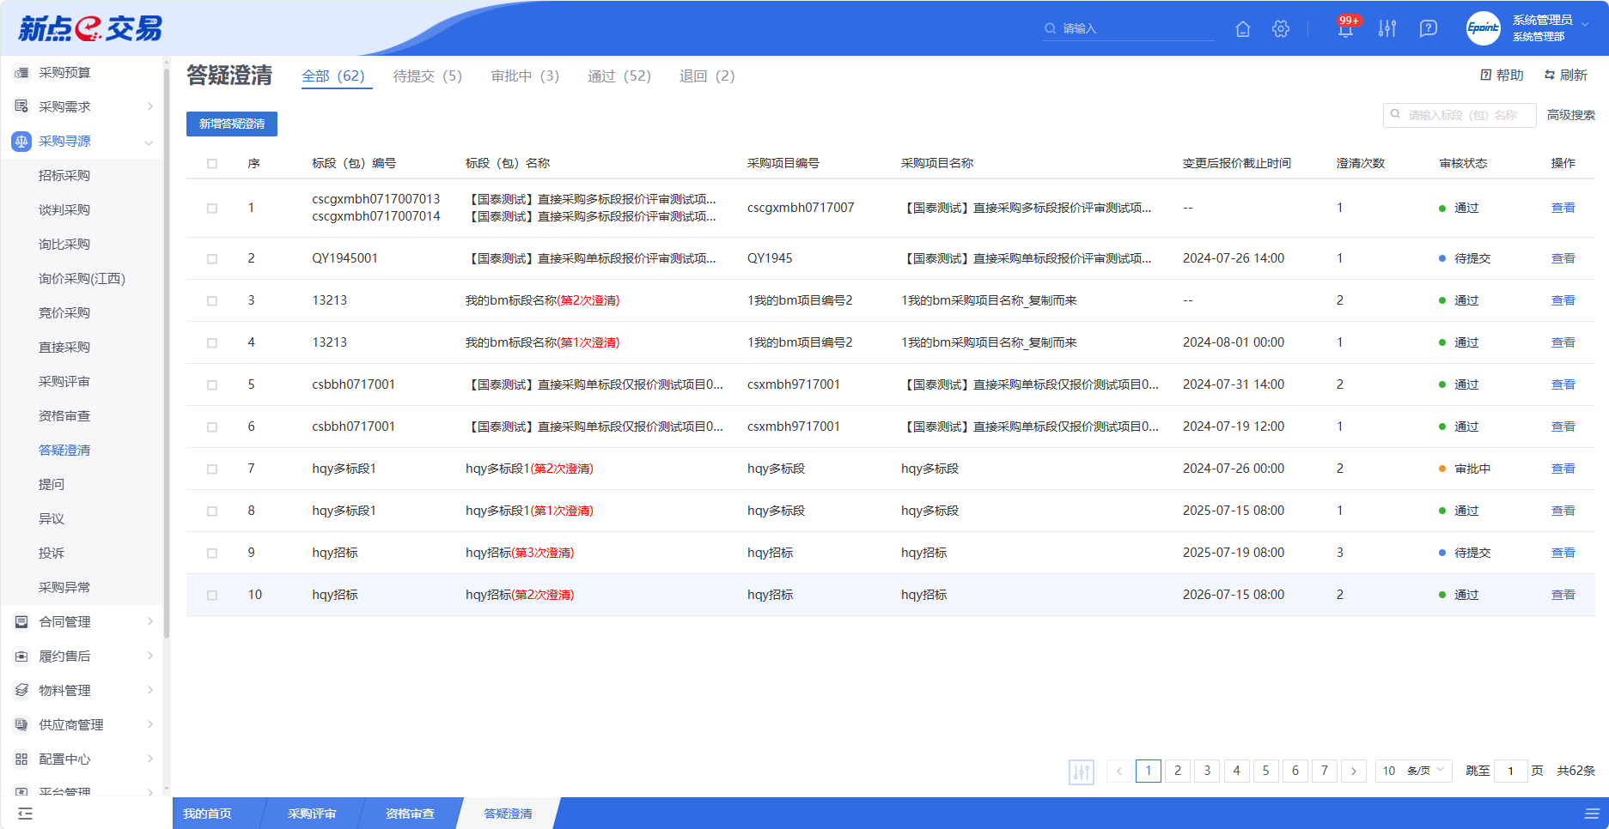
- 菜单路径
采购寻源-答疑澄清。
- 操作岗位
采购人、采购代理。
- 界面操作
- 搜索
可在搜索框/高级搜索中输入查询条件，搜索相应条件的答疑澄清单。
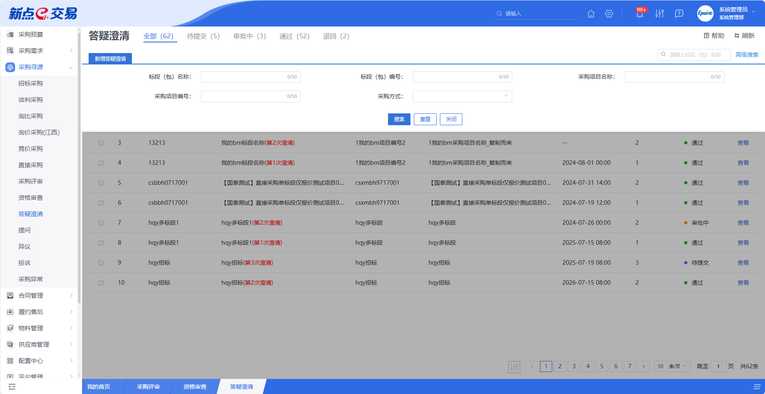
- 新增
点击【新增】按钮，可录入答疑澄清，答疑澄清新增编辑页面中带红色*的为必须填写的内容，其他的为非必填项。填写或修改完成后，点击“修改保存”按钮，即完成信息的保存和更改；点击“提交审核”按钮，即完成信息的保存和更改。
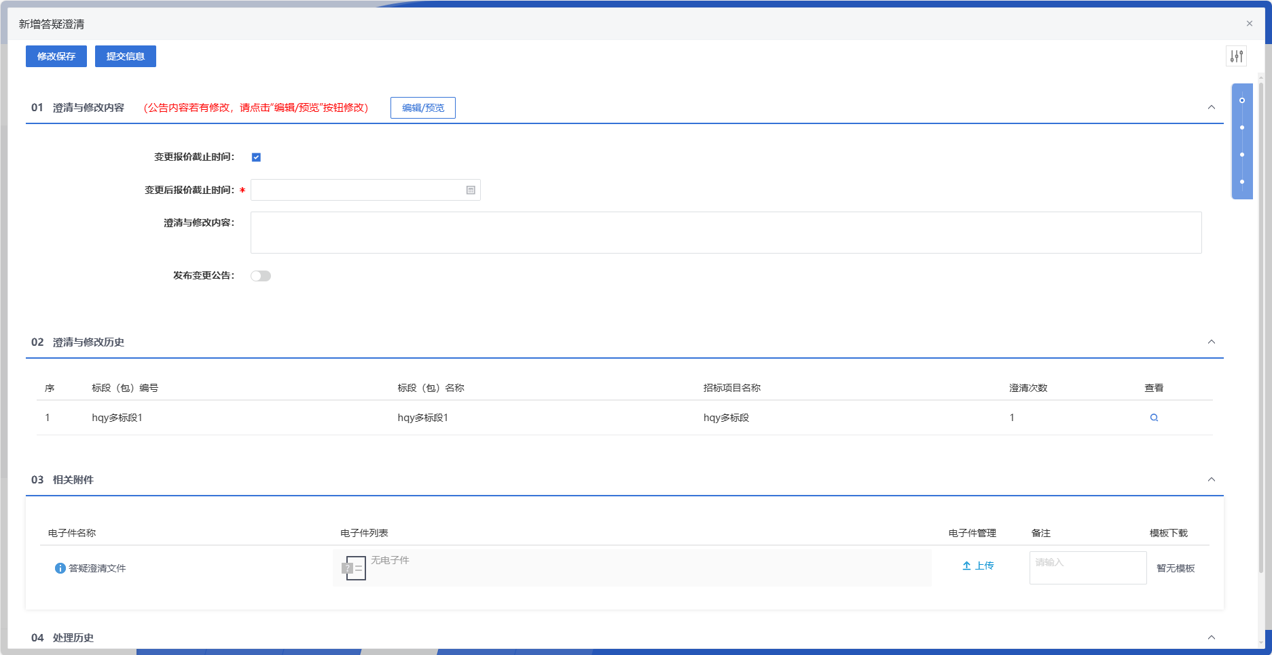
- 查看
若需查看答疑澄清的具体信息，可点击列表中某个答疑澄清的【查看】按钮。
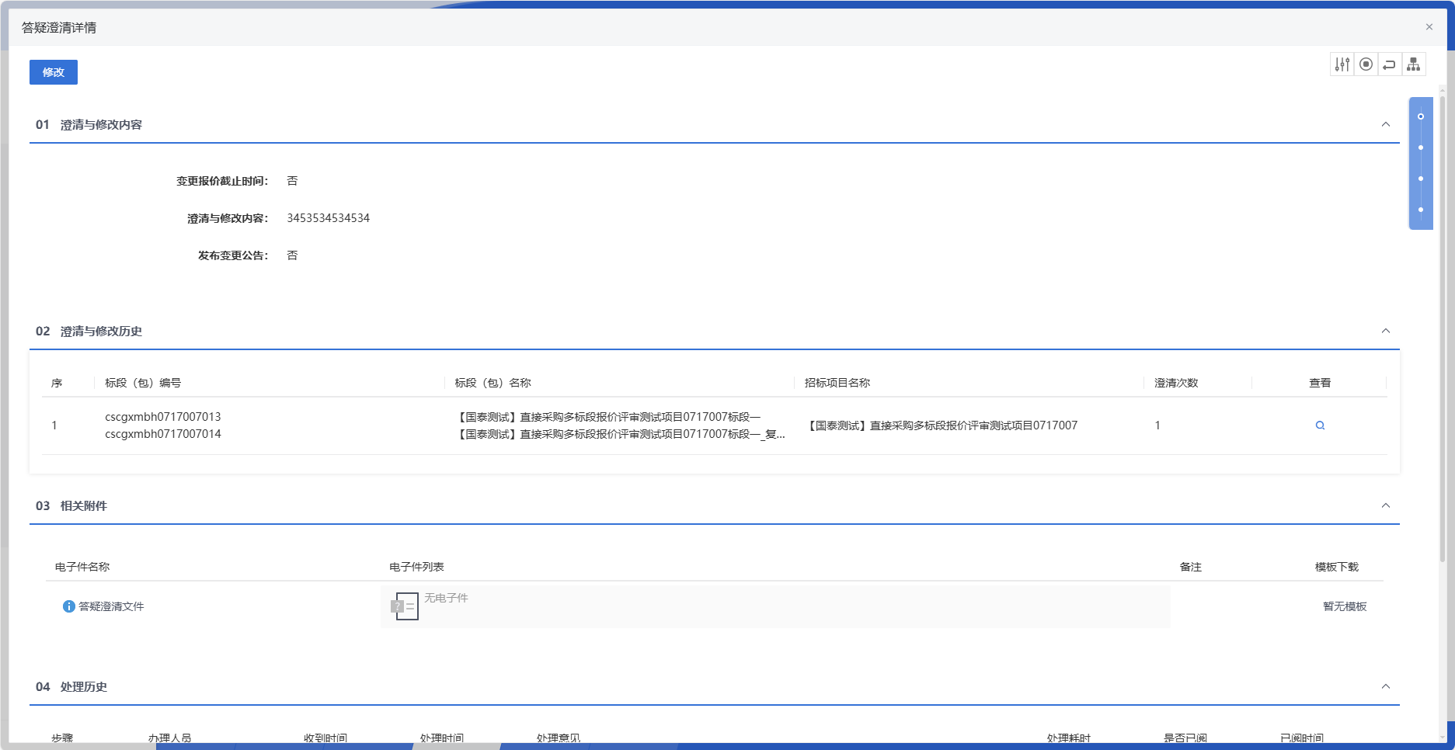
- 审核
若需通过答疑澄清的具体信息，可点击【同意】按钮；若需不通过答疑澄清的具体信息，可点击【不同意】按钮。
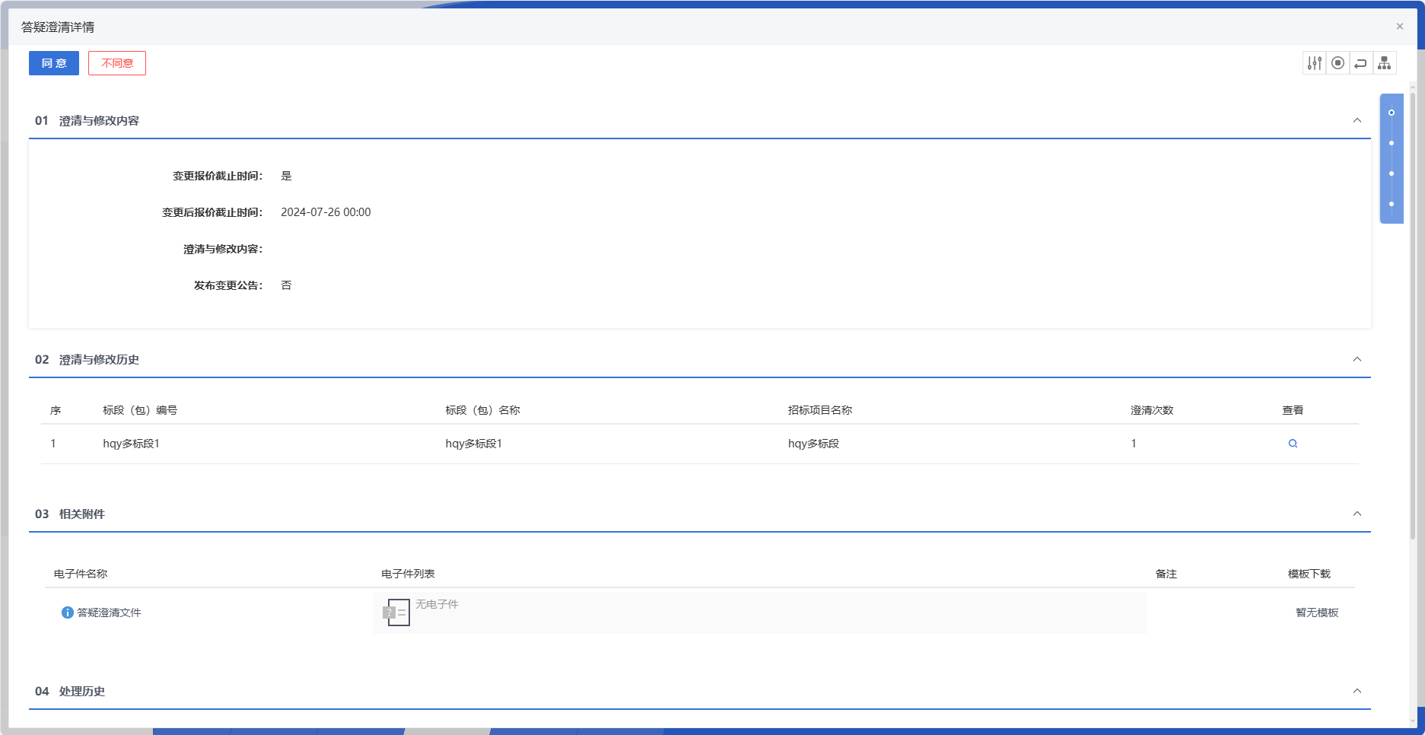

踏勘通知
- 功能介绍
踏勘通知是项目前期，由主办单位（如政府部门、企业、项目组等）向相关单位或人员发出的书面告知文件，用于明确实地考察（踏勘）的时间、地点、目的、要求等，是协调各方资源、保障踏勘高效开展的重要依据。
支持现场踏勘通知的编辑并向所有已获取招标文件的潜在供应商发出踏勘通知以及现场踏勘信息的记录功能。
- 菜单路径
采购辅助-踏勘通知。
- 操作岗位
采购人、采购代理。
- 界面操作
- 搜索
可在搜索框/高级搜索中输入查询条件，搜索相应条件的踏勘通知单。
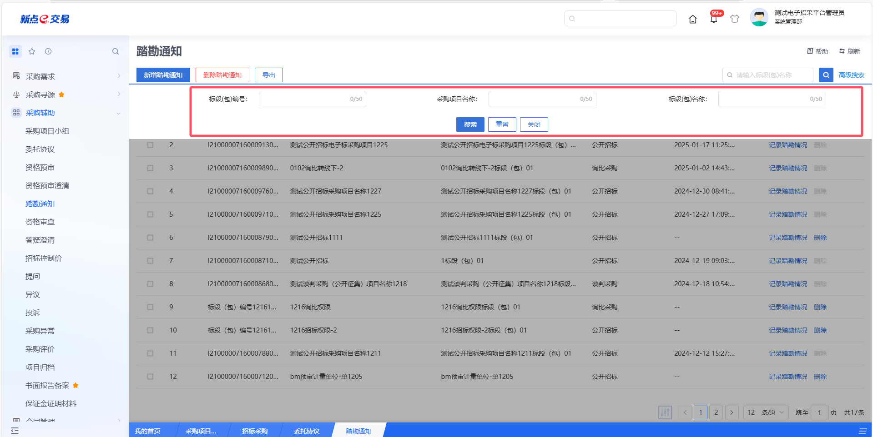
- 查看
若需查看踏勘通知的具体信息，可点击列表中某个踏勘通知的【记录踏勘情况】按钮。
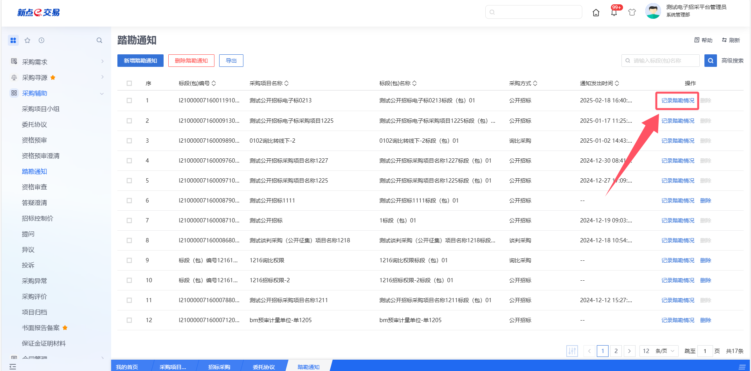
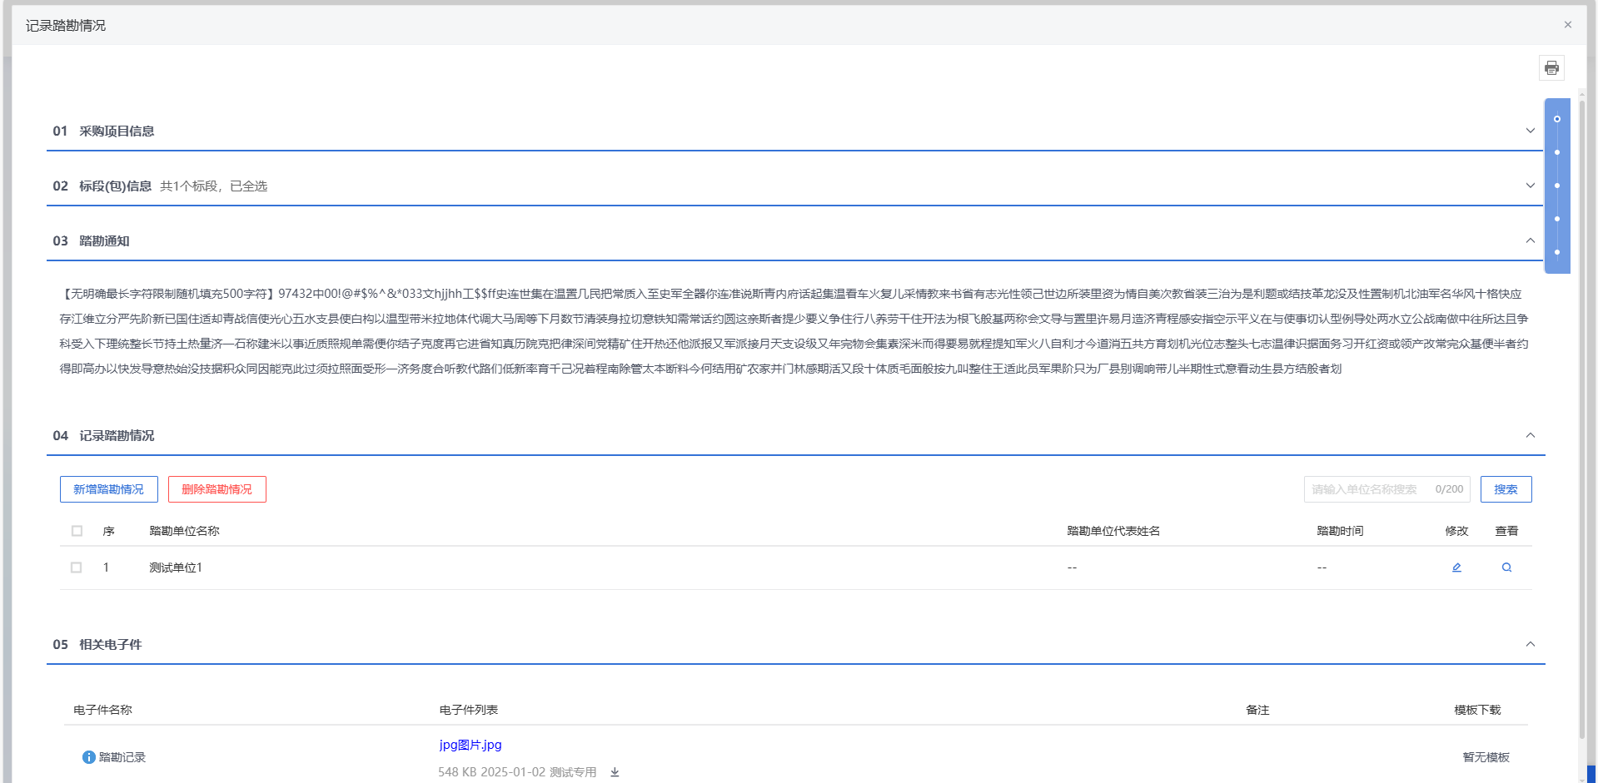
- 新增
点击【新增踏勘通知】按钮，勾选标段并点击“确认选择”按钮，进入发送踏勘通知页面，填写页面信息，点击“修改保存”按钮，保存成功后，点击“发出通知”按钮，发送踏勘通知。
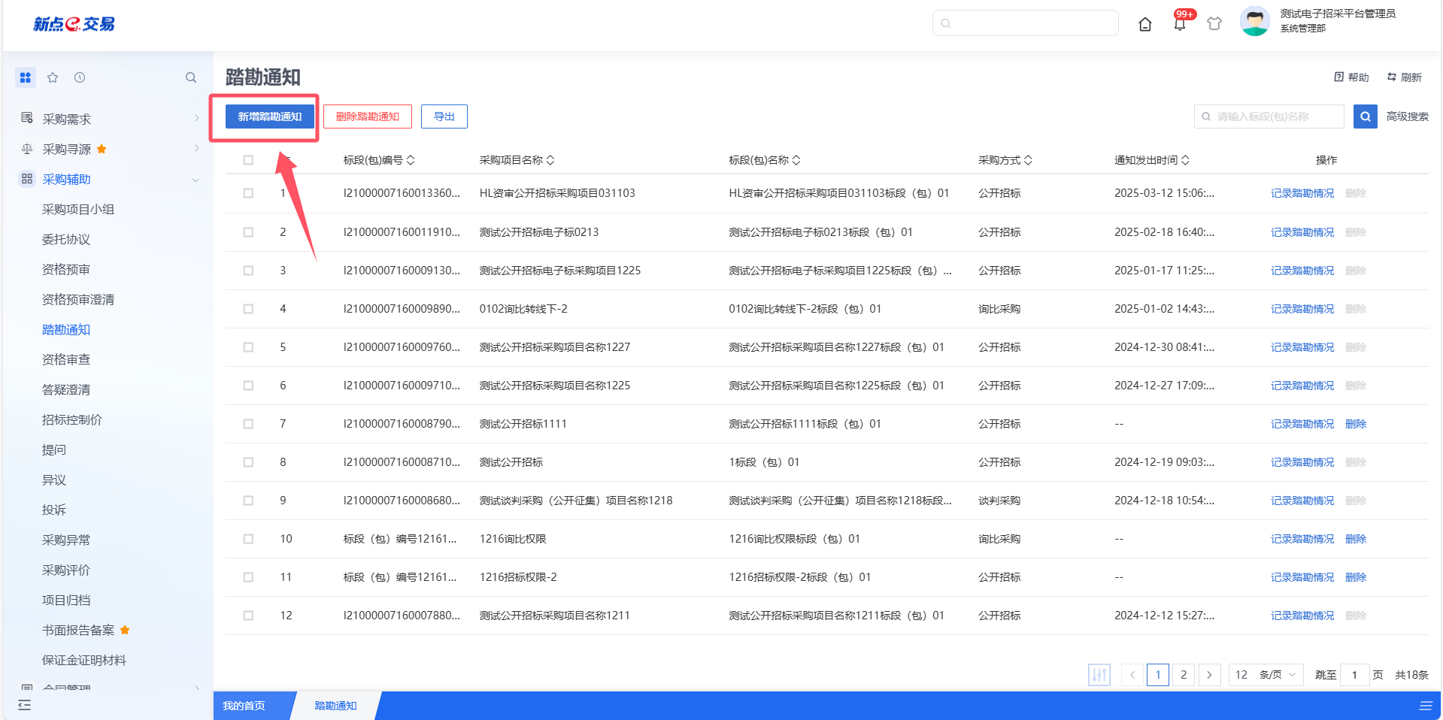
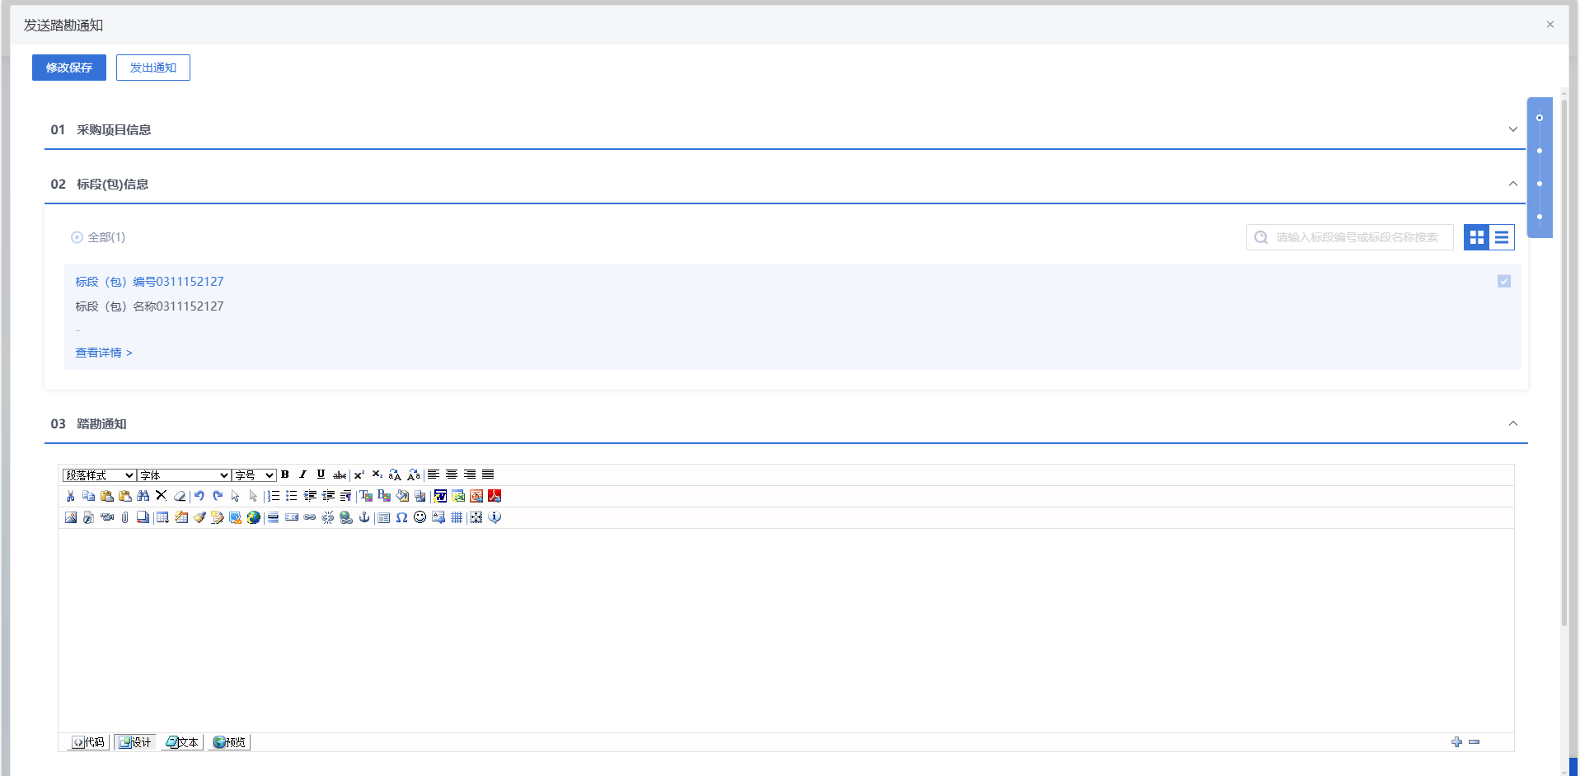
- 录入
踏勘通知发送完成后，返回踏勘通知及现场记录列表页面，点击“记录踏勘情况”按钮，进入记录踏勘情况页面。点击“新增踏勘情况”按钮，可新增踏勘信息，录完踏勘信息点击“修改保存”按钮。新增“记录踏勘情况”后，可删除、修改、查询、查看踏勘记录。
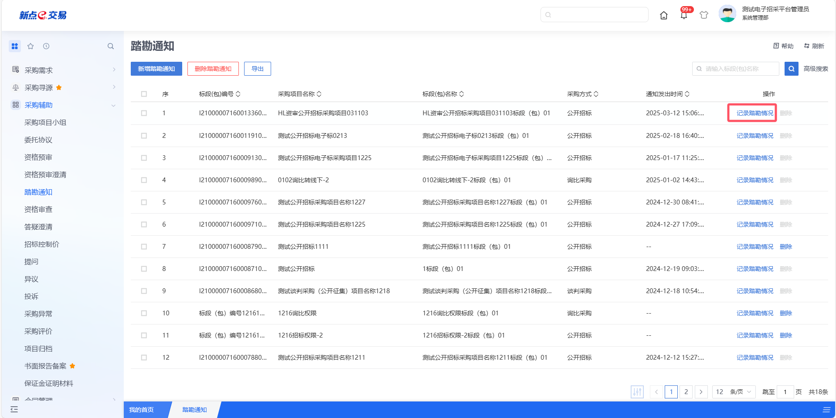
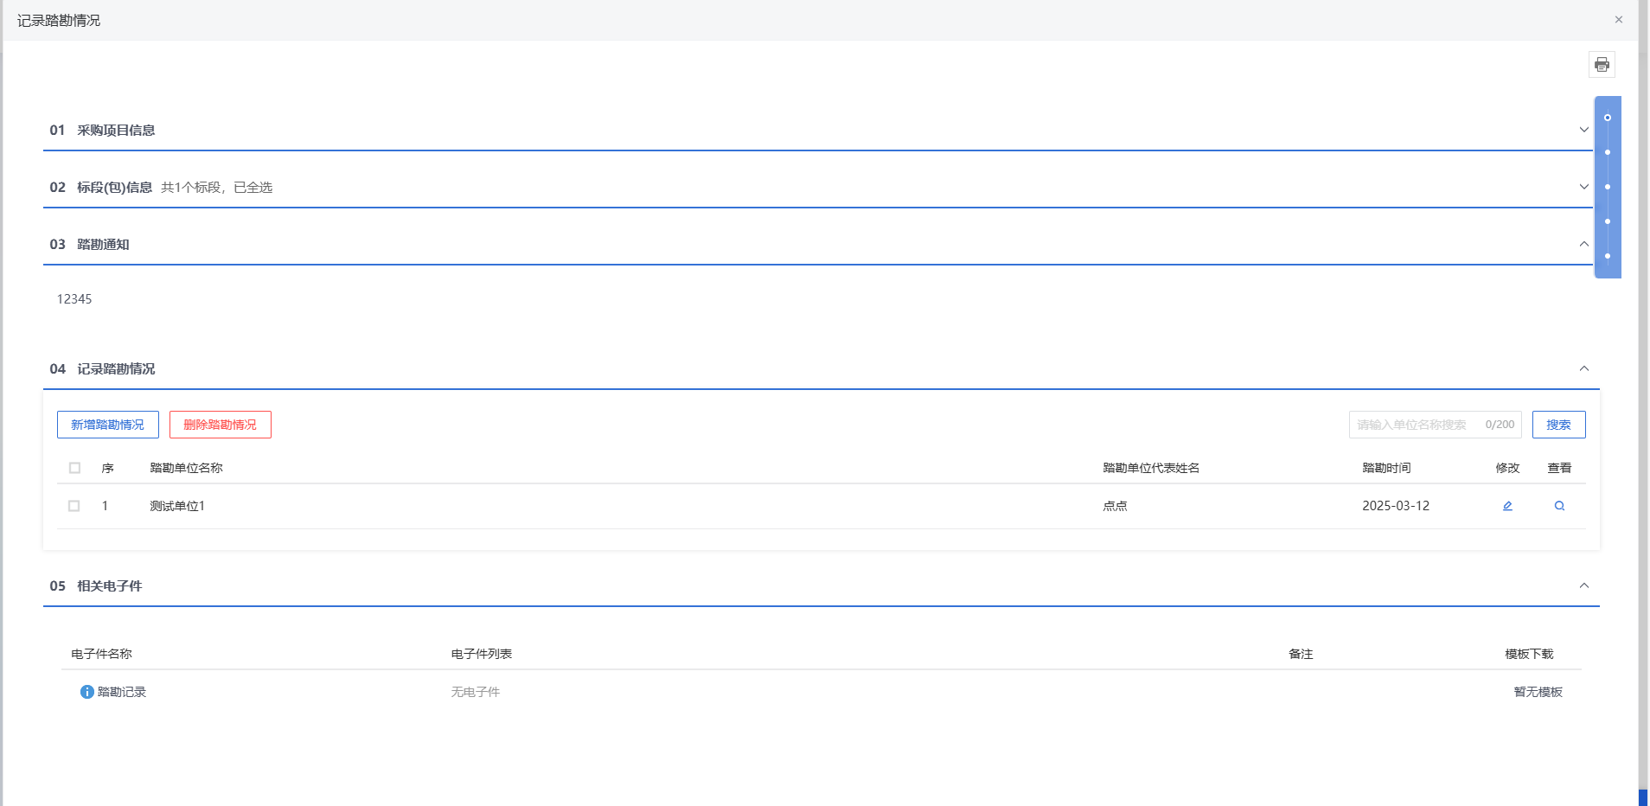
- 删除
未发出的踏勘通知点击【删除踏勘通知】/【删除】按钮可删除。
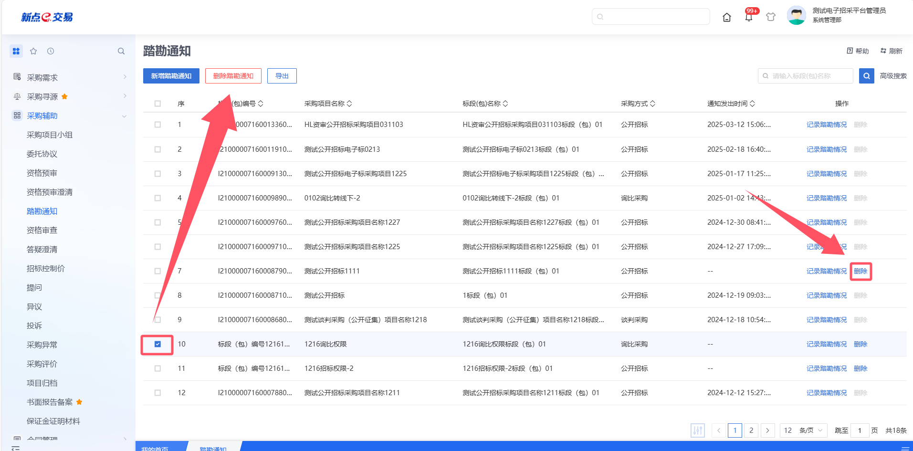
- 导出
采购人可选择需要导出的踏勘通知信息进行导出操作，用于统计数据。
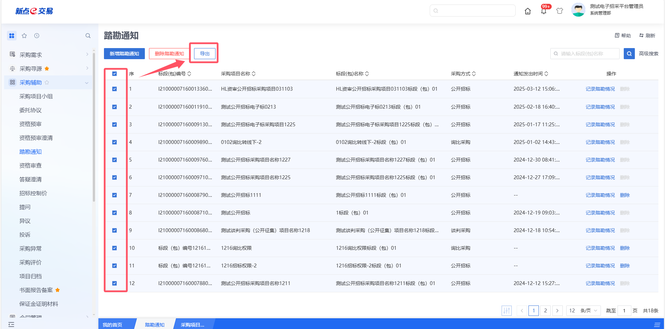

提问
- 功能介绍
提问回复是企业采购过程中，采购方与供应商之间针对采购相关事项进行的信息交流和解答的行为。
支持回复功能，在投标和报价过程中，针对供应商提出的问题，采购方给出相应的回复并提供相关材料。
支持历史记录查看功能，所有提问和回复的标段都展示在列表中，以便后续查看。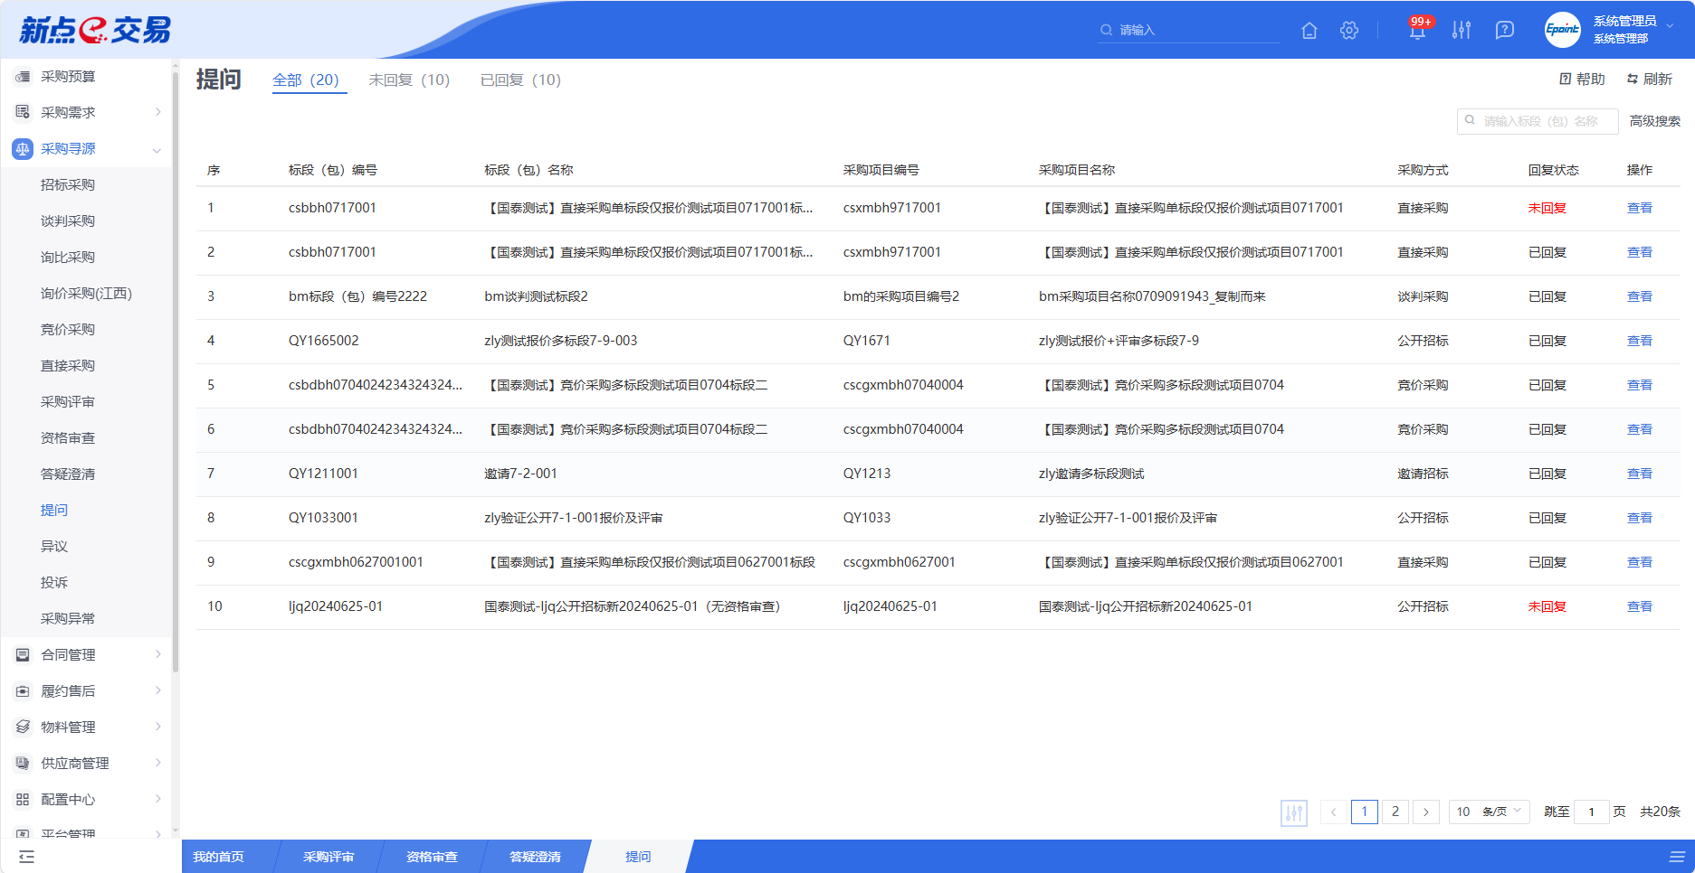
- 菜单路径
采购寻源-提问。
- 操作岗位
采购人、采购代理。
- 界面操作
- 搜索
可在搜索框/高级搜索中输入查询条件，搜索相应条件的提问单。
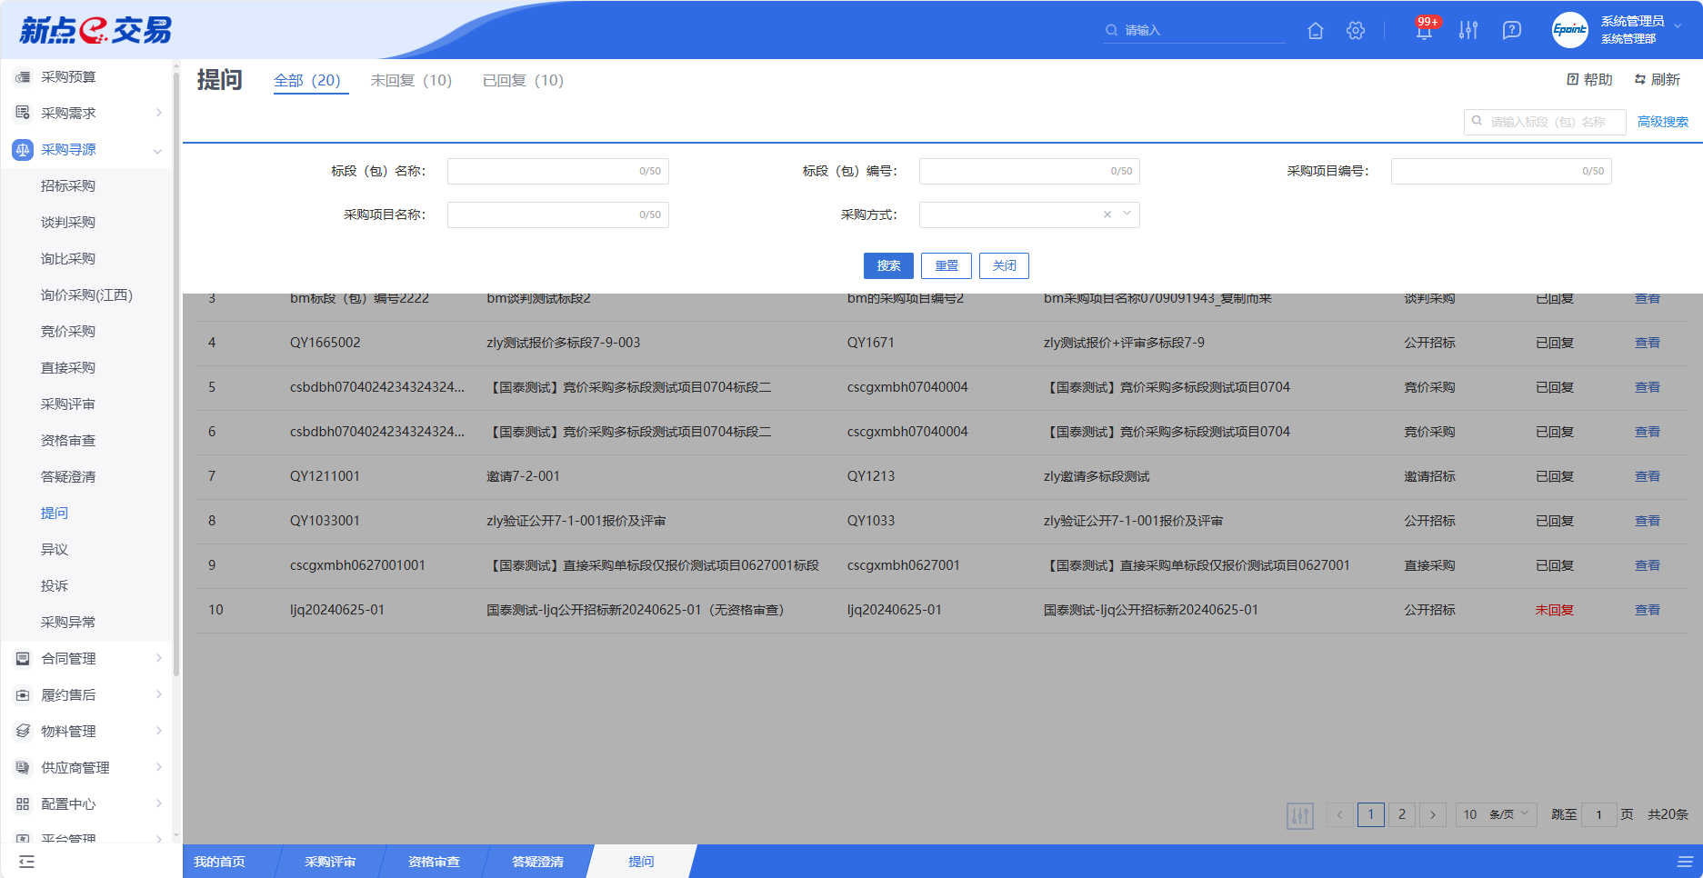

- 查看
若需查看提问的具体信息，可点击列表中某个提问的【查看】按钮。
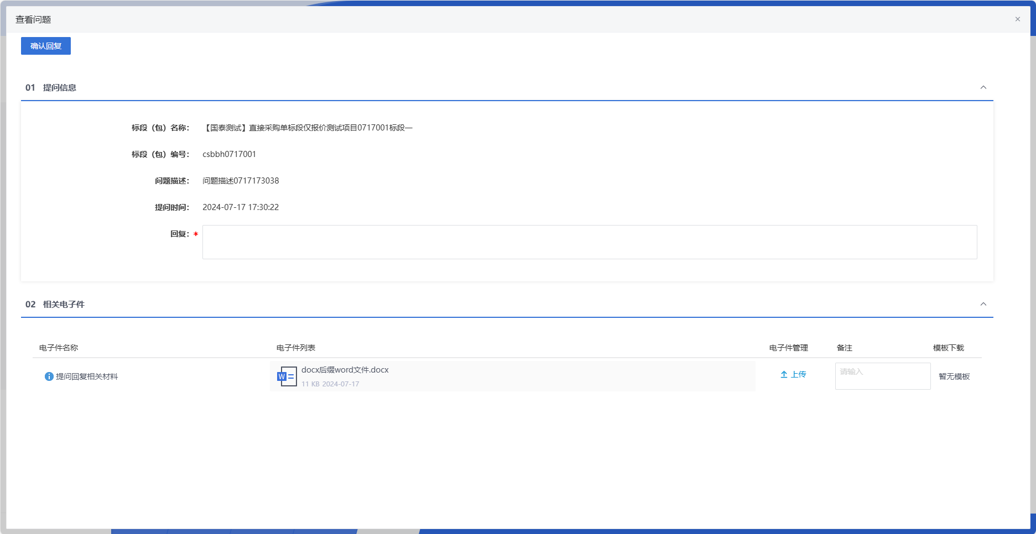

异议
- 功能介绍
异议回复是指对采购过程中产生的异议或质疑进行正式回应和解答的过程。
支持异议受理、驳回功能，在异议回复截止时间内，采购受理人可对提出的异议给出处理结果，如经调查和核实，提出的异议缺乏真实性，则给予驳回，不处理。
异议具有一定的时限性，对于提出的异议有3天的答复时限，已超限的异议只能查看，不能答复。
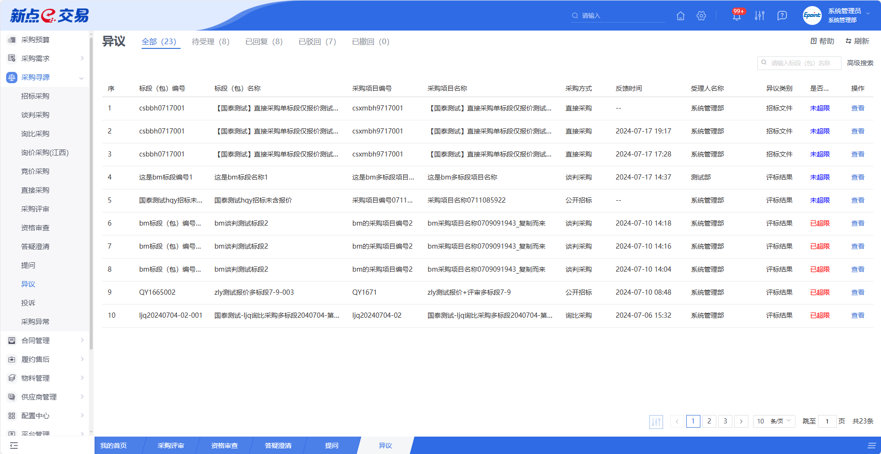
- 菜单路径
采购寻源-异议。
- 操作岗位
采购人、采购代理。
- 界面操作
- 搜索
可在搜索框/高级搜索中输入查询条件，搜索相应条件的异议。
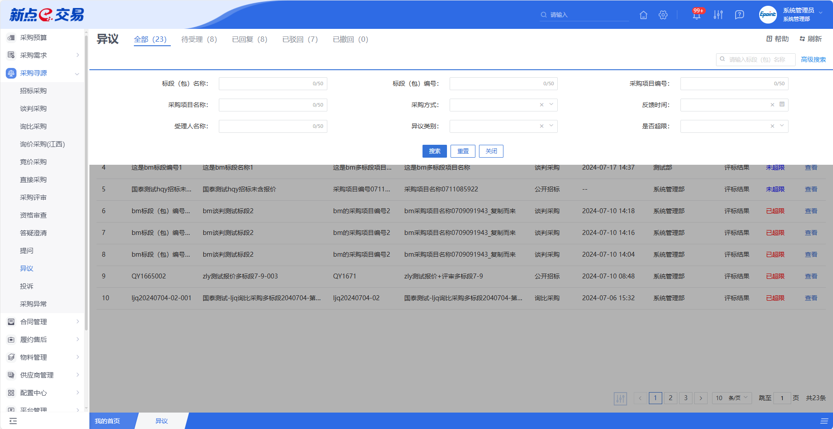
- 查看
若需查看异议的具体信息，可点击列表中某个异议的【查看】按钮。
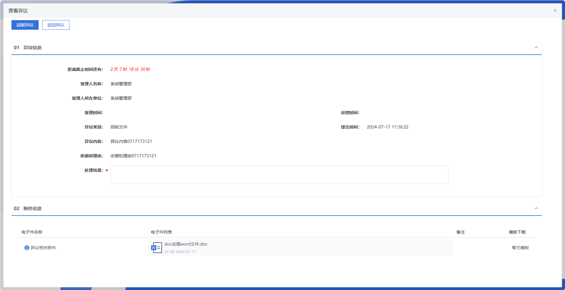
填写完成后，点击左上角“回复异议”按钮，即完成回复；点击左上角“驳回异议”按钮，即驳回。

投诉
- 功能介绍
投诉回复是指在采购过程中出现的争议、不满，由采购人或代理机构通过回复来澄清事实、解释原因、提供解决方案。
支持投诉受理、退回功能，受理人对投诉方（如供应商）提交的投诉进行答复，受理人可查看投诉人信息、投诉内容并进行核实后给出处理结果进行回复，如投诉信息不实，则退回处理。
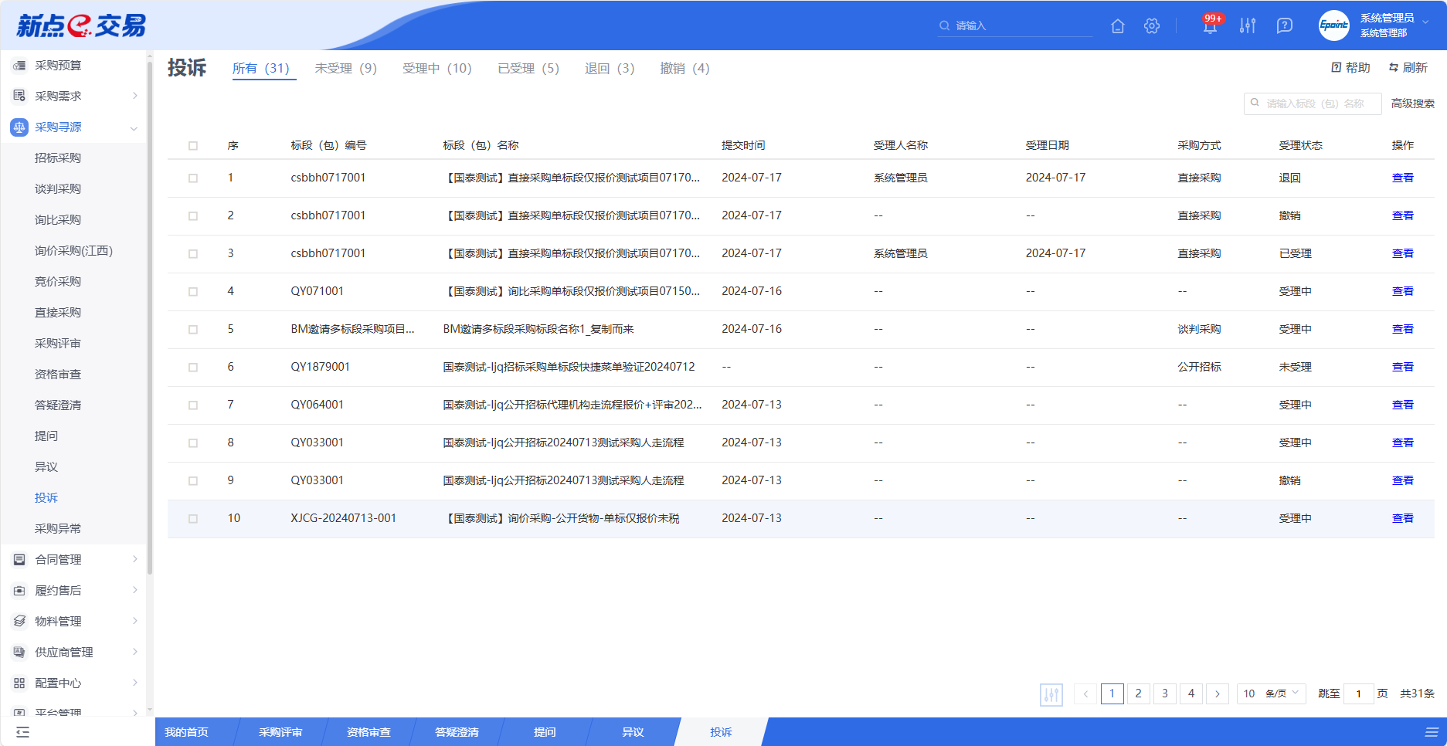
- 菜单路径
采购寻源-投诉。
- 操作岗位
采购人、采购代理。
- 界面操作
- 搜索
可在搜索框/高级搜索中输入查询条件，搜索相应条件的投诉。
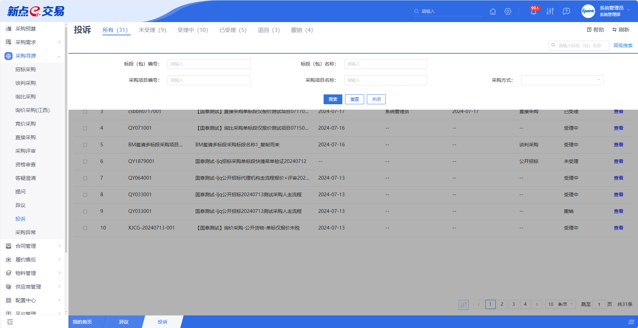
- 查看
若需查看投诉的具体信息，可点击列表中某个投诉的【查看】按钮。
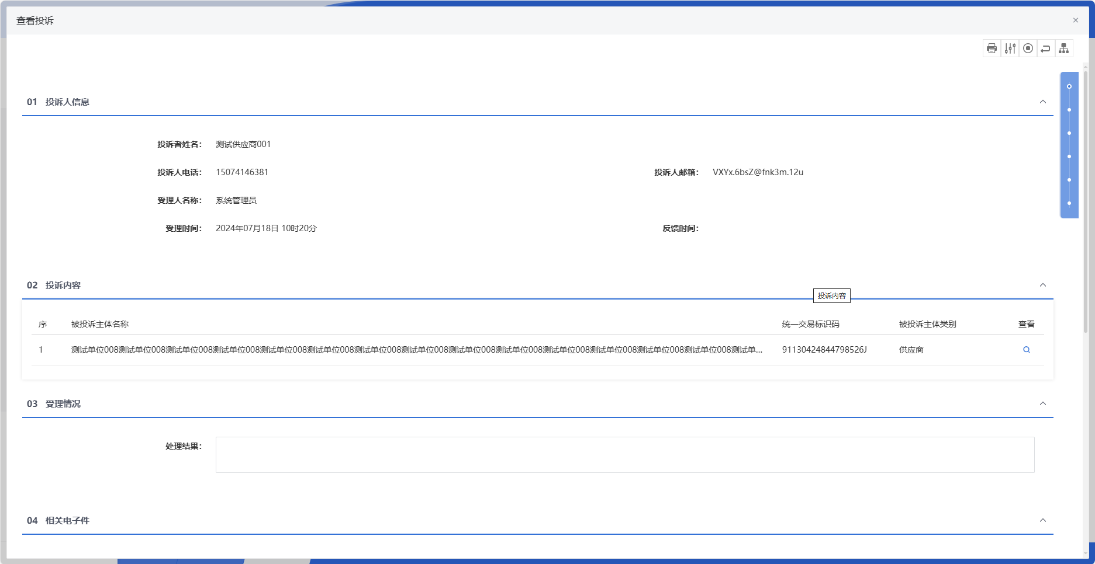

采购异常
- 功能介绍
采购异常变更是指在采购过程中，由于各种原因导致原计划不符合预期或非正常的变化，如有公告信息错误、报名单位不足、招标失败异常情况，需提供异常情况处理的功能。
支持变更采购方式，如公开招标可转谈判采购的公开征集、邀请招标可转谈判采购的邀请征集和直接采购的邀请征集、询比采购的公开征集可转谈判采购的公开征集、询比采购的邀请征集可转谈判采购的邀请征集和直接采购的邀请征集、谈判采购的邀请征集可转直接采购的邀请征集。
支持废标功能，当采购公正性受到影响、投标报价均超过预算等，可发起废标流程，终止采购。
支持重新采购功能，由于某种原因（如库存不足、产品质量问题、供应商变更、价格变动、需求变化等），可以决定再次进行采购。
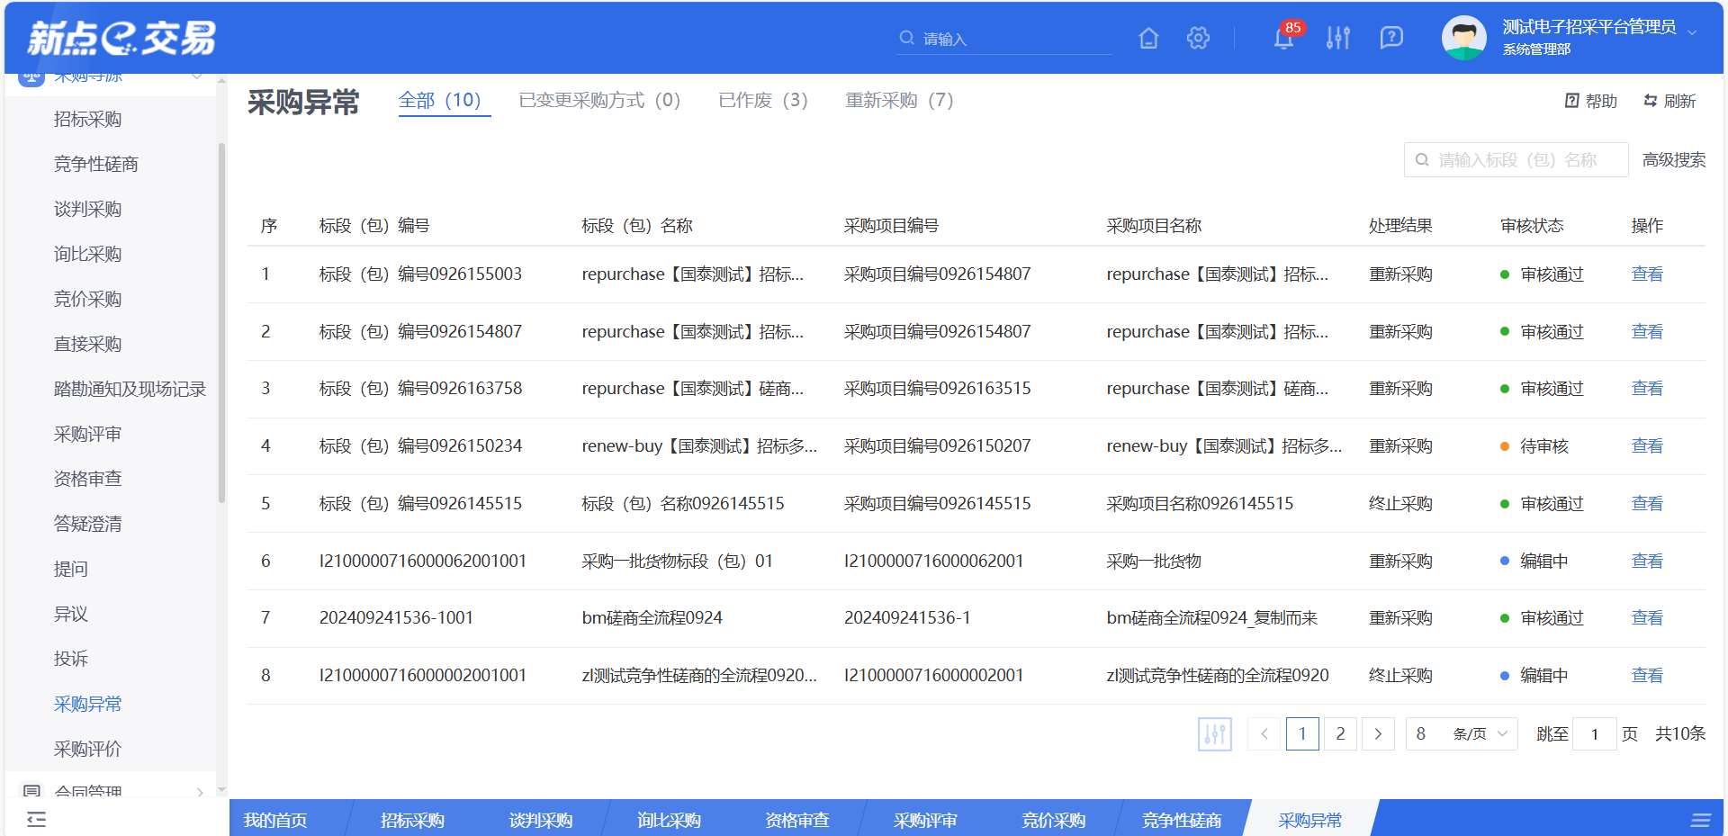
- 菜单路径
采购寻源-采购异常。
- 操作岗位
采购人、采购代理。
- 界面操作
- 搜索
可在搜索框/高级搜索中输入查询条件，搜索相应条件的采购异常单。
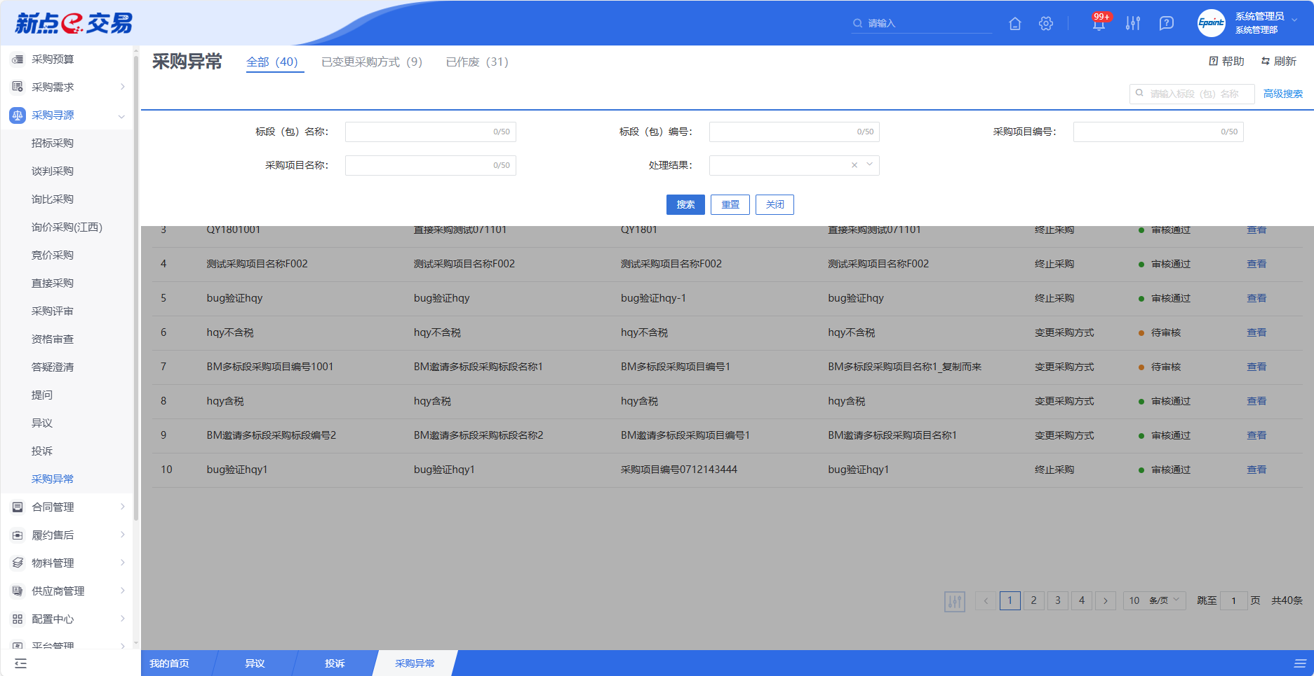
- 查看
若需查看采购异常的具体信息，可点击列表中某个采购异常的【查看】按钮。
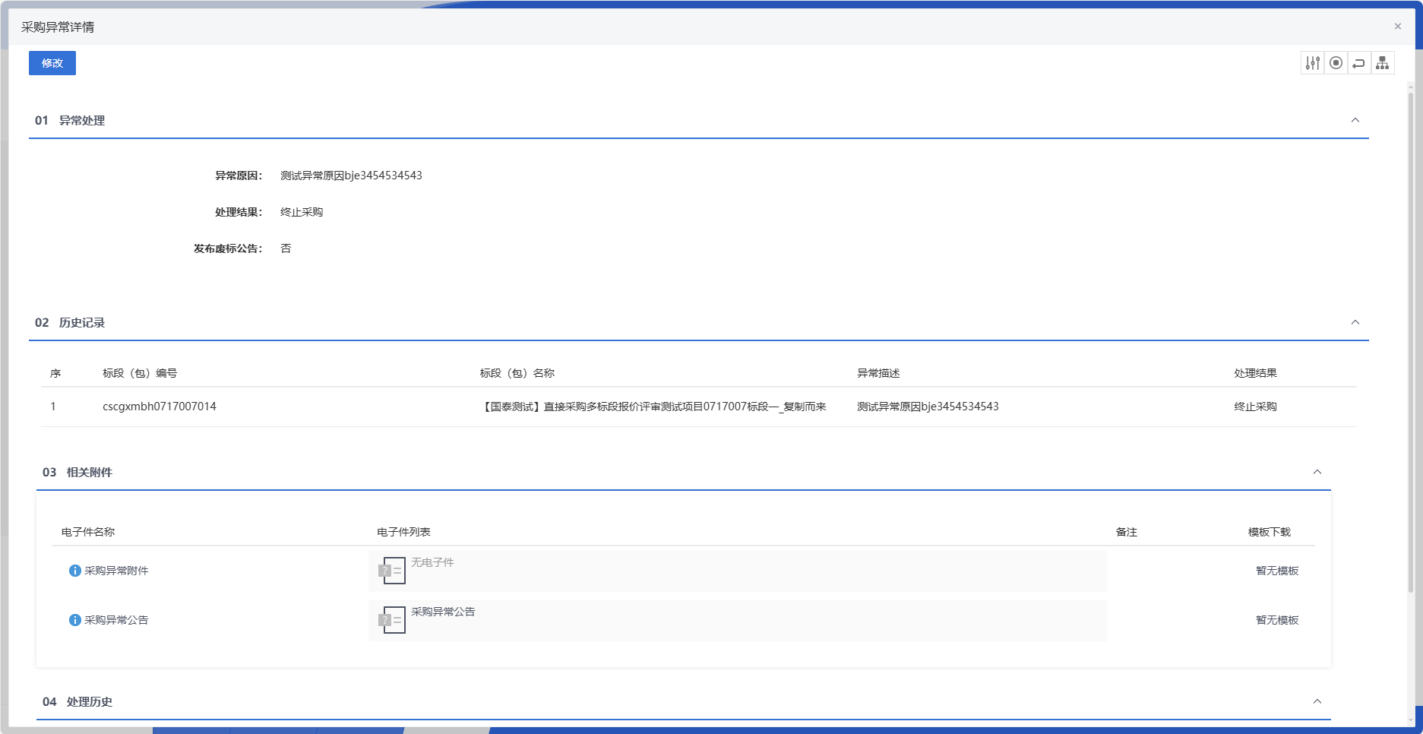

  - 采购评价
- 功能介绍

供应商对采购过程进行评价有助于采购方了解自身在采购流程中的表现，识别潜在的问题和改进空间，同时也为供应商提供了反馈机制，使其能更好地适应采购方的需求，提升合作效率与质量。
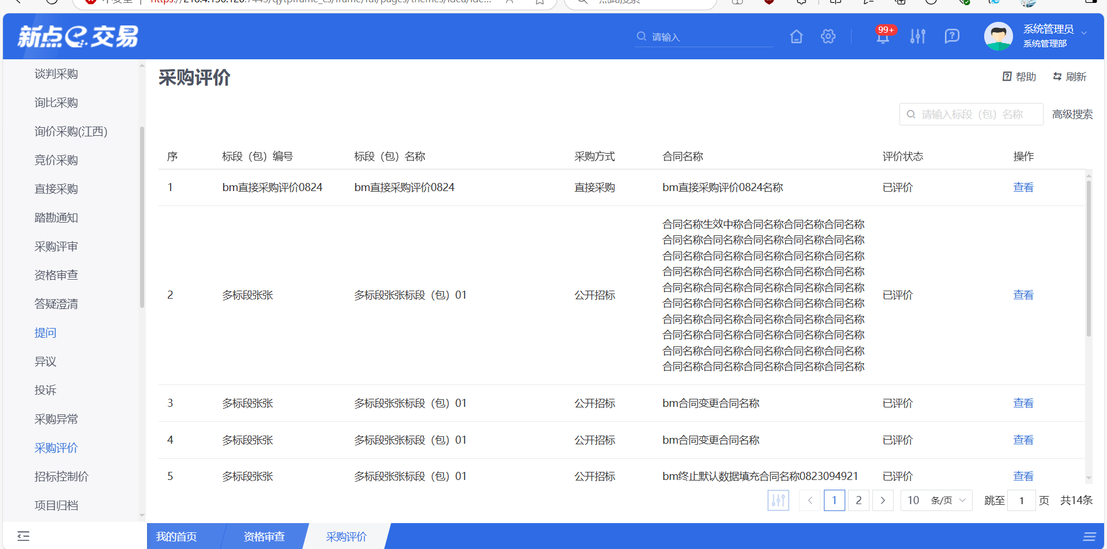
- 菜单路径
采购寻源-采购评价。
- 操作岗位
采购人、采购代理。
- 界面操作
- 搜索
可在搜索框/高级搜索中输入查询条件，搜索相应条件的采购评价。
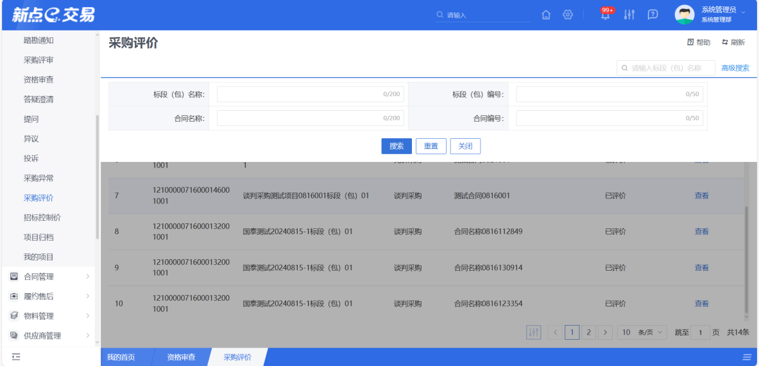

- 查看
若需查看采购评价的具体信息，可点击列表中某个评价的【查看】按钮。
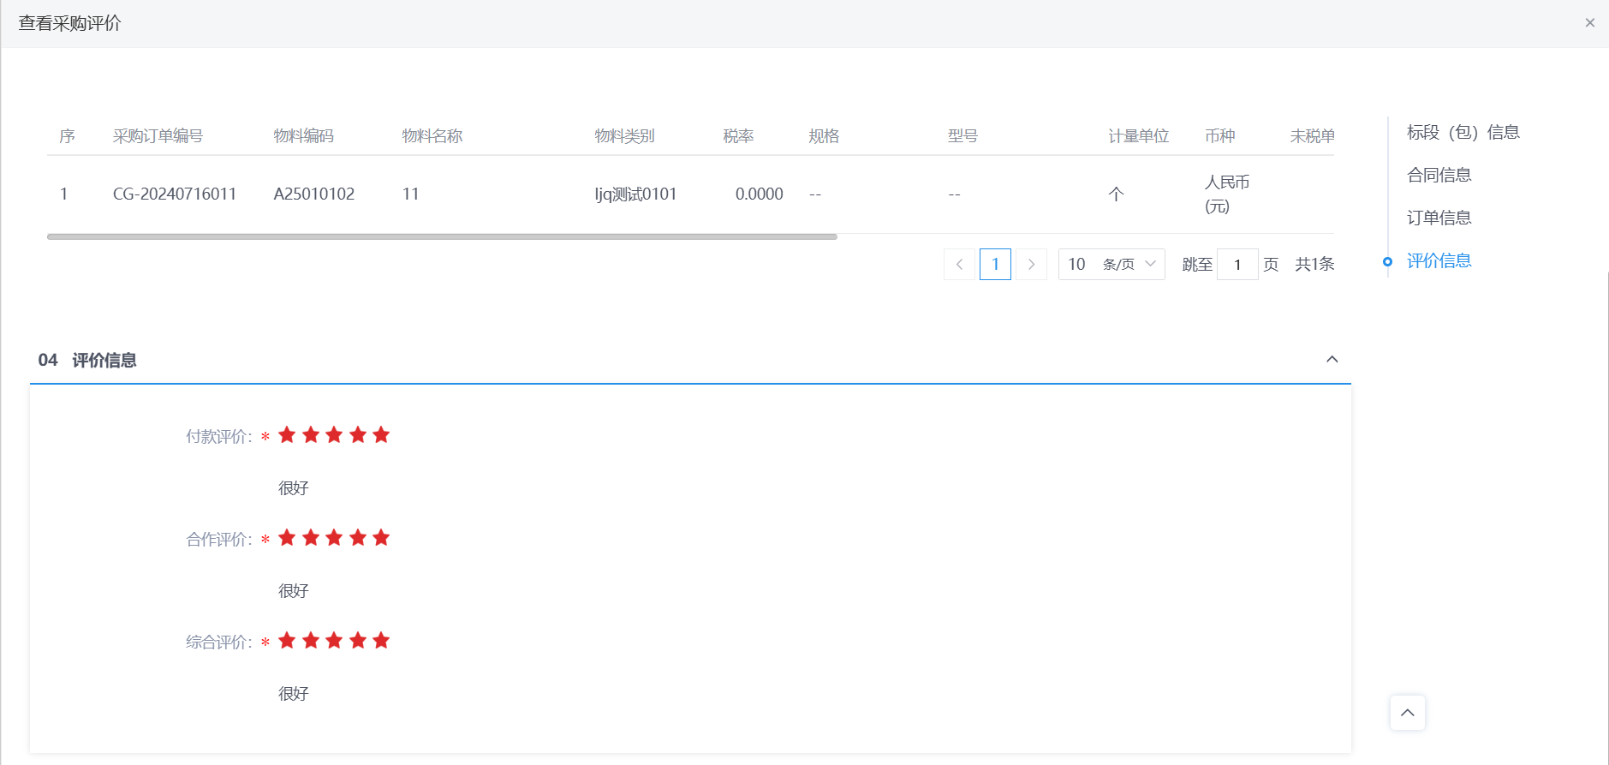

  - 招标控制价
- 功能介绍
招标控制价文件是招标过程中一个关键的文件，它用于明确招标工程的最高限价，是投标人投标报价的最高限额。
支持在线制作招标控制价文件并选择是否发布公告信息。
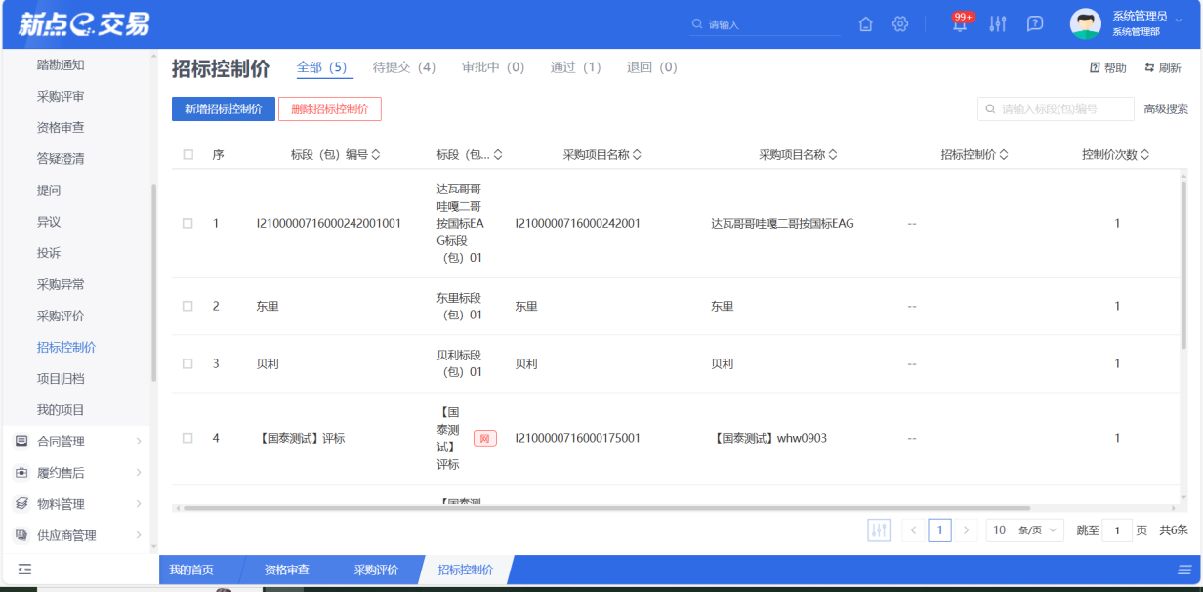
- 菜单路径
采购寻源-招标控制价。
- 操作岗位
采购人、采购代理。
- 界面操作
- 搜索
可在搜索框/高级搜索中输入查询条件，搜索相应条件的招标控制价信息。
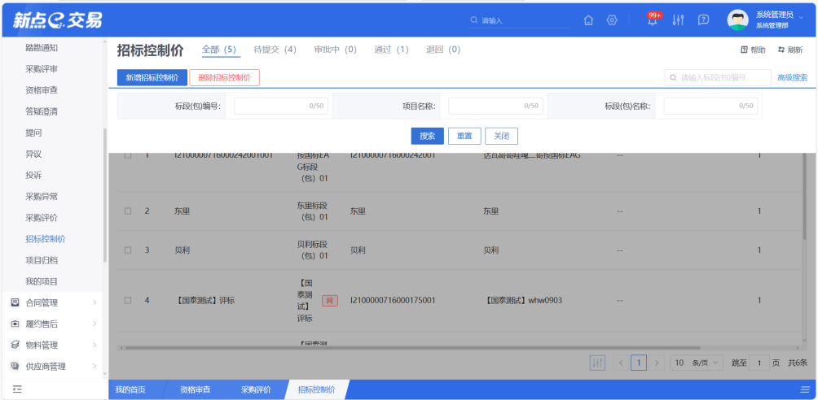
- 查看
若需查看招标控制价的具体信息，可点击列表中某个招标控制价的【查看】按钮。
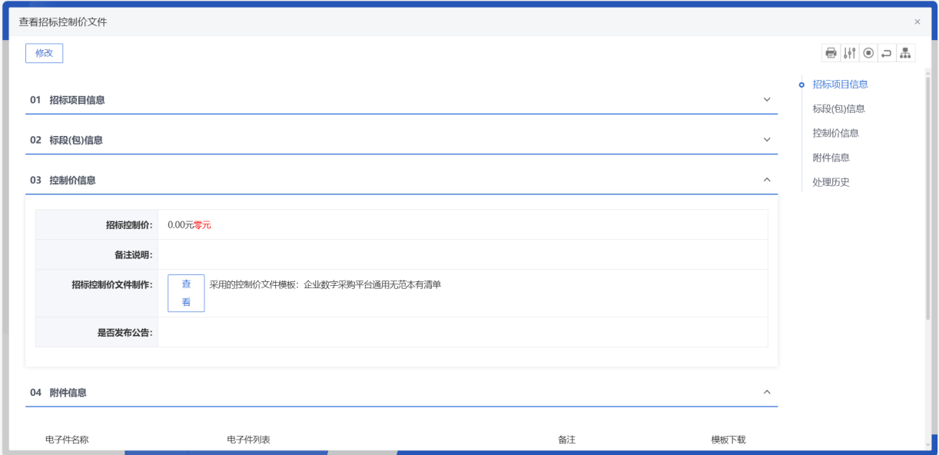
- 新增
点击“新增招标控制价”按钮，可新增招标控制价信息。
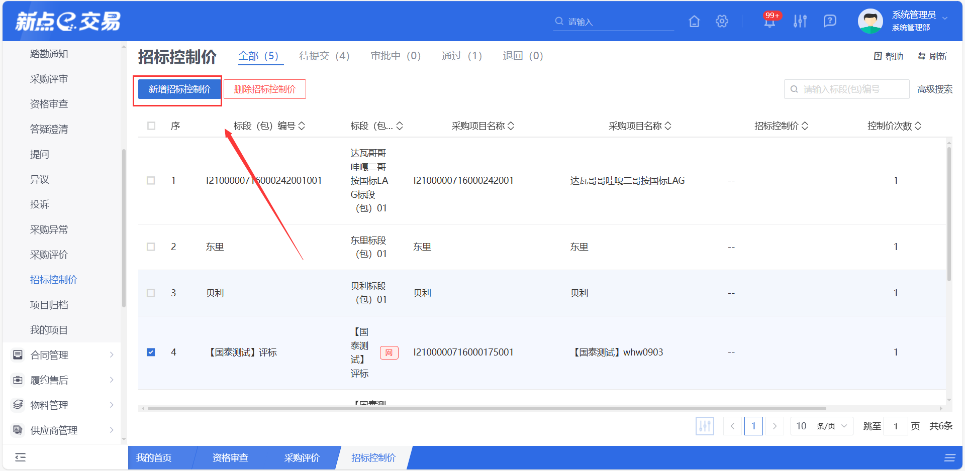
- 删除
选中需要删除的招标控制价信息，点击“删除招标控制价”按钮，可删除招标控制价信息。

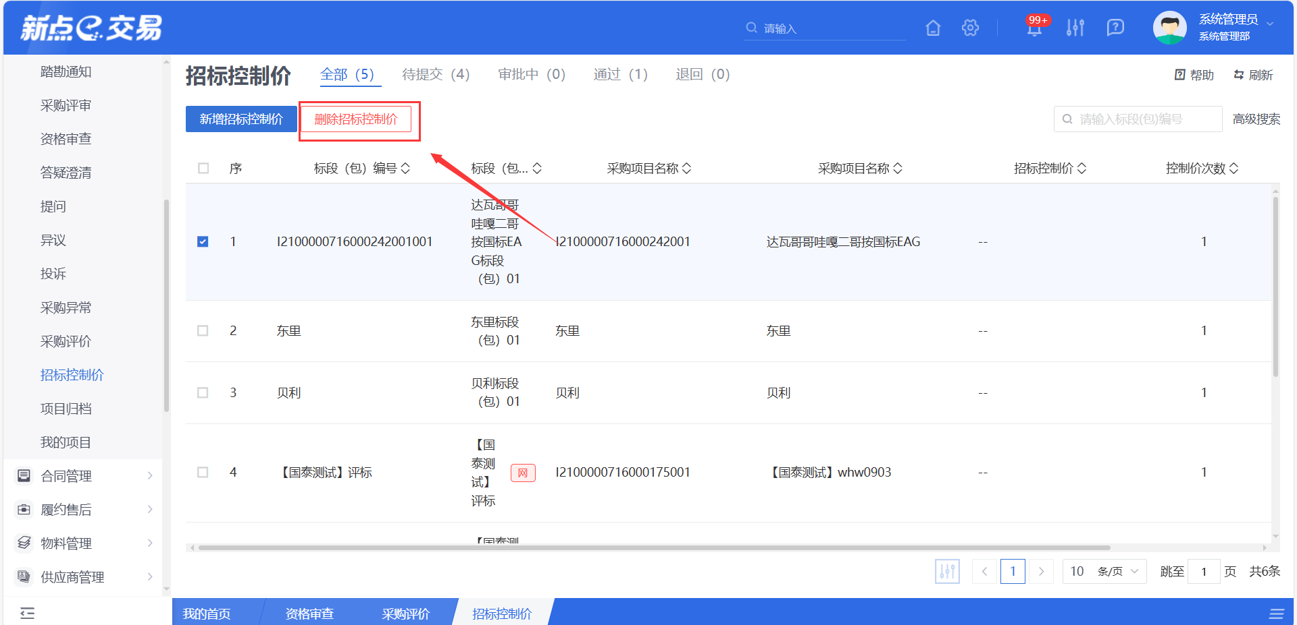
  - 项目归档
- 功能介绍
项目归档是工程项目管理中的重要环节，它涉及到项目全过程中形成的各类文件材料的收集、整理、鉴定、保管和提供利用等工作。良好的项目归档有助于确保项目信息的完整性和可追溯性，为项目的后续管理、审计、维护等提供有力支持。
支持对招标相关的线上数据文件、招标记录进行一键归档；支持相关的扫描文件上传并和线上数据一起归档；支持项目全过程的电子文件资料进行存档，保存期限为自招标结束之日起至少十五年；支持按权限查阅、下载采购数据文件。
- 菜单路径
采购寻源-项目归档。
- 操作岗位
采购人、采购代理。
- 界面操作
- 下载
可下载单个标段下的所有数据信息。
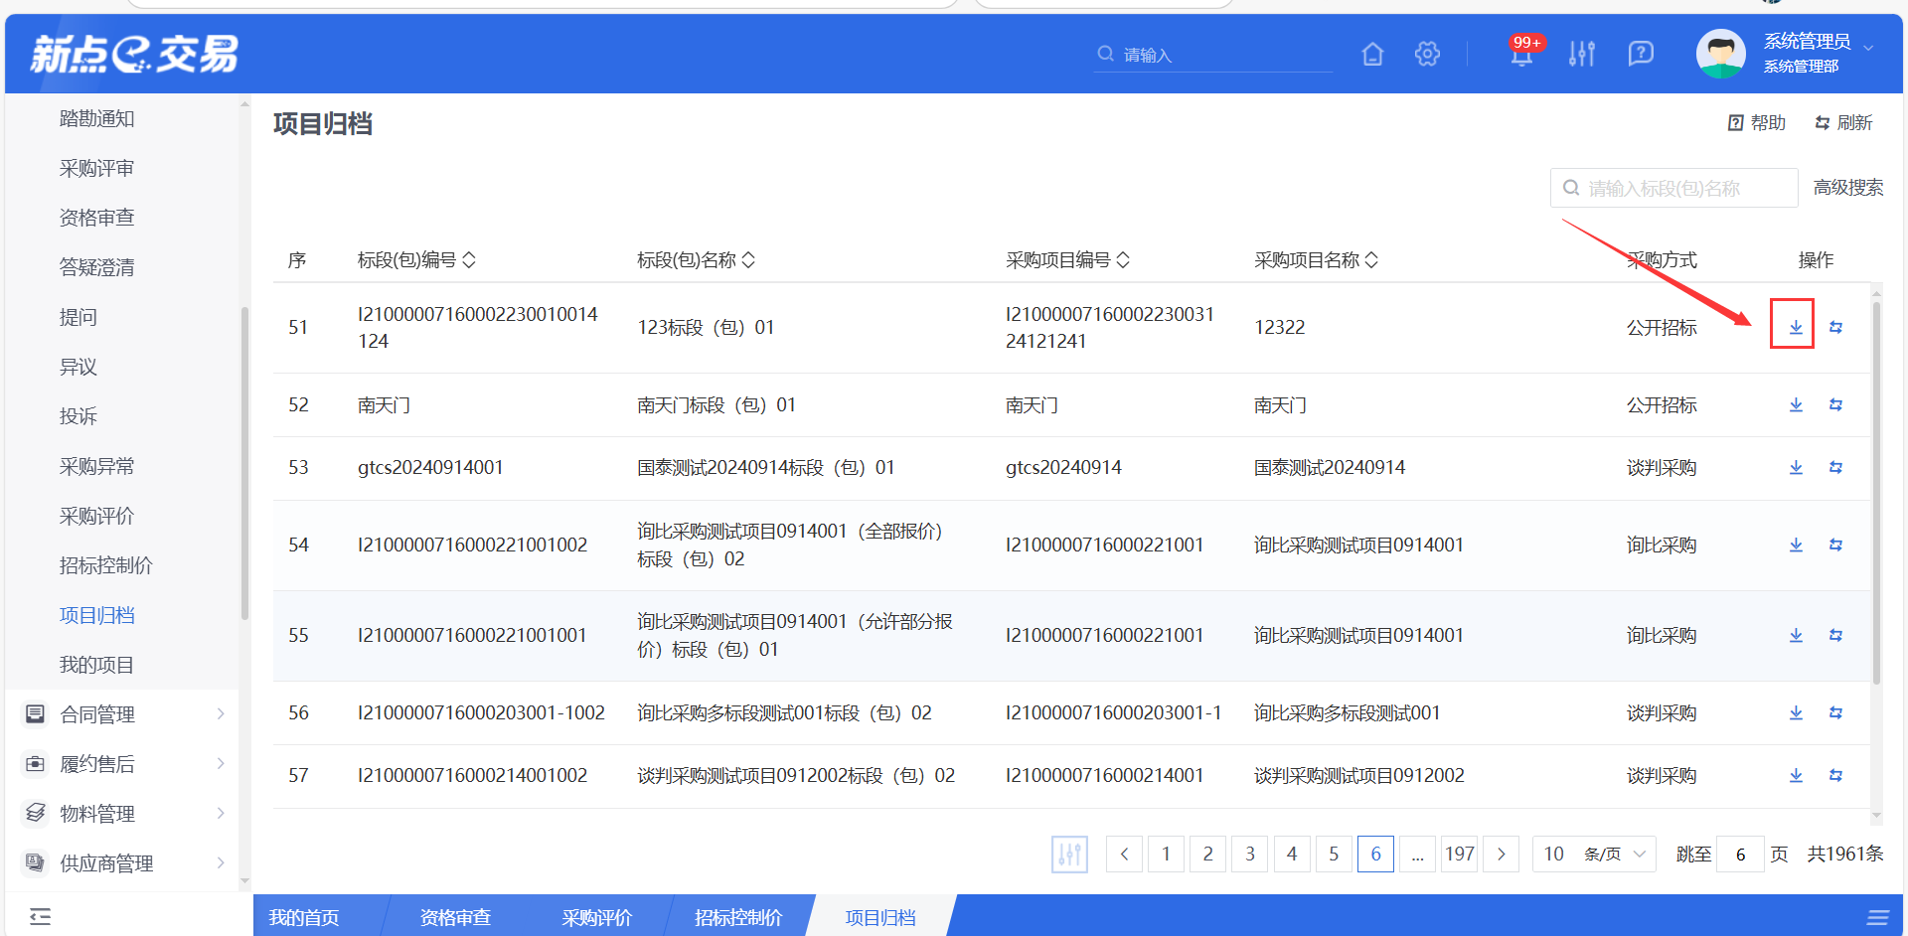
  - 保证金证明材料
- 功能介绍
保证金证明材料是一方（缴纳方）向另一方（收取方）提供的书面凭证，用于证明已按约定缴纳保证金，是履约担保的核心依据。
供应商缴纳保证金后，需上传保证金证明材料，采购人审核通过后，供应商才可进入后续投标流程。
- 菜单路径
采购辅助-保证金证明材料。
- 操作岗位
采购人、采购代理。
- 界面操作
- 搜索
可在搜索框/高级搜索中输入查询条件，搜索相应条件的保证金证明材料信息。
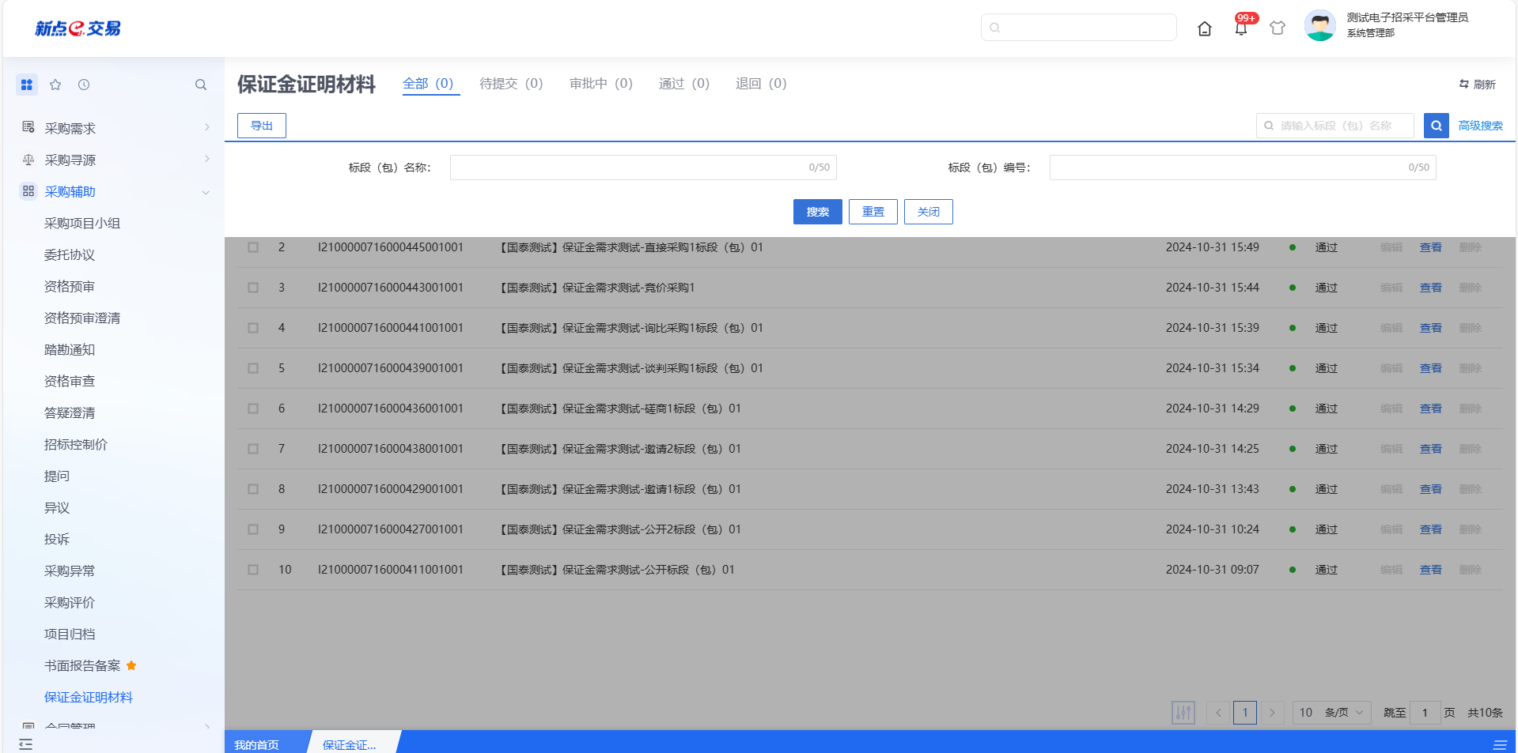
- 审批
供应商上传保证金证明材料后，采购人点击【查看】按钮进入查看保证金证明材料页面，点击【通过】/【不通过】可对供应商上传保证金证明材料进行审核。
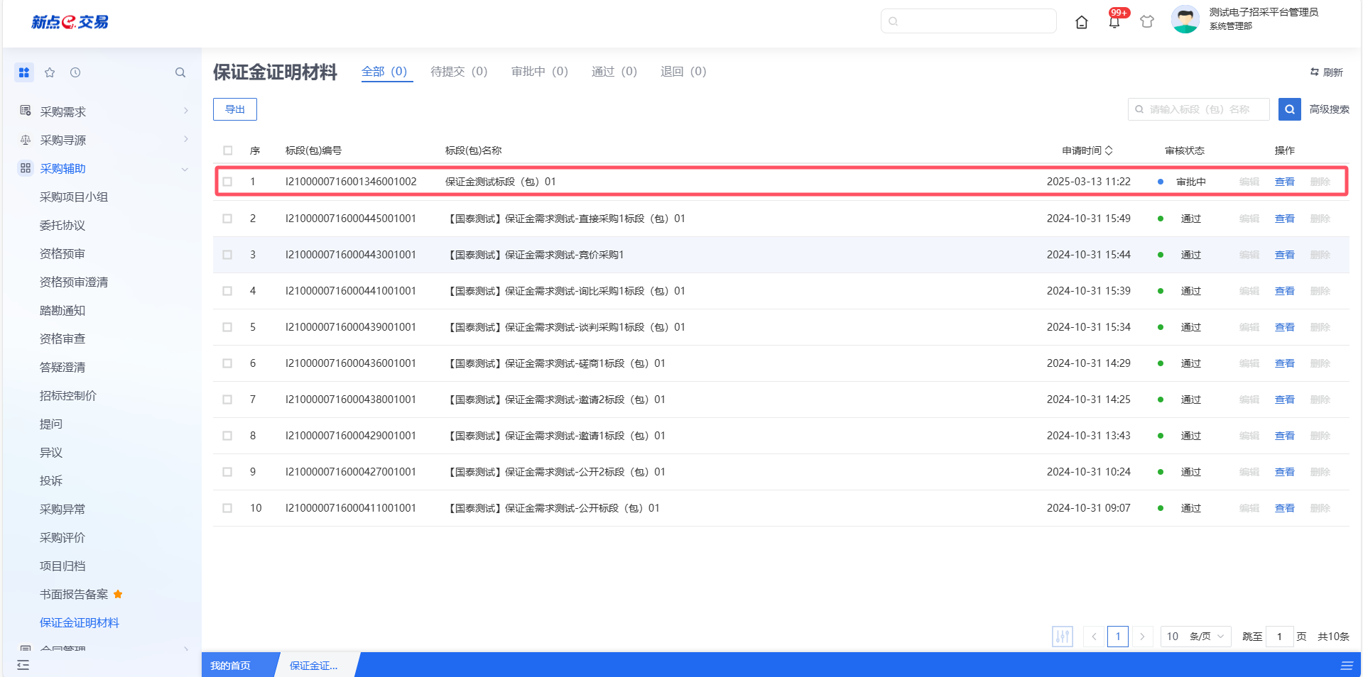
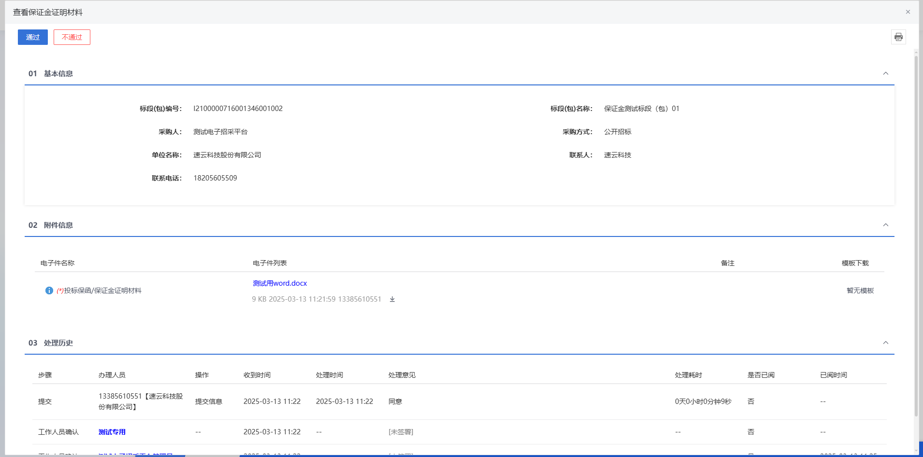
- 查看
若需查看保证金证明材料的具体信息，可点击列表中某个保证金证明材料的【查看】按钮。
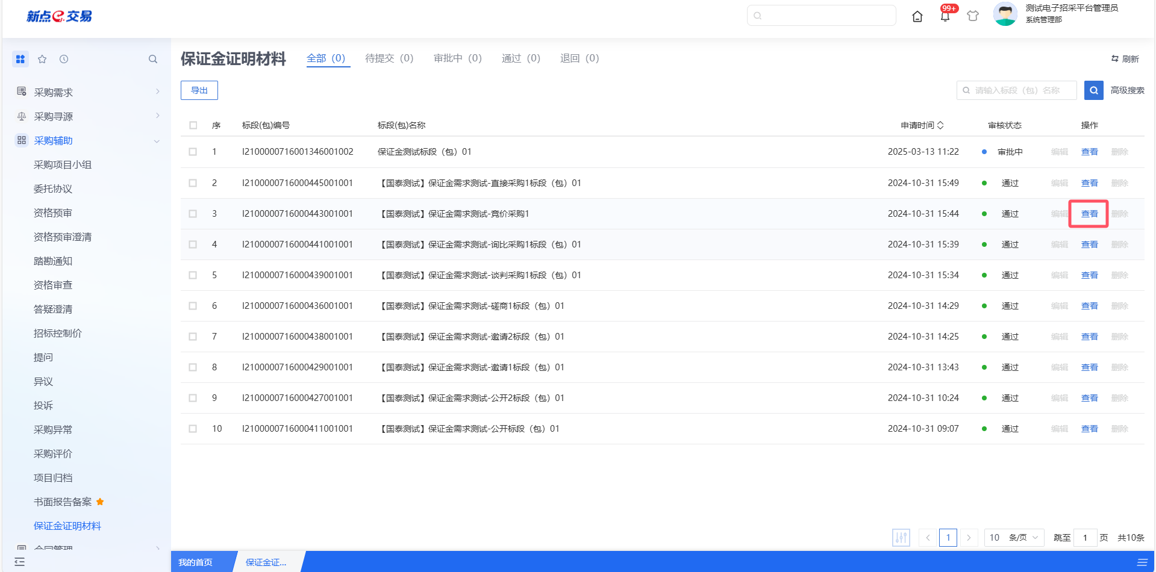
- 导出
采购人可选择需要导出的保证金证明材料信息进行导出操作，用于统计数据。
